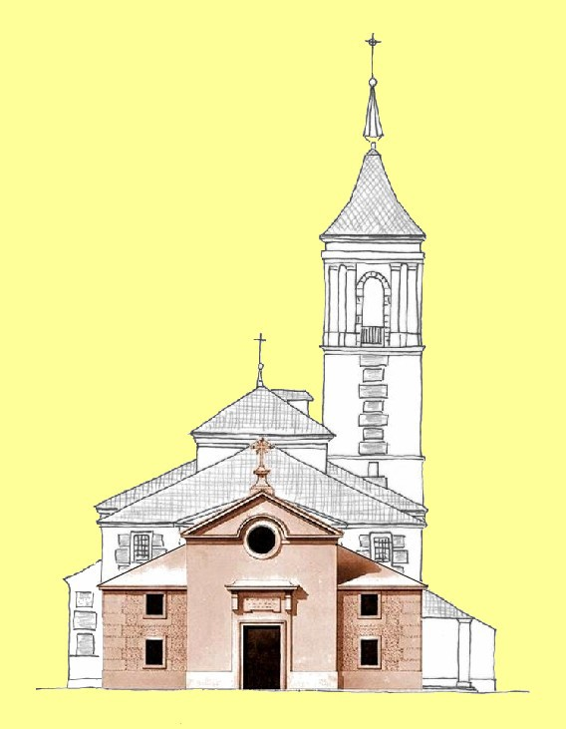
La Iglesia de Ajalvir y el Colegio de San Ildefonso de Alcalá
Julio Pereda Gómez

La Iglesia de Ajalvir y el Colegio de San Ildefonso de Alcalá

Julio Pereda Gómez

Nota sobre el autor:
El día 30 de junio de 2014, en el Salón de Plenos del Ayuntamiento de Ajalvir se celebró el acto de nombramiento como Cronista Honorífico de la Villa de D. Julio Pereda Gómez, vecino de Ajalvir por sus méritos y dedicación en el estudio de la historia y costumbres de la Villa.

El acuerdo de concesión de este título honorífico tuvo lugar con la Aprobación en el Pleno Ordinario, del 3 de abril de 2014, de la moción presentada por el Portavoz del Grupo Popular D. Jesús Cabrera Culebras que fue aprobada por unanimidad por todos los grupos políticos del Consistorio Ajalvireño.

En el año 2014, falleció el autor Julio Pereda Gómez. Con motivo del décimo aniversario de su fallecimiento, su viuda, María Jesús Jiménez Rodríguez, junto con sus amigos José Luis Molino y Jorge A. de Castro, han decidido honrar su memoria publicando “La Iglesia de Ajalvir y el Colegio de San Ildefonso de Alcalá”. Esta obra ha visto la luz gracias al apoyo de Fernando Aguado Posadas y María Vara Moral, quienes han sido fundamentales para que este proyecto se haga realidad.

Cabe destacar que los beneficios generados por esta publicación serán cedidos para apoyar los programas promovidos por la Fundación Aladina que tiene como objetivo ayudar a los niños y adolescentes enfermos de cáncer y a sus familias.

© Julio Pereda Gómez
Impreso en España
ISBN:
Editado por Bubok Publishing S.L.
2024

Índice

Prólogo 5
Capítulo I. Los orígenes de Ajalvir 7
Ajalvir, villa inmemorial 12
De Aldeas a Villas 20
Capítulo II. Ajalvir y el Colegio Mayor de San Ildefonso 21
Cisneros, Arzobispo de Toledo en 1495
Ajalvir y las Constituciones de Cisneros 24
Extracto de las Constitutiones insignis Colegii Sancti Ildephonsi. 26
El Curato de Ajalvir 29
Capítulo III. Los pleitos y el noveno 32
Pleito de 1567-78
Pleito del noveno, Ejecutoria en 1587 33
Pleito de 1589-91. Ejecutoria en 1594 36
Pleito del noveno (Roma) 158?-1617 41
Cuentas del pósito de Alcalá. 1596 44
Más referencias al noveno 45
Capítulo IV. La obra anterior 62
El templo primitivo
El pozo y el cementerio 73
La sacristía 79
La torre 85
Capítulo V. Construcción de la actual iglesia de Ajalvir 87
Los caudales de la iglesia
1690. El pórtico 94
La iglesia neoclásica 108
1761. Primera fase (1767-69)
Dos últimos cuerpos de la torre (1773-76) 115
1780. Segunda fase (1793-96) 123
Capítulo VI. Maestros de Obra de la Fábrica 132
Pedro de Gumiel
Felipe de Aguilar 133
Joseph Arredondo 134
Juan de Llanderas 136
Manuel Pérez de la Fuente
Francisco Jiménes Revenga 137
Joseph Román
Raymundo Janeli 138
Los Arquitectos académicos 139
Antonio Juana Jordán 145
Manuel Machuca y Vargas 146
Manuel Turrillo 161
Julián, Casimiro y Feliciano Conejo 163
Capítulo VII. Patrimonio desaparecido y sus artífices 172
Los retablos
Cristóbal de Cerecedo 184
Juan Bautista Monegro 185
Francisco de la Torre
Juan Francisco de Alcántara 187
Juan de Porres 188
Simón López
Francisco Granelo 189
José Ratés 191
Joseph Ripoll 193
Manuel Pedro Álvarez 194
El camarín o transparente 195
El púlpito 199
El órgano 202
Martín Sánchez de López 213
Juan Brebos
Mateo de Ávila Salazar y sus hijos Esteban y Gabriel 216
Fausto González 218
Joseph Loytegui 219
Thomas Romero 220
Joseph de Echebarría
Platería. La Custodia de dos soles y otros 222
Juan Francisco Faraz 232
Martín de Pau
Juan de Zeballos, y su padre Gabriel 233
Las campanas 235
Pedro de la Sota 242
Conclusiones 245

Otros documentos intercalados

La casita de la tercia 60
El juego de pelota 77
1664-1689: El gran periodo de inflación en Castilla 92
Proyecto para la Yglesia de Axalvir 120
Extracto del Acta de la RABASF del 7 de noviembre de 1784 141
Los retablos de madera 182
Presupuesto de la reparación del órgano de 1877 211

Anexo

Maqueta recortable de la Iglesia de Ajalvir 247
Código QR de la Iglesia de Ajalvir 254

Prólogo

Según los libros de Fábrica de la Iglesia de Ajalvir, no se realizarón grandes obras desde el siglo XVI hasta mediados del XVIII, cuando se rehizo ya en estilo neoclásico. Trastejos y blanqueos fueron las reparaciones más comunes y periódicas.

Podemos suponer que la iglesia que existía a comienzos del XVI era gótica con alguna reminiscencia mudéjar. Durante estos siglos, que cubren prácticamente el barroco, la iglesia se dedicó a completar y enriquecer sus bienes “muebles” del interior: Platería, Órgano, Retablos, Campanas, ...

Será a mediados del siglo XVIII cuando se construya la iglesia de nuevo, ya neoclásica, en dos etapas: la cabecera y la torre en una primera fase, y más tarde el cuerpo bajo.

Durante toda su historia estará presente la influencia del Colegio Mayor de San Ildefonso, al pertenecer a éste el Curato de Ajalvir y elegir el colegio los curas de la iglesia, y en un principio, recibir y cobrar sus rentas y diezmos. Ya desde antes de la fundación del Colegio, el Cardenal Cisneros había comprado tierras en Ajalvir para su fundación, que en parte serían arrendadas a sus vecinos de Ajalvir, que pagaban por ello. Pero al desmembrarse de Toledo, como veremos después, al no pagar el Colegio de San Ildefonso lo que le correspondía, Ajalvir dejó de pagar por las tierras arrendadas, y de 1580 a 1594 estuvieron en pleitos.

La misma Iglesia de Ajalvir también estuvo en pleitos, respecto al noveno de los diezmos que le correspondía y no cobraba, reflejándose gastos de ellos en los libros de Fábrica desde 1583. No será hasta 1587 cuando comience a reflejarse el cargo del noveno, al ganar el pleito contra el Colegio.

Parece desprenderse de estos datos que, hasta su exención del Arzobispado de Toledo, la Iglesia de Ajalvir dependía en todo del Colegio de San Ildefonso, y todas las reparaciones y gastos eran satisfechos por aquél. Por ello no aparecen en los libros de Fábrica gastos importantes hasta finales del siglo XVI. (Aunque el primer Libro de Fábrica de Ajalvir comienza en 1533).

El siglo XVI, desde sus comienzos, fue el periodo más fructífero del mecenazgo artístico de la Universidad de Alcalá. A mediados del siglo Alcalá se convirtió en uno de los más importantes centros del Renacimiento castellano. Desde 1512, con las primeras Constituciones del Colegio de San Ildefonso, se tiene noticia de que comenzaron a realizarse visitas a la Iglesia de Ajalvir y a realizarse pagos para bienes de la misma. Así, por ejemplo, se construye el retablo en 1526, o se paga nueva orfebrería en 1527.

Ajalvir y sus tierras continuarían siendo de vital importancia para el Colegio de San Ildefonso. Como ejemplo, recordemos uno de los item de las Constituciones de 1665, cuando se indica que al Panadero Seglar “se le dé el mejor trigo que el Colegio tuviere en Ajalvir”.

Capítulo I. Los orígenes de Ajalvir

Hasta el siglo XIII no aparecen en documentos de la época, algunas poblaciones que serán más tarde constituyentes de las “veinticinco villas” de Alcalá. Son estas, Ajalvir, Los Santos y Santorcaz, que, junto con Daganzuelo y Ambite que ya aparecen citadas a principios del siglo XII, formarán el Cuarto de Santorcaz, una de las cinco partes en que se dividiría el Común de la Tierra de Alcalá, quizás a finales del siglo XIV.

También El Corral pudo formar parte de este Quarto de Cámaras, hasta su despoblación. Las propiedades, “heredades con casas, viñas y huertas”, que tenía aquí el arzobispo Jiménez de Rada se las entregó a su criado en 1242.

Tras la victoria de Alcaraz, el 22 de mayo de 1213, Alfonso VIII regresó a Castilla, y el 2 de junio celebró la Pascua de Pentecostés en Santorcaz.

“Y regresando así a su tierra, en acción de gracias (por el buen éxito de la expedición a Alcaraz acaecida el 22 de mayo) celebró con gran boato la festividad de Pentecostés en una villa de la iglesia de Toledo que se llama Santorcaz...”.

Estas aldeas, Santorcaz, Los Santos, Ajalvir y El Corral, fueron las últimas repobladas en base al Fuero de Alcalá que las incentivaba, y quedaron bajo la jurisdicción del arzobispado de Toledo exclusivamente. Esto ocurría después de que las aldeas pertenecientes a Alcalá fueran cedidas a Segovia en 1188 como recompensa a la ayuda prestada por las milicias segovianas con el fin de proteger estas tierras contra los ataques almohades a finales del siglo XII.

Estas aldeas serían devueltas a Alcalá en 1214.

Daganzuelo aparecerá nombrado en 1133 en el Fuero de Guadalajara, y repetidamente desde principios del siglo XIII. El 21 de junio de 1213, el arzobispo Don Rodrigo confirma en Toledo en un documento referido al alumbrado de la Iglesia Catedral de Santa María de Toledo, “et illa hereditas quam nos emimus in Daganzuelo”. Por Bula de Honorio III dada en Letrán el 9 de febrero de 1217, confirma al arzobispo Don Rodrigo la posesión de distintas posesiones, entre ellas “et hereditatem de Daganciolo”, así como varias de las aldeas devueltas de Segovia.

El territorio entre los ríos Henares, Tajuña y Jarama, con su núcleo central en la nueva villa de Alcalá construida en torno a la Iglesia de los Santos Niños, fue delimitado hacia 1214:

“Este es el termino de Alcalá, el qual término fue exterminado e partido e puestos mojones por el rey don Alfonso el Viejo e por el arçobispo don Martín e por caballeros e omes buenos de los conçejos de Guadalfajara e de Alcalá e de las otras vecindades con quien parte términos Alcala´”.

Rodrigo Jiménez de Rada, que era amigo de Alfonso VIII y con el que asistió a la batalla de las Navas de Tolosa, realiza por estos años, y por mandado de éste, el deslinde y amojonamiento de los términos de Alcalá.

El 27 de enero de 1223 hallándose el arzobispo D. Rodrigo en esta su villa de Talamanca, otorgó dos cartas de fuero, una para el concejo de las aldeas de Alcalá de Henares, y otra para la misma villa y aldeas de Talamanca. Jiménez de Rada hizo escribir los fueros y leyes que el Arzobispo Don Raimundo había dado a Alcalá, y que el extendía a las aldeas de su tierra.

“Porque las cosas que se hacen en el tiempo se desvanecen un tanto facilmente de la memoria humana si no se eternizan por el testimonio escrito; es por lo que NOS, RODRIGO, por la Gracia de Dios, Arzobispo de Toledo y Primado de las Españas, queremos hacer saber a presentes y a venideros que, como quiera que el Concejo de las Aldeas de Alcala nos haya mostrado grandes y gratos servicios a Nos y a nuestros decesores y se hayan obligado espiecial y continuamente a varias prestaciones, para que los tales y la fidelidad no queden sin premio; … con el asentimiento y beneplacito de todo el Cabildo Toledano decidimos deben ser concedidos [a las aldeas] buenos y laudables FUEROS.”
Fuero extenso de Jiménez de Rada a las aldeas de Alcalá. - Enero de 1223.

Este fuero favorecería la repoblación del alfoz de Alcalá, y nacerían aldeas junto a antiguas fortificaciones, como Torrejón, sobre ruinas antiguas, como Santorcaz, o de nueva fundación como Los Santos, dándoseles beneficios a los que repoblaran:

“Todo el que viniere a morar a Alcala o a sus aldeas non peche por un anno” ... “Un año y un dia poseyendo sin contradicion formal hacen propiedad en Alcala y su tierra”.

Esta repoblación de la tierra se realizó mediante reparticiones de la tierra a los futuros pobladores. Jiménez de Rada perdonó a sus habitantes el impuesto del marciazgo, y dispuso que uno de los dos vicarios de Toledo residiese en Alcalá.

Precisamente estas aldeas formarán más tarde el “Quarto de las Cámaras” constituido por los lugares considerados “de la cámara del arzobispo”, lugares que pueden constituir residencia arzobispal, caso de Santorcaz, o con casas de directa propiedad arzobispal, como en El Corral. En las respuestas de Ambite a las Relaciones de Felipe II, dicen “… en esta villa hay un edificio de casa
antiguo, que llaman la casa del arzobispo de Toledo, …”. No olvidemos también cómo las propiedades del arzobispado de Toledo en Ajalvir serán donadas por Cisneros al Colegio de San Ildefonso de Alcalá para su dotación.

“... Tambien unio el mismo Cardenal Cisneros a su Colegio- Universidad, el molino harinero en termino de esta ciudad llamado de Borgoñon con las posesiones de islas accesorias y adyacentes y las suertes de tierras en termino de la villa de Aljarvir, que todo era de la Mesa arzobispal; cuya union fue aprobada y confirmada por el Papa Julio II en su bula de 1508”.

Aunque dentro del alfoz de Alcalá, pudo ser que las nuevas pueblas propiciadas por el fuero quedaran en poder directo de Toledo. Así como los otros cuartos de Alcalá lo forman poblaciones contiguas, en este de las cámaras las poblaciones están formando dos grupos principales, Ajalvir y Daganzuelo al norte del Henares y los Santos y Santorcaz al sur. Serán consideradas de forma señalada durante toda la Edad Media, como podemos ver en el Fuero Nuevo de Cisneros de 1509:

“... de nuestra villa de Alcalá con sus adegannas e a los concejos de los lugares de la tierra e común desta dicha villa, en que entran Santorcaz e Embite e Los Santos e Dagançuelo e Ajalvir, lugares de nuestra cámara.”

El término de Ajalvir se encontraba rodeado por tierras repartidas en el siglo XII: Daganzo y Daganzuelo aparecen en 1133 en el Fuero de Guadalajara. En 1152, a la muerte de Don Martín Fernández de Fita, Paracuellos y Coveña pertenecían a sus dominios. En 1190 Paracuellos será donado a la Orden de Calatrava, que pasaría a la de Santiago en 1195, y en 1194 la tercera parte de Coveña había sido donada por el Abad Fernán Martín a la Orden de Santiago. Sólo Ajalvir no aparecerá en referencias documentales hasta el siglo XIII, y junto a Daganzuelo, como pertenecientes al Arzobispado de Toledo.
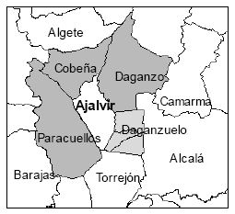
Observamos como el término de Ajalvir, aunque formara parte de la “tierra” de Alcalá, pertenecía directamente a la Mesa Arzobispal de Toledo desde su repoblación tras la reconquista, y fueron las tierras fuera de Alcalá por donde comenzó Cisneros a dotar su Universidad.

Estas propiedades llamadas “suertes”, “… la renta de las tierras llamadas suertes, en los términos de Ajalvir con 520 fanegas, el heredamiento de Santué de 1787 fanegas, 1380 en la Aldehuela, entre Camarmas, …” son de origen comunal, que el concejo había repartido en lotes o “suertes” para que las familias lo pusieran en cultivo y aprovecharan sus frutos. Suertes es una palabra que nos habla de reparto de tierras abandonadas entre repobladores, que recuerda desde los antiguos repartos de tierras entre godos y romanos, hasta los más modernos del siglo XV cuando recibían este nombre cada lote de tierra asignado en el reino de Granada a nuevos propietarios, procedentes de los bienes de los moriscos.

Ajalvir, villa inmemorial

Generalmente un núcleo de población obtenía el título de villa como reconocimiento de ciertos privilegios. En algunos casos, la costumbre popular la ha denominado siempre como villa, dada su importancia dentro de su entorno. Ajalvir, junto con Santorcaz, Los Santos, Daganzuelo y Ambite, que formaban el “Cuarto de Cámaras” perteneciente al Arzobispado de Toledo, dentro del alfoz de Alcalá, eran territorios donde el Arzobispo poseía algún tipo de residencia.

Este Cuarto de Cámaras tiene un tratamiento diferenciado respecto de las otras aldeas de Alcalá. Así se refleja en un manuscrito del siglo XVI, donde entre las propiedades de la Mitra toledana, y bajo el epígrafe
“- 14. Villas y lugares del Arçobispo de Toledo de su jurisdiccion temporal y vasallos suyos. … “
- La villa de Sancto Torcaz.
- Alcalá de Henares y sus veintidos aldeas… Y además las aldeas de la Casería de Alcalá:
Los Sanctos, Daganzuelo, Pesadilla y Ajalvir.

Se denomina también “Casería de Alcalá”, pues en el Palacio Arzobispal de Alcalá residía el “casero”, en nombre del Arzobispo de Toledo, que era quien nombraba cada año los regidores de la villa. En las respuestas a las Relaciones de Felipe II en Ajalvir:

A los cuarenta y tres capitulos respondieron que en esta villa hay dos alcaldes ordinarios, e dos regidores, e un procurador, e un alguazil e un escribano, los cuales provee en cada un año por nominacion, que el concejo de esta villa hace, el arzobispo de Toledo, o en su nombre el casero que tiene en los palacios arzobispales de la villa de Alcala

de Henares, alcalde mayor que es de esta dicha villa, y esta justicia que ansi es nombrada en cada un año gobierna el dicho pueblo.

Todas ellas tenían el concepto de que ya eran villas desde “tiempo inmemorial”, y así respondieron estas villas en las Relaciones de Felipe II:

Ajalvir: “Al tercero capitulo respondieron que es villa, camara de la dignidad arzobispal de Toledo de tiempo inmemorial a esta parte, de que no hay memoria al contrario, e que tiene horca e picota como tal villa de tiempo inmemorial a esta parte, e que han oido decir que en el becerro de la iglesia mayor de Toledo y archivos del arzobispado de Toledo esta la declaracion de cómo es villa e camara del arzobispado de Toledo”.

Daganzuelo: “Al tercero capitulo decimos que es villa antigua con horca y picota.”

Ambite: “… es tan antigua villa como la villa de Alcalá de Henares … la dicha villa es antigua de cuatrocientos años más o menos según las escripturas antiguas …”

Santorcaz: “Declaran el dicho Santorcaz ser villa de más de trescientos años a esta parte como por algunas cartas y escrituras antiguas parece … Declaran que la dicha villa es de la mesa arzobispal de Toledo, y una de las cámaras que la dignidad tiene… “

Los Santos de la Humosa: “3.- Declaran que este dicho pueblo es villa muy antigua de más de trescientos años a esta parte, y tiene jurisdicción civil y criminal distinta y apartada de todas las demás villas y ciudades que están en su contorno y no tiene título alguno de ello más de costumbre y posesión inmemorial”.

En Los Santos lo dicen muy claro: “... y no tiene título alguno de ello más de costumbre y posesión inmemorial”. También Ambite se considera tan antigua villa como Alcalá.

Oficialmente, Santorcaz obtuvo el título de villazgo en 1486, aunque desde 1277 tenía ciertos privilegios similares a los de las villas. Es desde esta fecha, trescientos años antes, cuando se considera villa, no sólo Santorcaz, sino también las demás poblaciones del Cuarto de Cámaras del Arzobispado de Toledo.

En 1486 se cita “... de la dicha villa de Alcala de Henares e su tierra e comun, e de la dicha villa de Santorcaz e sus adegañas, ...”. Tras el villazgo de Santorcaz, las demás aldeas de las Cámaras debieron obtener el suyo. Los Santos aparece como villa a finales del siglo XV, y la propia Alcalá reconoce en 1526, “las villas de Ajalvir y Daganzuelo”, en la mojonera de Alcalá y su tierra. Ambite será citada como villa desde 1537. En documentos anteriores, de principios del siglo XVI, se cita como “la villa de Ajalvir”, como veremos más adelante.

Ya en 1509, en el Fuero Nuevo, se hace distinción entre estas y el resto de los lugares de la Tierra de Alcalá, como si no hubieran formado parte plenamente del alfoz de Alcalá:

“Don fray francisco ximenez, por la divina miseraçión, cardenal de españa, arçobispo de toledo, primado de las españas, chançiller mayor de castilla, al conçejo, justicia, regidores, cavalleros, escuderos e omnes buenos de nuestra villa de alcalá con sus adegañas e a los conçejos de los lugares de la tierra e comun desta dicha villa, en que entran santorcaz e embite e los santos e dagançuelo e ajalvir, lugares de nuestra cámara”.

La comunidad de Villa y Tierra de Alcalá entró en crisis durante el siglo XVI, al irse reforzando las aldeas frente a la villa de Alcalá, disconformes con la manera de administrar los diezmos y pastos del Común, terminando por obtener las cartas de villazgo, independizándose de la villa de Alcalá, aunque la tierra continuaba siendo del Arzobispado de Toledo. El Cardenal Silíceo, Arzobispo de Toledo, ayudaría a eximir a los descontentos previo pago de fuertes sumas.

El año de 1554 comienzan las declaraciones de villazgo, firmadas por la princesa doña Juana “gobernadora de estos reinos”, en ausencia del emperador Carlos I, y Ajalvir ya figura entonces como villa.

El Privilegio de villazgo de Torrejón de Ardoz, dado en 1554 por Carlos I, y firmado por la princesa doña Juana en Valladolid, incorpora el documento de petición del Cardenal Silíceo:

“Don Carlos por la divina clemencia emperador semper augusto Rey de alemania doña juana su madre ... Don Juan martinez siliceo arçobispo de toledo maestro del serenisimo Rey de ynglaterra nuestro muy caro e muy amado nieto e hijo firmada de su mano cuyo thenor es este que se sigue. Don juan martinez siliceo por la miseracion divina arçobispo de las iglesias de toledo primado de las españas chanciller mayor de castilla Dezimos que el nuestro lugar de torrejon de ardoz es subjecto a la nuestra villa de alcala e tiene sus terminos e dezmerias divididos y conocidos por hitos y mojones de los lugares con quien confina ques con el termino de la villa de madrid e con el termino de la Villa de paracuellos, ques de ares pardo e con el termino de la villa de ajalvir e con la villa de dagançuelo e con el termino de la hinojosa que son de nuestra dignidad arçobispal e con el pasto comun de torote que es de la dicha nuestra villa de alcala e de su tierra ...”

Observemos como Torrejón aparece como “lugar” de Alcalá, mientras cita a Ajalvir y Daganzuelo como “Villas” del arzobispado de Toledo, no dependientes de Alcalá.

Juan Martínez Silíceo, arzobispo de Toledo desde 1545, fue el preceptor del príncipe, el futuro rey Felipe II desde que este tenía seis años, hijo de Carlos I y nieto de Doña Juana I de Castilla, “Juana la Loca”. La princesa doña Juana de Portugal, hermana de Felipe II, es la que firmó en ausencia de su padre el emperador.

También el mismo día, y a petición también del Cardenal Silíceo, la princesa Juana firmó el villazgo de Pezuela de las Torres, según responden en las Relaciones de Felipe II: “... a suplicacion del ilustrisimo señor don Juan Martínez Silíceo, arzobispo de Toledo y señor de la dicha villa, Su Magestad del emperador don Carlos la eximio de la jurisdicion de la villa de Alcala, y les dio privilegio de jurisdicion firmado de la serenisima princesa doña Juana, gobernadora de estos reinos por ausencia del Emperador su padre, ...”

Y en Villalvilla declaran: “... este pueblo es villa dende el año de mil e quinientos y cincuenta y cuatro por prevelegio firmado de la serenisima princesa doña Juana gobernadora de estos reinos, ...”

En 1567 comenzarán los pleitos, como veremos más adelante, de Alcalá de Henares con estas consideradas villas: “Pedir que se someta a la jurisdicción civil y criminal de Alcalá de Henares los concejos de Los Santos de Humosa, Daganzo de Abajo, Ajalvir y otros, y no tengan jurisdicción propia."

Desde comienzos del siglo XVI existen documentos donde Ajalvir aparece citada como villa, e incluso sobre la existencia de la horca.

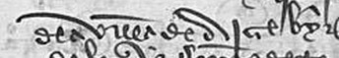
De 1506 encontramos en la Real Audiencia de la Chancilleria de Valladolid tres ejecutorias de hidalguia “con el concejo, justica y regimiento de Ajalvir”, de Juan Pedro Álvarez, Juan Anton de Álvarez y Diego de Vargas, donde dice “... de la villa de ajalbir ...”

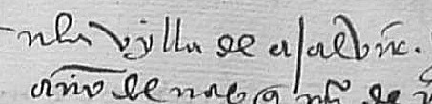
“En la vylla de ajalbir.” Tal como aparece en 1536 en el Libro de Fábrica de la Iglesia de Ajalvir. En todas las visitas de
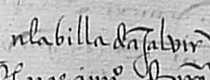
este primer libro, más de 30 veces desde 1534, se cita siempre como villa, o “... en la billa de ajalvir ..”, en el año 1538.

De 1546 es otra ejecutora de un pleito por hidalguía litigado por Alonso Lagos y Lope de Pos, vecinos de Ajalvir. El pleito comenzó 4 años antes. En él, se cita “... de la villa de aljabir termino de alcala de fenares ...”

En 1555 se repetirá en la ejecutoria de otro pleito:
“Executoria a pedimento de Jorje gonzalez ... vecino de la villa de ajalvir ...”

En una Carta de Poder dada por el Común de la Tierra de Alcalá y firmada el 6 de febrero de 1560 en Torres, aparece Ajalvir como villa, “… ; e de la villa de Ajalvir, Lucas Garcia, regidor e Miguel de Benbricura, procurador, e Miguel Garcia, hombre bueno; …”

Los signos distintivos de villazgo eran el rollo o columna de piedra que ponían a la entrada de la población, y la horca, situada a las afueras en situación elevada. En las respuestas de Ajalvir a las Relaciones de Felipe II en 1576, responden

“… es villa, camara de la dignidad arzobispal de Toledo de tiempo inmemorial a esta parte, de que no hay memoria al contrario, e que tiene horca e picota como tal villa de tiempo inmemorial a esta parte,
…”

En la Carta de Venta de la Villa de Ajalvir de Felipe II del 19 de julio de 1586, se confirman todos los derechos como villa, tal “como lo hazia la dicha Dignidad Arzobispal de Toledo”:

“… y os hago villa de por si, y sobre si, y lo leays, y os llameys e intituleys asi para que en la dicha villa y en los dichos sus terminos e jurisdicion e dezmeria usseis y exerçais nuestra jurisdicion civil y criminal alta y baxa mero mixto imperio según y como lo hazia la dicha Dignidad Arçobispal de toledo, Arçobispo e yglesia della en la dicha villa de Axalvir. Y podais poner y pongais y tener y tengais en la dicha villa y sus terminos para la execucion de la Iusticia, horca, picota, cuchillo, carcel, cepo, açote, y todas las otras insignias de Iurisdicion que se suelen y pueden tener y fueren nescessarias para lo suso dicho;…”

De 1552 tenemos referencias de la existencia de la horca en Ajalvir, cuando en el alfoz de Alcalá todavía no habían comenzado sus aldeas a comprar su villazgo, que nos confirman la antiguedad “inmemorial” de Ajalvir como villa.

Del traslado de la donación de Martín de Benito y Catalina Juanete de sus bienes para conformar la Capellanía que fundaron en 1552:

... otorgada en la villa de ajalvir a primero dia del mes de febrero año del nascimiento de nuestro señor salvador jesucristo de mill y quinientos y cinquenta y dos años ... digo que yo y Catalina de juanete my mujer que emos firmado una capellania en la yglesia de nuestra señora desta villa y en el altar de san blas della, y la dotamos de ciertos bienes mios y suyos ...

En la relación de los bienes que poseían en Ajalvir, citan una tierra de 7 fanegas de sembradura junto a las eras, que parece estar bajo el cerro de la Utrera, junto al Camino de los Pozos:

... y de la otra parte de sol saliente descabeza esta tierra en el sitio comun que esta asentada la horca que se dize el cerro de la buytrera y de la otra parte ...

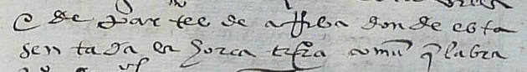
Y en el apeo realizado de sus propiedades en el año de 1559, “ yten apearon otra tierra do se dize al valle de la horca ... e de parte de arriba donde esta sentada la horca tierra comun que labra ...”

En la tabla siguiente vemos como el alfoz de Alcalá en el tiempo de las Relaciones de Felipe II podemos dividirlo en tres grupos: La Casería de Alcalá, citada anteriormente, donde todas las poblaciones declaran ser villas muy antiguas, y de las que no se posee fecha de villazgo. En los Privilegios de exención del Arzobispado de Toledo, aparecen como villas. En segundo lugar, Alcalá y su Tierra, villas que lo son desde 1554 en adelante, no más de 22 años atrás, villazgo conseguido mediante pago a la Hacienda Real. Y por último, las Aldeas de la Tierra de Alcalá, poblaciones que todavía eran aldeas cuando se eximieron.

De Aldeas a Villas

fecha relaciones | Villa desde … | Población | fecha villazgo | fecha exención
Casería de Alcalá
09.10.1576 | Más de 300 años | Santorcaz | 1486
14.05.1576 | Más de 300  años | Los Santos de la Humosa |  | 1578
07.05.1579 | Tan antigua como la villa de Alcalá.  400 años | Ambite |  | 1578
05.06.1576 | Villa antigua | Daganzuelo |  | 1585
06.05.1576 | Tiempo inmemorial | Ajalvir |  | 1578
05.05.1576 | Muy antigua | Pesadilla |  | 1579
Alcalá de Henares y su tierra
19.08.1580 | 25 años | Campo Real | 1555 | 1578
20.05.1576 | 19 años | Carabaña | 1557 | 1578
09.04.1576 | 21 años | Loeches | 1555 | 1579
09.04.1576 | 11,5 años | El Olmeda | 1564 | 1579
20.05.1576 | 19 años | Orusco | 1556 | 1578
09.04.1576 | 22 años | Pezuela | 1554 | 1579
04.05.1576 | 22 años | Torrejón de Ardoz | 1554 | 1575
 | (1555) | Torres de la Alameda | 1555 | 1579
14.04.1576 | 20 años | Valdilecha | 1556 | 1578
02.05.1576 | (1564) = 12 | Valverde | 1564
27.04.1576 | (1554) = 22 | Villalvilla | 1554
15.04.1576 | 15 años | Villar del Olmo | 1561 | 1578
 | (1554) | Tielmes | 1554 | 1575
 |  | Perales |  | 1575
Aldeas de la Tierra de Alcalá
26.04.1576 | Aldea de Alcalá | Anchuelo |  | 1579
18.04.1576 | Aldea de Alcalá | Arganda | 1580 | 1580
18.04.1576 | Aldea de Alcalá | Camarma de Esteruelas |  | 1578
02.05.1576 | Aldea de Alcalá | Los Hueros
09.04.1576 | Aldea de Alcalá | Pozuelo de Torres |  | 1578
 |  | Corpa |  | 1578

Capítulo II. Ajalvir y el Colegio Mayor de San Ildefonso

Cisneros, Arzobispo de Toledo en 1495

En 1495 Cisneros fue nombrado Arzobispo de Toledo y Pedro de Gumiel era maestro mayor de las obras del arzobispado toledano y, por tanto, de todos los proyectos cisnerianos, ya que su estilo, mezcla de mudéjar y plateresco, conocido más tarde como “estilo cisneros”, era muy del gusto del cardenal.

Desde este año de 1495, el cardenal Cisneros ya tenía destinadas partidas presupuestarias para su nueva universidad y decidió adquirir terrenos para los futuros colegios en Alcalá y su tierra comprando las situadas al este de la ciudad, en los arrabales, que pasaron a ser propiedad del Colegio Mayor, y Gumiel intervino en el trazado de la zona universitaria de la ciudad, incluso antes de obtener Cisneros la Bula fundacional, y a partir de 1499 actuó como Maestro Mayor de las obras en el Colegio de San Ildefonso hasta su terminación en 1513 siendo su primer arquitecto.

El complejo creado por Cisneros estaba abastecido por los caudales que el Cardenal donó al Colegio Mayor, procedentes de las rentas que la archidiócesis de Toledo había traspasado por orden suya.

En estos años, Pedro de Gumiel, el que fuera “visitador, tasador y autor de condiciones de obras” en la Catedral de Toledo en tiempos del arzobispado de Cisneros, fue el arquitecto más activo, levantando edificios de tapial, y acaso, con algo de ladrillo y mamposteria, con sencillas portadas.

El primer edificio del Colegio Mayor sería de ladrillo y mampostería a tono con la modestia buscada por el cardenal para sus construcciones.

La Iglesia de Ajalvir aparecerá citada en varios documentos de 1512. Así, en el manuscrito “Carta de privilegio y confirmación de la Reina Juana a la Universidad de Alcalá”, se cita la “Iglesia de Ajalvir” como una de las instituciones dependientes de las Rentas del Colegio Mayor de San Ildefonso.

También en el “Libro becerro de los juros, censos, beneficios, préstamos, rentas, propiedades y posesiones de la universidad” del mismo año, se cita, “Junto a estas rentas hay que señalar además el molino del Borgoñón, en el río Henares, propiedades agrícolas en Ajalvir y Anchuelo, la participación en el pósito de la villa de Alcalá y propiedades del Priorato de Santuy.”

O en el “Libro de cuentas de los mayordomos del Colegio Mayor” también de 1512, “… campanas, majuelo de Anchuelo, Ajalvir, órganos para la Capilla del Colegio, candelas y jarras para la bebida de los colegiales en el Refectorio.”

El cardenal Cisneros había unido a su Colegio-Universidad de San Ildefonso la parroquia de Ajalvir, que, según la estimación común, rendía anualmente 50 ducados de oro de Cámara, como una medida más de asegurar el sostenimiento del mismo.

Julio de Medici, primo de Leon X que fue papa hasta el 1 de diciembre de 1521, fue elegido pontífice el 19 de noviembre de 1523, y consagrado como Clemente VII el 26 de noviembre. Este mismo día en que fue consagrado como papa, tomó la decisión de que comenzase a surtir efecto la anexión al Colegio de San Ildefonso de la Iglesia parroquial de Ajalvir a partir del 10 de setiembre de 1520, fecha en la que se decretó tal anexión por el papa León X, aunque no se redactó ningún documento en que quedase reflejado. León X había decretado la anexión a petición del rector y consiliarios del Colegio.

Así en este año de 1523, el curato de Ajalvir le fue dado al Colegio de San Ildefonso de Alcalá, gozando éste en concepto de renta de los ingresos provenientes de la Iglesia de Ajalvir. En el resto de la campiña, territorio favorable para las actividades agrarias y bien poblado, la titularidad de los curatos en la mayoría de los casos era de los propios curas que ejercían como tales.

En esos años, como refleja Fernando Colón en su “Descripción y Cosmografía de España”, “ajalvir es lugar de quarenta vesynos e esta en llano e esta en una vega de tierra de pan e tiene alrededor del lugar unos olivarejos e es del Arçobispado de Toledo…”

Alcalá creció en torno a su recién construida universidad, y en la campiña se produce un fuerte aumento demográfico, aumentándose la superficie cultivada.

El Beneficio Curado de Ajalvir perteneciente a la Universidad Complutense aparece reflejado incluso después del cierre de la Universidad:
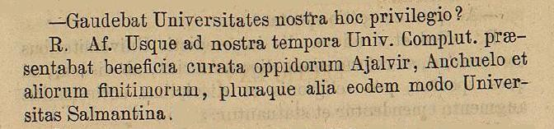
Ecclesiasticae disciplinae lectiones ex Sacro Tridentino Concilio ... – 1866.

Ajalvir y las Constituciones de Cisneros

Las Constituciones del Colegio Mayor de San Ildefonso fueron promulgadas el 22 de enero de 1510. En ellas se configura y ordena desde la composición social de los colegiales, la vida colegial, el plan de estudios de la Universidad, hasta las relaciones entre el Colegio y la Universidad.

El control del Colegio se realizaba a través de visitas de inspección que estaban previstas en las Constituciones. Anualmente, un miembro del Cabildo de la Iglesia de San Justo y Pastor giraba una visita ordinaria al Colegio.

Ya en la visita ordinaria al Colegio de San Ildefonso en 1512 de don Carlos de Mendoza, y en las siguientes, se anotan en Cargo los diezmos procedentes de Ajalvir, que eran cuantiosos:

Iten se le cargan otras diez e siete fanegas que resçibio por el dicho Mayordomo, las doze de Francisco Fernandez Alcalde de Ajalvir, e las çinco del bachiller Loranca, Notario del Colegio ...
Iten resçibio de los arrendadores del pan de Ajalvir çiento e ochenta y dos fanegas de trigo que le pagaron por el dicho Mayordomo.
... y a los de Hajalvir sobro una fanega de cevada que dieron de mas de la que le prestaron y se le buelvan de la casa o se reconpense en el trigo que deven que son ciento y diez fanegas ...

Estas visitas fueron conformando la vida colegial al tenor de lo estipulado en las Constituciones, y a partir de 1513 se comienzan a ordenar otras cosas más complementarias, como lo que el mismo visitador Carlos de Mendoza refleja:

Por los mandatos del visitador del Colegio en 1513, podría deducirse que la iglesia estaba recién terminada, pero todavía vacía en su interior: “… que se

nombre a una persona que realice la visita de la Iglesia de Ajalvir y provea lo que sea necesario de ornamentos y otras cosas; …”

Al comienzo, todos los gastos de la Iglesia de Ajalvir corrían a cargo del Colegio Mayor de San Ildefonso de Alcalá. Así vemos como en 1527 se le paga a Juan Faraz, platero del colegio, por adobar una patena de la Iglesia de Ajalvir, y en los gastos en 1553: “se paga al bachiller Tejada maestro de Ajalvir 4500 mrs, por comprar metal para la campana del dicho lugar”, “... pague a Lope Hormero maestro de obras del colegio 1500 mrs para comprar ocho tablones para las puertas de la iglesia de Ajalvir” o “Se abonan 6000 mrs al cura para trastejar la iglesia”.

Cisneros en las Constituciones había regulado todos los aspectos relativos al abastecimiento de cereales para los estudiantes. Según éstas, el rector nombraba cada año un colegial encargado de los graneros para contralar las entradas y salidas de cereal y a otro para recibir del encargado de los graneros el trigo necesario para el consumo, según las indicaciones de la panadería del Colegio, así como recibir de ella el pan cocido. El cereal que entraba en 1515 en los graneros del Colegio procedía fundamentalmente de los beneficios y arrendamientos de heradades cercanas, como Ajalvir, Valdeavero, Torres de la Alameda y Torrejón de la Ribera.

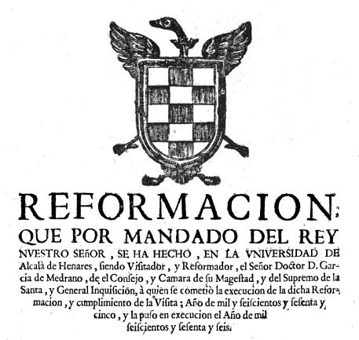
En la “Reformación que por mandado del Rey Nuestro Señor, se ha hecho, en la universidad de Alcalá de Henares” de las Constituciones del Colegio de San Ildefonso redactadas en 1665 y publicadas en 1716, se especifica claramente que el noveno de los diezmos de Ajalvir le pertenece a la Fábrica de su Iglesia. Pero esta pertenencia de
los diezmos fue tras los pleitos interpuestos por la Iglesia de Ajalvir contra el Colegio de San Ildefonso.

Extracto de las Constitutiones insignis Collegii Sancti Ildephonsi

TITVLO XVI
Del modo de sentarse a la mesa, y distribuir las porciones.
...
29 ... Item. ordenamos y mandamos, que el Colegio ha de tener Panadero Seglar, que este obligado a dar el pan cocido de toda satisfacion, a razon de a sesenta libras cada fanega, ... y se le de el mejor trigo, que el Colegio tuviere en Ajalvir, separandolo para este efecto, y aya otro Panadero Mayor, ...

TITVLO XXVI
De los Mayordomos, Contador, y otros Oficiales del Colegio, Beneficiados, y otras cargas, y obras.
...
16 Item, ordenamos, que el Mayordomo, que dizen del Partido de Alcalá, ha de cobrar los Beneficios, Frutos, Primicias, y Possessiones de ellos, y Arrendamientos del Santui, y Anchuelo, y del Molino del Colegio, termino de Alcalá, que dizen de Borgoñon, y otras possessiones, y Casas, que el Colegio tiene, sea obligado a cobrar los Frutos, y Rentas pertenecientes al dicho Colegio de Prestamos, Beneficos simples, Curados y anejos, … Otro si ha de cobrar [el mayordomo] las Rentas de las Possessiones del Priorato de nuestra señora de Santui, y Anchuelo, y Molino de Borgoñon, y otras qualesquier Possessiones del dicho Colegio, …
...
85. Hase de dar a las personas que sirven los Beneficios del Colegio, los salarios siguientes. A la Iglesia de la Villa de Ajalvir, se le de la novena parte
de los diezmos de dicha Villa, en cada un año, para la Fabrica, descontando Subsidio, Administracion de los Diezmos.

86. Asi mismo ordenamos, se aya de pagar en cada un año las cargas perpetuas, en que esta encargado el Colegio, que son las siguientes. ...

Paguese al Convento de Monjas Franciscas de Santa Clara de Alcala, dos fanegas y media de trigo, y dos fanegas y media de cevada en cada un año, en que se ajusto por el derecho de diezmos, que intentaron en Ajalvir.

96. Tiene su Santidad, y algunos Colegios, y Congregaciones de Roma, el derecho de quindenios sobre el Curato de Santa Maria de Alcala, Beneficios de Santa Cruz de Madrid, Curato de Ajalvir, ... unidos a el dicho Colegio Mayor, ... que quedaron por extinguier de este derecho, como lo estan otros que tiene extinguidos, el qual se cobra de quinze en quinze años, ...

TITVLO LXXXII. Que observen las Constituciones, y esta Reformacion.
…
Y porque aviendose acavado, y fenecido la Reformacion que se de guardar en el Colegio Mayor de San Ildefonso, y Universidad de la Villa de Alcalá de Henares, … se ha de observar, y guardar en razon de todo lo suso-dicho, lo siguiente.

COMPVTO DE LA RENTA AñAL.
...
La Mayordomia del Partido de Alcala, consiste en rentas de diezmos, y partes de ellos en Curatos, Beneficios, prestamos, y medios prestamos, y arrendamientos ...

Mayordomia de Alcalá.
…
“El noveno de todos los diezmos de la Iglesia de la Villa de Ajalvir, que toca para su fabrica, ocho mil mrs, y ciento y treinta y dos fanegas de trigo, y sesenta y tres fanegas, y diez celemines de cevada.
…
Sobre esta Mayordomia se ha de librar siete mil ochocientas y cinquenta y quatro mrs, de la pension que se da al Cura de San Sebastian, y cinco fanegas

de pan por mitad, que se da a el Convento de Santa Clara de Alcalá, por la accion de los diezmos de las tierras que tiene Ajalvir.
…
El Mayordomo del Partido de Alcalá, ha de hazer traer el trigo necessario de los lugares mas cercanos a Alcalá, según la relacion que le diere la Contaduria, y pagar las libranças de trigo, que se fueren despachados dentro de tercero dia de cómo sean requeridos.
…
Dada en Madrid a veinte y siete dias del mes de Agosto, de mil y seiscientos y sesenta y cinco años. YO EL REY.

El curato de Ajalvir

Y dado que el curato de la Iglesia de Ajalvir pertenecía al Colegio Mayor de San Ildefonso, éste era el que nombraba como cura de Ajalvir, a alguno de sus Colegiales y Capellanes. Así vemos reflejado en el Libro de Fábrica de Ajalvir en la visita que realiza en 1536 el Doctor Miguel Sánchez de Villanueva, Canónigo de la Catedral de Soria, Visitador, antiguo rector del Colegio en 1523 y albacea de Cisneros:

... que ay en la dha yglesia un beneficio curado que es de Colegio de Santo yllefonso de alcala de fenares y le sirve por el el bachiller fuente novilla ...

En 1554, entre los mandatos del visitador, uno se refiere posiblemente a la construcción de lo que se llamaría más tarde “la casita de la tercia”, para guardar los diezmos del colegio:

Al margen: Clausula de la memoria del doctor fuente novilla de 12 misas y doce responsos cada un año.
... mando le paguen a fernando de Castro [...] vecino de la villa de alcala doze mil mrs que del tengo a censo sobre la casa y bodega que tengo començado en Ajalvir y quitado el dho censo [...] de la dha casa y bodega del colegio de santo yllefonso de la dha villa de alcala ... obligado a dezir doze misas cada un año perpetuamente que seran obligados a pagar ... Y digan con cada misa un responso correspondiente que asi [...] casa y bodega ... Cada mes una y dejo por patron acer dha casa y bodega del colegio.

Más tarde, por ejemplo, en 1585 Miguel de Urtaiz, natural de Pamplona, fue Capellán, luego cura de Ajalvir, más tarde visitador del Arzobispado de Burgos

y finalmente Canónigo de Roncesvalles.

Dos años más tarde, en 1587, Don Hernando Martínez, natural de Tomellosa de Tajuña, maestro y licenciado en Alcalá, “cura de la villa de Ajalvir”, recibe donación de su madre de varias fincas para igualarle a sus hermanos, con el fin de que continúe sus estudios hasta hacerse doctor. Sería nombrado más tarde visitador del Arzobispado de Toledo para los partidos de Ocaña, Zorita, La Guardia e Illescas. Murió en 1597 y fue enterrado en el coro mayor de la Iglesia de Santa Justa de Toledo.

En 1633, Don Lorenzo Barnuevo de Villacampa fue Capellán Mayor de manto y beca de San Ildefonso, Catedrático de Griego y a la vez, cura de Ajalvir. A su muerte, legó en testamento al Colegio de San Jerónimo una colección de libros, cuyo inventario, datado en 1758, ocupa nueve folios.

Durante su estancia en Ajalvir, fue recriminado por el visitador en la visita del año 1643, al no atender debidamente a la iglesia, por dedicarse mayormente a su cátedra:
... y por quanto en esta visita a constado que el Dr. Orencio Bernues de billacampa Cura desta villa tiene en la Unibersidad de Alcala la Cathedra de griego a que asiste ... (se refiere a Lorenzo Barnuevo de Villacampa) Ansi mismo a las conclusiones [...] grados y Actos de unibersidad a cuya causa no asiste como manda el santo concilo tridentino en esta dha villa y muchas veces les dice la misa a diferentes Oras de las que acostunbra de que sigue mucho daño a los feligreses y se quejan = Para cuyo remedio su merced mando = que el dho cura diga la misa Mayor a la ora de las nueve que es la que siempre se a acostunbrado = Y lo cunpla pena de dos ducados por cada bez que en lo susodho faltare ... Y asimismo su merced Mando al dho Don orencio bernuey de Villa Campa Cura que resida y asista personalmente en esta villa como tiene obligacion guardando en la

dha presidencia lo dispuesto por el santo concilio tridentino ... Y para que se sepa como se cunple el dho mandato Mando su merced se lea en la Yglesia desta villa en tres dias festibos a la misa Mayor ...

En 1653 publica Don Pedro de Aranda Quintanilla y Mendoza la vida de Cisneros en “Archetypo de virtudes, espexo de prelados el venerable padre y siervo de Dios Francisco Ximenez de Cisneros”. Entre las provisiones que tiene el Colegio de San Ildefonso, cita el curato de Axalbir, y continúa:

Todos estos Curatos, y Beneficios provee el S. Rector de Alcala, y en algunos avido Colegiales Mayores, en estos tiempos los principales, se provee en los Capellanes que an sido de este Colegio, y los de mas en los familiares, y otros estudiantes pobres, con que quedan acomodados para toda su vida; ...

También en el siglo XIX algunos de los curas de Ajalvir continuaban su labor como visitadores eclesiásticos. Así, José González Calderón, doctor en filosofía y sagrada teología por la Universidad de Alcalá de Henares, que fue cura de Ajalvir desde 1816 a 1828 cuando fue nombrado cura de San José de Madrid. Siendo todavía cura de Ajalvir fue nombrado por el Cardenal Inguanzo Visitador de los partidos de Alcalá, Guadalajara, Alcolea y Brihuega. En 1832 fue electo Obispo de Solsona, a lo que renunció, y en 1836 fue uno de los miembros de la junta directiva de la recién creada Caja Madrid, continuando durante varios años.

Capitulo III. Los pleitos y el noveno

Pleito de 1567-78

Antes de desmembrarse Ajalvir del Arzobispado de Toledo en 1578 y conseguir su independencia según la Carta de Privilegio de Felipe II, se mantuvo un pleito con Alcalá, según se conserva en el Archivo de la Real Chancillería de Valladolid, sobre las aldeas, ya convertidas en villas, que pertenecían al Cuarto de Cámara de Toledo:

"Pleito de Concejo, justicia y regimiento de Alcalá de Henares (Madrid)
Concejo, justicia y regimiento de Santos de Humosa, Los (Madrid) Concejo, justicia y regimiento de Ajalvir (Madrid)
Concejo, justicia y regimiento de Ambite (Madrid)”
“Pedir que se someta a la jurisdicción civil y criminal de Alcalá de Henares los concejos de Los Santos de Humosa, Daganzo de Abajo, Ajalvir y otros, y no tengan jurisdicción propia."

Son precisamente las componentes de la “Casería de Alcalá”, que se consideraban villas desde tiempo inmemorial, las que Alcalá pretendía que no tuvieran jurisdicción propia (como lo tenían las villas). El pleito terminó al conseguir su independencia y ser reconocido su villazgo en las Cartas de Privilegio de exención.

Pleito del noveno, Ejecutoria en 1587

Una vez que Ajalvir compra su jurisdicción independizándose del Arzobispado de Toledo, comienzan los pleitos para que el Colegio de San Ildefonso de Alcalá le entregue a la Iglesia de Ajalvir el noveno de los diezmos que se recogen en su término, terminando a favor de Ajalvir en 1587. Hasta ahora, no aparece el noveno entre los cargos en los Libros de Fábrica. El pleito iniciado en Roma por el mismo motivo continuará.

1583 ... tres mil y ciento e beinte que hoviere del gasto del pleito del nobeno por lo qual ...

1584 quarenta ducados ... y pagado al concejo de la villa para seguir el pleito del nobeno que ... la yglesia tiene ... en su fabor por ...

1587 dinero dado a la yglesia por executoria
... dozientos y diez y siete mill mrs que por carta executoria emanada de la real chancilleria de valladolid fueron aplicados a la yglesia desta villa de los vienes del Colegio mayor de la villa de alcala ...

pleito con el colegio ... cinco mil y diez y siete mrs que mostro aver gastado del pleito con el colegio de san yllefonso de alcala para el corregidor de alcala sobre la carta executoria que se gano de consejo real

pleito Roma ... cinquenta y siete mil y nobenta y cinco mrs que pago en que vinieron empeñados los Executoriales de Roma sobre el pleito del nobeno con el colegio mostro carta de pago ... su fcha a cinco de mayo de quinientos y ochenta y siete años.

solicitador y letrado. Roma ... diez y seis mil mrs que pago al doctor

pizarro letrado y solicitador por la yglesia desta villa en el dho colegio del pleito suso dho y de [...] celebrar el proceso en Roma. su fha en madrid a seys noviembre de quinientos y ochenta y siete

otro letrado. Madrid ... sesenta y dos ducados que pago a un letrado el licenciado norox en madrid por que ayudo al dho pleito a la yglesia en el que mostro carta de pago en su libro

derechos juez ... y ciento y treinta y dos mrs que pago de derechos al doctor pizarro de los autos e mandamientos siendo juez de la dha causa mostro carta de pago

traslado ... catorce reales que pago del traslado de las tazmias que presento para el pleito

A partir de este momento, en el Libro de Fábrica de la Iglesia de Ajalvir comienzan a anotarse los cargos del noveno, que representaban alrededor de
60.000 mrs anuales, así como los descargos de obras que hasta entonces no aparecían, posiblemente por ser costeadas en su totalidad directamente por el Colegio de San Ildefonso. Pero los pleitos continuarán en años sucesivos.

1588 ... quarenta y siete mill y ochocientos maravedis de ciento y quarenta fanegas de trigo que la dice aver dado a la dha yglesia para en quenta de la novena que la debe el colegio mayor de alcala las quales dieron el año de mil e quinientos y ochenta y ocho y parecio aberlo vendido a cada una a diez rreales.

... nueve mill y ciento y ochenta maravedis de quarenta y cinco fanegas de cebada que parece aver rrecivido la yglesia para en quenta de la novena parte el Colegio de alcala . vendida a seis reales.

En estos apuntes vemos esos casi 60.000 mrs anuales del noveno en beneficio de la Iglesia de Ajalvir. Continúan los ingresos y gastos sobre el pleito:

... costas que se cobraron del colegio mayor de los executoriales y avsolucion. mas se le hace cargo de diez digo quarenta y seis mill y quatrocientos y setenta y seis maravedis que parecio aver cobrado del colegio mayor de alcala de costas de los executoriales que la yglesia saco contra el dho colegio y de la avsolucion de rroma sobre la novena parte que le pertenece.

gastos de pleito sobre la novena parte. mas dio por descargo veinte mill y ochocientos y treinta y dos maravedis que dio aver gastado en scrivir el pleito sobre la novena parte de la yglesia pide al colegio mayor como parecio por carta de pago.

mas se le descargan catorce mill y docientos y ocho maravedis de treynta y quatro dias que juro averse ocupado en seguir el pleito de la novena a rraçon de cien rreales cada dia.

1592 Obligacion que la yglesia tenia a favor al consejo
... y pasa en quenta al mayordomo quarenta y quatro mill y nobecientos y ocho mrs que por una obligacion tenia la yglesia del consejo de esta villa sobre que fue dada a executar la yglesia quel dho consejo avia prestado para seguir el pleito del noveno como parecio por carta de pago del dho consejo como se avia pagado.

Pleito de 1589-91 y ejecutoria de 1594

En el mismo archivo de Valladolid se encuentra un pleito y su Ejecutoria que comenzó pocos años más tarde, en el año 1589, entre el Concejo de Ajalvir y el Colegio de San Ildefonso de Alcalá de Henares. Nada más desmembrarse, en 1580, había comenzado un pleito en Madrid, como se indica al final de la ejecutoria.

Francisco Benito, alcalde ordinario de Ajalvir en ese momento, aparece anteriormente en las Relaciones de Felipe II de 1576 como uno de los vecinos firmantes, y como vecino y propietario de varias tierras en los límites con Cobeña, Daganzo y Daganzuelo, en las mojoneras realizadas en 1579 en la Carta de Privilegio de Ajalvir.

En él se discute si en el reparto para pagar la exención entre los vecinos y propietarios de Ajalvir, entran los censos, además de los bienes y heredades.
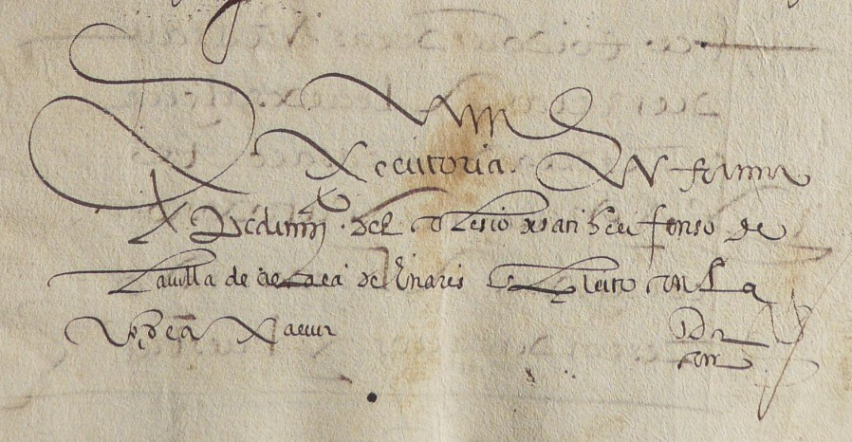
Executoria en forma a pedimento del colegio de san helifonso de la villa de alcala de Enares del pleito con la villa de aXalvir

El Colegio de San Ildefonso no estaba de acuerdo en tener que participar en el

pago de los censos que se habían tomado para pagar su exención del Arzobispado de Toledo al considerarlo innecesario, y así lo manifiestan entre las justificaciones que dan en el pleito:

... y por que los maravedis que se avian repartido heran para pagar lo que avia costado el esimirse la villa de la jurisdicion de la villa de alcala y acerse villa e conforme a nuestras provisiones que parece lo avia solo se avia pedido e podia repartir la tercia parte de lo que avia costado la escencion ...

... que sus partes obiesen de contribuyr en alguna cosa avia de ser solamente en lo principal y no en los reditos de los censos que decian aver mandado para pagar lo que avia costado la dha exencion por que sus partes no avian consentido en la toma del censo ni eran ni avia sido necesario tomarlo ...

... por que cargavan en parte de reditos a raçon de a catorce mill maravedis el millar ...

En el expediente se relatan los hechos entre 1589 y 1594, que comienzan con la venta en pública subasta de algunas tierras del Colegio por parte del Concejo de Ajalvir para cobrarse lo que consideraban suyo, terminando la Audiencia de Valladolid devolviéndoles las tierras, pero obligándoles a pagar lo que se les reclamaba.

... en la dha villa de axalvir a diez e siete dias del mes de março del año pasado de mill quinientos ochenta y nueve años ante el dho francisco venito y joan gordo alcaldes hordinarios en ello parescio bartolome hernandez en nombre de la dha villa de alxalvir y presento antellos uh escrito en que dixo que por cedulas y provisiones nuestras se avia hecho el repatimiento de las setecientas y quarenta e dos mill

y seiscientos e seis maravedis que hara el tercio de los dos quentos docientos y veynte e siete mill y novecientos y noventa e ocho maravedis con que la dha villa nos avia servido por que la yncorporasemos en nuestra corona y por las dhas nuestras cedulas y provisiones se avian mandado repartir la dha tercia parte entre los vecinos de la dha villa y forasteros colexios yglesias y monasterios que en la dha villa y sus terminos y jurisdicion tenian vienes y heredades ...

... y ansimismo se les aperceviese quenel ynterin que no pagasen corria por ellos y por cada uno dellos el censo e reditos del respeto de su repartimiento. y asi dio justicia y costas e testimonio =

... la qual dha execucion haced en publica forma en qualesquier vienes ansi muebles como rayces que se allaren ser del dho colesio en esta dha villa de axalvir y su jurisdicion conforme a derecho y por no poder ser preso el rretor y colegiales del dho colesio por ser de la jurisdicion eclesiastica ...

Se subastaron dos tierras, con un total de 90 fanegas, situadas ambas en la parte más al sur del término de Ajalvir, entre el Pradejón, la Cañada y los caminos a Torrejón y Paracuellos. En 1592, la Audiencia de Valladolid manda restituir los bienes, o su valor, y que el colegio pague al Concejo de Ajalvir los
86.040 mrs que le debe:

fallamos que francisco venito alcalde ordinario en la dha villa de axalvir que deste pleito conozio en la sentencia de rremate que en el dio y pronuncio de que por parte de dho colegio de san elifonso fue a pelado juzgo e pronuncio mal. Por ende devemos revocar y rrebocamos su juicio y sentencia de dho alcalde y todo lo demas en virtud de la fee o procedido y executado damoselo por ninguno y de

ningun valor y efecto = y aciendo justicia mandamos sean bueltos e restituidos al dho colesio de san yelfonso o a quien su poder oviere todos y quales quiera vienes y marabedis que por rraçon de lo sobre queste dho pleito les ovieren sido tomados y executados ... con que antes y primero el dho colesio de san ylifonso del pague al dho concexo de axalvir los ochenta y seis mil y quarenta maravedis por que se pidio execucion del repartimiento principal que se les hiço por las tierras que tienen en el dho concexo de axalvir menos lo quel dho concejo paresciere deber al dho colescio por rraçon de las tierras que del tenia vendidas ...

... la qual dha sentencia parece que los dhos nuestro presidente e oidores dieron e pronunciaron estando haciendo audiencia publica en la dha villa de valladolid a once dias del mes de setienbre del año pasado de mill y quinientos e noventa e dos años ...

A continuación, el expediente incorpora varias cartas de pago y sentencias dadas en Madrid en 1588, donde se citan como parte del pago del arrendamiento de tierras por parte del Concejo de Ajalvir desde 1580,

... los maravedis que el dho concexo a pagado a los mayordomos del dho colesio y con quatro mill y trecientos e treynta e nuebe maravedis que a podido repartir desdel año de quinientos e ochenta a esta parte en cada un año de dho colesio del villazgo que le cupo pagar de la dha villa de axalvir repartido en cada uno de los dhos años ...

La sentencia final fue dada en audiencia pública el 22 de diciembre de 1593.

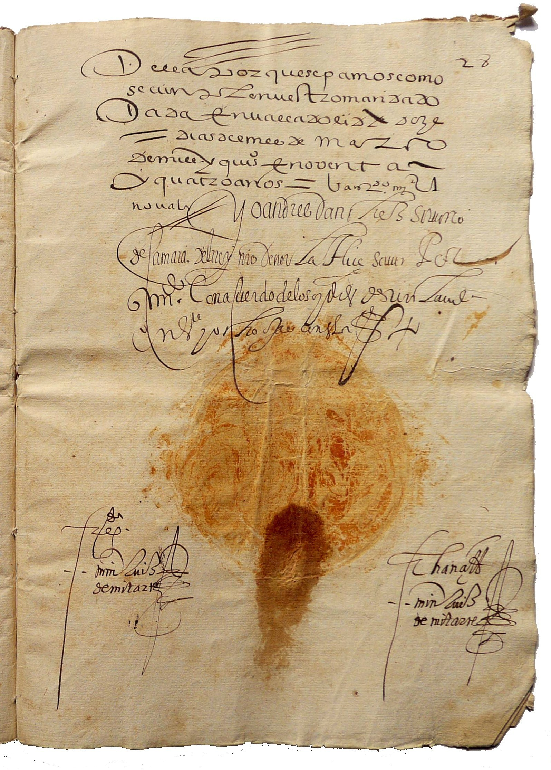

Se conserva la executoria “Dada en Valladolid a doze dias del mes de marzo de mill y quinientos e noventa y quatro años”, en el que falta el sello de cera.

Pleito del noveno (Roma) 158?-1617

Aunque en 1587 la Chancillería de Valladolid dictó ejecutoria a favor de Ajalvir sobre el pleito del noveno, en la visita de 1593 del Libro de Fábrica, continúa el pleito que mantenía ante Roma la Iglesia de Ajalvir con el Colegio sobre el noveno de los diezmos, encargado al licenciado Juan Delgado:

Pleito de roma. Mas se le recive en quenta setenta mil trecientos y nobenta y un maravedies que parecio aver dado e pagado al Licenciado delgado vecino de madrid en [...] de los gastos que sufrieron en roma sobre el pleito del noveno cuando se truxo la declaratoria sobre las executorias ... y por carta de pago firmada del dho licenciado delgado que queda rubricada.

En las siguientes visitas se siguen reflejando los gastos producidos en este pleito,

1595 pleito / se siga del Noveno. no se a atrevido a poner en barco hasta ver mas seguro el camino de roma.
Otro si [...] puesta pendiente un pleyto con el colegio de san ylefonso de alcala sobre los [...] del pleyto del nobeno y de unas tierras que dho colegio tiene en termino de la dha villa ...

1597 Pleyto sobre el nobeno con el colexio de alcala
Yten se le descargan once mil quinientos quarenta y tres maravedis que por cartas de pago y partidas de [...] parezio aver pagado al licenciado delgado para que siga en forma el pleyto que se trata con el colejio de alcala sobre el nobeno de los ...

1602 Roma. Yten se le descargan treinta y dos mill y seiscientos y quearenta mrs que por carta de pago parece aver pagado al

licenciado juan delgado a quenta de la solicitud del pleyto de la nobena y a quenta de un buleto que saco ...

1609 pleito collegio. yten se le descargan mil ciento y ochenta y ocho mrs que parecio aver gastado en compulsar unos papeles para el pleito que el colegio mayor de alcala y esta yglesia tratan sobre que el colegio pague a la yglesia el noveno del de que se contesto la demanda hasta que se executorio.

1611 en un pleito con el collegio. yten se le descargan dos mil y seiscientos y treinta y quatro mrs que parecio aver gastado en el pleito [...] del collegio sobre que no le querian dar testimonio de el noveno ...

1615 gasto en [...] con el colejio. Yten se le descargan ... que parecio aver gastado en el pleyto con esta yglesia trata con el colejio mayor de Alcala sobre el noveno de el diezmo de unas tierras que el dho colejio tiene en termino desta villa y sobre el noveno que deven segun se contesto la demanda asta fueron condenados e el dho noveno ...

1617 Pleito de el Noveno. gastos en el pleito con el colegio mayor.
... cinco mil e trecientos y noventa y quatro maravedie que parecio aver gastado en el pleito que esta yglesia trata con el collegio mayor de alcala ante le señor Vicario general de la dha villa sobre [...] que el collegio de [...] el noveno de el de la contestacion de la demanda [...] que se saco executoria de los ...

1619 Nobeno. gastos en el concierto del pleyto del collexio
Yten en su descargo mil y novecientos y quarenta y quatro maravedis que parecio aver gastado en las dilixencias y licencia para el concierto de el pleyto de el collexio que y con en alcala ...

En 1620 aparece el “final” de este pleito:

deuda del collegio mayor. 1620. Este año acabo de pagar el Collegio los mrs de el concierto que se izo en el año de 1617 de los atrasos que devia de menudos corderos ...

yten de le cargan de veinte y nueve mil y ochocientas y cinquenta y tres mrs que parecio aver cobrado del collegio mayor de alcala ...

En el Libro de Fábrica de la Iglesia de Ajalvir que termina en 1709, el Mayordomo Joseph Dámaso González, que lo era en 1761, anotó en el último folio:

Tiene esta Yglesia Parroquial de la Purisima Concepcion de Axalvir la Novena parte en todos los Diezmos que percive el Colegio Mayor de San Ildefonso de la Ciudad de Alcala, que los saco por Pleito en el año de 1617. Y se otorgo Escritura dho año que para en el Archivo de dha Villa, y Yglesia y se a de Entender la Parte de Trigo, Zebada, Centeno, Vinos, y menudos, Lana, Queso o Leche, Corderos, y Aceite y demas especies que se Diezmen; Y por conforme por instrumentos que he visto lo anoto aqui [...] de dha Yglesia En esta villa de Axalvir siendo su Mayordomo, Junio 20 de 1761. (rubricado)

Del 17 de mayo de 1639, fechado en Alcalá, existe, en favor del Colegio Mayor complutense, la “Executoria para que se paguen todos los diezmos de corderos, queso y lana de los ganaderos, vezinos de Ajaluir a su iglesia aunque ayan apastado y aijahdo en qualquier termino de las veinte y çinco Villas”

1596. Cuentas del Pósito de Alcalá

El 13 de febrero de 1513 el cardenal Cisneros funda un Pósito en Alcalá con
10.000 fanegas de trigo “… por hazer bien e merced a esta dicha villa de Alcalá e al pueblo comun della para las necesidades que ocurren en el tiempo de la caristia del pan …, para evitar e quitar extrema necesidad en que las gentes se ven, especialmente los pobres, viudas e huerfanos e estudiantes”.

En su testamento, “Mando diez mil fanegas de trigo para el posito de Alcalá …”

El Pósito de Alcalá es de carácter concejil y se coloca bajo la jurisdición real y no eclesiástica. El Mayordomo rinde cuentas ante el Ayuntamiento.

Ajalvir y Daganzuelo aparecen reflejados en las compras de trigo para el Pósito de Alcalá cuando a comienzos del año 1596 se realiza el nombramiento de unos contadores para que revisen las cuentas del pósito y propios de la villa de Alcalá de Henares de los últimos diez y nueve años, por haber encontrado irregularidades en ellas.

Traslado de un auto para que se use una comisión en Alcalá que revise las cuentas del pósito del pan de diez años a esta parte por haber encontrado irregularidades en ellas.

“Por quanto somos ynformado que en nuestra Villa de alcala de Henares a avido y ay desorden en las cosas tocantes y conçernientes al gobierno del Posito del Pan della y que los maravedis de su caudal an andado y andan repartidos entre muchas personas particulares de la dicha villa aprovechandose dello en notable danno del dicho Posito
…”

Nombramiento y notificación de unos contadores para que tomen las cuentas

del pósito y propios de la villa de Alcalá de Henares.

“Enla Villa de alcala de Henares A seis dias Del mes de Hebrero de mill E quinientos y nouenta y seis annos El dicho Licenciado Pedro de alfaro juez suso dicho Dixo que Para asistir a las Cuentas que a de tomar Del Posito y Propios desta dicha Villa y otras que Por su comision se le manda Nombraua y nombro Por contadores dellas a francisco de mançanares vezino desta dicha villa y a mi Gabriel diaz Mexia Scriuano y notario de la dicha comision Para que Junto con El dicho Juez asistamos al Reuer y Tomar Las dichas Cuentas a los quales dio poder y facultad qual derecho ental casso es neçessario para que usen y exercan El dicho offiçio de Tales contadores …”

En el descargo de Pedro Gil Negrete, comprador de trigo para el Pósito de Alcalá, se relacionan todos los gastos que tuvo en la compra de 744 fanegas de trigo, entre los que se encuentran gastos por medir el trigo en Dagançuelo, transporte desde Axaluir a Dagançuelo, derechos de compra, etc., cuentas que fueron aprovadas por el Juez y los Contadores.

Más referencias al noveno

En los mandatos de la visita de 1673 a la Iglesia de Ajalvir,

“Otro si Por quanto el contador del colejio mayor de San Ylefonso de Alcala en las copias que da a esta Yglesia en cada un año le quita lo que le pertenece de vinos menudos y cordero y Parte de los granos aciendo relacion quel dho colejio paga por esta Yglesia lo que se reparte de sisidio mando su merced se saque zertificacion de la contaduria de el susidio de lo repartido desta Yglesia de ocho años desta parte para reconozer si a pagado segun lo que se le a rrevajado

de dhas copias mas cantidad y siendo cierto se pida revaja por ser muy considerable lo que se reparte”.

Y en la de 1675, se continúa con las mismas peticiones

“... y En especial mando se guarde cumpla y ejecute el mandato en razon de que en toledo en la contaduria del subsidio se saque zertificazion de lo que se reparte a esta yglesia por el noveno de la Dezmeria desta villa y juntamente se solizite el que se pida ynmediatamente a esta Yglesia lo que se le repartiere y no al colegio mayor de Alcala a quien esta anejo el veneficio curado ...

Otro si mando su merced a el dho Cura solizite en la contaduria del colejio mayor de Alcala que la zertificazion y libramiento que se da a esta yglesia del nobeno se aga relacion de lo que an montado toda la tazmia y de lo que le toca a esta yglesia por su noveno y asi mismo se especifique lo que se reparte de subsidio y lo que se retiene por administrazion. Y siendo nezesario de cuenta en la capilla de dho colejo de la justificazion que esta yglesia tiene para que el libramiento o zertificazion venga con la claridad referida”.

En los mandatos de 1743 se ordena proseguir con las diligencias que sean necesarias para el cumplimiento de la concordia sobre el noveno con el Colegio de San Ildefonso:

Y por quanto puede zeder en grande utilidad de esta yglesia el derecho que la asiste sobre la percepzion del nobeno de mrs que segun concordia parece deve contribuir el colegio maior de Alcala sobre lo que en visita pasada se deja mandato el que hasta aora no aparece ebacuado; Mando su merced que el cura y mayordomo de esta fabrica prosigan con la maior eficacia quantas diligenzias

contemplen necesarias para su logro dando [...] ante todas cosas del rector de dho colegio maior formado por abogado en el que exponga el derecho que asiste a esta yglesia sobre este particular y de todo tendran razon para darla en futura visita sobre lo que su merced les encarga la conciencia =

Las respuestas al Catastro de Ensenada en 1752, reflejan cómo el Colegio de San Ildefonso “oculta” las rentas pertenecientes a la Iglesia de Ajalvir,

“A la quince: Que el Diezmo de los frutos de este Termino es de diez uno, sin que para el haia mas Participe, que el Colegio maior de San Yldephonso de Alcala, y la Yglesia de esta Parrochial, que percibe el nobeno de todos, sin que ni aun por Concepto Jenerico de poco mas o menos se pueda decir a que aszendera este producto. Respecto de que como no se publican, estas Rentas en sala de las Decimales, como las de otros Pueblos, no pueden hacer Juicio, pues la Certificacion, o Tazmias en prueba entre el cura Parrocho de esta villa y dho Colegio maior que es quien lo pone dando el Contador la minuta que según en su oficina de el expresado Colegio resulta para el haver de la Yglesia: Que paga primicia que es media fanega de cada semilla, la que percive el citado Cura economo en esta Parrochial.

“A la Diez y seis: Que por los motibos expuestos en la pregunta quince no pueden satisfacer el Contexto de esta, y para su evacuacion se remiten a la razon, o Copias que den en el Colegio Maior, o su Contaduria.

De forma similar a como se recordará en 1773 ”... los frutos que se coxen en el termino desta villa las de Daganzo de Abajo, Camarma de Esteruelas ...”, en las respuestas al Catastro de Ensenada realizadas en estas poblaciones se

recalca, añadiendo una nota a la pregunta 16,

“Nota: Se previene que los Vecinos de la Villa de Ajalvir, que siembran, y poseen tierras en esta Jursidicion, los Diezmos de los frutos que se cojen, como tambien el de la Vba, no corresponden a la tazmia mayor de esta Villa, y si a la de su Domicilio, y les parece que importara este Diezmo Doscientas, y treinta fanegas de trigo, y de Cevada otras doscientas, y treinta. (Daganzuelo, 04.07.1753)

“Se prebiene que los vezinos de la Ciudad de Alcala de Henares, y Villa de Ajalbir, que poseen tierras en esta Jurisdicion; los Diezmos de los frutos que cojen en ella, y tambien el de Uba no corresponde a la tazmia maior, de esta Villa, y si a la de sus Domicilios, y les pareze, podra importas este Diezmo, Cinquenta fanegas de trigo, poco mas, o menos. (Camarma 24.05.1753)

También en el Catastro se indica: “A la veinte y ocho ...Y las Tercias Reales estan embebidas en el unico Participe de Diezmos el Colegio maior de Alcalá”.

En la visita de 1753, se “desempolva” de nuevo el convenio del pleito que terminó en 1617:

... ochocientos y treinta y seis mrs que a pagado este mayordomo a el escrivano de esta villa, de sus derechos por la busca y saca de una escriptura de conbenio que se hizo para la parte de esta yglesia y el colexio maior de Alcala de los diezmos; en el año pasado de mill seiscientos y diez y siete, incluso el papel, consto de recivo de Juan Ysidro Gallego Lopez ...

y el visitador manda,

Y por que desde el año pasado de setecientos y treinta y uno no se ha echo cargo a los mayordomos que han sido de los mrs de vinos, menudos, corderos, queso, y lana, por cuio derecho esta perjudicada esta fabrica asi de los citados años, como en otros anteriores, que componen crecida cantidad, sobre que se han echo algunas diligencias para justificar la que es, como tambien el legitimo titulo que se tiene para que no se le perjudique: Mando su merced que el mayordomo ques o fuere con asistencia del cura, o persona a quien los dos elijan con poder suficiente, acudan a la Contaduria del colexio maior de San Ildephonso en prosecucion de las diligencias en este particular incohadas; y en caso de que por parte de el no se de satisfaccion, acudan a proponer el derecho de esta yglesia a los señores de la junta que su Magestad (Dios le guarde) tiene destinada en Madrid, para las cosas concernientes a dho Colexio: Y si sobre los zitados mrs fuere necesario hacer alguna transacion, ajuste, y conbenio le podran hacer que para ello les concede su merced facultad y licencia, dejando yleso siempre el derecho de propiedad que tiene esta yglesia en el noveno de mrs en cuia percepcion y cobranza se halla perjudicada; y para dha transacion y ajuste se aconsejaran dhos cura y mayordomo de abogado de ciencia, y conciencia; y en caso de que la parte de dho colexio se excuse, deducira esta yglesia y en su nombre los suso dhos derechos que tiene en el tribunal que corresponde, y de lo que resultase tendran razon para presentarla en la futura visita, con apercivimiento de proceder por la comision que se recibe tubieren a lo que por derecho hubiere lugar =

En la visita de 1760, continúa todavía las diferencias con el Colegio sobre los diezmos, indicándose en una nota:

“Nota; sobre maravedis de vinos, menudos, corderos, queso, y lana.

Previenese que en virtud de lo providenciado en visita anterior, sobre que el Cura y Mayordomo practicasen las diligencias conduzentes, sobre la cobranza del Ymporte de maravedis, de vinos, menudos y Corderos, queso, y lana, pertenecientes a esta fabrica por ser parte en los Diezmos de estas especies, que no se Cargaron en Cuentas, desde el año pasado de mil setecientos treinta y uno; se acudio por los dhos a la Contaduria del Colegio maior de San Yldefonso de la Ciudad de Alcalá, en solicitud de dha percepcion, y liquidacion de atrasos, pero no se ha conseguido hasta aora la correspondiente puntual razon de los que son, y solamente un libramiento a cuenta dellos de quatro mil reales de vellon refrendado pot Don Juan Joseph Collado, contador de dho Collegio, fecho en diez de noviembre de mil setecientos Cinquenta y nuebe, contra Don Bernardo Dominchena mayordomo de el, Cuia cantidad no se ha cobrado hasta aora, y dho libramiento se halla existente, y se ha de entregar al Mayordomo que se ha de nombrar para la recaudacion de contingente, y sobre ello, y lo demas que queda expuesto se dara provision”.

y en los mandatos de la visita:

“Sobre los mrs de vinos, menudos y corderos, queso y lana =
Y es [...] constante que desde el año pasado de mill setecientos treinta y uno, no se a echo cargo alguno por razon de vinos, menudos corderos, queso, y lana, que a esta fabrica le corresponde en los Diezmos que percive dho Colexio, ni se a librado por este mas cantidad que los quatro mil reales que quedan especificados en el cargo, y hasta aora no se han cobrado, ni liquidado dhos atrasos, sin embargo de la Providencia dada en este particular en la visita proxima antezedente mando su merced a dhos Cura y Mayordomo practiquen todas las diligencias conducentes a este fin tomando razon en dha Contaduria de la parte que tenia esta Yglesia en dhas especies, y

haciendo liquidazion de dhos atrasos todo lo qua haran presente a el Señor Rector, y demas Capitulares de dho Colexio para que deliberen sobre dha satisfacion, y en el caso de no conseguirla por este medio acudiran dhos Cura y Mayordomo por si, o por otra persona con poder Vastante ante los señores de la Junta que su Magestad (Dios guarde) tiene destinada en la Villa de Madrid para las cosas tocantes a dho Colexio, a proponer el derecho de esta Yglesia, y en el caso de que por el mencionado colexio se solicite alguna transazion por lo respectivo a dhos atrasos, conzede su merced facultad a dhos Cura y Mayordomo para que puedan hacerla en la parte que pes parezca combeniente segun y en la forma prescripta en dha visita anterior que queda confirmada y de nuevo confirma de merced en todo y por todo segun y como en ella se contiene, ...”

Continuarán las citas al noveno durante algunos años más. En 1770, se comienza recordando que

“Perteneze a esta Yglesia y su fabrica el nobeno de todos los diezmos que pertenezen a este pontifical, y lo restante dellos, al Colegio Mayor de San Yldephonso unibersidad de la Ziudad de Alcala de Henares por quien se arriendan anualmente ”

y continúa con el pago de los derechos de la escritura

“ para los derechos de la escriptura de ajuste transazion y combenio
con el Colegio Maior de Alcala sobre que se liquiden todos los atrasos que se deven a esta Yglesia, del nobeno de los dezimos que la perteneze ”

Y en la visita el año de 1773, se recuerda que la Fábrica de esta iglesia recibe el noveno de los frutos de todas las tierras del alfoz de Alcalá donde labren

vecinos de Ajalvir:

Sobre noveno de diezmos a mrs
Segun se relaciona en la cuenta de visita antecedente pertenece a esta fabrica el Nobeno de todos los frutos que se coxen en el termino desta villa las de Daganzo de Abajo, Camarma de Esteruelas y demas pueblos de las Beynte y cinco villas lavrando en ellos los vecinos de esta dha villa, y los restantes de ellos los percibe el Colexio Mayor de San Yldephonso de la ciudad de Alcala de Henares, y con el motibo de no satisfacerse a esta fabrica lo que justamente por razon de dho Nobeno la correspondia, segun copias y estarse deviendo varias cantidades hasta el año pasado de setecientos sesenta y nueve, que no se parecio justificar, por falta de Zertificaciones de lo que en dhos diezmos la havia correspondido se dieron varias providencias en las anteriores visitas y en la ultima consta que haviendose practicado por el Mayordomo diferentes diligencias se mando por el reptor del enunpciado colexio se hiciese liquidazion de todo lo que devio haver dha Yglesia como de lo que tenia percibido, para saver lo que se estava de parte a parte cuia liquidacion se estava ejecutando comprehensiba hasta el citado año pasado de setecientos sesenta y nueve Ynclusive

y en quenta de ello se havian entregado por los thesoreros o Diputados del Colexio Beynte y dos mil reales de que se hizo cargo al mayordomo quien presento en este tribunal una certificacion y liquidazion de Don Joseph Collado Contador mayor de la Contaduria del relacionado Colexio mayor con fha Beynte y nueve de Abril de setecientos setenta y uno por la que consto asimosmo haversele entregado a este mayordomo Quatro mil trescientos reales diez y seis mrs y medio vellon que se le hacen cargo en esta partida y le corresponde a esta dha Yglesia y se le estavan restando de los años

de mil setecientos sesenta y quatro, sesenta y cinco, sesenta y seis; sesenta y siete; sesenta y ocho; y setecientos sesenta y Nueve; ...

Quedó pendiente para futuras visitas el noveno de los años anteriores, desde 1770 a 1773. Volverá a recordarse en la visita de 1778 “... la Novena parte en todos los frutos que se cogen en termino de esta villa, las de Daganzo de avajo Camarma de Esteruelas y demas pueblos que comprehenden las veinte y cinco villas labrando en ellas los vecinos de este; ...” y se reclamó lo pendiente.

También en 1770 se resuelve una ejecutoria del Tribunal de Gracia del excusado a favor del Colegio de San Ildefonso por la percepción de los diezmos de los despoblados de El Corral y La Hinojosa, aparvados en término de Ajalvir, de no exigir a los dezmeros nombrados en estos despoblados los diezmos de frutos emparvados en distinto término. Se conserva en el Archivo Histórico Nacional. 77 folios de papel, con cubierta de pergamino, y lleva un sello de papel y oblea.

El excusado, creado en 1571, era el diezmo de la casa mayor dezmera de cada circunscripción, que la iglesia cedió a la Corona.

En 1778 el curato de Ajalvir pasó a ser vicaría perpetua, según el informe del “Estado de la Universidad de Alcalá presentado por su Rector”, de 1805, y se crea un beneficio nuevo:

“Por el estatuto 5.º del real decreto de reformación del colegio mayor de San Yldefonso de esta universidad de 24 de febrero de 1777 declaró Su Majestad que sobre la provisión de los beneficios unidos a dicho colegio, su competente dotación y cumplimiento de sus cargas y obligaciones se observará en lo subcesivo lo que se ordenaría de

acuerdo con el reverendo arzobispo de Toledo, en cuya virtud, por auto de 28 de enero de 1778, dispuso dicho señor arzobispo con aprobación de Su Majestad eregir en vicarías perpetuas los catorce curatos que estaban unidos a dicho colegio mayor con las asignaciones de situados en la forma siguiente:
…
A la de la villa de Ajalvir, a mas de las primicias, diezmos privativos, rentas y obvenciones, trescientos treinta y seis reales cada año.
…
Al beneficio nuebamente eregido en Ajalvir para ayudar al párroco, trescientos ducados.
Este beneficio y las diez y seis vicarías perpetuas se hicieron por el reverendo arzobispo de Toledo, don Francisco Antonio de Lorenzana, colectivas y sugetas a concurso y se probeen como los curatos del arzobispado según los meses de las vacantes”.

“Lista de los curatos provistos en este Arzobispado de Toledo, y ultimo Concurso general de 1788.
… Segunda provision por el Rey.
… Beneficio nuevo de Ajalbir, a D. Manuel Lobera, Clerigo de Prima”.

Los frutos del pontifical siguieron perteneciendo a la Universidad de Alcalá, y por ello, todavía en 1820, le seguía perteneciendo a la Iglesia de Ajalvir el noveno de los diezmos de la universidad de Alcalá:

“La Real Universidad de Alcala, perceptora de los diezmos que se adeudan en el termino de esta Villa, reparte y contribuye a esta Yglesia con el Noveno de los expresados diezmos, y por frutos de los cuatro años desde el diez y siete al veinte le han correspondido …”

Hasta entonces, y desde el siglo XII, la forma normal de mantenimiento del clero en España estaba basada en la percepción del diezmo por la iglesia. En 29 de junio de 1821 el Congreso de Cortes aprueba una Real Orden por la que se suprime medio diezmo, con lo que los párrocos recibirán a partir de ahora la mitad de los ingresos. Ante esta decisión política, don Luis María de Borbón, arzobispo de Toledo, pidió en 1822 a todos los párrocos de la archidiocesis de Toledo le enviasen un informe detallando las rentas e ingresos que tenían anualmente.

En 1821, y durante el Trienio Constitucional (1820-1823) y en ejecución del “Reglamento General de Instrucción Pública”, se instala la Universidad Central en Madrid, constituida por los Estudios de San Isidro, el Museo de Ciencias Naturales y la Universidad de Alcalá de Henares.

Para la distribución de las dotaciones al clero e iglesias, las Cortes ordenaron el establecimiento en cada diócesis de una Junta Diocesana. A partir de este año, será la Junta Diocesana de la Ciudad de Toledo, la que acredite que se adjudique en frutos a la Iglesia de Ajalvir en 1821 y 1822.

En el Trieno Constitucional, el 28 de octubre de 1822, el cura párroco de Ajalvir, don José González Calderón, envió el informe parroquial a la Junta Diocesana de Toledo, como contestación a la Real Orden del 16 de octubre. Por estas fechas, de finales de junio de 1821 hasta el 19 de enero de 1824, estuvo encargado de la mayordomía de Ajalvir. En él, indica que el valor del curato es de 15.000 reales anuales y de las tierras propias que tiene arrendadas recibe las dos terceras partes de su renta. Indica que posee 42 fanegas de tierra, cuando en 1817 aparecen como propias el doble, aunque se cultivan la mitad cada año, dejando la otra mitad en barbecho. Sobre el pueblo dice:

“Dista cuatro leguas de Madrid y dos de Alcalá. Tiene doscientos

cincuenta vecinos, la mayor parte panaderso y pobres jornaleros. Hay un beneficio de oposición y cuatro presbíteros. De estos, uno de ellos es un ex-religioso que ayuda en la parroquia; otro está ciego; otro es sordo y con mas de setenta años; y con el otro no se puede contar por sus achaques y quebrantada salud”.

En los mandatos de la visita de 1828 se refleja cómo desde el año de 1821 se había adecuado la economía de la iglesia a la situación:

Sobre arreglo de salarios y economia de Gastos
Por quanto su Eminencia ha prevenido, que en esta visita se haga el arreglo de gastos, y salarios segun las circunstancias de la Yglesia, se advierte, que desde el año mil ochocientos veinte y uno se hallan algunos arreglados, e introducida la economia, a que obligo la necesidad, y se ha continuado por la misma razon ...

Se habían reducido los salarios del mayordomo, situado de crucero, lavandera, costurera, situado de vino al sacristan, e incluso a la mitad el consumo de cera y carbón.

En 1823 con la vuelta del Antiguo Régimen, se restablece el diezmo entero, y se restablece también la Universidad de Alcalá, y el repartimiento de este año “le hizo la Real Universidad de Alcala, por hallarse ya extinguida dha Junta”.

“Producto del Noveno
Por los libramientos expedidos por la Contaduria de Rentas de la Real Universidad de Alcala de Henares que se han tenido presentes, se hacredita que a esta Yglesia por la novena parte que tiene en los Diezmos que se adeudan en el termino de esta Villa la correspondieron por los años de frutos de tres años, de mil ochocientos veinte y tres, veinte y quatro y veinte y cinco, ...”

Continúan los productos del noveno documentados hasta 1836, por libranzas de la Contaduria de la Universidad de Alcalá de Henares, año en que se produce el cierre definitivo de la universidad.

En la toma de cuentas al mayordomo en 1837 se refleja como cargo lo cobrado de la Contaduría de Rentas Decimales:

“Declara este Mayordomo que de acuerdo con el Sr Cura Parroco y prebia consulta con Letrado entablo pleyto con la Magistral de Alcala, sobre pertenencia de Diezmos de los frutos recolectados en termino de dha ciudad por vecinos de esta villa. Y visto lo prolongado que iba a se este pleyto, y la poca importancia para esta fabrica se desistio de su prosecucion, transigiendo por esta razon con aquella, percibiendo en virtud de libranza del tribunal de Rentas Decimales doscientos y veinte y seis reales que correspondieron a esta fabrica de los frutos secuestrados.”

Por Real decreto dado en Palacio a 16 de julio de 1837, los diezmos y primicias pasan a ser exclusivamente del estado, y dias más tarde se suprime la contribucion del diezmo eclesiástico:

“Doña Isabel II por la gracia de Dios y por la Cosntitucion de la Monarquia Española, Reina de las Españas, y durante su menor edad la Reina viuda Doña Maria Cristina de Borbon, su augusta Madre, como Gobernadora del Reino, atodos los que las presentes vieren y entendieren, sabed: Que las Cortes han decretado, y Nos sancionamos, lo siguiente:
Las Cortes, en uso de sus facultades, han decretado lo siguiente:
Art. I.º Se cobraran por el presente año decimal, que concluye en Febrero de 1838, todos los derechos que componian la contribucion

conocida hasta ahora con el nombre de diezmos y primicias, y se declara que todos los productos de esta contribucion, cualesquiera que sean su clase y aplicacion, pertenecen exclusivamente la Estado, como la parte correspondiente a la agricultura de la contribucion del culto y de la extraordinaria de guerra, que las circunstancias hacen necesaria.
Art. 2.º El Gobierno, segun lo hallare conveninete, podra administrar o arrendar en publica subasta los productos de esta contribucion, y su importe total se dividira integramente, aplicandose una mitad a las obligaciones del culto, clero y participes legos en proporcion a sus respectivos derechos, y la otra mitad a las atenciones del tesoro publico.
...”

En el Libro de Fábrica se refleja en este año de 1837:

“Entregado a las juntas de armamento y defensa para arbitrios extraordinarios de guerra =
Data este Mayordomo mil ochocientos reales. de ochocientos entregados a D. Jose Nagera Comisionado de la Junta de Armamento y defensa de esta Probincia, para el recogimiento de alajas y existencias de las Yglesias del Distrito: y los mil reales restantes pertenecientes a la capellania de Arguijo, aplicados a la fabrica en calidad de reintegro, entregados al depositario de la Junta de Arbitrios extraordinarios de Guerra; pues no se estimo la reclamacion que de acuerdo con el Sr Cura hizo este Mayordomo, tanto al individuo de la misma Don Juan Eustasio Frutos, que conocio en este pueblo, como ante la Diputacion Probincial, no obstante haver alegado y probado sea de sangre la precitada Capellania, y por lo tanto no comprendida en el Decreto de las Cortes de veinte y siete de Diciembre del año anterior, cuya mera ejecucion fue cometida a la dicha comision; ...”

En las cuentas que se toman al mayordomo en diciembre de 1840 se le devuelven los 800 reales:

Debuelto por la Diputacion Provincial. Yd. ochocientos reales que tomo de la fabrica el comisionado de arbitrios extraordinarios de guerra, y posteriormente se han debuelto por la Diputacion Provincial.

El último Libro de Fábrica de Ajalvir termina en 1841, con la firma del Cura Párroco Don Pedro Mateos. En el periódico diario “El Católico”, que se publicó entre 1840 y 1857, se publicó una carta particular el 17 de diciembre de 1841, donde cita a este cura de Ajalvir:

Digo esto porque acabo de saber por un mensagero que viene de Alcala de Henares, como se halla en aquella carcel nacional preso y encausado el celoso cura de Ajalvir D. Pedro Mateos, por haber hecho una manifestacion (ignoro a quien la ha dirigido) al tiempo mismo de entregar los bienes de la iglesia en el dia 1º de octubre. El fiscal ha pedido contra el cuatro años de asistencia a los hospitales peninsulares, embarbo de temporalidades, costas con apercibimiento, segun me escribe el preso en una esquelita, en la cual añade: “... Aqui entregamos los bienes de la Iglesia con lagrimas y silencio porque creiamos inutil hablar ...”

La casita de la tercia

Como indica su nombre, “la casa de la tercia” era un edificio dedicado al almacenamiento de granos, vino, aceite y otros productos de los diezmos recaudados por la iglesia.

La distribución de los diezmos se hacía en tres partes, correspondiendo una a los curas parroquiales, otra al obispo, la tercia episcopal o pontifical, y la tercera a la Fábrica. Durante el siglo XIII los papas concedieron, como subsidio de cruzada, la tercera parte de los diezmos correspondientes a los servidores y a la Fábrica, lo que suponía los dos novenos del total, y se llamaron tercias reales.

Su origen data cuando el papa Honorio III en 1219 concedio a Fernando III de Castilla el derecho a percibir las tercias reales con carácter temporal y extraordinario, tributos que la Corona deducía de los diezmos de la Iglesia, que eran recaudados en este edificio al cual da nombre. Fue más tarde el papa Alejandro VI quien concedió a los Reyes Católicos este derecho con carácter definitivo con motivo de la conquista de Granada.

Las tercias tambien llegaron a la universidad. Así, el papa Pio II en bula de 1459, concede tercias parroquiales de la diócesis toledana al Estudio General de Alcalá de Henares.

“A la veinte y ocho: … Y las Tercias Reales estan embebidas en el unico participe de Diezmos el Colegio maior de Alcala”. Catastro de Ensenada – 1752

En 29 de octubre de 1836, mediante Real Orden de la Reina Regente, la

Universidad de Alcalá fue obligada a cerrar sus puertas debido a la Desamortización de Mendizabal y trasladada a Madrid, incorporándose a partir de entonces a la Universidad Central.

Sus edificios y propiedades se subastaron, pasando a manos particulares. Entre ellos, “la casita de la tercia” en Ajalvir, como apareció en la prensa de la época, en el Diario de Madrid del 8 de diciembre de 1842:

“La Direccion general de Estudios autorizada por S.A. el Regente del reino para proceder a la enagenacion de las fincas rusticas y urbanas que pertenecieron a la universidad que existio en Alcalá, y poder atender en parte con sus productos a los gastos que ocasionan las obras del nuevo edificio destinado a la universidad de Madrid, ha resuelto se anuncie al publico la nota y venta de dichas fincas, … Fincas urbanas y puntos en que se hayan situadas.”
Al final, después de citar 23 fincas en Alcalá,
“Una casita en Ajalvir, calle de San Sebastian, llamada la tercia, lagar y bodega, el valor de su tasacion 2200”
Continua con la relación de otras 14 fincas rústicas.

Entre 1842 y 1844 se estaban cosntruyendo los edificios de la antigua Universidad Central de Madrid en la calle de San Bernardo, en parte sobre el antiguo Noviciado de los jesuitas.

Capítulo IV. La obra anterior

El templo primitivo

La mayoría de las iglesias cristianas levantadas entre los siglos XII al XIV en el Alfoz de Alcalá fueron realizadas por alarifes mudéjares, imprimiendo un fuerte carácter con sus modos constructivos, y todavía hasta el siglo XVI se verán artesanos de origen árabe.

En estos siglos, del XIII al XVI, se combinan el ladrillo y la decoración musulmana con las formas del románico y del gótico, que emanan de su centro principal en Toledo.

Son iglesias de sencilla tipología castellana de origen bajo medieval, en un principio de una sola nave, ampliadas más tarde hasta las tres naves.

Las estructuras de las techumbres son de madera de par y nudillo, de tradición almohade, que tendrán su desarrollo en lo mudéjar. Presentan torres también mudéjares de planta cuadrada y estructura de alminar, con un machón central cuadrado, y escalera abovedada alrededor de él.

Podemos suponer, a partir de los datos existentes, que a comienzos del siglo XVI fue reconstruida la Iglesia de Ajalvir, bajo la dirección de Pedro de Gumiel o de alguno de sus colaboradores, pues ya en 1512 aparece la iglesia como dependiente del Colegio Mayor. Pudo ser ésta iglesia de planta basilical, paramentos de tapial con verdugadas de ladrillo, y cubierta de madera de par y

nudillo, con postes o pilares también de madera separando las naves laterales, con cubierta en colgadizo, y pudo mantener en la reconstrucción su ábside semicircular anterior como ocurrió en otras iglesias de la zona.

Podemos suponer que el ábside fuera semicircular a partir del mandato que realiza el visitador en 1685: “Otro si mando su merced se rreparen todos los zimientos de la capilla mayor desta Yglesia por el zirculo y parte de fuera della”.

Y también podemos suponer que la cubierta de la iglesia fuera de par y nudillo, pues en el reparo que se realiza del tejado en 1643, uno de los mayores gastos fue en “Maestros de Carpinteria”: “A juan de Ribero y Bartolome yerro maestros de carpinteria por su trabajo en el adereço de dho tejado catorce mil docientos y ochenta maravedis”.

Como en la mayoría de las iglesias de aquel tiempo, el baptisterio estaba constituido como capilla a los pies de la iglesia, bajo el coro, y lo encontramos citado en 1724 entre los mandatos del visitador

... respecto el santo Xristo Crucificado que se halla en la sacristia desta yglesia esta sin adorno y a esta santa imagen demuestra el pueblo mucha devozion; y para que lo este en la dezenzia que conviene permitio que el cura le coloque en la Capilla de la Pila Bautismal capaz para ella y dha santa imagen haciendo [...] con un tabique para que en el se exponga su Magestad y tenga venerazion y el pueblo el gozo de verle

Estas otras iglesias del alfoz de Alcalá conservaron su anterior ábside de ladrillo del siglo XIII, como la de San Pedro de Camarma de Esteruelas o la de Valdilecha, y fueron construidas algo más tarde, a mediados del siglo XVI, cuando la economía de materiales no fue tan acusada, empleando más piedra y ladrillo y menos tapial. Por ello se conservan hoy día con su antiguo ábside

semicircular de ladrillo y su cubierta de par y nudillo, ya que no necesitaron ser reconstruidas en el siglo XVIII, como ocurrió con la Iglesia de Ajalvir.

La importancia de la Capilla del Colegio de San Ildefonso debió ser grande en todo el alfoz, sobre todo por su cubierta que, con ligeras variaciones, es la que encontramos en Camarma de Esteruelas y en muchas otras de las iglesias del entorno de Alcalá, sobre todo de mediados del siglo XVI.
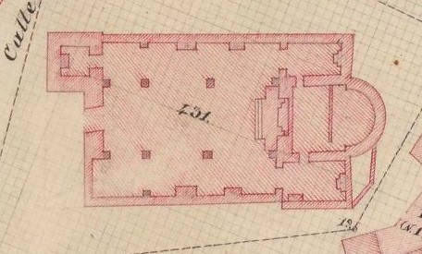
Fragmento del plano topográfico de 1860 de Camarma de Esteruelas. Se observan las capillas laterales, la sacristía y el almacén tras el altar mayor, ocupando el interior del ábside.

Años después de que Pedro de Gumiel fuera el maestro mayor de las obras del Colegio de San Ildefonso, sería Luis de Vega el que continuase su labor, y hacia 1530 éste realiza reparos en la torre de la iglesia de Camarma, que fue demolida en 1580. Luis de Vega, junto con Alonso de Covarrubias, serían nombrados maestros de obras reales por Carlos I, continuando también con su labor como arquitecto de Alcalá hasta su muerte. Entre sus obras, el proyecto de la fachada de la Universidad de Alcalá y el Palacio de El Pardo. Sería Juan de Ballesteros el autor de la nueva torre de Camarma, quien fue maestro

relacionado con las obras de la Universidad de Alcalá, donde trabajó desde 1599 en la construcción de la nueva fachada campanario de la Capilla de San Ildefonso.

En esta iglesia de San Pedro de Camarma ya se cita en 1680 que “... la capilla mayor quedo para sacristia ...”. El altar mayor se había adelantado hasta el cuerpo de las naves y la cabecera quedó inutilizada para el culto. Sería a finales de los años 60, cuando tras declararse un incendio en la sacristía, que provocó el desmoronamiento de parte del recubrimiento de la pared, aparecieron las pinturas del ábside.

Al norte de Camarma, a la altura de Camarma del Caño, existía una gran casa de labor llamada “La Aldehuela” conocida vulgarmente como “El Colegio”, perteneciente a la Universidad de Alcalá.
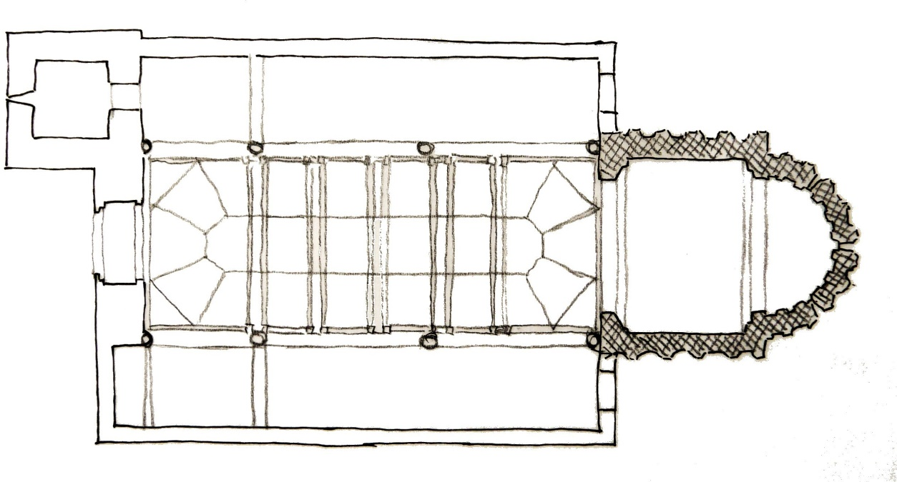
Planta actual de la iglesia de Camarma, con el ábside del siglo XIII libre de construcciones añadidas. La nave central cubierta por artesonado de par y nudillo del siglo XVI.

Las iglesias basilicales de cubierta de madera suponían “la forma más rápida y barata de construir”, sin más complicación estructural que la elevación de

muros de cierta altura y el empleo de grandes escuadrías si el ancho de la nave es grande, y se extendieron por todo el occidente a partir del gótico. Adoptaron una forma genérica de distribución en planta con tres naves con arquerías de separación entre ambas. Las armaduras de par y nudillo cubriendo las naves representan sin duda la tipología más común y representativa de la carpintería mudéjar.

Entre otras iglesias significativas de la arquitectura religiosa popular realizadas con materiales asequibles, podríamos citar la Iglesia de San Pedro de Ribatejada, o la de San Andrés de Cubas de la Sagra con ábside románico- mudéjar toledano del siglo XIII, de típica composición almohade, ambas con techumbre principal en artesa ochavada de par y nudillo, ejemplos de la carpintería de armar del siglo XVI emparentadas con las obras más importantes del primer Renacimiento de Alcalá.

La Iglesia de Ajalvir debía ser de tres naves, según se desprende del inventario de 1562, cuando ya se cita que había tres retablos, uno en el altar mayor y otros dos, uno en cada nave. Y las naves estarían separadas por “postes”, quizás de madera, como se refiere en 1765 cuando solicitan al Consejo de la Gobernación del Arzobispado de Toledo que

... se diere su permiso y licencia para quitar tres postes de los nuebe que tiene en cada Nave, y haciendo los que quedaren, de piedra labrada, y en redondo con los que queda asegurada la techumbre, ...

Años antes, en 1743, también se citan los postes:
... Y que en el poste que esta frente del altar de San Nicolas se ponga una palomilla de yerro correspondiente a la que sostiene la lampara del Rosario y en ella se ponga la de San Nicolas y se quite el palo trabesaño que oy sirve para este efecto por estar deforme y no conforme a la curiosidad de la Yglesia =

También disponía la Iglesia de Ajalvir de un cancel en la puerta, como consta en el inventario de 1653, “Un cançel con su asiento que esta a la puerta de abaxo delante della”, y que fue construido de nuevo en 1732:

... noventa y dos mill seiszientos y treinta mrs, que tubo de costa el canzel nuevo que se ha puesto en esta yglesia, y se hizo en virtud de mandato de visita antezedente, portes de conduzirle, herraje, gasto con los que le pusieron, y yerro y jornal de arbañil que le sento.

y reparado en 1753: “... canzel que se halla a la puerta de los pies, se componga si pareciere estar para ello, y no lo estando, se hara otra [...] para defender la yglesia de los aires, y aguas, que por la puerta se yntroducen, ...”

En 1673 el visitador manda “Que se enladrille de valdosa el cuerpo de la capilla mayor y que los rompimientos que se hubieren de azer en ella para seglares paguen por cada uno tres mil mrs”. Parece indicarnos que la capilla mayor tenía un cuerpo a continuación del ábside, quizás similar a la cabecera mudéjar de Camarma.

Pero la iglesia que se construyó a partir de 1792 eleva las naves laterales cambiando esta estructura. Las ventanas laterales cambian de cuadradas a semicirculares, y la puerta principal pasa a ser de medio punto. Estas modificaciones debieron ser también de Machuca, pues en 1786 se levanta la iglesia de Miedes de Atienza bajo su dirección, que nos recuerda enormemente a la de Ajalvir, e incluso hay referencias de las visitas de obra programadas a ambas iglesias a la vuelta de su viaje a Cádiz en 1791.

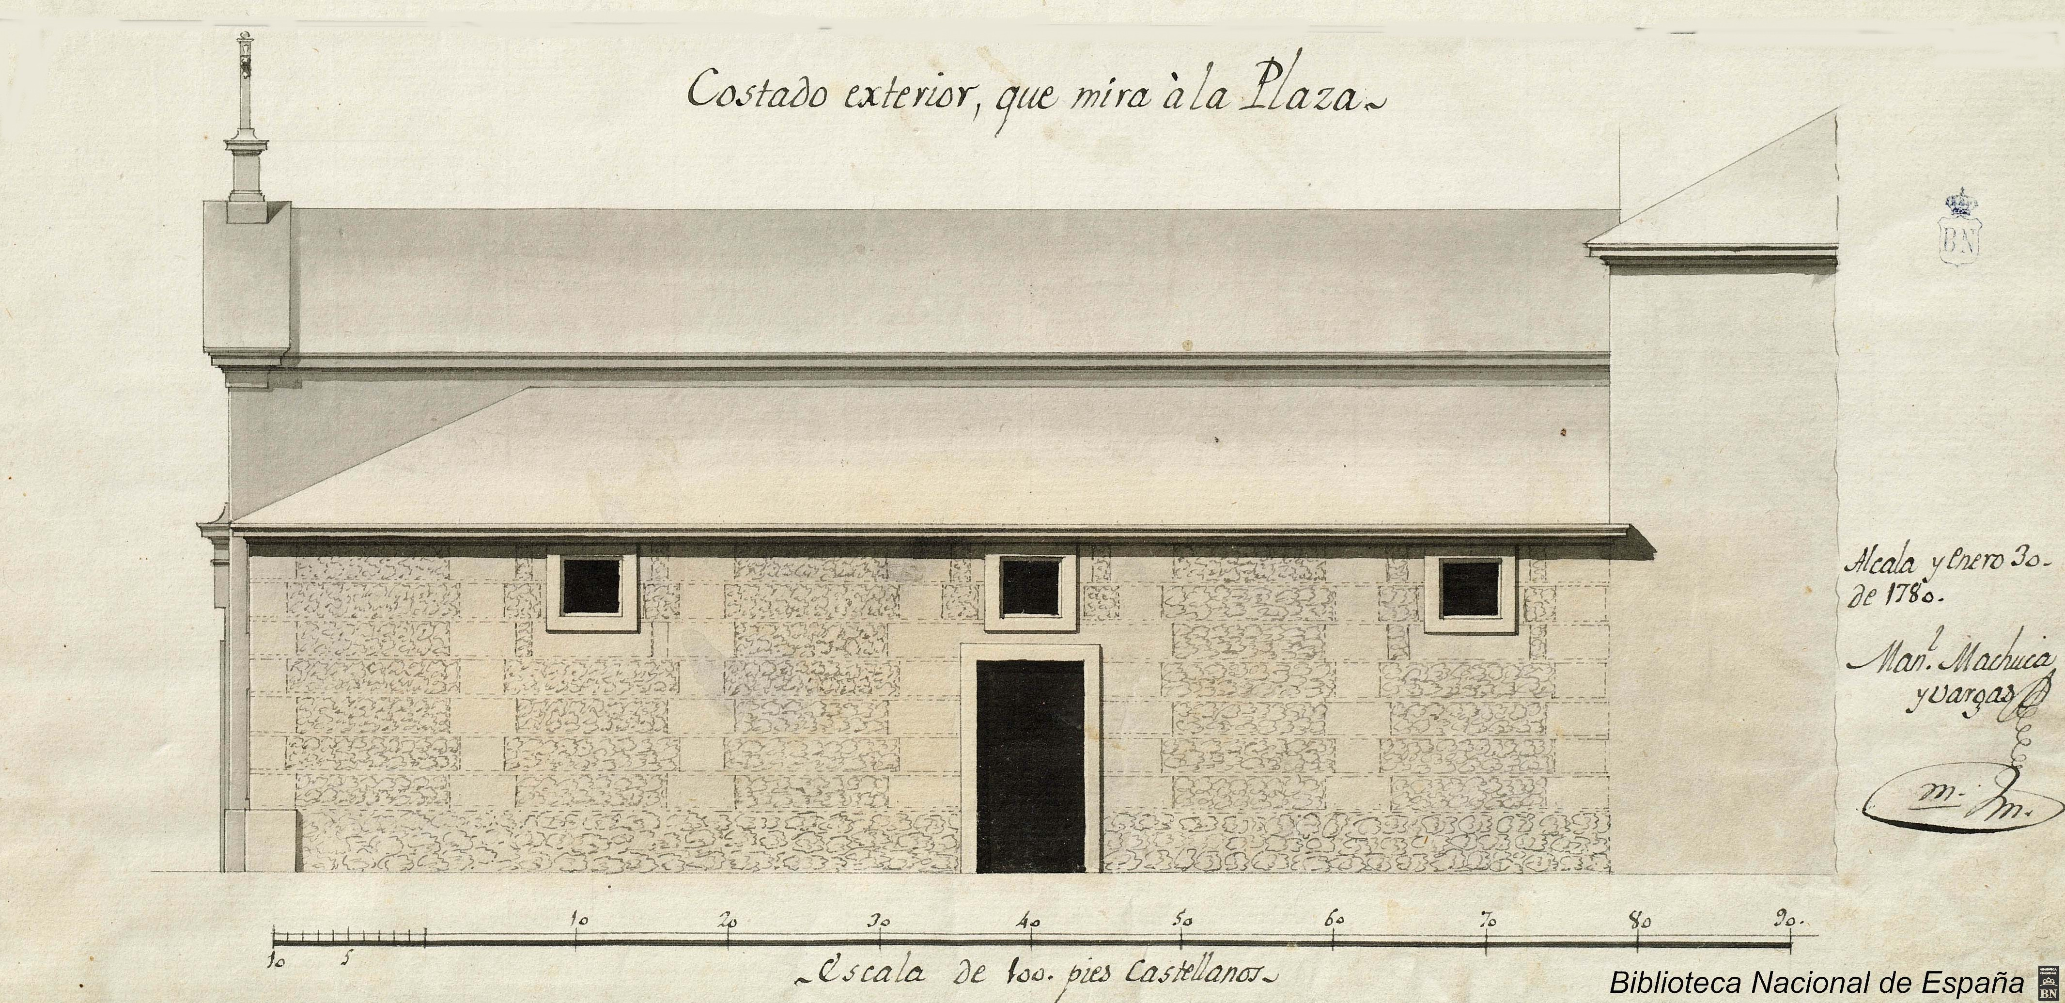
Proyecto inicial de Manuel Machuca para la Iglesia de Ajalvir, muy semejante a cómo debía de ser en el siglo XVII.

En esta iglesia de comienzos del siglo XVI, periódicamente se realizan obras de reparaciones, y ya en 1539 el visitador manda al mayordomo que notifique al “señor rector del Colegio de santo ylefonso” que haga reparar la pared y todo el hastial, pues corría peligro la iglesia. Indica que reparen y hagan “... una tapia de ancho todo alrededor de la dha yglesia ...“. Los gastos de la obra se harán “de los diezmos y rentas pertenecientes a la dha yglesia“, permitiéndola embargar dichos diezmos y rentas del Colegio: “... el dho colegio no lo hiziere y proveyere ... les mando absorvan del dho lugar y [...] en cuyo poder estan dieren los dhos frutos que los tengan questan enbargados e no acudan con ellos al dho colegio mayor y en su poder viere ...”.

Quizá sea esta la obra de mayor envergadura que se realice durante los siglos XVI y XVII. Además, el Concejo participará en la obra, “... el concejo de dho lugar que abriran las zanjas y traeran las piedras cal y arena que fuere nezesario para la dha obra, ...”.

Los trastejos serán también una constante en los gastos de la iglesia, durante toda su vida:

1542 ... ochocientos y nuebe mrs de tejas e yeso ... que se gastaron en adobar los tejados ...

1553 ... seis mill mrs que parecio de ser limosna que dio el colegio para trastejar y reparar la Yglesia.

1562 maestro de trastejar la yglesia dos mil e setecientos e cinquenta e
quatro mrs que dio aver pagado a sancho vizcaino ... de trastejar la yglesia ...

1581 tejas y gasto comun mill y setecientos e cinquenta y seis mrs que
gasto en texas y cal para trastexar el yglesia ...

A partir de estas fechas, la Iglesia de Ajalvir se encuentra en pleitos con el Colegio de San Ildefonso por el noveno de los diezmos, tanto en la Chancillería de Valladolid como en Roma. El primero, lo ganará y debió cobrarlo antes de 1587, según consta en los libros de fábrica, cuando se le cargan al mayordomo
217.000 mrs.

1583 adobar la sacristia y trastejar. Mas se le descargan quinze mil e quatrocientos cinquenta e siete mrs del gasto que se a echo en reparar y adobar la sacristia y adobar la torre y trastejar los tejados de la yglesia asi de madera como en teja y cal e maestros y peones y otras cosas que son nezesarias para la dha obra

1590 tres mil y ciento y sesenta y quatro maravedis que dio aver gastado
en tejar y aderezar la yglesia ...

1602 adereçar nabes. Yten se le descargan mill y quatrocientos y setenta y dos mrs que parece aver gastado en adereçar las naves de la dha

yglesia por estar maltratadas.

1611 trastexo de yglesia veinte y cinco mil ochocientos y cinquenta e un
maravedie que parecio aver gastado en trastexar toda la yglesia en cal texa yeso y otros materiales oficiales y peones como parecio por carta de pago de los oficiales que vendieron los materiales y de traerlos al pie de la obra.

El segundo pleito, en Roma, llegará a un concierto en 1617 y en 1620 el Colegio de San Ildefonso terminó de pagar los atrasos sobre el noveno en mrs, casi treinta mil mrs, y dados los caudales existentes, en la visita de 1621 se ordena el blanqueo de la iglesia:

se blanquee la iglesia. Otro si por quanto esta yglesia esta de presente sovrada tiene necesidad para mas adorno della que se blanquee Hordeno y mando que con licencia de los señores del Consejo de su alteza se blanque Luego y que se heche suelo en la dicha yglesia y se levantee un poco por que es muy nezesario.

En la visita de 1643 se refleja un “reparo general del tejado de la Yglesia”, que debió tener cierta importancia y terminó en pleito por la baja de la moneda:
... treinta y seis mil docientos y setenta y ocho maravedis que parecio aber gastado en el reparo y trastejo lo que se hiço en el tejado de la yglesia generalmente que estava mui maltratado ...
A juan de Ribero y Bartolome yerro maestros de carpinteria por su trabajo en el adereço de dho tejado catorce mil docientos y ochenta maravedis.
cal, ladrillos, portes, ...
que en todo hace los treinta y seis mil ducientos setenta y ocho maravedis.

Pleytos y cobranzas. Dio por descargo mil y quarenta y seis maravedis que parecio aber gastado en el pleyto que contra esta Yglesia yntentaron los oficiales que adereçaron la yglesia con la ocasion de la baja de Moneda Porque aviendoles pagado ... que la yglesia les avia de hacer buena la baja ...

Y continúan las reparaciones y trastejos:

1679 “... y en especial en el que se manda se suele de Rasilla toda esta Yglesia por tener mucha nezesidad [...] con yntervencion del cura en el precio mas vajo y que quede con toda perfezion =”, lo que será realizado, según la visita de 1681: “Recivesele en Data tres mil y noventa y dos reales que parecio aver gastado en solar la yglesia de ladrillos como quedo acordado en la visita antezedente ...”.

1687 En cumplimiento de la visita antecedente en que se mando recorrer todos los cimientos de las Paredes desta Yglesia alrededor della y maciçarlos de cal y piedra el Mayordomo puso zedulas para si avia alguna persona que quisiere azer dha obra y de ultima postura remato el acer dha obra en trescientos y veinte reales de Manos de dha obra dandole todos los materiales nezesarios en la qual dha obra se gastaron mil y siete reales y medio en esta forma ...

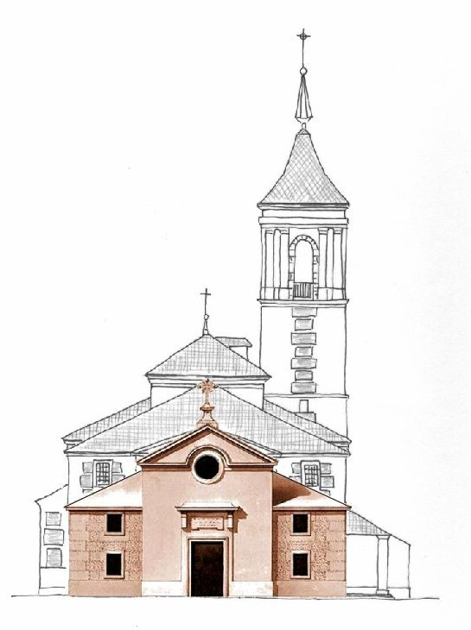

Posiblemente esta fue la iglesia que se mantuvo durante todo el Siglo de Oro.

El pozo y el cementerio

En la fachada del mediodía existió un pozo, para el servicio de la iglesia, donde se unen la sacristía y el pórtico, con su brocal, y en local cerrado con puerta para impedir el acceso a personas ajenas a la iglesia o que pudiera caer alguien. En las diferentes visitas a la iglesia se reflejan gastos referidos e él, sobre todo a las limpiezas periódicas. Otros dos pozos se hicieron en 1635 en la fachada norte.

En 1538 en el libro de cuentas de la Iglesia de Ajalvir aparecen los gastos de la construcción de un pozo:

“... mil e nobenta mrs que gasto en el pozo que hizo para la yglesia en piedra y ladrillo y cal y arena y manos de maestro y peon y poner la puerta y torno ...”
“caldero. ... ciento y ochenta mrs que gasto del caldero para el pozo sobre uno viejo ... de la yglesia”.

A finales del siglo XVI ya existía el cementerio, pues el visitador manda en 1590:

otro si dho visitador mando que ninguna persona juegue a la pelota ni a otros juegos dentro del zimenterio ni en parte del so pena de excomunion mayor y de dos rreales por cada vez que contraviniere a este mandato aplicado el uno para la yglesia y el otro a disposicion del dho visitador ...

El cementerio debía estar situado en la fachada sur de la iglesia, en el atrio, donde más tarde se construiría el pórtico.

En los mandatos de la visita de 1601, se ordena “que se aga un poço”
“Otro si mando su merced que se aga un poço para el servicio de la iglesia en la parte mas cercana al cimenterio ...”

En 1602 figuran entre los gastos de obra de la iglesia, “... pozo della [iglesia] en ladrillo, cal y yeso y puerta que la puso, ...”

1626 “Otro si mando se le heche una puerta en el pozo de la iglesia por el peligro que tiene de caer alguien ...”

Entre los mandatos de 1635, “... ... se hagan dos poços a la parte de la sierra junto a la iglesia a que uno sirva de osario y el otro para desaguar la nave de aquella parte”. Este pozo del osario aparecerá reflejado regularmente en sus reparaciones.

1655 “Mas se le pasan quinientos y ocho reales y medio que ha gastado en hazer el osario de la dha yglesia que se a undido ...”

“Mas se le pasan mil y veinte mrs del precio de dos maderos grandes que compro para cubrir el osario dela dha yglesia, de orden del cura”.

El visitador, en los mandatos de este año, vuelve a prohibir jugar a la pelota dentro del cementerio (el actual atrio):

Por quanto su merced a sido informado que algunos de los vecinos de esta villa y otras personas se sientan a jugar a los naypes y a la pelota dentro del cimenterio y sagrado del contorno desta Yglesia. = Y ansimismo se forman bayles de hombres y mujeres sin respeto al Lugar y en de servicio de Dios nuestro Mando su merced que de aqui adelante ninguna persona de qualquier estado y

condicion que sean juegue ni bayle en el dho lugar pena de excomunion mayor ...

1658 “... un escalon a la entrada de la puerta del sol y adereço de la puerta del poço ...”

“Cubrir el osario ... veinte y cinco mil ochocientos y diez mrs que tubo de costa de cubrir el osario de teja yeso madera cal ladrillos y quartones y jornales de oficiales y maestros y otras cosas ...”

1660 “... un carrillo que se compro para el servicio del poço desta Yglesia”.

Y en el inventario de 1690 aparecerá “Una garrucha o carrillo de hierro”. 1675 “... limpiar el poço desta Yglesia ...”
En esta misma visita se reflejan los gastos “... en empedrar el portico desta Yglesia de piedra y jornales de un oficial ...”

1677 | “... gastado en sentar una puertezilla en el poço de esta Yglesia de yeso y jornales de un oficial ...”
1679 | “... un carrillo y una puerta para el poço desta Yglesia y limpiarle ...”
1687 | “... adereçar el Brocal del pozo desta Yglesia puerta del y limpiarle ..”
1690 | “... en una puerta nueba para el pozo con su zerradura y llabe ...”

En este año, en los mandatos del visitador, se plantea la construcción del pórtico en la fachada de mediodía, “... desde la esquina de la puerta que mira a poniente y hasta el pozo que linda con la sacristia de dha Yglesia ...”

De nuevo el visitador en 1704, entre sus mandatos, vuelve a prohibir los juegos en el atrio, recién construido el pórtico:

Que por quanto a su merced se a dado notizia que las personas vezinos de este lugar en el portico de la Yglesia sagrado della y las hermitas de esta villa, vaylan y festexan los dias de fiesta a que no se deve dar lugar mando que en dhos parajes sagrados ninguna persona de qualquier estado y calidad que sea vaya a vaylar ...

En el inventario de 1712 aparece “... un caldero de cobre bueno para sacar agua del pozo”.

1760 “... limpiar el pozo desta Yglesia ...”
1765 “... limpiar el pozo ...”

Más tarde, no aparecen referencias al pozo. ¿En la obra nueva, quedó incluido el pozo y su local dentro de la sacristía?

Después de terminar la obra nueva al final del siglo XVIII, la Universidad de Alcalá pagó la obra del “zementerio, o atrio de esta iglesia”, y también fue cubierto con techumbre de madera.

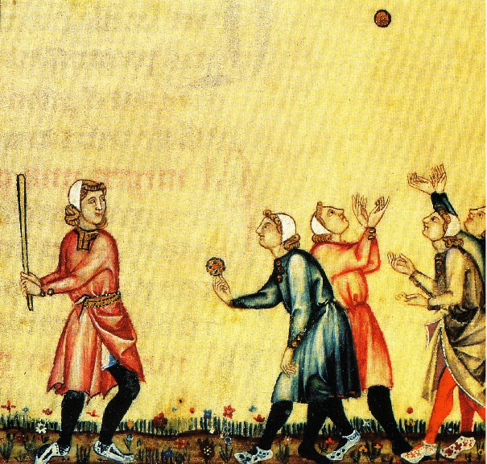

El juego de pelota

“Como jugaba a pelota os mancebos en un prado”

Un jugador se dispone a golpear con un bate la pelota que otro
jugador sostiene

Cántigas de Santa María Cantiga 42 b de Alfonso X

En la Castilla del siglo XIII, Alfonso X en el prólogo del Libro de los Juegos, “ferir la pellota” era una de los juegos destinados a fortalecer el cuerpo, uno de los juegos que “se fazen de pie”.

“ferir la pelota” hace referencia a diversos ejercicios deportivos y competitivos muy presentes en la vida cotidiana de todos los grupos sociales, juegos consistentes en golpear, al aire o a ras de tierra, un objeto redondo con las manos, los pies o con ayuda de un palo u otro objeto.

En la Baja Edad Media, el común de las gentes solía jugar en la calle aprovechando muros y fachadas. En sus distintas formas, la pelota fue practicada por jóvenes de toda condición, e incluso, por la afición del clero, la legislación canónica les vetaba su participación, como en las Partidas,

“Que los perlados no deven de yr a ver los juegos, nin jugar tablas ni dados, nin otros juegos que los sacassen de sossegamiento. ... Otrosi, non deven jugar Dados, nin Tablas, nin Pelota, nin tejuelo, nin otros juegos semejantes destos ...” Partida I, Titulo V, Ley LVII.

En las Constituciones Sinodales se repite siempre desde el siglo XVI “que en los cementerios nadie juegue”: “... y somos informados que algunos legos ... y otros en los cementerios de ellas, juegan a los naipes, pelota, bolos, herron, y al mojon, y hacen bailes y danzas; ...”

El juego a la pelota era una costumbre muy arraigada no solo en Castilla, sino en toda la península y muy difícil de eliminar. Como por ejemplo en la Iglesia de Santa María de Sangüesa, donde un mandato de 1580 se refiere también a los naipes y a la pelota, reiterando el mandato en 1640:

Otrosi porque fuimos informados que en el cimenterio de la iglesia de Santa Maria ay mucha profanidad de juegos de naipe y pelota, de lo qual an resultado muchos incombenientes de riñas y juramentos y blasfemias contra Dios Nuestro Señor, y suelen suceder dandose puñadas, de lo que ha resuelto biolarse dicho zimenterio, y en adelante podria suceder lo mismo ...

Que por quanto es muy indecente que juegue a la pelota en el cementerio y corre peligro de poderse violar, so pena de excomunion que nadie juegue a la pelota en el dicho cementerio.

Ajalvir tampoco fue ajeno “a jugar a los naypes y a la pelota”.

La sacristía

La primitiva sacristía es la actual de la fachada de mediodía, que ya fue reparada en 1583:
... quinze mil e quatrocientos cinquenta e siete mrs del gasto que se a echo en reparar y adobar la sacristia y adobar la torre y trastejar los tejados de la yglesia asi de madera como en teja y cal e maestros y peones y otras cosas que son nezesarias para la dha obra.

En 1593 se construye la nueva sacristía en la fachada norte por Felipe de Aguilar, quien también construirá una nueva torre. En el Libro de Fábrica de este año se refleja el comienzo de la obra:

... de quince mil y seiscientos ladrillos para la obra de la sacristia ...
... en jornales pagados en abrir los cimientos de la sacristia ...
... tejas, yeso, cal, ...
... piedra y otros materiales para la dha obra ...

Obra aguilar. Mas se le recive en cuenta trece mil y setecientos y treinta y seis maravedies que pareze aver dado e pagado a felipe de aguilar vecino de guadalaxara a cuenta de la obra de la sacristia [...] por una carta de pago firmada de su mano de que quedan señaladas.

Pleito con aguilar. Mas se rezive en cuenta novecientos y cinquenta y dos maravedies de un [...] cuando fue a toledo sobre el pleito que tuvo con aguilar.

En 1595 continúan los gastos de ladrillo, cal, ... y en los mandatos se refleja que “Los materiales que han traidos se gasten con toda brevedad en el edificio de la sacristia en saliendo tiempo para ello”. Pero los materiales citados, no estaban disponibles para la obra de la sacristía, según se desprende de los

mandatos de este mismo año:

ladrillo prestado. Y otro si fallo que del ladrillo que esta descargado en la quenta pasada estan por traer de daganzo seis mil ladrillos mando que se traigan con brebedad y por su quenta y raçon se entreguen al alarife.

Otro si mando que quatro mil y tantos ladrillos que el mayordomo enpresto a juan vaca de ferrera señor de dagançuelo que se cobren con toda vrevedad y ansimismo cobren los demas ladrillos que van enprestados a vecinos de la villa.

De la misma forma que la villa de Ajalvir había comprado su independencia de Toledo a Felipe II, Juan Vaca de Herrera compró en 1586 Daganzuelo, siendo desde entonces el “señor de Daganzuelo”. En la siguiente visita en 1597, se comienza cargando en data la devolución de los ladrillos, como capítulo de cuentas pasadas:

Yten se le cargan en quenta cinquenta y seis reales de quatro mil ladrillos de vuelta ... que tenian prestados a juan vaca de herrera de daganzuelo.

La sacristía debe estar ya terminada, pues se le entrega nuevamente dinero a Felipe de Aguilar a cuenta de la torre que había comenzado a construir, y en los mandatos de este año, se refleja

... que se haga un aguamanil para que los sacerdotes se laben antes que salgan a decir misa ...

En el inventario de 1653 se cita: “Una caja de tres cajones para guardar los ornamentos que esta en la sacristia con llabe y cerradura”. Se utilizó la nueva sacristía al norte, hasta 1675. En los años siguientes se suceden las referencias:
1655 | “... diez reales que gasto en hacer la Alacenilla de la sacristia”
1658 | “... adereço de la cerradura de la puerta de la Sacristia ...”
1660 | “... unos caxones que se an echo para la sacristia desta Yglesia ...“ En la sacristía norte.

La sacristía nueva, construida en la fachada norte, se convertirá en oficina y granero, pasando a utilizarse como sacristía la antigua.

1668 “... seiscientos y cinquenta y seis reales que parecio aver gastado en ladrillo y tablas que a comprado para una oficina que se a de hazer lo qual esta en ser en esta forma ...”

1671 “... acer un aguamanil en la sacristia para el lavatorio de los sacerdotes ... a gastado en yeso para sentar las piedras del aguamanil ...”

1675 La sacristía norte se había convertido en oficina y granero: “... trrescientos y noventa y quatro mil doscientos y sesenta y quatro mrs. que con yntervencion del Cura parezio aver gastado en la sacristia nueba que se a echo oficina y granero ...”

“... unas rejas que se ycieron de yerro para las ventanas de la oficina desta yglesia ...”

“... adereçar los cajones viejos de la sacristia desta Yglesia.”

Muy posiblemente se refiere a los cajones de la primitiva sacristía meridional.

En las cuentas de este año, aparece como los granos del acopio de 1674 “ ... se enzerro en la camara nueba que se a echo en esta Yglesia”, pagando el mayordomo “... zinquenta reales que parecio aver gastado en mudar los granos de dha compra a dha camara”. En las cuentas siguientes del año 1677, se repite “... mudar los granos desde la Casa de los Diezmos a la Camara desta Yglesia”.

Sabemos que la que se convierte en oficina y granero es esta sacristía de la fachada norte, según se deduce cuando en 1707 el visitador ordena que “... se adereze la pared de la oficina que mira al Zierzo ...”

En 1690 la sacristía seguía siendo la meridional, pues cuando se proyecta el nuevo pórtico se indica que se haga ”.. desde la esquina de la puerta que mira a poniente y hasta el pozo que linda con la sacristia de dha Yglesia ...”

En el inventario de este año se reflejan, “Unos cajones de nogal nuebos en la sacristia y otros viejos en la oficina”. Aquí se confirma que los cajones del inventario de 1653 estaban en la sacristía que más tarde sería oficina.

En los mandatos de 1692, el visitador “Mando su merced se aga una Alacena o cajon de madera para la sacristia desta Yglesia forrada por la parte de adentro de [...] o Bayeta para que en ella se ponga toda la plata que tiene dha Yglesia con su cerradura para que este con toda limpieza y custodia que el coste que asi mismo tubiere se ara bueno en dhas quentas”. Y en la visita de 1694 se refleja el gasto:

“... se le hacen buenos catorce mill nobecientos y sesenta mrs que parecio haver gastado en una caja que se a echo nueva para la

sacristia desta yglesia para meter y guardar platos y demas alajas della, el qual esta forrado con olandilla encarnada consto de carta de pago de Miguel garcia maestro de carpinteria de la ciudad de Alcala”.

La sacristía de la fachada norte estuvo en uso desde 1593 hasta 1675. Los reparos continuarán.

1724 ... quatro mil treszientos y sesenta y nuebe mrs que tubo de consta el hazer un tabique componer una pared y trastejar los tejados de la sacristia, yeso teja, ladrillo manos y otros materiales consto de rezivos.

1753 ... ocho mil seiscientos y treinta y seis mrs del coste de una reja que se a echo nueva para la ventana de la Capilla maior que cae enzima de la sacristia, ...

Coste de diferentes reparos. ... diez y seis mil ducientos treinta y quatro mrs que han ymportado diferentes reparos ejecutados en esta yglesia en componer la pared de ella que cae a el osario y sacristia vieja, ... blanquear de medio abajo la sacristia componer el tejado de ella y un respaldo de la torre ...

En la visita de 1760 se refieren “... diferentes trabaxos que se han executado en la Sacristia viexa, por haverse undido y hecharla cielo raso, ...”. Debe referirse a la del lado sur.

Ambas serán reconstruidas a partir de 1760.

En 1769 conocemos que la sacristía se ha hecho de nuevo, “ ... se a hecho nuevo a fundamentos, la Capilla Maior, Media Naranja; Colaterales; Sacristia; Dos Cuerpos de torre, y parte del Cuerpo, desta Yglesia como tambien un

pedazo de pared del lado de la Sierra; ...”

En la actual sacristía en la fachada sur, una lápida indica su reconstrucción en el año 1831, “A EXPENSAS DEL PRESBITERO D. PEDRO FELIPE GONZALEZ, SIENDO CURA PARROCO DON PEDRO MATEOS, Y
MAYORDOMO DE FABRICA ANASTASIO BARRAGAN”. Exteriormente denota su construcción moderna, pues la ventana no tiene el dintel como los de la cabecera.

La torre

En 1592, nada más reparar la sacristía vieja, se compran materiales para la obra de la torre:

obra torre cal ... seis mil e ochocientos mrs de la cal que a comprado para la obra de la torre que se a de hazer para la dha yglesia
ladrillo para la dha obra ... tres mil y setecientos y quarenta mrs del ñadrillo que a comprado para la dha obra de la torre

En 1597 se comienza la construcción de la nueva torre, también por Felipe de Aguilar. Se le paga a cuenta y se ordena que prosiga su construcción:

... trece mil y setecientos mrs que por Carta de pago parezio aver pagado a felipe de aguilar maestro de albañileria a cuenta de la obra de la torre ...

... se prosiga la torre y obra de ella como esta ordenado por el consejo de su alteza.

En 1599, y a la vista de lo que continuaba ocurriendo con los materiales, el visitador ordenó que

Restituyan los materiales
Otro si por cuanto muchas personas con poco temor de dios an echado y tomado ladrillo cal yeso teja y otros materiales de la iglesia desta villa en mucha cantidad y no lo an buelto ni restituido Por tanto dixo mandava y mando a los susodichos y a cada uno dellos que dentro de nuebe dias primeros siguientes que se les da por ... y no a

la dha iglesia lo que an llebado de los dhos materiales so pena de excomunion mayor ... y el cura siendo rebeldes los publique por excomulgados y no los absuelba asta que que realmente le conste como lo an cumplido.

En 1660 se pone una cerradura nueva en la puerta de la torre de la iglesia, y se tapan las ventanas de la torre de yeso y ladrillo, posiblemente abiertas para subir la nueva campana. También se gastan “... siete reales que hubo de costa un quarton para poner en la torre por que el que tenia se quebro”.

1713 ... diez y ocho mil quinientos y doze mrs costte de Yeso, ladrillo, cal madera y manos para azer [...] de la torre que se venia sobre la Capilla maior.

Capítulo V. Construcción de la actual Iglesia de Ajalvir

Los caudales de la iglesia

La Iglesia de Ajalvir dependía del Colegio Mayor de San Ildefonso de Alcalá para sus gastos y reparaciones, por lo que en los libros de Fábrica no aparecen reflejados, a no ser que se realizaran con los mínimos ingresos que tenía, principalmente de censos de aceite, así como por la renta de las tierras que poseía, sepulturas o limosnas, estas últimas a veces también del Colegio.

Pero tras la compra de Ajalvir de su jurisdicción en 1578, la iglesia reclama al Colegio su parte del noveno en los diezmos de aquella, entablándose pleitos en Valladolid y en Roma para ello. A partir de 1587, cuando ganó el primer pleito, dispuso de abundantes caudales, más de 200.000 mrs.

Y estos caudales se iban gastando año tras año en dos temas principalmente: Primero, en la fábrica de la iglesia y en su contenido: campanas, órgano, retablos, ornamentos, etc., cuyas referencias en las sucesivas visitas son constantes. En segundo lugar, en la compra de tierras, para después arrendarlas.

Las iglesias parroquiales estaban sometidas al Arzobispo y a su Consejo de la Gobernación, estando obligadas a contar con su aprobación para las obras que sobrepasaran unas cantidades máximas prestablecidas. El visitador eclesiástico era el que autorizaba la obra, y para las obras de pequeña cuantía podía el cura párroco encargarlas directamente. El Consejo de la Gobernación

fue una poderosa institución de carácter colegial que gobernaba la archidiócesis toledana con amplias facultades delegadas por el Arzobispo.

A finales del siglo XVI, el párroco podía disponer de fondos para encargar obra hasta 10.000 mrs. Hasta 20.000 mrs, necesitaba aprobación del visitador, y a partir de esa cantidad, la aprobación de la obra pasaba a ser competencia del Consejo. Si la obra superaba los 75.000 mrs (200 ducados), estaban obligados a someterlo a informe del Arzobispo¹.

Antes de terminar el siglo XVI, el visitador manda se haga un arca para guardar y disponer del alcance en los gastos de la iglesia, arca que aparece construida en la visita siguiente.

1595 Y por quanto por provision y carta acordada del qº de su señoria a su merced les dijo señor visitador esta cometido que tomadas las quentas de los bienes de la yglesia execute los alcalçes y usando de la dicha comision dijo que mandava y mando a martin de Venito clerigo mayordomo que dentro de sesenta dias de la notificacion deste saga a costa de la yglesia una arca con dos llaves la qual se ponga en la parte mas segura que al cura pareciere y la una llabe tenga el cura y la otra el mayordomo que es o fuere y en ella dentro del dho termino tengan metidos todos los maravedis del dicho alcançe realmente y con efecto para que de alli se bayan sacando con ynterbencion de los dos para los gastos de la yglesia ...

Y desde el siglo XVII aparecen en el inventario de censos de la Iglesia de Ajalvir varias compras de tierras en 1656, consecuencia del mandato dado al mayordomo el año anterior, y en los mandatos de las visitas realizadas posteriormente manda se continúen las compras.

- La normativa de 1620 impuesta por el Cardenal-Infante Don Fernando limitaba a esta cantidad las obras que podía autorizar el visitador.

1655 Otro si Mando su merced que del alcance de los trecientos y sesenta mil ciento y quarenta y nueve mrs, fho en las quentas desta visita al mayordomo desta Yglesia se enpleen hasta en cantidad de quinientos ducados comprando algunas tierras fructiferas en buena parte y lugar, o dandolos en defecto de no hallarse a Censo a personas abonadas sobre hipotecas libres y quantiosas con parecer e ynterbincion del cura de esta villa = y esto cumpla y execute el mayordomo dentro de quatro meses con apercivimiento que se le hara cargo de los yntereses y reditos de la dha cantidad pasado el dho termino no lo haviendo cumplido.

1660 ... Mando que el Cura y mayordomo desta yglesia de los mrs que an resultado de alcance a su favor [...] desta visita procuren emplear en tierras de buena calidad asta en cantidad de trecientos mill mrs.

1662 Otro si mando su merced se emplee de por quenta de dho alcanze a su favor ciento y cinco ducados en tierras libres y seguras de toda carga y en defecto de no allarse se ympongan a zenso a fabor desta Yglesia …

Estos mandatos sobre la compra de tierras también continuarán siendo habituales, e incluso los caudales deberán estar inmediatamente disponibles, como se recordará años después en los mandatos de la visita de 1707,

… y que en el [archivo] se pongan los caudales que excediesen de mill reales asi de redenziones de zensos como de alcanzes de obras pias Memorias, Capellanias para que este promtos siempre que se ofrezca Ymposizion, o comprar heredades Utiles ...

También, como anécdota, podemos citar la obtención de beneficios por la venta de monedas de oro y plata, en momentos de bajada del valor de la moneda:

1667 Cargansele ducientos y nobenta reales en que se trocaron un doblon de a ocho y quatro reales de a ocho que la Yglesia tenia [..] al tiempo de la vaja de la moneda y se trocaron a Catorce reales y medio cada uno como consto de certificacion del contraste.

1671 Y continuando su merced con la dha visita mando que respecto de estar la yglesia parrochial desta villa sin portales de que se siguen algunos ynconbenientes mando su merced se agan dos postigos en toda perfecion aziendo diligencias con los maestros para que se aga conta justificacion ynterviniendo a ello el cura desta villa = Y asi lo proveyo y firmo = (rubricado)

1675 Recivese en esta data dos mill Doszientos y Diez mrs que a gastado en empedrar el portico desta Yglesia de piedra y jornales de un oficial como consto de su memorial jurado.

No parece estar situado este pórtico en la fachada sur, como el actual, según se deduce de los mandatos posteriores, sino muy posiblemente en la portada principal en la fachada de poniente. En la fachada de mediodía no parece existir pórtico, como podría deducirse del gasto realizado anteriormente en el año 1658 para hacer ... un escalon a la entrada de la puerta del sol ...

1677 Entre los mandatos de la visita de este año, ya aparecen referencias al órgano existente y a la construcción de un nuevo pórtico:

Otro si mando su merced se Adereze el organo de esta Yglesia de que tanto se necesita afinando y aderezando los rexistros y fuelles que oi tiene sin añadir registro nuevo y para ello se busque Maestro conocido y de Toda Inteligencia

Otro si mando su merced se haga un cobertizo o Portico delante de la Puerta de la Yglesia que cae a medio dia con que se cuvren las entradas de las Aguas en la Yglesia y el sol y Vientos.

1679 Dados los caudales existentes en la iglesia entre los mandatos de la visita de este año se indica: Otro si mando su merced a dho mayordomo que del alcance que le va fho en estas quentas ymponga a zenso con yntervencion del dho cura quatrocientos Ducados o compre heredades desta Cantidad poco mas o menos dentro de tres meses a la notificacion de este mandato y con apercivimiento que no lo cumpliere se le cargaran los reditos desde dho dia a otra quenta.

1681 Mandato que se vuelve a repetir dos años mas tarde: ... que se repare la yglesia de todo lo nezesario ... y que se empleen de dho alcanze en tierras de Buena calidad asta la cantidad de trescientos Ducados ...

1683 ... se aderece el Horgano de lo que precisamente tubiere necesidad ...
Se gastaron 2.346 mrs. en adereçar, afinar y limpiar.

Se mandó también ... se rreparen todos los zimientos de la capilla mayor desta Yglesia por el zirculo y parte de fuera della ...

En el año de 1690 se reconoce que son muchos los caudales existentes en la Iglesia de Ajalvir, y que hay que gastarlos, y se construye un pórtico nuevo. Dos años más tarde, sigue habiendo mucho, y se pretende construir una torre nueva. Pero no será hasta 80 años después cuando se construya no sólo una torre nueva, sino toda la Iglesia.

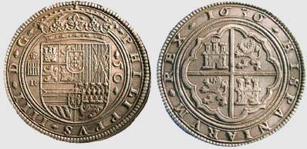
1664-1680: El gran periodo de inflación en Castilla
1667
Cargansele ducientos y nobenta reales en que se trocaron un doblon de a ocho y quatro reales de a ocho que la Yglesia tenia [..] al tiempo de la vaja de la moneda y se trocaron a Catorce reales y medio cada
uno como consto de certificacion del contraste.
Por real orden de 1660, se mandó acuñar en todas las cecas una nueva serie de monedas de vellón rico, 7% plata + 93% cobre, llamada “nueva moneda de plata ligada de cobre”. Su producción terminó en 1664, y se decretó una
bajada de la moneda de vellón hasta la mitad de su valor.
Las mismas monedas de plata y oro se continuaron acuñando en tiempos de Felipe IV hasta 1665, como lo habían hecho antes su padre y su abuelo,
cambiando únicamente el ordinal del rey.
Reales de plata de Felipe IV.
Cinquentín de 50 reales. Diámetro: 75 mm. Peso: 175 gr.
Desde mediados del siglo XVII, las alteraciones en el valor del dinero se
hacen intermitentes; a una bajada se seguía un resello que permitía a la

Corona hacerse con sumas importantes de dinero, lo que provocaba el desconcierto al no poder fijar razonablemente el precio de las cosas. Las monedas de plata y oro se hicieron tan escasas, que el estado estableció premios por los cambios de las buenas monedas de plata por la mala de vellón, llegando al 50% de su valor.

Desde 1680, Carlos II mandó acuñar una nueva moneda de cobre puro llamada “vellón grueso”, hasta que se agota en 1681 el cobre disponible en la Casa Vieja de Segovia.

El doblón, también llamado excelente fue una moneda de oro que equivalía a dos escudos o treinta y dos reales, de 6,77 gr. El doblón de a ocho equivalía a ocho escudos, con 27 gr.

El Real de a 8, Peso duro, fue una moneda de plata con valor de ocho reales.

El pórtico

Autos en continuazion de la visita | En la Villa de Torrejon del rrei en veinte y un dias del mes de octubre de mill y seiszientos y nobenta años en cumplimiento del auto probeido en Visita ordinaria a la Villa de Ajalbir en siete deste presente mes y año que esta en este libro, ...
Portico. | Otro si. Por quanto la fabrica de la dha Parroquial de Ajalbir se halla compensa corriente para sus gastos ordinarios= y el Alcance que muchas quentas resulto contra dho Don Juan de Haedo es de mucha mas cantidad y nezesita de emplearse en Aumento de dha fabrica. Y por ahora se rreconoze es nezesario hazer un portico con columnas de piedra y su techumbre con madera doble dezente y capaz que coja desde la puerta digo desde la esquina de la puerta que mira a poniente y hasta el pozo que linda con la sacrsitia de dha Yglesia que sirba para recogimiento de los fieles en tiempo llobioso y muchas funciones de gobierno de la dha Yglesia que no pueden azerse dentro de ella y donde asistan los niños para la enseñanza de su esquela y que sirba de rreparo a los zimientos y fabrica desta Parroquia =

Y en la siguiente visita de la iglesia se declara:

1692 Ajustose la obra del portico de piedra de silleria desta Yglesia que esta ya echo segun condiziones con Juan de Llandera Maestro de obras Vezino de Alcala en diez y seis mill ochocientos y ochenta reales de vellon como consta de la escritura otorgada ante Joseph Recio escribano del numero desta Villa en treinta y uno de diziembre de el pasado de nobenta; y por quenta dello, a pagado el dho

mayordomo doze mill dozientos y treinta reales de que mostro carta de pago del dho maestro otorgada en esta Villa en Veinte y tres de octubre de nobenta y dos ante el dho Joseph Recio escribano de ella y los quatro mill seiscientos y cinquenta reales restantes consta haber pagado los erederos de Don Juan de Ahedo mayordomo, que fue de esta Yglesia que se han de acer buena en las quentas particulares que se an de tomar a continuacion de esta.

Mandatos. ... Y haviendo visto el portico de nuebo fabricado en ella de piedra de silleria que se a echo con mucha promptitud firmeza y a perpetuidad Por lo qual por V? de gratificar asi deve ser beneficiado Juan de Llanderal vecino de Alcala maestro que le fabrico.

Cuando se termina la construcción de la iglesia se anotan los gastos realizados en el cementerio situado en el atrio, y la cubrición de este:

1801 tres mil y trescientos reales vellon, que la Real Universidad de Alcala de Henares entrego, y percivio este Mayordomo para la Obra del Zementerio, o Atrio de esta parroquia.

... dos mil quatrocuentos setenta y un reales que tambien lo importo cubrir el Atrio, o Portico de esta Parroquia, con inclusion de la Madera, Clavos, Tomiza, Ladrillo, Yeso, Tejas y Jornales de Maestros y Peones, como se acredito con recivos del Maestro y del […] que por semanas llebo este Mayordomo ...

Después de construir el pórtico, se inician gestiones para construir una torre de mayor altura, gestiones que durarán más de medio siglo, reparándose entre tanto lo necesario de la iglesia.

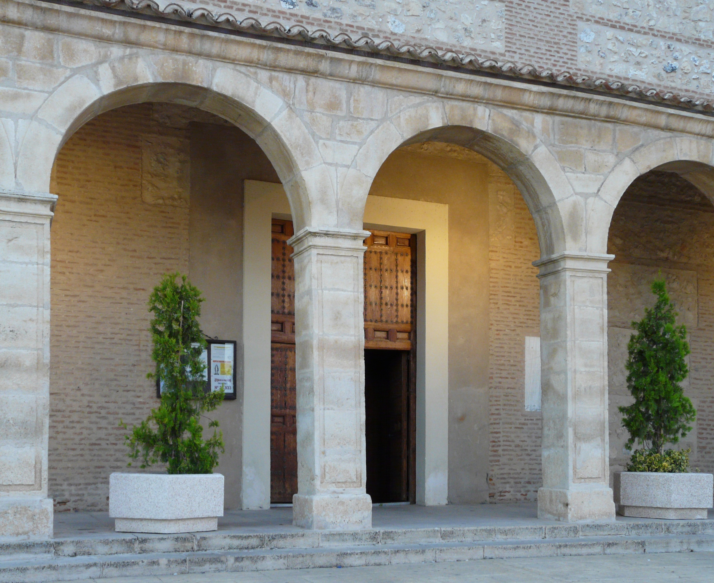
Pórtico en la fachada meridional.

Cuando años más tarde Manuel Machuca diseña el nuevo cuerpo de la Iglesia de Ajalvir, reproduce en la arcada interior el pórtico existente en el exterior:
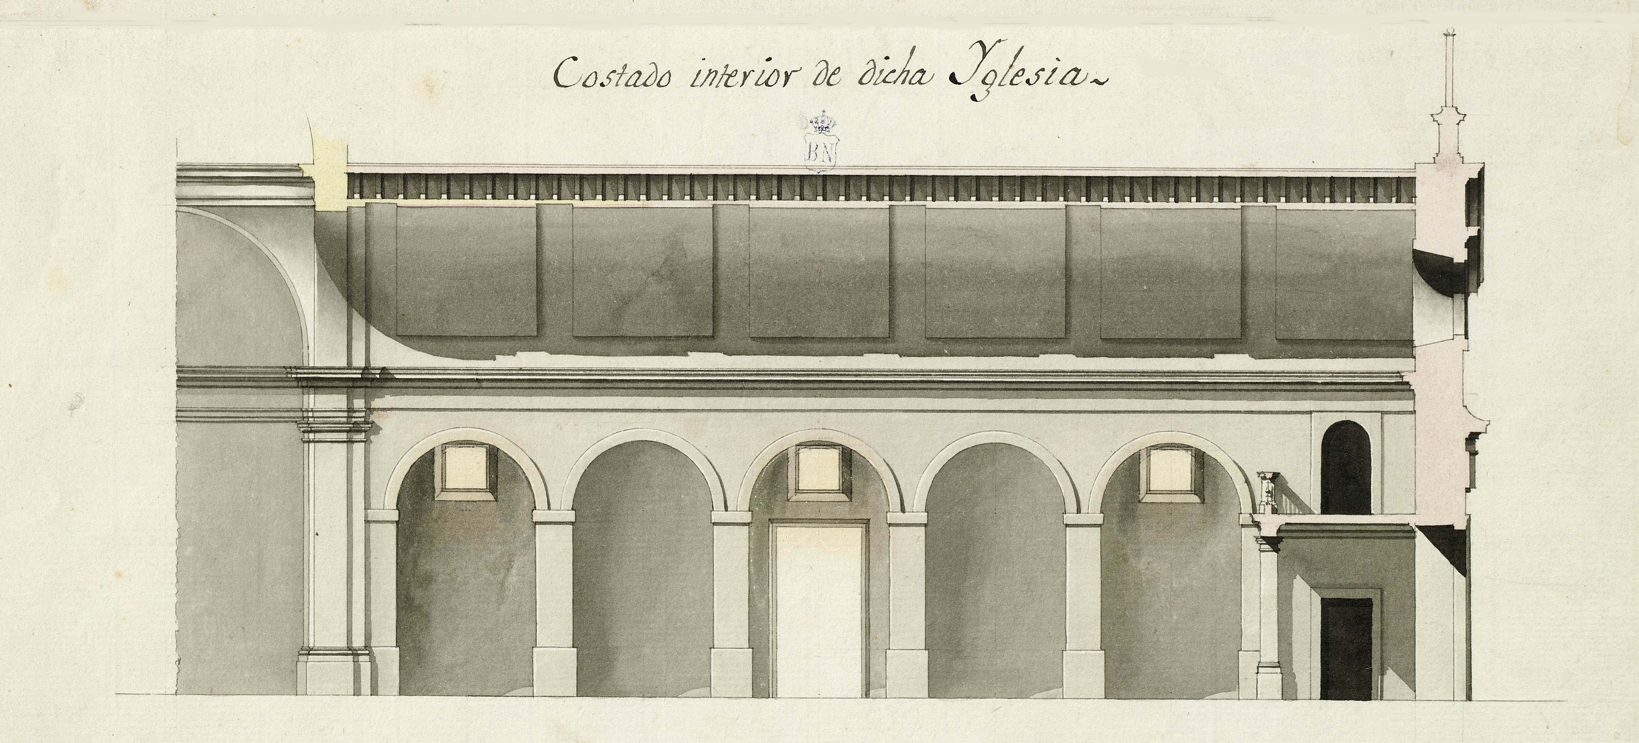

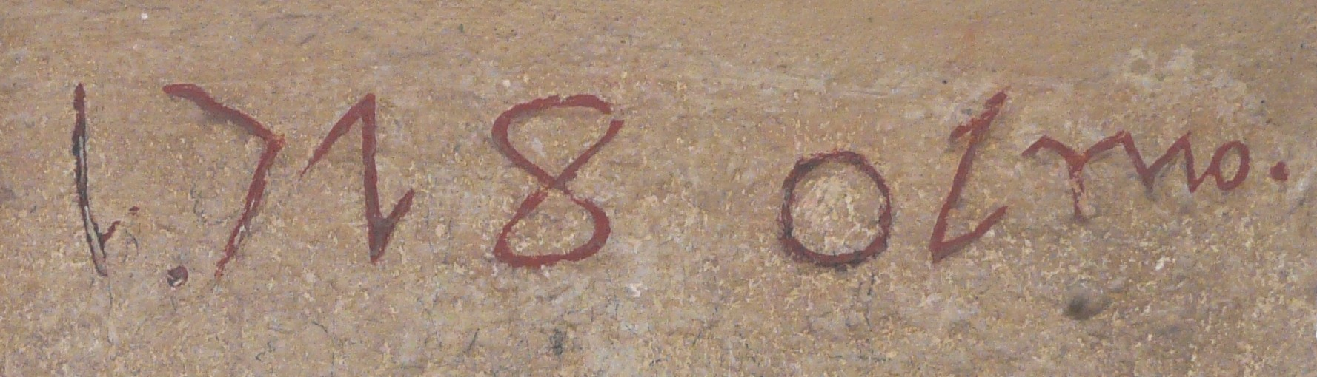
Una marca en uno de los pilares del pórtico, por su cara interior y frente a la puerta meridional de la iglesia, nos
indica posibles reparaciones de mayor o menor importancia en 1718.

- - -
1694 Mandatos. Otro si por quanto esta dha Parroquia se halla con algunos caudales mas del necesario para sus gastos hordinarios: y por parte del Cura y Mayordomo de ella se a representado que la torre antigua donde estan las Campanas es conveniente se lebante de suerte que su edificio antiguo se repare y dhas campanas esten mas altas para consuelo del pueblo y su mayor participacion, e uniformidad de todo el demas Cuerpo de la Yglesia y vista por su Mrd. ser conbeniente=

dijo que daba y dio su lizencia y facultad en forma a dho Cura y Mayordomo para que precediendo traça de Maestro intelijente por escrito y conforme a la planta de dha torre: y asi mismo condiziones y postura del maestro que hiciere dha traza y precediendo asi mismo en vista de lo dho el que los dhos Cura y Mayordomo soliciten con el Concejo Justicia y Pedimento desta dha Villa el que ayuden y den alguna cantidad de mrs considerable para dha torre y su adelantamiento: Y lo mismo con el Señor Rector y Colegio Mayor de san Ildefonso de la Universidad de Alcala Unico partizipe en el pontifical de granos y mrs desta Parroquia para que ayude a dha Obra
=

quedan con dhas ayudas de costa y por parte de la fabrica y rentas desta Parroquia con mill Ducados: poner en remate el dho aumento de torre y acer las escripturas necesarias con las Condiciones y plaços que les pareciere conveniente que a los instrumentos que en esta razon otorgaren obligando a esta fabrica y en dhos mil ducados

su mra. interponia e interpuso su aprobacion y decreto judicial en forma

Y estando presentes Joseph Venito Mayordomo y Don Antonio Ramirez Cura se les izo notorio todo lo referido y aceptaron dha lizencia =

1699 En la Visita de este año se detallan varias reparaciones en la torre, “... el pilar de la torre por la ruina que amenaçare.”

Mandatos. Otro si por quanto en esta visita se a manifestado a su merced tener animo los feligreses desta Yglesia de que se haga dha torre en ella haviendo ... con dho Colexio maior de la Universidad de Alcala, como unico interesado en los diezmos y porque lo referido cede en autoridad de dha Yglesia su decencia y ornato y mando [...] que de sus rentas contribuia con una tercera parte llegando el caso de añadir con lo demas dho Collexio y feligreses lo qual sea - se entienda precediendo lizencia y aprovacion de los señores del consejo de la Governacion deste arzobispado donde acudiran dho Cura y Mayordomo deste mandado el qual se le haga poderio al suso dho con los demas y estando presente se le hiço notorios dhos y mandatos y dijo cumplira con el thenor dellos y lo firmo doi fee =

A finales de siglo continúan las pequeñas obras de reparación en la iglesia, sin acometerse obra alguna de reconstrucción de la torre y/o del cuerpo de la iglesia, pero sí empleando los caudales en mejorar lo existente. Así, se construye un camarín o trasparente en el Altar Mayor:

1700 En que por quanto la capilla Maior es muy poca luz la que tiene y no se goza el Altar maior ni colgadura que esta Yglesia tiene nueba y Nuestra Señora de la asunzion titular de la Yglesia esta con poca

dezencia muy agolpada

Y para que este con la que requiere y aya la luz que nezesita mando que el Mayordomo con Interbenzion del Cura agan un camarin o trasparente con su reja fuerte y que se blanqueee la capilla maior por estar las paredes mui negras Y lo cumpla y execute para fin de marzo del año que biene de setecientos ...

o se amplían los registros del órgano:

1707 Recibensele en Data ziento y catorze mill dozientos y quarenta mrs que consto de recibo de Fausto Gonzalez aberse gastado en los rejistros nuebos que en virtud de mandato de visita antecedente y con ynterbenzion del Cura se an echo en el horgano

En la visita de este año, son de interés, entre los mandatos que realiza el visitador, los referentes a los caudales de la iglesia para que estén siempre disponibles por si surge la ocasión de comprar tierras para luego arrendarlas, como ya se hizo a mediados del siglo XVII.

... se guarden en el archivo de esta Yglesia dende debe haver dos llaves, la una en poder del Cura; Y la otra en el de el Mayordomo que es o fuere de dha Yglesia y que en el se pongan los caudales que excediesen de mill reales asi de redenziones de zensos como de alcanzes de obras pias Memorias, Capellanias para que este promtos siempre que se ofrezca Ymposizion, o comprar heredades Utiles ...

1709 Trastejo general de la Yglesia y aderezo del maderaje y manos Abonanse Ziento y siete mill quinientos y ocho mrs del gasto en el trastejo general desta yglesia y aderezo del maderaje de ella con todos los materiales de cal, yeso, teja, ladrillo maderas tablas clavos y

portes y toso los demas gastos con las manos de maestro y peones Consto de recivos que exivio este mayordomo.

embaldosar la Yglesia de manos y materiales
Abonansele Zinco mill quatrocientos y seis mrs del coste de manos y materiales en enlosar la Yglesia; consto de recivo del Alarife.

Y la torre parece que continúa amenazando ruina, pues en este año,

Se le abonan dozientos y treinta y ocho mrs del coste de limpiar la tierra que caio de la torre ...

1711 Reparo en la pared que mira al norte =
... quarenta y siette mill y seiszientos mrs que consto de recibos haverse gastado, en ladrillo cal, yeso, jornales y otras cosas, para el reparo preciso que se a echo con ynterbenzion del cura, en la pared principal de esta iglesia que mira a el norte que es aver metido de cal y ladrillo los huecos que ay de un macho a otro por estar muy mal tratadas las tapias de tierra que havia, y haviendo recibido y guarnecido de yeso, por la parte ynterior de la oficina a que corresponde.

Recorrer los zimientos
Recibensele en Datta ocho mill ziento y nobenta y seis mrs que ademas de lo que le ba abonado, consto haver gastado en recorrer los zimientos de la pared que se a reparado, y otras cosas prezisas en el apeo de suelos.

1713 Se avonan diez y ocho mil quinientos y doze mrs coste de Yeso, ladrillo, cal madera y manos para azer [...] de la torre que se venia sobre la Capilla maior.

Entre los mandatos de este año, y dados los caudales existentes, se continúa ordenando la compra de tierras para la iglesia:

... ; y respecto de el caudal con que se alla esta iglesia y que no lo nezesita para cosa prezisa = Mando su merced que el Cura y mayordomo agan Dilijenzias de emplear en tierras de Buena Calidad y libres de toda carga asta en cantidad de quatro mil reales de vellon que se les aran buenos en la futura visita en vista de las escrituras de benta =

En la visita siguiente, aparecen reflejados los gastos de la compra de la tierra de María López (22.412 mrs) y el mayordomo ordena:

Continuando su merced la visita mando quel caudal de esta iglesia exzediendo de mill y quinientos reales le aga poner el Cura en el archivo de la iglesia que a de tener dos llaves el dho cura y otra el mayordomo.

1720 Aderezo de tejados
Pasasenle Catorce mil nobecientos y sesenta mrs que gasto en yeso baldosas y demas materiales para el suelo de la Yglesia tejado con el de la torre consto de recivo.

1722 Agrandar una bentana de la capilla maior, marco de yerro, red, bidriera y otros materiales
Se le abonan ocho mil y treinta y seis mrs los mismos que por diferentes rezivos consto aver tenido de costa agrandar una bentana para dar luz a la capilla maior, marco de yerro con su red Bidriera, clavos, yeso, Manos y otros materiales.

En 1724 se cita que “... oy se halla con bastante caudal y sin nezesidad

substanciosa algua ...”, y se recomienda un trastejo general, lo que será realizado en 1726, con un gasto importante:

Trastejo general obra de blanqueo y Capilla. ... ziento y setenta y ocho mil ziento y noventa y un mrs que por diferentes rezivos de Blas de fuentes, Blas de Madrid Maestros de albañileria vezinos de Alcala y otros de francisco Lopez, Manuel Juanete, Juan Diego Gonzalez Juan Cavaro, Joseph Gallego, Pedro Barberena, Joseph de Cuevas francisco de Blas Ignacio Manuel del Castillo y de Manuel Barroso consto haver tenido de costa la obra de la yglesia, trastejo general, reparo de la torre blanqueo de la yglesia, yeso teja, madera, ladrillo manos y otros materiales ynclusos los jornales y travajo de Melchor de Oñoro ...

Y además de estos 178.191 mrs, recibieron otros 4.080, por algunas mejoras no contempladas en el ajuste hecho con los maestros de obras:

sobre mejoras hechas en la obra de la yglesia. Que por quanto han comparezido ante su merced Blas de fuentes y Blas de Madrid Maestros de obras vezinos de la ziudad de Alcala quienes han executado la obra de la torre blanqueo y Capilla y haviendo representado que ademas del ajuste hecho tienen hechos otros reparos que no entraron en el, los que no les estan satisfecho, Y haviendo sido ynformado por el Cura y otras personas de Ynteligenzia ser zierto lo referido, y haver visto su merced la obra Mando que el Mayordomo de esta yglesia de y pague por dha razon a los referidos maestros ziento y veinte reales, de vellon, que los rezivio de los susos dhos se abonaran en futura visita en la quenta que diere =

En 1733 se compran varios pedazos de tierra, por valor de mas de 50.000 mrs, en términos de Ajalvir y Daganzo de Abajo. En años sucesivos, se hace

un cancel nuevo para la puerta de la iglesia, un caliz bueno y cruz, la fundición de una campana, mesa de altar y tabernáculo, lo que importó otros 290.000 mrs, además del gasto en reparos varios:

1740 ... veinte y siete mil trescientos y setenta y siete mrs los mismos que han ymportado los reparos que se han ejecutado en esta yglesia, y su torre yeso, ladrillos, tejas y jornales ...

1743 Trastejo general y reparos. ... quarenta y nueve mil trescientos y ochenta y seis mrs que por recivos consta haver ymportado el tratejo general y demas reparos que se han ejecutado en esta yglesia en el tiempo de esta quenta.

Los caudales de la iglesia continúan siendo elevados, y en la visita de 1745 se ordenan diferentes gastos suntuarios, así como que se invierta en la compra de tierras:

... y de nuevo mando que del alcance que resulta contra este mayordomo se haga una barandilla de yerro con bolas y perfiles doradas que atraviese todo el presbiterio segun y como en lo antiguo la tenia de palo dejandola sus puertas para el uso de dho presbiterio, a la que se le pondra una banda de tafetan con su encaje o galon que a de servir para comulgatorio =

... Y que en el poste que esta frente del altar de San Nicolas se ponga una palomilla de yerro correspondiente a la que sostiene la lampara del Rosario y en ella se ponga la de San Nicolas y se quite el palo trabesaño que oy sirve para este efecto por estar deforme y no conforme a la curiosidad de la Yglesia =

Y efectuados dhos gastos regulado su coste con el caudal liquido que

quedase de dho alcance el cura de esta yglesia solicitara sin omision alguna emplear en tierras o ymponer a zenso con seguras y [...] a excepcion de viñas y casas hasta la cantidad de seis mil reales ...

En 1749, además de componer el órgano, se realizan varios reparos:

... quarenta mil nobecientos y veinte y dos mrs coste de componer el tejado de la nave que mira a la sierra componer el osario reparar las paredes y estrivos de la yglesia madera para ello clavos cal yeso maestro y peones que lo ejecutaron.

Mandando además que “Y con la misma se ajuste el blanqueo de [...] desde la cornisa avajo y se revoque la pared y frontis de la Puerta del Sol, blanqueandola de cal, y yeso, para su perpetuidad”.

Y entre los mandatos de 1753, se sigue insistiendo en la compra de tierras:

Otro si mando su merced que el cura y mayordomo y no el uno sin el otro, soliciten emplear en heredades de buena calidad los cinco mill y trescientos reales que se hallan en el Archivo pertenecientes a capitales, y respecto a hallarse oy esta yglesia con caudal suficiente mando asi mismo su merced que de la renta distributiva se emplee hasta la cantidad de ocho mill reales y se les previene a los suso dhos, que en el caso de no haver heredades que comprar, los den a zenso, no admitiendo otras ypotecas que tierras, y no admitan casas ni viñas segun quedo mandado en probidencia de visita de mil setecientos quarenta y cinco, con apercivimiento que la ymposicion que se hiciere contraria a este mandato se les excluira en futura visita, y multas a arbitrio de ella =

Según el Libro de Fábrica que comienza con la visita del año 1760, los caudales existentes en la Iglesia de Ajalvir eran muy importantes, según se refleja en el Cargo:

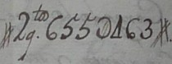
1760 Monta el cargo Dos Cuentos seiscientos Cinquenta y cinco mil quatrocientos sesenta y tres mrs ...

Joseph Dámaso González es nombrado Mayordomo de Fábrica. En 1752, según el Catastro de Ensenada, ya era sacerdote en la Iglesia de Ajalvir. El cura párroco era Don Pedro Dávila y Olivera.

Los gastos del periodo también fueron cuantiosos, entre ellos el reparo general de la iglesia. De todas formas, el alcance de los caudales fue de más de un cuento de maravedis (el número que se produce por la multiplicación de cien mil por diez: y se escribe con la unidad y seis ceros; es igual que un millón).

Mas reparos de Yglesia.
Ciento quarenta y quatro mil y quinientos mrs los mismos que por recivos de Manuel del Riego, firmado al ruego de Juan Antonio Gomes, aquel maestro, y este oficial de Albañileria de la Ciudad de Alcalá, consta haverles satisfecho por reparar un undimiento que se hizo en la Yglesia, y trastejar la maior parte de ella, y reparar los cimientos, en cuia cantidad se incluye el Ymporte de Madera, Yeso, y demas materiales y Jornales de Maestro y Peones.

Al terminar la visita de este año de 1760, realizaron recuento de los caudales existentes en el archivo en presencia de notario:

... abrieron el mencionado archivo y se hallo existente en el, Veinte y un mil seiscientos y veinte reales treinta y dos mrs pertenecientes a dha fabrica, en Veinte y quatro Doblones de a ocho de peso: Catorze

de Carilla; uno de diez pesos; quarenta doblones de a cinco pesos: otros dos de a dos y medio: treinta y cinco escudos de a veinte reales todo en oro: y trucientos y cinco pesos gordos en plata: Ciento quarenta y nueve reales en plata provincial: y ocho reales en calderilla, ... Cuia cantidad se bolbio a entrar en dho archivo ern dos talegos de lienzo y una bolsita, y dhos Claveros se zerraron guardando cada uno una llave, ...

Después del nombramiento del mayordomo, entre los mandatos se cita una ampliación en la torre que desencadenará después la obra total que se realizará.

Mediante a la necesidad que ay de una campana pequeña o esquilon que sirva de señalar para tocar a las misas; mando a dho Cura y Mayordomo procedan a su execuzion haziendola de peso que les parezca combeniente y valiendose para ello de maestro inteligente, haciendo asi mismo en la torre un medio punto de Yerro o Yeso según parezca mas combeniente que sea proporcionado para ponerla supliendo de los caudales de esta Yglesia su ymporte y tomando recivos para su avono en quenta siguiente.

En el comienzo de la visita siguiente de 1765, se especifica dónde está el resto del dinero de la iglesia: 50.500 reales depositados en el Convento de la Imagen de Alcalá, por orden del Arzobispo de Toledo.

Lo primero se declara que segun la diligencia puesta a continuacion de visita precedente quedaron entonces depositados en el archivo de esta yglesia veinte y un mil seiscientos veinte reales y treinta y dos mrs; ... se le abona aora aqui el todo de lo que por ynstrumentos resulta existir y a donde, como tambien las cantidades impuestas con la distribuzion siguiente = Lo primero, en virtud de orden del Emmo,

Sr Cardenal Arzobispo de Toledo mi señor su fha en toledo a veinte y uno de Abril de setecientos sesenta y uno; auto del señor vicario de Alcala, y segun consta de testimonio dado por Phelipe de Asco y ursua Notario de la Audiencia Arzobispal en dha ciudad de Alcala su fha dos de mayo del año citado de sesenta y uno se depositaron en Arcas del convento de Monjas que llaman de la Ymagen en dho Alcala treinta mill reales de vellon sin expresar las monedas, y si solo que se entrego en las mismas que constaban del testimonio que se llebo desde esta villa de haverlo sacado del Archivo de esta Yglesia ...

Asi mismo en virtud de otra orden de dho Emmo señor con fha en Madrid, a cinco de enero de setecientos sesenta y tres; y por testimonio de dho Phelipe de Asco y Ursua su fha catorce de junio del propio año consta se pusieron en las referidas Arcas del convento arriba citado Veinte mil y quinientos reales y no expresa las monedas vajo de cuyo supuesto se le abona en esta cuenta a dho mayordomo la citada cantidad, ...

Posiblemente este depósito en el Convento de la Imagen sea para la cancelación de un préstamo realizado a la villa y concuerde con lo indicado unos años antes en las respuestas del Catastro de Ensenada de 1752:

A la veinte y seis: Que esta villa responde, o Paga a el Convento de la Imagen de la ciudad de Alcalá, Mil ochocientos y Cincuenta y seis reales y ocho mrs por Setenta y dos mil Dosicentas y Cincuenta Reales de principal, los diez mil a tres por Ciento y los restantes a dos y medio, ...

La iglesia neoclásica

1761 … haviendose intentado ensanchar la Yglesia y hazer algun genero de Torre o Campanario, … en diez y siete de julio de sesenta y uno mandaron que el Sr. Visitador de Madrid eligiese Maestro que hiciese Plan y Diseño; el que se hizo por Joseph Arredondo Maestro de Obras vezino de Madrid, y consideró su coste en ciento y veinte mill reales en dos de agosto de sesenta y dos … y haciendo otro plan que no desdiga tanto de lo antiguo y sin ampliar el terreno, se proveeria lo conveniente, en cuyo estado se quedo este expediente;…
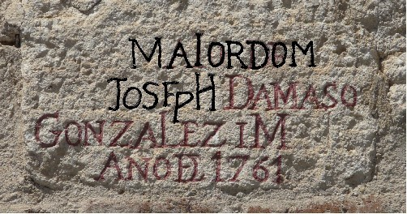
Lápida en la cabecera de la iglesia.

La fecha debería ser la de 1769, cuando se terminó la cabecera, en lugar de 1761.
1765 Por las Providencias de la visita de este año, se ve claramente la disposición de la iglesia con tres naves:

… que los rompimientos de sepulturas que desde yo en adelante se hiciesen para dhos parbulos sea en las Nabes laterales al arbitrio del cura y mayordomo que son y fueren, y en ningun caso se hagan en la nabe de em medio, ...

Se solicita la ampliación de la iglesia, argumentando la necesidad que tienen de ella, permiso que se conseguirá un año más tarde, con ciertas condiciones.

Ha hecho presente D. Joseph Damaso Gonzalez Mayordomo que ha sido, y es, desta Yglesia, la pretension introducida ante los Señores del Consejo de la Gobernacion de este Arzobispado de Toledo sobre la extension de la Yglesia y la mucha necesidad que ay para el concurso de las gentes no solo en los dias clasicos, sino es tambien en los demas, y que por dho efecto de orden de dhos señores paso a esta villa Don Joseph Arredondo Maestro de obras en la de Madrid, quien haviendo reconocido todo su terreno y ambito dio plan, que se ha tenido presente en esta visita, y tambien expuso el prenominado Mayordomo la resolucion de dhos Sres. en vista de todo y que la necesidad que motibo aquel recurso es notoria, y que cada dia crece con lo que se aumenta, y Puebla esta villa y su vecindario Mando su Maestro que dicho Mayordomo reproduzca la instancia de esta obra pero exponiendo que si por dhos Señores se diere su permiso y licencia para quitar tres postes de los nuebe que tiene en cada Nave, y haciendo los que quedaren, de piedra labrada, y en redondo con los que queda asegurada la techumbre, se logra el fin de que los fieles puedan con comodidad mayor que la que yo tienen asistir a los Divinos oficios, y el menor dispendio a los caudales de esta Yglesia, predediendo ante todas cosas reconocimiento por Maestro de toda satisfacion con intervencion de la persona que fuere del agrado de dhos señores, …

Posiblemente se quitaran estos tres postes, o pilares, pues en el plano que dibuja años más tarde Manuel Machuca, aparecen como obra vieja a demoler cuatro de los seis pilares de ladrillo de 3 x 6 pies que separaban las naves. También solicitaron permiso al visitador para la reparación del campanario, lo que se quedó pendiente hasta se resolviera la petición anterior, que debía

incluirla.

… el campanario o pieza [?] en que se hallan oy las campanas, que esta construida sobre la capilla mayor, amenaza ruina, no dando su Maestro providencia sobre su reparo hasta la determinacion de los señores del Consejo de la Governacion de este Arzobispado en quanto a la obra de que se trata en la providencia precedente, mediante ser tambien preciso se pongan dhas campanas en sitio y forma que puedan oirse en todo el pueblo por no suceder esto en la disposizion que oy estan.

… y quarenta a Manuel Perez de la Fuente, por benir a reconocer dha obra, medidas, planes que hizo, de la Yglesia bieja, y demostracion de lo que se ha de azer, el que dio recibo en tres de septiembre de setecientos sesenta y cinco.

1766 Con el motivo de lo mal tratada que se halla la Yglesia de esta villa … Y en vista de tres declaraciones que se dieron por Manuel Perez de la Puente y Francisco Xavier de rebenga, Maestros de obras en las Ciudades de Toledo y Alcala de Henares, y otros planes que hicieron de la enumpciada obra, los dhos señores del Concejo, se concedio la referida licencia, bajo de ciertas condiciones que por menor se expresan en el despacho que le libraron a los veinte y ocho de fevrero del año pasado de setecientos sesenta y seis, ...

… a gastado assi en desmontar el torreon, que havia de las campanas, como en algunos materiales y trastejar la Yglesia y prebencion de otros, para quando se principie la Obra ...

Cien reales satisfechos a sevastian serrano por la conduccion de una campana nueba que se a trahido para esta Yglesia de que dio recibo

en tres de nobiembre de setecientos y sesenta y seis ...

Setecientos nobenta y ocho reales y medio pagados a Ana Maria Rodriguez por un esquilon, que bendio para esta Yglesia su peso tres Arrobas y diez y ocho libras Ynclusa la conducion de que dio recibo en veinte y uno de septiembre de dho año.

1767 Respecto de haverse dado lizencia por los Sres del Concejo de la Gobernacion de este Arzobispado, en su Despacho que ba solicitado, en las cuentas antezedentes para que se haga la obra mayor desta Yglesia; Manda su maestro, que el mayordomo desta fabrica haga se de principio a ella en el tiempo mas oportuno conbeniente, …

1769 … se a hecho nuevo a fundamentos, la Capilla Maior, Media Naranja; Colaterales; Sacristia; Dos Cuerpos de torre, y parte del Cuerpo, desta Yglesia como tambien un pedazo de pared del lado de la Sierra; Cuya obra se ofrezieron a hazer, Julian, Casimiro, y feliciano Conejo, Maestros estos en dha facultad, de la Ciudad de toledo, y vezinos de la Villa de Olias, …

Ciento Cinquenta y ocho reales al Maestro de obras de la Dignidad de Alcala, Manuel Perez de la Puente, por el reconocimiento de la obra que hizo, despues de concluida ...
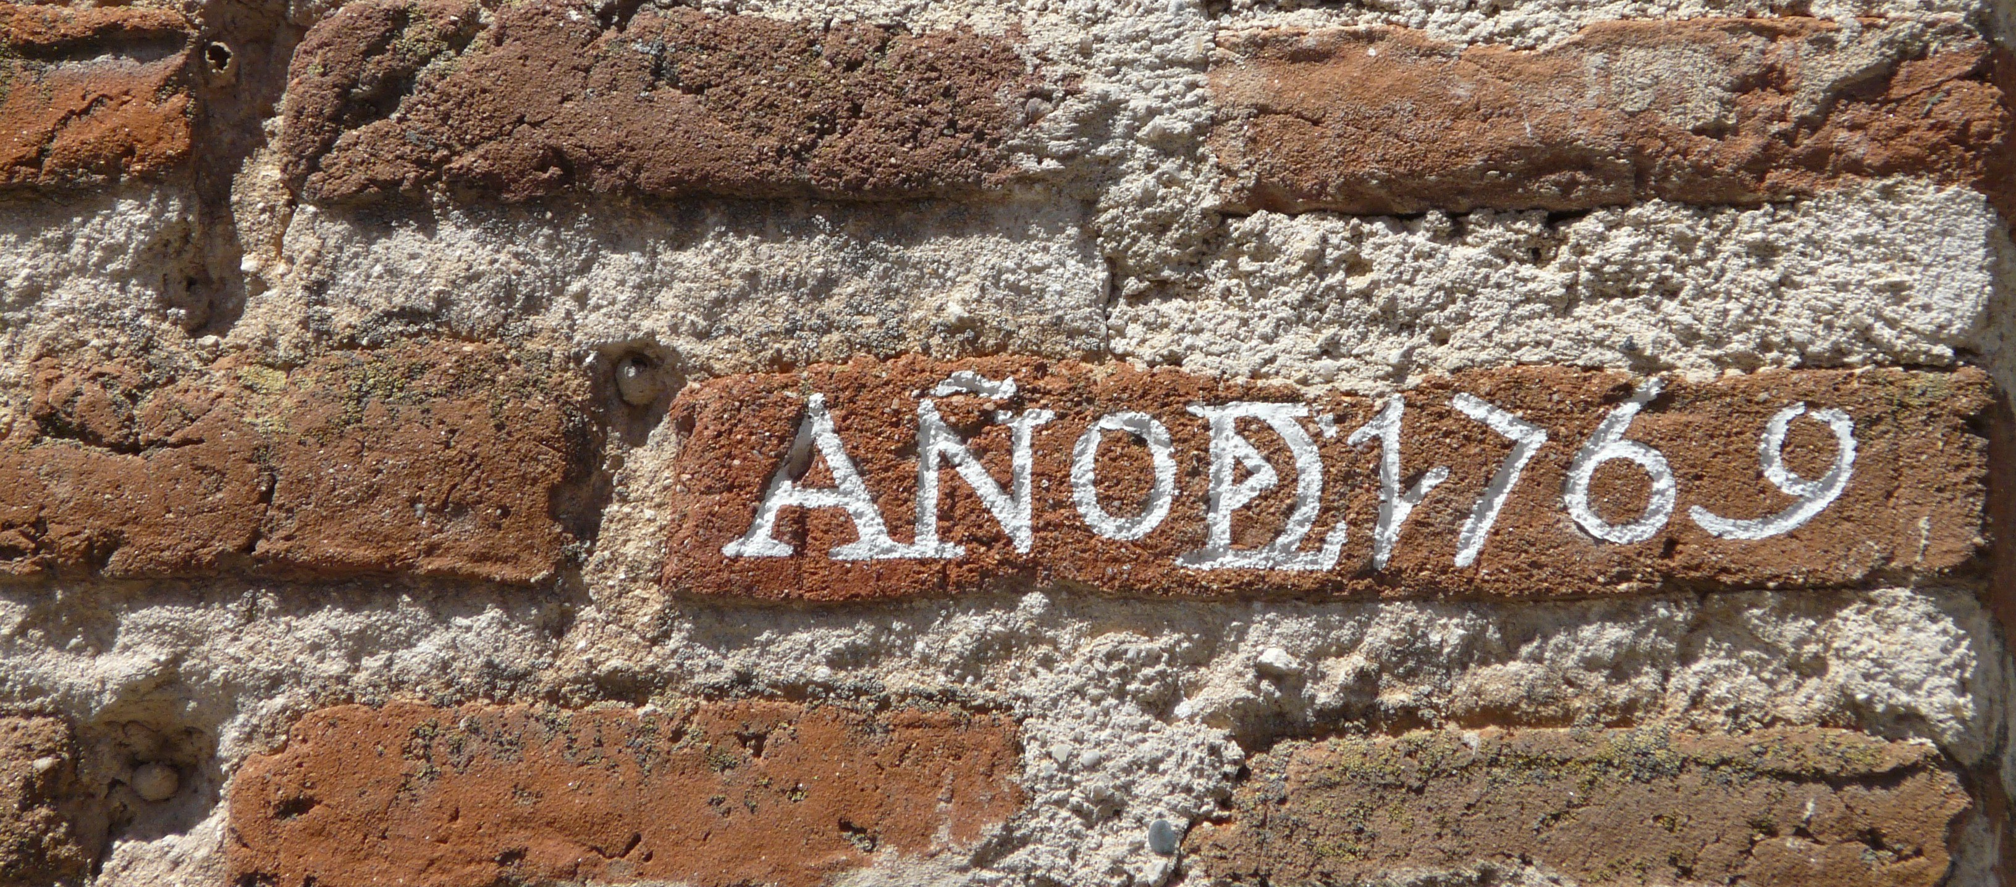
Año de 1769, grabado en algunos ladrillos de la cabecera.

La obra de la iglesia se da por terminada, aunque la torre se encontraba a media altura, y se le paga a Casimiro y Feliciano Conejo lo acordado con ellos, más una gratificación. Incluso se había comenzado a decorar el interior, colocando sobre las pechinas de la cúpula cuatro telas circulares de 120 cm pintadas al óleo. El de San Pedro lleva la firma y la fecha de 1770. Los otros dos cuadros, Santa Ana y la Virgen Niña y San José con el Niño.

1770 Pintar los cuadros de la media naranja. ... es data, ciento y quarenta reales que a pagado a Don Santiago Carrasco por pintar los quadros de San Pedro y San Joaquin, que estan colocados en la media naranja; Prebiniendose, que los otros dos quadros compañeros, los pintaron de varias limosnas: según consto por recibo ultimo dho su fha treze de octubre de setecientos y setenta.
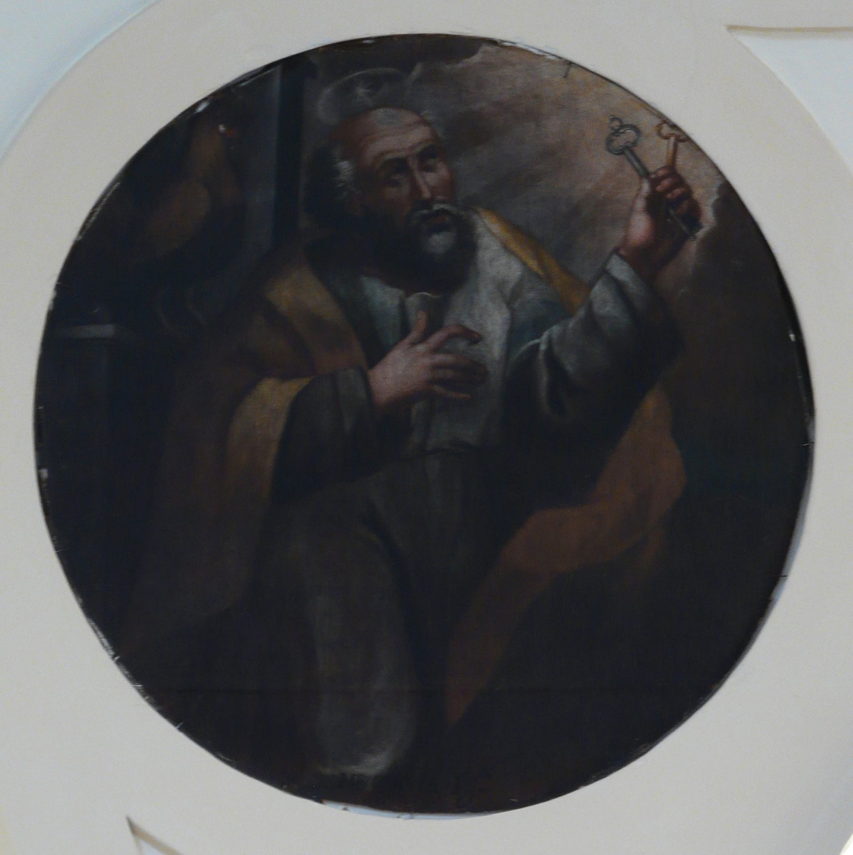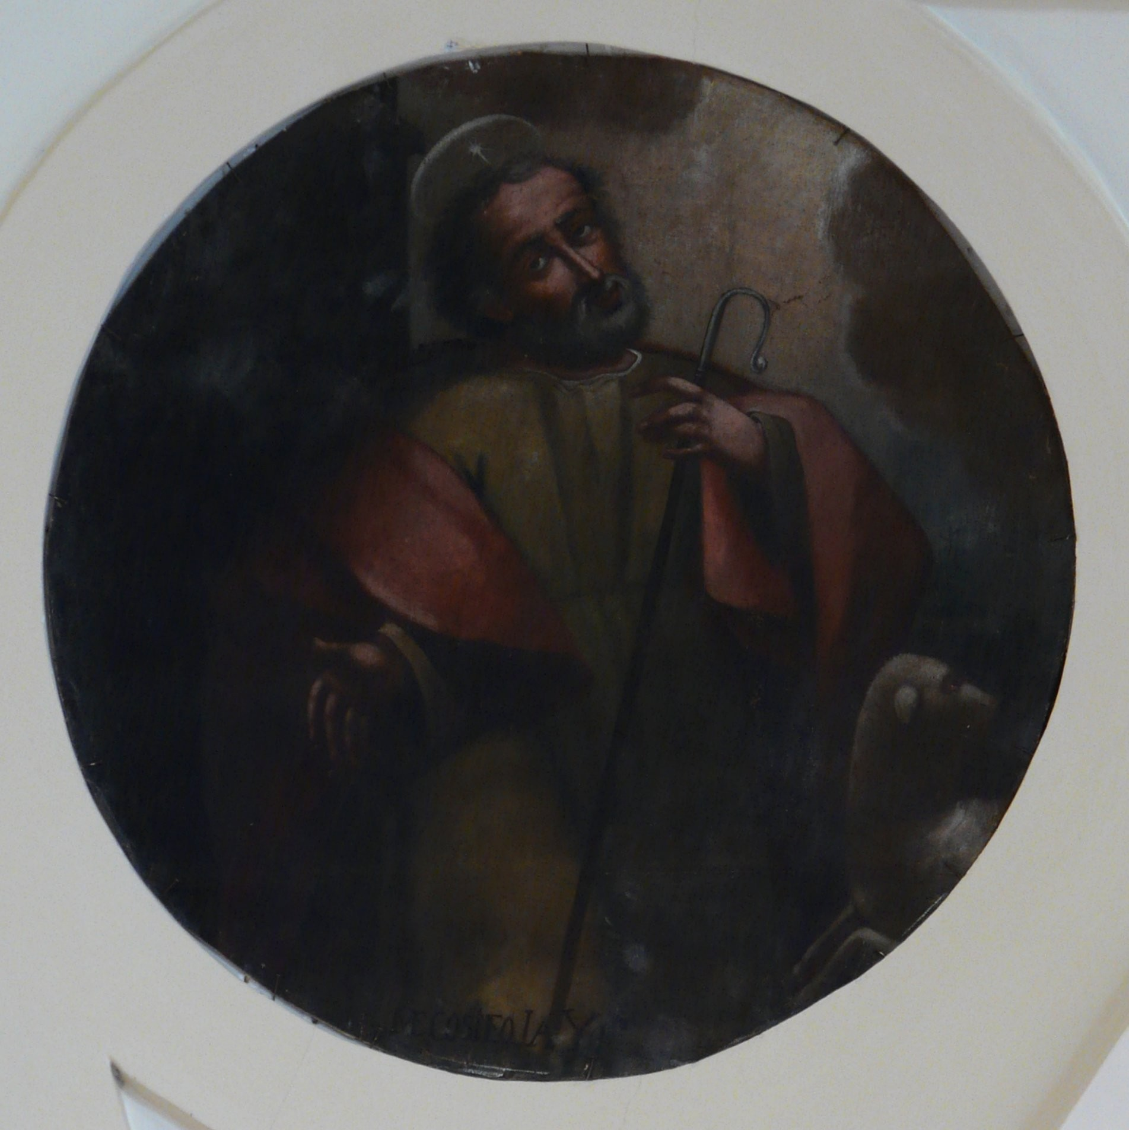
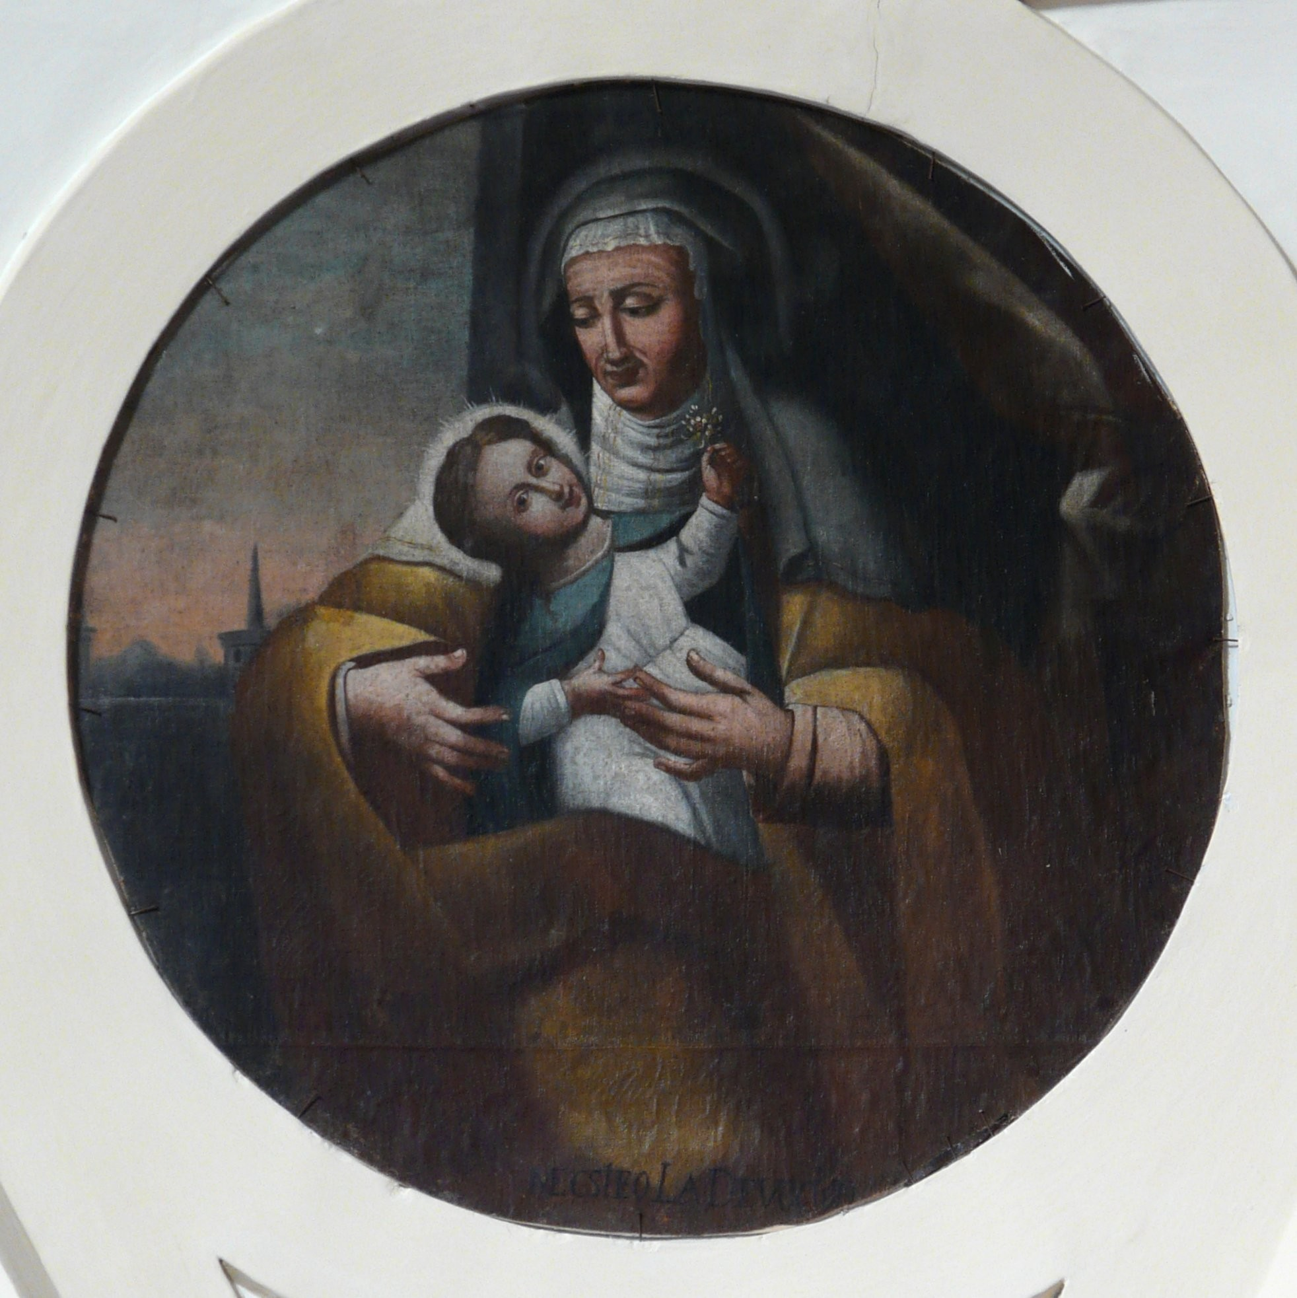
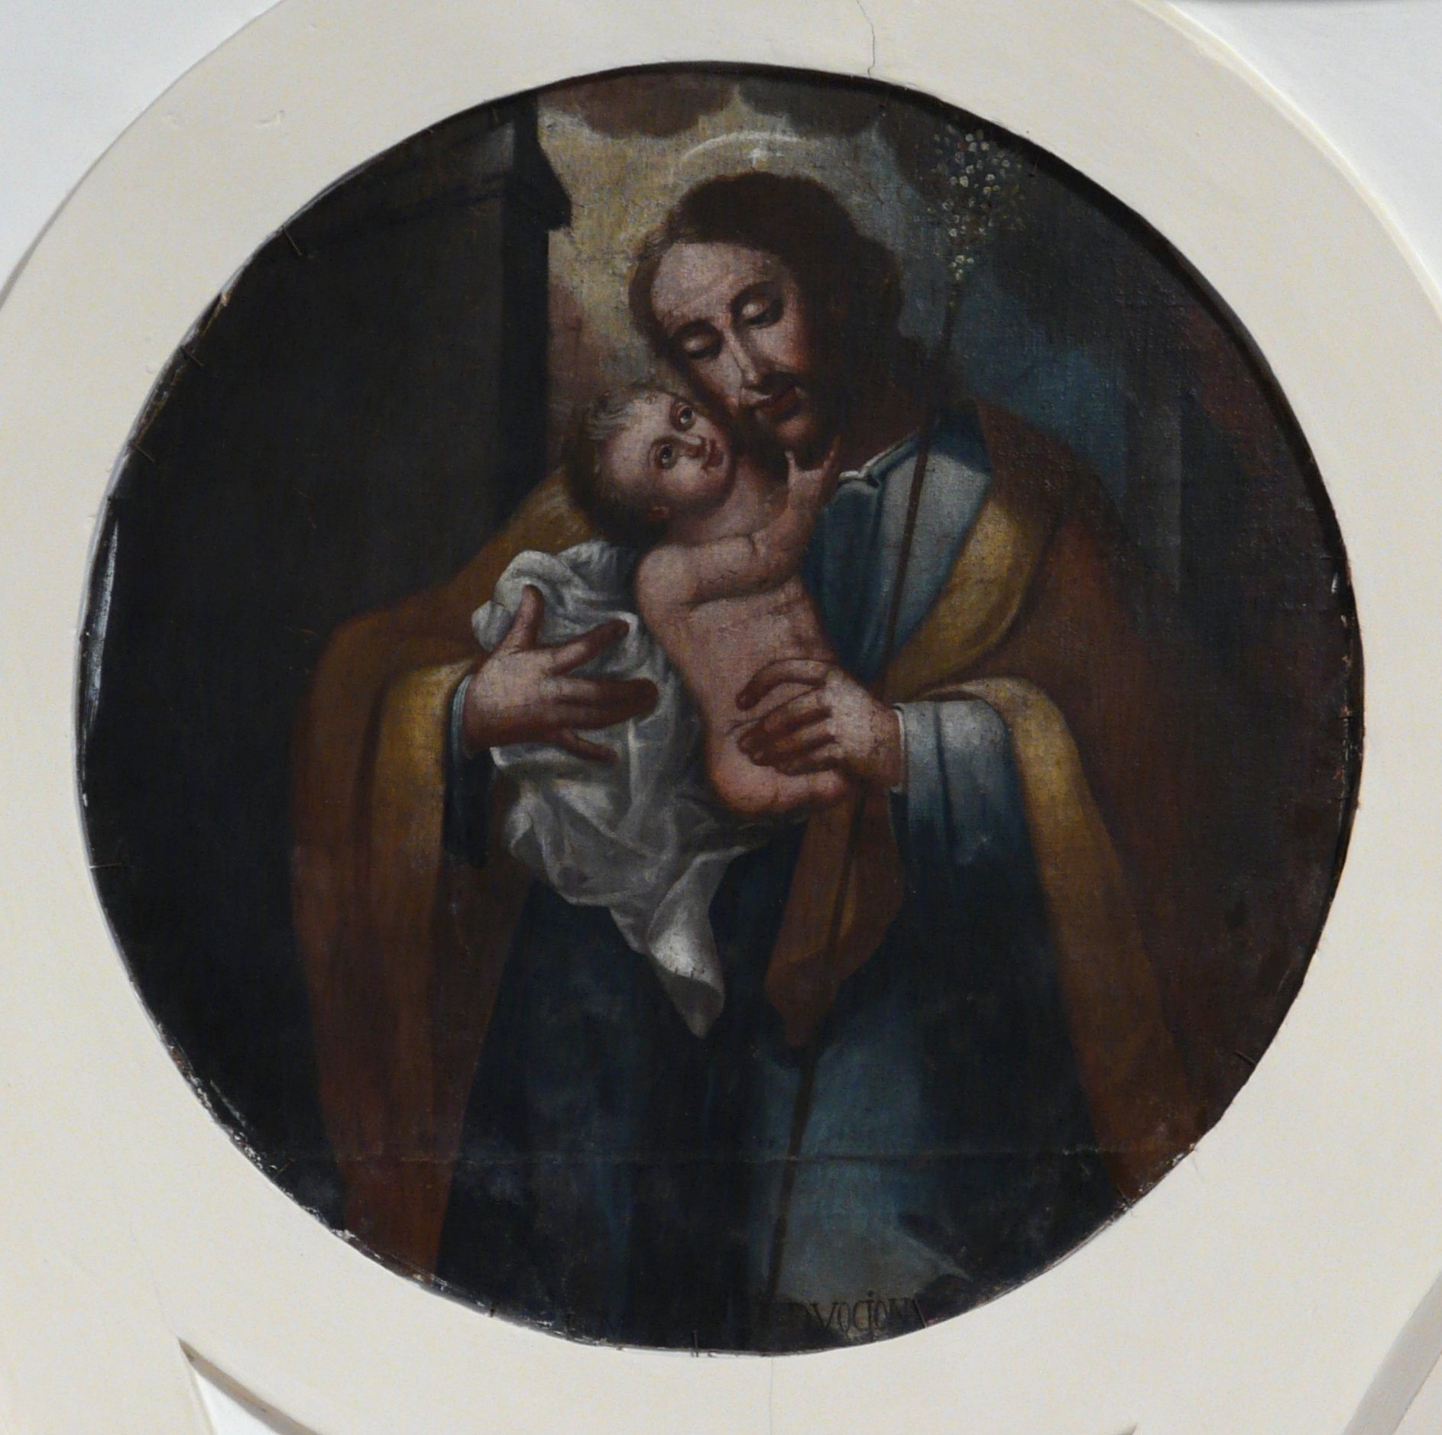

En los dos primeros cuadros, la leyenda “Me costeó la Yglesia”, y en los otros dos “Me costeo la Devocion”.

Y concluida que fue la nominada obra se reconocio por el Nominado Manuel Perez de la Puente, y haviendose remitido las diligencias en este asumpto practicadas a los relazionados señores del Consejo.

Treinta y dos mil seiscientos y veinte reales vellon a los expresados Maestros, Julian Casimiro, y Pheliziano, Conejo, que la executaron, según el Ajuste que hizieron; Incluso Ciento y veinte reales del Alquiler de la Casa, donde estubieron, según a costado por veinte y quatro recibos su fha de ultimo en treinta de septiembre del presente año. (1770)

Un mil quarenta y seis reales de vellon del coste de todas las Bidrieras que se han hecho, y puesto en las Capilla Maior, Linterna, y sachristia, con sus redes de Alambre, y Zercos de Yerro, segun rezivo de Alphonso Gonzalez, Maestro Bidriero Dado en el mes de octubre deste presente año. (1770)

Cuyas partidas segun y como van declaradas, importaron la cantidad de Nobenta y ocho mil treinta y siete reales y veinte ocho mrs vellon ...

En atencion a la prontitud con que han executado la obra que se a hecho en esta Yglesia Julian, Casimiro, y feliciano Conejo, con quienes se ajustó; Ermosura della, y a los muchos gastos que la han libertado en ella, y otras Justas Causas que […] le muebe dijo les señalaba y señalo de Ayuda de Costa por una sola vez, y sin que sirba de exemplar, un mil de reales ...

y se construyó una ... Escalera del pulpito nueba de madera; ... que se pintó más tarde. También se compró un crucifijo para uno de los altares:

... los seis reales de una caxa para traer el Santo Christo de marfil en una cruz de Ebano de Madrid, ..

Cien años más tarde, en el diario titulado “El siglo futuro. Diario católico” del 12 de agosto de 1875, en el artículo de comienzo, “El mercantilismo artistico”, donde se lamentan de la venta de objetos artísticos al extranjero, se cita el crucifijo de Ajalvir como una de las joyas existentes en España:

“Deploran estos dias algunos periodicos, el que hábiles especuladores de objetos antiguos recorran los pueblos de España buscando obras artísticas, que pagan a muy bajo precio, ... ¿Quién conoce a Beleña, La Torre del Burgo, Hita, Sopetran, y mas cerca aún de la corte el humilde pueblo de Ajalvir? … y en la espaciosa [iglesia] del ignorado pueblo de Ajalvir un precioso crucifijo de marfil, de correctas formas y atinadas proporciones.”

En el inventario de 1915, aparece reflejado, en el altar de Nuestra Señora del Rosario, en el lado del Evangelio, “una cruz de madera con crucifijo de marfil”.

1773 Conclusion de la fabrica de Yglesia y torre
Mediante a que oy se halla esta Yglesia con caudal suficiente para que se concluian los dos cuerpos de la torre della que la faltan, y conclusion de lo restante de su fabrica, respecto de que para ambos fines se han concedido licencias y permisos por los sres del consejo de la gobernacion de esta Arzobispado que se expresan en partida de data y cuenta de anterior visita, manda su mrd. al maestro don Joseph Damaso Gonzalez mayordomo de fabrica que para la construccion de todo lo dho se ha de baler de Casimiro y feliciano

Conexo maestros de albañileria y Carpinteria de la Villa de olias, quienes tienen principiada la obra, por en como son haviles y suficientes para la conclusion de la fabrica de Yglesia y dos cuerpos de torre ...

1774 Continuazion en la obra de la torre
Declara que haviendose continuado la obra principiada en la torre contigua y unida a la fabrica de esta Yglesia ...

Por los jornales de ciento nobenta y nuebe dias y medio que se ocuparon los canteros en lavrar toda la Piedra de Silleria, para los Arcos de las Campanas, y faxas que se ham puesto en la Dibisiones de los Cuerpos de la Torre, ...

Además de estos jornales, se gastaron doce carros de piedra de sillería y seis dovelas.

1775 Que respecto a que con el motibo de haverse hecho de Nuebo, la Capilla Mayor, y parte del Cuerpo de la Yglesia, con la Torre que actualmente se esta construyendo, se halla la referida Yglesia, sumamente desabrigada por las roturas que tiene, entre lo nuebo y Biexo, y expuesta a una ruina, para que se corriga la Conclusion del todo de dha Yglesia haciendose de nuebo, como lo antecedente a fin de que tenga la amplitud correspondiente para que los vecinos de esta villa, commodamente, puedan estar, quando asisten a los dibinos oficios, y funciones, y no tener esta fabrica, los caudales suficientes para ello, el Mayordomo de Fabrica, practique las Diligencias necesarias a efecto de que, el Colegio Mayor de la Ciudad de Alcala de Henares, Unico participe en diezmos contribuya con la parte que sea correspondiente, y de lo contrario, se haga embargo en los diezmos que le pertenecen.

1776 Se termina la obra de la torre, y se pone la bandera en lo más alto: Ytem. quarenta y ocho reales vellon pagados a Bernabe de San Martin por la Vandera que se puso en la cruz y Veleta y […] según dos recivos con fhas veinte y seis de Noviembre de dho año.
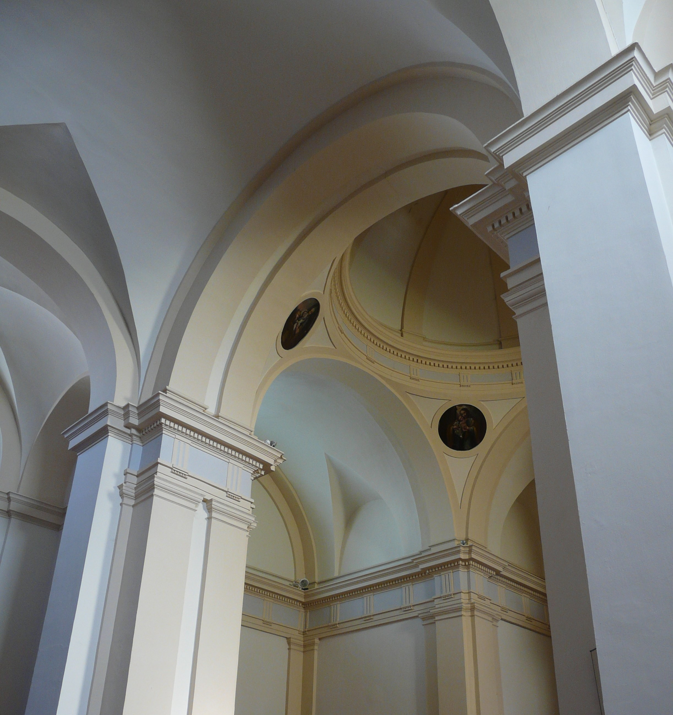

1777 … con fha siete de Abril de mill setecientos setenta y siete, Fueron servidos aprovar en todo los dos cuerpos y chapiteles de la Torre, que se han hecho nuebos y concluido en la Yglesia parroquial de esta Villa, …

Gastos judiciales. Primeramente ciento quarenta y nuebe reales y

medio que se pagaron a Joseph Roman Maestro de Obras de la Dignidad Arzobispal por el reconocimiento de la obra y su declaracion según recibo que dio en quatro de marzo de mill setecientos setenta y siete.

1778 Joseph Lopez Daganzo es nombrado Mayorodomo de Fábrica.

… se han principiado diligencias para hacer presente la necesidad grave que la Yglesia tiene de obra de medio avaxo, …

Pago a Antonio Juana Jordán por el mayordomo de la Iglesia de Ajalvir, una vez terminada la obra del crucero, torre y capilla mayor. “Ytem. sesenta reales vellon a Don Antonio Juana Jordan Maestro de obras de la Dignidad Arzobispal por el reconocimiento de la obra nueva y vieja de la Yglesia”. Excepto los dos últimos cuerpos de la torre y chapitel, el resto había sido reconocido anteriormente en 1769 y 1777.

1780 Manuel Machuca y Vargas era Maestro Director de las obras de la Universidad de Alcalá. Firma en Alcalá los planos de “Diseño de como se debe ejecutar, de nueba planta, el Cuerpo de Yglesia de la villa de Axalvir, cuya Ydea es la mas facil, y breve, en su construccion, y por lo mismo, la de menos coste, que se puede proyectar”. En el mismo plano, se indica “el color pardo claro, denota la planta de el cuerpo de Yglesia ruinoso, que hoy subsiste, y es preciso desacer.”

En este primer proyecto de Machuca, de menor altura, las cubiertas de las naves y del pórtico siguen una línea de pendiente uniforme, lo que parece indicar una construcción muy parecida a la existente hasta ese momento, pues el pórtico actual, único vestigio que queda de aquella iglesia, así lo indica.

Así mismo, la planta era de dimensiones similares a la existente entonces, ampliando solamente lo necesario para salvar los muros existentes que quedan al interior de la fábrica, y el mismo número de columnas, que más tarde quedaría reducido a las tres actuales.

1781 Setenta reales a Casimiro Conejo Maestro de obras por el plan y condiciones que hizo para la obra de los pies de Yglesia según recibo en veinte y cinco de noviembre de setecientos ochenta y uno.

1783 Quatrocientos reales pagados a Raymundo Janeli, Maestro de Obras por el blanqueo que hizo en la sacristia, y lado en que esta el
B. Miguel, recorrer las pilastras, dio recibo en dos de agosto de ochenta y dos.

Por otro despacho del referido Sr. Abad, refrendado del expresado Don Juan Josep Collado, en veinte y seis de julio de setecientos ochenta i dos, consta asi mismo, haverse pagado al referido Don Raymundo Janeli Maestro de Obras, quatromil doscientos diez reales por el resto de dha obra inclusos setenta del reconocimiento que hizo el nominado Jordan, según recibo en dos de agosto de ochenta y dos.

1784 A pesar del estado del cuerpo de la iglesia y no continuar las obras, se sacó licencia para un órgano nuevo, que fue construído:

En uso de Licencia de su Exa. el Sr. Arzobispo mi Sr. comunicada al Cura Vicario en esta Yglesia ... fha diez y ocho de marzo de mil setecientos ochenta y quatro, se ha construido por la referida Yglesia el organo nuevo que hay en ella ... en la cantidad de diez, y siete mil reales vellon ...

1786 El visitador, en las providencias dadas, prohibe al cura y mayordomo

que mientras no se termine la obra de la iglesia, se realize ningún otro gasto. Habían sacado licencia del arzobispado para la ejecución de un nuevo retablo para el altar mayor, ocultándole el mal estado en que se encontraba todavía la iglesia. El retablo sólo re realizaría si una vez acabada la iglesia, quedaran caudales sobrantes:

... y visto el estado material de la fabrica de la Yglesia parroquial, y hallarse apuntalado el reparo que se ha hecho y contra las Rentas de su fabrica y siendo preciso ponerlo con la seguridad, y dezencia que es devida antes que otro qualquier gasto ni Obra que ocurra ...

... ocultando el mal estado en que se halla para hacer un retablo en el Altar Maior nuevo (del que se ha presentado durante visita diseño) ...

... y a el Tallista que ha presentado el Diseño se le daran por el trescientos reales con la condicion de devolberlos si reparada la Yglesia y su fabrica como queda dho quedase sobrante, y se ejecutase por el como asi lo ofrece custodiando en el Archibo el modelo ...

1789 Thomás Barragán es nombrado Mayordomo de Fábrica.

Las obras de la Iglesia de Ajalvir continúan paralizadas. Durante cinco años, de 1789 a 1793, los retablos, el órgano y los materiales de construcción pendientes de utilizar se almacenan en diferentes lugares alquilados para su custodia.

Proyecto para la Yglesia de Axalvir

Manuel Machuca y Vargas - 1.780.

- dibujos (1 h.) sobre papel amarillento verjurado : pluma, pincel, compás, tinta china, aguadas grisáceas de tinta china, rosadas, carmín y verdosas; línea de encuadre 516 x 354 mm, en h. de 522 x 358 mm. Doble línea de encuadre a pluma y tinta china.

- dibujos (1 h.) sobre papel amarillento verjurado pluma, pincel, compás, tinta china, aguadas grisáceas de tinta china, rosadas y amarillentas línea de encuadre 517 x 353 mm, en h. de 523 x 360 mm. Doble línea de encuadre a pluma y tinta china; hoja dividida en tres partes por línea a pluma y tinta china.

En ambas hojas, Inscripción manuscrita autógrafa, a tinta china, rubricada, en el ángulo inferior derecho: "Alcala y Enero 30 de 1780. / Manuel Machuca / y Vargas / M. VM."

Inscripción manuscrita a pluma y tinta parda, sobre la línea de encuadre: "N 1. [recortado]" ; a continuación inscripción a pluma y tinta china, en el borde superior:
"Diseño de como se deve ejecutar, de nueba planta, el Cuerpo deYglesia de la Villa de Axalvir, cuya Ydea / es la mas facil, y breve, en su construccion, y por lo mis- / mo la de menos coste, que se puede proyectar." ; inscripción manuscrita a pluma y tinta china, en una cartela sobre el dibujo: "Perfil, ó Seccion, por la linea A.B. de la planta que demu_ / estra el alzado interior de d[ic]ho Cuerpo de Yglesia"

Inscripción manuscrita a pluma y tinta china, en el borde izquierdo: "Nota

[doble subrayado]- / El color pardo claro, denota / la planta de el Cuerpo de Ygle. / sia ruinoso, que hoy subsis_ / te, y es preciso desacer. / El color encarnado señala / la nueba planta, que se / proyecta para dho Cuer_ / po de Yglesia. / El Color pagizo es la nueba / planta de Cruceros, y Ca_ / pilla mayor, que ha de sub_ / sistir su fabrica, á la que / se adapta, como es preciso, / la nueba Obra que hay- / que hacer" ; inscripción a pluma y tinta china en el centro del dibujo: "Planta" ; a pluma y tinta china, en el borde derecho: "Explicacion de la Planta. [doble subrayado] / Nº. 1. Cruceros y medianaran_ / ja. / 2._ Nave principal de la Ygle. / sia / 3._ Naves laterales. /
4._ Entrada por el costado, q[u]e / dá á la Plaza. / 5._ Entrada principal que dá
/ á Oriente / 6. Ante nabe principal, y / encima Coro. / 7._ Baptisterio / 8._ Escalera para subir al. / Coro, y devajo tras- / tera"

Inscripción manuscrita a pluma y tinta parda, sobre la línea de encuadre: "N 2. [recortado]" ; inscripción a pluma y tinta china, en una cartela sobre el primer dibujo:
"Fachada principal, que mira à Oriente, de el nuebo Cuerpo de Yglesia, que se necesita ejecutar de nue_ / ba planta, en la Villa de Axalvir, à que acompaña un costado interior, y otro exterior, para / su mayor explicacion" ; sobre los dos dibujos inferiores: "Costado interior de dicha Yglesia" / "Costado exterior, que mira à la Plaza"

Escala [ca. 1:111]. 100 pies castellanos [= 25 cm]

Biblioteca Nacional de España – Servicio de Dibujos y Grabados.
Barcia Catálogo colección de dibujos B.N. 1906, referencias 1329 y 1330.

J.
J.
;.

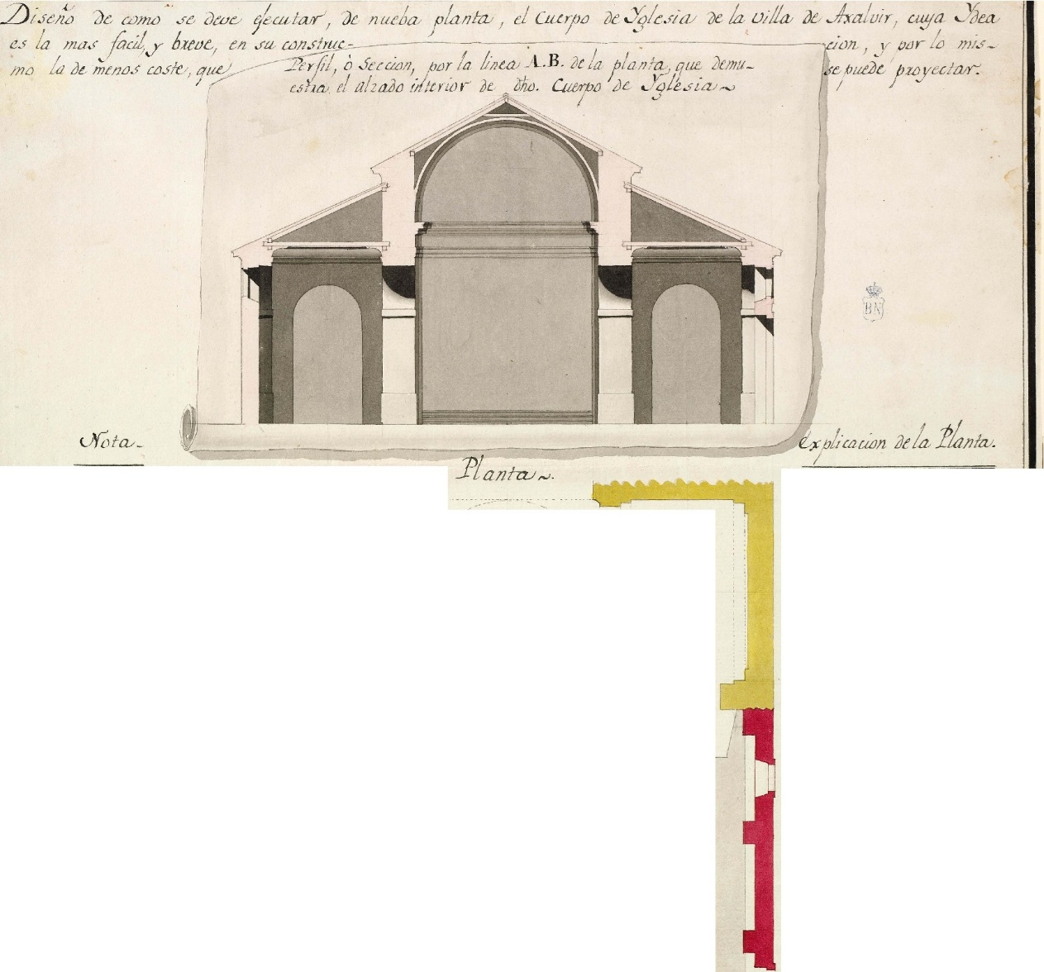
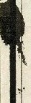
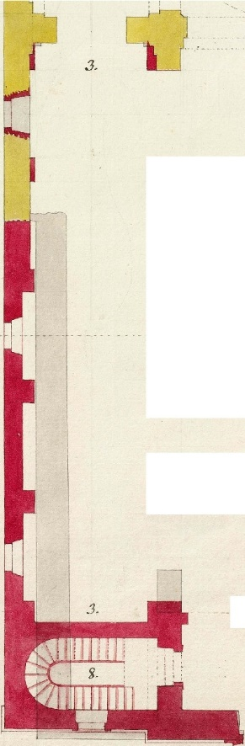
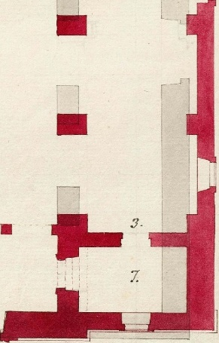
Bib/ioteca Nacional de Espana !a
e:'!{o, r ;,o;rd;; thro, df/MIW
!o;la11 a 2tdu1e1jM Je.!Jk
vr-'.J. LiULILYO,J11J,/LPL/l!Jl1¥M-
J/ , ..
Ja·
/'.
It, I' t.i OZUI.SO 'iJtstJtCJY"'.
t!"co!o/ t/ltt1maah .seii11A fa Jllteba ;!,wta, 711e _re,.
/'"Ju,la, 1am 0110 Lt1tJY..•
.,;fa fUiJJtJ.fO I OIL& h'!J' .suJJ/.s_
z.. Jr'Me 0J111ail11! iJe/11Y,/t.
I
J.
J.
J.
. I I
.flt1
'
1
J .-fo1Jt.l l,lt/11 -
/, ..^{r}"'^{l}-/J/.taM bOr ti 'CLJ.shuJo,fle, .
aa a la 1.t/4za.1.
pl) 3c J:if.,1m.
I
LI[0L1Jr pos1zo u kl, 1111t011,
bla1,1a/i.!e. Ci11aros,y liL
d1 I,J . I I

bi//a_mqor, 1j'/£ Ja dMi
Jt.rlur ..r1 .. fJ,1.1Ca, tJ la fu.e
Je aOLZbfa.,,₁ wm/J t'J' ,bitL'I';"}
D
S:_e',,/raJa pz,.17c1pa/.'Jue2n
aOrimd. /
que /Jaar-
1
1
/ -7
-
z.
n
-
3.
6 ..v#n!t 17,2Je Ozl/l ai,al, r
e11r1ma UJro.
. / / .
la nu!ba tJ6ra, 1ml Jtu/-
-
7• ..1Jo/'l'.slm'a
5/.. rt.1c£1,brt1; vt1ra .s1Jlurd Coro , y ma,-0 lza..r­ ftra ,._,_
.4,
Jl.
·
-
•
z.
6.
J/r.:1/aJ C»tro 3o 2e /7fo.
Af@u<'f ...,.f/a,i,m .;,f
' v O,t1,1Tt1aNtt:;
( ?/,c-:J,;::,
5'.

Plano de la Iglesia de Ajalvir. Alcalá y Enero 30 de 1780. Manuel Machuca y Vargas (rubricado)

1791 Manuel Machuca pasó visita a la Iglesia de Ajalvir, y como miembro de la Academia, debió modificar también su diseño, elevándola en altura y modificando la fachada principal con la puerta flanqueada con arco de medio punto y enmarcada por pilastras toscanas, un modelo neoclásico muy del gusto de entonces. Debió participar también el arquitecto de la Academia Manuel Turrillo.

“… traer los diseños de la obra y pagar las diligencias y demas que pertenecen al seguimiento della, cuyos recibos con los demas documentos que se expresan y expresaran en estas cuentas”

1792 Las rentas de la Iglesia de Ajalvir seguían siendo privativas de la Universidad de Alcalá, no teniendo en ellas intervención alguna la ciudad de Alcalá. A la Universidad le pertenecían todos los diezmos de Ajalvir.

Por petición del cardenal Lorenzana, y con el acuerdo de la Cámara de Castilla, se determina la continuación de la obra de Fábrica de la Iglesia de Ajalvir, “… de la obra de esta Yglesia, por el que delibero se continuase a costa de estas rentas hasta donde alcanzasen y lo demas lo supliere la Universidad de Alcala de Nares, como Llevadora de los Diezmos, …”

… se sirviese Su Magestad mandar continuar las obras de la citada Yglesia, con arreglo en todo a los diseños de los Arquitectos Don Manuel Rodriguez Trujillo [sic] y Don Manuel Machuca, … Madrid veinte y siete de marzo de mil setecientos noventa y dos.

Machuca y Turrillo llaman a Feliciano Conejo. “… a llamar a Feliciano Conexo Arquitecto y Maestro de Obras a fin de que viniese

a formar el Ymbentario de Enseres de esta Parroquia …”

“Cien reales pagados a Feliciano Conejo maestro de obras por su trabajo y tres biages que expresa en su recibo de doce de julio de setecientos noventa y dos haver hecho en orden de ser llamado por los Maestros Arquitectos Don manuel Machuca y Don Manuel Turrillo.

“Treinta y quatro reales vellon que pago este Mayordomo a un propio que fue a la Villa de Paracuellos a llamar a Feliciano Conexo Arquitecto y Maestro de Obras a fin de que viniese a formar el Ymbentario de Enseres de esta Parroquia, que antecede a esta cuenta; …”

Extracto del traslado de las diligencias para continuar las obras de la Iglesia de Ajalvir en 1792.

Testimonio Despacho. | Nos el Dr. D. Pedro de la Torre y Herrera, Dignidad de thesorero de la Santa Yglesia Magistral de San Justo y Pastor teniente contador mayor juez ordinario y Privativo de rentas decimales para la ciudad de Alcala de Henares y sus partidos=  Al Cura propio de la Yglesia Parroquial de la villa de Ajalvir, hacemos saver, que por la Secretaria de Camara del Emmo. Sr. Cardenal Arzobispo de Toledo, se nos dirigio la copia de un Acuerdo de la Real Camara, y orden del thenor siguiente.

Acuerdo de la Real Camara. | Emmo. Sr.=  en veinte y siete de marzo de este año dirigi a V. Ema. el Acuerdo de la Real Camara una orden Del thenor siguiente.  Emmo. Sr.=  En consulta de nueve de noviembre del año proximo pasado, hizo la Camara presente al Rey quanto resulta del expediente que se ha seguido en ella sobre construccion de la Yglesia Parroquial de la Villa de Ajalvir de este Arzobspado con dictamen de que se sirviese Su Magestad mandar continuar las obras de la citada Yglesia, con arreglo en todo a los diseños de los Arquitectos Don Manuel Rodriguez Trujillo [sic] y Don Manuel Machuca, efectuandose a costa de las rentas de la fabrica de la misma Yglesia hasta donde alcancen, y lo demas a costa de la Universidad de Alcalá como llevadora de los Diezmos. S.M. por la Resolucion que se ha servido tomar a la citada consulta, se ha conformado con el dictamen de la camara publicada en la Camara de diez y seis de este mes la referida Real resolucion, en su Acuerdo lo participo a V. Ema. para que se halle enterado de ella, y disponga de su cumplimiento en la parte que le toque, y con esa misma fecha comunicación igual aviso al Rector de la Universidad de Alcala y al Visitador Comisionado Regio interventor de las Rentas de la misma: …  Madrid veinte y siete de marzo de mil setecientos noventa y dos=  El marques de Murillo=  Emmo. Sr. Cardenal de Lorenzana Arzobispo de Toledo=  Posteriormente con fecha veinte y siete de Abril represento V.

Emma. de la Camara que haviendo Comisionado a Don Pedro de la Torre y Herrera Dignidad de la magistral de San Justo y Pastor de Alcala, y primer teniente de Contador maior, Juez de Rentas Decimales de aquella Ciudad, para la ejecucion de la obra de la citada Yglesia de Ajalvir, contesto a V. Emma. Dho Don Pedro, que mediante no tener aquel tribunal intervencion en las Rentas de Ajalvir por ser privatibas de la Universidad convendria se le de la Competente comunicación del tribunal de Rentas decimales, para que con acuerdo del comisionado interventor de las rentas de la Universidad que deve aportar los caudales necesarios se lleve a efecto la obra, remitiendoles los planes de ella, para que se subaste o adjudique a jornal según escrito de aquel tribunal. Enterada la camara de todo, se ha confirmado con quanto propone S. Ema., y ha acordado que se remitan al expresado Don Pedro Antonio de la Torre y Herrera, los planes para la obra de la Yglesia de Ajalvir, como lo ejecuto con esta misma fecha y dello comunico igual orden a Don Juan Luque y Lopez Comisionado Ynterventor de las Rentas de la Universidad de Alcalá= …

Madrid veinte y tres de Noviembre de mil setecientos noventa y dos=
El marques de murillo=
Emo. Sr. Cardenal Lorenzana Arzobispo de Toledo=

1793 ... hagase Ynbentario y tasas de todas las Maderas, Piedras, Cal, Ladrillos y demas materiales que se hallen existentes para la obra de la fabrica material de dha Yglesia ...

Se realizó inventario de los materiales existentes en la iglesia, siendo tasador Feliciano Conejo, “Maestro Arquitecto y de Obras”, como se le cita. En este inventario aparece reflejado como la capilla mayor estaba independizada del resto de la iglesia: “... Siete palos que estan sirviendo de humbrales, y pies derechos, en las dos Puertas que entran a la Capilla Mayor, … Quarenta palos de doze a quince pies que se hallan tapando los dos huecos de Arcos que estan fuera del cubertizo ...”

Y debió comenzarse la obra definitiva del cuerpo de la iglesia. Entre los gastos menores de ella, se citan “… jornales para mudar los Trastos de esta Yglesia:
… Poner una cortina para cubrir el cuerpo de esta Yglesia, que es donde se esta haciendo la obra, …”

Sobre caudal de la obra de esta Yglesia | Por carta orden de Su Ema. el Cardenal Arzobispo de Toledo mi Sr. Su fecha en madrid a veinte y siete de Noviembre de mil setecientos nobenta y dos, se le dio a Don Pedro de la Torre y Herrera Canonigo Dignidad de Thesorero de la Magistral de San Justo y Pastor de la Ciudad de Alcala de Nares Theniente Contador maior de Rentas decimales de la misma ciudad a fin de que hasta entonzes se informase de los caudales que esta Yglesia tenia existentes para que se imbirtieren en la obra que de su cuerpo se está practicando, antes de hechar mano de los de la universidad de dha ciudad:  El theniente contador en su consecuencia libro su despacho a el actual cura propio de esta Villa Don Antonio Perez Hirias para que formase y tomase cuentas de dhos caudales a su

mayordomo; lo que asi executo ante Francisco Bruno Garcia Escribano de esta villa y Notario Publico, liquidando por caudal existente, hasta el dia veinte y dos de febrero del año pasado de mil setecientos nobenta y tres, el de veinte y dos mil seiscientos ochenta y ocho reales y seis mrs, que por la revista de cuentas que a este fin se le tomaron, y se ha practicado en esta Visita, desechos algunos agrabios aunque de corta entidad quedaron reducidos a solo, veinte y dos mil quinientos setenta y ocho reales y cinco mrs, que se le han cargado a este mayorodomo en las que se le ha formado en esta Visita:

Y como de dha cantidad tiene constituida obligacion a su pago, según resulta del cierre de aquella, y atenerla por via de deposito en su poder para entregarla siempre que por dicho tribunal de rentas decimales se le pida:

Caudal destinado para la obra de esta Yglesia.
Y que en conformidad al espiritu de dicha carta orden y decretos de la Real Camara de Castilla solo dicha cantidad es y debe ser la destinada para la citada obra parroquial, sin que las demas rentas vencidas hasta oy desde dicha cuenta de Comision y que posteriormente se vencieren, tengan anexion, ni conexión alguna, con las ya liquidadas y vencidas hasta entonces.
Por tanto y para que el citado tribunal de rentas, ni la Universidad de Alcala puedan pedir otras cantidades que la ya expresada de los veinte y dos mil quinientos setenta y ocho reales y cinco mrs,

1796 Se concluyó la obra de la Iglesia.

Testimonio Nos el Dr. Don Pedro de la Torre y Herrera Dignidad de Thesorero de la Santa Yglesia Magistral de San Justo y Pastor theniente contador maior Juez ordinario de comision y privativo de rentas

decimales de esta ciudad de Alcala de Henares, y sus partidos=

A el cura propio de la Yglesia Parroquial de la Villa de Ajalvir, hacemos saber que en ejecucion y cumplimiento de esta comision que se nos confio por el Emmo. Señor cardenal Arzobispo mi señor en trece de Mayo de mil setecientos noventa y dos, y por la Real Camara de S.M. en veinte y tres de Noviembre del mismo año, dimos las providencias oportunas para la execucion de la obra de dha Yglesia, según la resolucion de dha Real Camara comunicada a Su Ema. en Diez y siete de Marzo del propio año, con arreglo en todo a los Diseños y Planes de los Arquitectos Don Manuel Rodriguez Turrillo y Don Manuel Machuca, que se nos mandaron remitir por la misma Real Camara.

Y haviendose en efecto executado con su arreglo por nuestro nombramiento, ha sido reconocida y aprovada por el Arquitecto Don Antonio Juana Jordán, de que nos presento su Declaracion jurada con fecha de veinte, y cinco de febrero proximo: En cuya vista, y de el expediente: Para dar las demas providencias convenientes a el exacto cumplimiento de las citadas comisiones, por nuestro Auto de este dia, acordamos librar el presente:
Por el cual le cometemos y mandamos que por ante Notario, o escribano que de fee, proceda a recibir y formar a el mayordomo de Fabrica de dha su Yglesia Parroquial, cuentas de todos los caudales y rentas que la han correspondido y corresponden desde el dia veinte y dos de mil setecientos nobenta y tres, en que recibieron las ultimas por el dicho cura; …

Fecho en Alcala a diez y siete de marzo de mil setecientos noventa y seis=Dr. Herrera=por su mandado=Juan Antonio de la Parra=

“se abonan a este mayordomo veinte y tres mil trescientos sesenta y un reales, y quatro mrs que entregó al señor Dr. D. Juan de Lucas, comisionado Real de la Universidad de Alcala en virtud de libramiento despachado por el señor Juez de quien procede la comision, y recibo del citado señor comisionado Real que tambien queda rubricado.”

“Ygualmente se abonan ochocientos sesenta y siete reales y ocho mrs vellon pagados a Don Antonio Juana Jordan Anquitecto y Maestro de obras de la Dignidad Arzobispal por sus derechos causados en los reconocimientos que antes de empezar y despues de concluida la obra de esta parroquia, hizo de ella, y costas del expediente general se instauro para ella: Como todo consta de Despacho del Dr. D. Juan de Atienza teniente contador de Rentas Decimales de la Ciudad de Alcala librado en onze de Julio de setecientos noventa y seis y recibo a su continuacion de Juan Antonio de la Parra … de dho tribunal su fecha veinte y uno de dicho mes y año, que se ha rubricado.”

“… se habonan a este Mayordomo veintte y cinco mil cientto treinta y un real y treinta y un mrs pagados y entregados por este Mayordomo a la Real Universidad de Alcala de Nares en virtud de despacho del Sr. Intendente Contador maior de Rentas Decimales de la misma librado en onze de Julio del año pasado de mil settecientos nobentta y seis para ayuda a la conclusion de la Obra del Cuerpo de Yglesia de estta Villa como consta de dos recivos de Juan Joseph de Landa vecino y Mayordomo General de la citada Real Universidad de Alcala su fecha veinte y nuebe de Julio de setecientos nobenta y seis, y diez de marzo del presente que se han rubricado.”

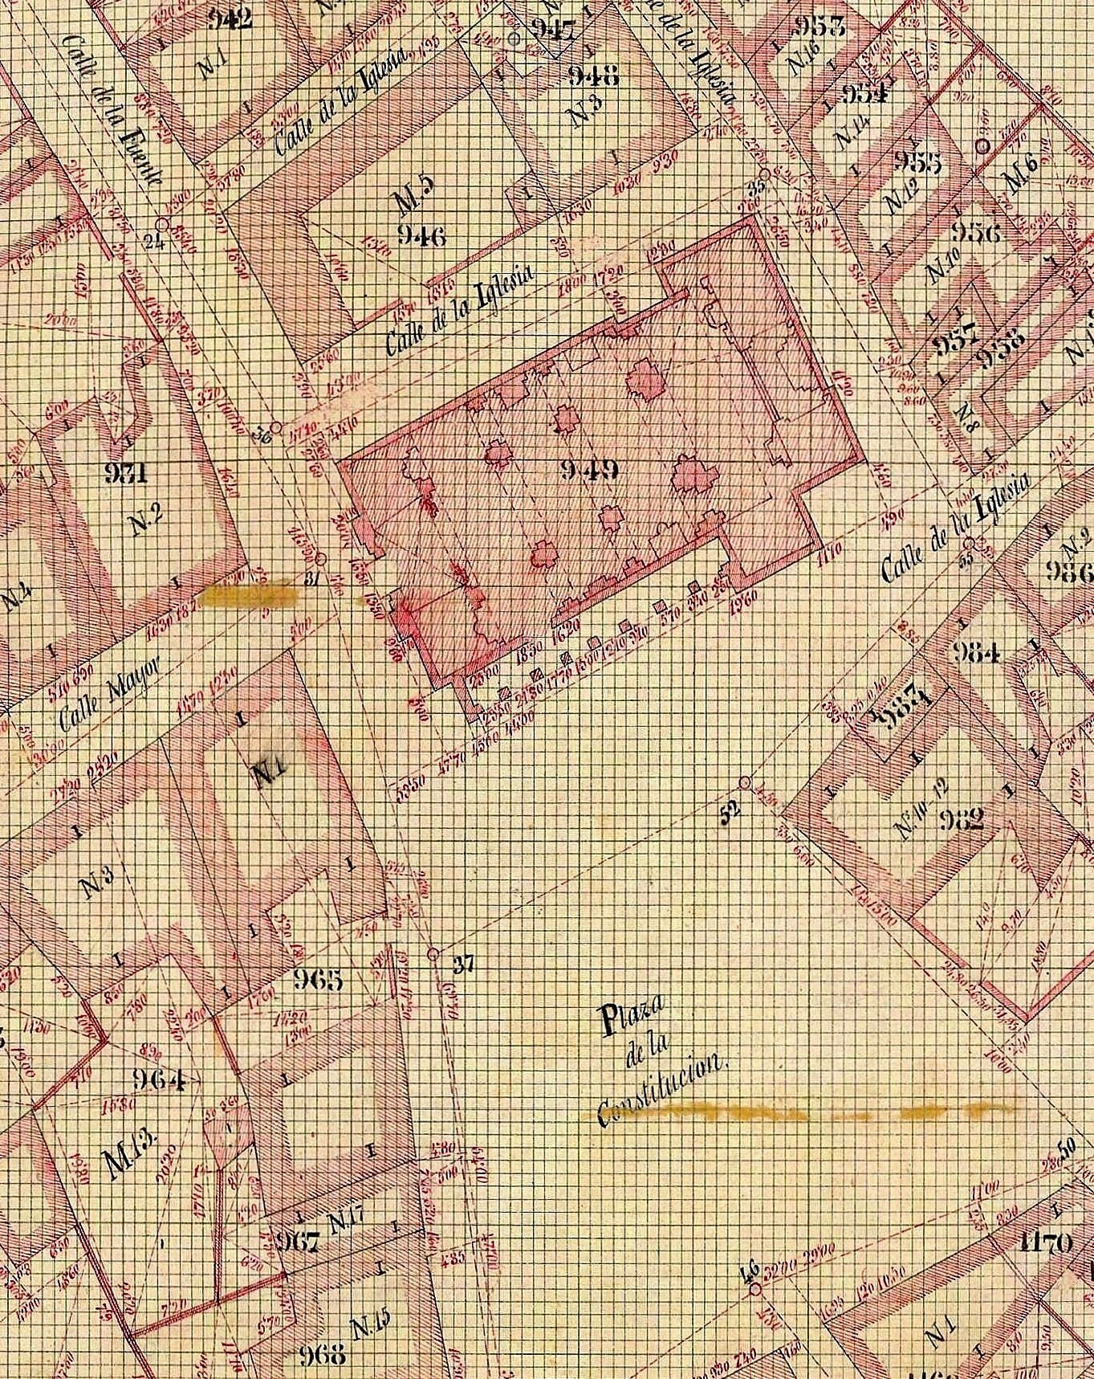

Fragmento del plano catastral de Ajalvir de 1860. Se puede observar incluso en el interior de la iglesia los altares de las naves laterales.

Capítulo VI. Maestros de Obra de la Fábrica

Maestros de obras arquitectos del Arzobispado de Toledo y de las obras del Colegio de San Ildefonso de Alcalá, arquitectos de la Real Academia de Artes de San Fernando del siglo XVIII, y otros maestros alarifes de reconocido prestigio, intervinieron de una u otra forma en la construcción de la Iglesia de Ajalvir, tanto en la que permanece actualmente como en la anterior.

Pedro de Gumiel

Nació hacia 1460 en Alcalá de Henares.

Desde 1495, cuando fue nombrado Arzobispo de Toledo, el cardenal Cisneros ya tenía destinadas partidas presupuestarias para su nueva universidad y decidió adquirir terrenos para los futuros colegios en Alcalá, y fue comprando las tierras situadas al este de la ciudad, en los arrabales, que pasaron a ser propiedad del Colegio Mayor, y Gumiel intervino en el trazado de la zona universitaria de la ciudad, e incluso antes de obtener Cisneros la bula fundacional, y a partir de 1499 actuó como Maestro Mayor de las obras en el Colegio de San Ildefonso hasta su terminación en 1513 siendo su primer arquitecto.

En estos años, Pedro de Gumiel, el que fuera “visitador, tasador y autor de condiciones de obras” en la Catedral de Toledo en tiempos del arzobispado de Cisneros, fue el arquitecto más activo, levantando edificios de tapial, y acaso,

con algo de ladrillo y mamposteria, con sencillas portadas.

Realizaría en 1515 el diseño de “los retablos de las capillas de la iglesia de Sant Elifonso del colegio desta dicha villa”, y continuaría trabajando en el Colegio Trilingue hasta 1518.

Entre 1497 y 1504 Gumiel dirigió la construcción del retablo de la capilla mayor de la Catedral de Toledo.

En el siglo XVIII sería José Román el arquitecto del Colegio Mayor, con la denominación de profesor de arquitectura, entre 1745 y 1768.

Felipe de Aguilar

En 1593 Felipe de Aguilar estuvo trabajando en la sacristía de la Iglesia de Ajalvir, y en 1595 realiza el cuerpo bajo de la torre.

Felipe Aguilar el Viejo, de Guadalajara, prestigioso maestro de obras de la época, concluiría las obras del Colegio-Convento de Nuestra Señora de los Remedios. De 1580 a 1583 se hizo bajo su dirección el coro, el atrio y la portada principal.

“Guadalajara, 14 de julio de 1580.- Condiciones contractuales para que el maestro Felipe Aguilar construya el pórtico de la Iglesia del Remedio. “ AHN.

La actual Iglesia de San Ginés, antaño la del desaparecido Convento de Santo Domingo de las Cruces, comenzó a construirse en el año 1561 por Felipe de Aguilar el Viejo.

En su interior, en las capillas a ambos lados del crucero, aparecen los sepulcros del gótico tardío de los primeros condes de Tendilla, Iñigo López de Mendoza y Elvira de Quiñones, del siglo XV, trasladados aquí en 1851 desde el desaparecido monasterio jerónimo de Santa Ana, en Tendilla. Los sepulcros fueron profanados en el monasterio por las tropas de Napoleón en 1809, que instalaron su cuartel en él, y abandonados tras la desamortización de 1835. En 1936 fueron destrozados, quedando sólo las estructuras.

Felipe de Aguilar estaba en 1583 en Guadalajara reparando el antiguo puente sobre el Henares, además de limpiar los fosos semicegados de las murallas. En 1602 se le encargan las trazas y condiciones de un nuevo reparo.

Su hijo, Juan de Aguilar, alcarreño, maestro muy activo en Madrid entre 1623 y 1647, donde labró la Ermita de San Juan del Buen Retiro y las iglesias de varios conventos. Construiría en 1636 el “palacio o casa de campo llamado la Zarzuela, distante dos leguas de la corte”.

Aparece Juan de Aguilar, “maestro de obras y alarife desta villa”; en 1637, Juan de Aguilar, “vezino desta villa de Madrid y familiar del Santo Oficio, ...”; en 1638, Juan de Aguilar, vecino de Madrid, “... a cuyo cargo esta el arrendamiento de los corrales y casas de comedias desta Corte ...”

Joseph Arredondo

Joseph Arredondo, maestro de obras y arquitecto, discípulo de Pedro de Ribera “Maestro Mayor de obras de Madrid”, nacido en Alcalá de Henares en 1707, murió a los 56 años, siendo enterrado en la bóveda de Nuestra Señora de Belén en la Parroquia de San Sebastián de Madrid, por haber sido su

congregante.

En 1740 es nombrado alarife vitalicio de la ciudad de Alcalá “ como recompensa a su labor en los varios arcos de triunfo levantados para la venida de sus majestades en el pasado año de 1739, con las consiguientes exenciones y privilegios que el cargo llevaba consigo”.

En 1742, Joseph Arredondo es nombrado Teniente Mayor de la Dignidad Arzobispal, nombrado por el Serenísimo Infante Cardenal Arzobispo de Toledo, Maestro Mayor de la Corte Arzobispal de Alcalá de Henares, …

En este año, a la muerte de Pedro de Ribera, continuó las obras comenzadas por su maestro en 1730 del primitivo Convento de San Hermenegildo de los Carmelitas Descalzos, hoy Parroquia de San José, en la Calle de Alcalá en Madrid.

En 1748, cuando trabajaba en el Palacio nuevo de Madrid y titulándose “artifice arquitecto y maestro de obras”, firmó el 29 de enero de 1748, el “Informe que hace al Rey nuestro Señor (que Dios guarde), de su Real orden, en razon de gastos superfluos de la Real obra de Palacio, D. Joseph Arredondo.”

En este informe encargado por el intendente de la Fábrica de Palacio, demostraba que entre 1742 y 1747 había perdido la Real Hacienda más de cuatro millones de reales sólo por la mala organización del suministro de piedra, que venía de la cantera sin preparar y con mucho volumen más del que habían de tener las piezas finalmente colocadas: así se desperdiciaba piedra comprada, gastos de trasporte y de labra.

Ramón de Mesonero Romanos le cita como Arquitecto de la Real Hacienda y de la Villa de Madrid, cuando interviene a partir de 1749 en la “Planimetría general de la Villa de Madrid”, cuya realización tenía como finalidad, por medio

del catastro, la reforma fiscal del Reino, y por decisión del Marqués de la Ensenada.

Juan de Llanderas

En 1676 se comenzó la construcción de la Capilla Mayor y sacristía de la iglesia de Cabanillas del Campo. La cantería fue encargada a los vecinos de Alcalá de Henares Juan de Llanderal, maestro de obras y Francisco de Uribe, maestro de cantería.

Manuel Pérez de la Fuente

“Y en vista de tres declaraciones que se dieron por Manuel Perez de la Puente y Francisco Xavier de Revenga, maestros de obras de las Ciudades de Toledo y Alcalá de Henares y de los planes que hicieron de la enunciada obra los dichos señores del Consejo, se concedio la referida licencia bajo de ciertas condiciones que por menor se expresan en el despacho que libraron a 28 de febrero del año pasado de 66, refrendado de don Jacinto Marina su secretario que en 6 hojas utiles que comprende con los citados planes quedan en poder de este mayordomo por quien y con arreglo a algunas de dichas y condiciones ha gastado asi desmontar el torreon que habia de las campanas como en algunos materiales y trastejar la iglesia y prevencion de otros para cuando se principie la obra las cantidades siguientes: …”

Manuel Pérez de la Puente era Maestro Alarife y de Carpintería de la Ciudad de Alcalá de Henares.

Francisco Jiménez Revenga

Francisco Jiménez Revenga, prestigioso Maestro de obras casi desconocido pero que aparece trabajando para varios conventos de Toledo y parroquias de la diócesis desde su condición de “Sobrestante de la Catedral”, confeccionó un pliego de condiciones en 1742 para la construcción de una capilla para la Virgen del Carmen en la iglesia de Bargas, que al final no se realizó. En 1755 era Maestro Mayor de la fábrica de la Catedral de Toledo.

Joseph Román

“... Digo yo Joseph Roman, Artifice Arquitecto y Alarife de la ciudad de Alcala de Henares, ...”

José Román, entre 1745 y 1768 ocupó el cargo de arquitecto o maestro mayor de las obras del Colegio de San Ildefonso de Alcalá de Henares, con la denominación de profesor de arquitectura. Fue uno de los arquitectos a quien se solicitó informe sobre el estado en que se encontraban los edificios académicos, en concreto la capilla, pero por varias razones, y no solo económicas, la intervención se fue retrasando.

En 1777, cuando se terminó la torre de la iglesia de Ajalvir, “Gastos judiciales. Primeramente ciento quarenta y nuebe reales y medio que se pagaron a Joseph Roman Maestro de Obras de la Dignidad Arzobispal por el reconocimiento de la obra y su declaracion según recibo que dio en quatro de marzo de mill setecientos setenta y siete”.

Raymundo Janeli

En 1772, Carlos III había nombrado a Juan de Villanueva como arquitecto de los Reales Sitios, y se hizo cargo de la dirección de las obras de ampliación del Palacio de El Pardo según proyecto de Francisco Sabatini, uno de los arquitectos del Palacio Real de Madrid.

En 1774 se encontraba a Raymundo Janeli como Maestro de Albañilería y Mamposteria en las obras que se están realizando en el Real Sitio de El Pardo en la Casa de lnfantes, quien había formado compañía junto con Pedro Martinengo, Luis Gabuti y Jerónimo Daldini, obras que concluyeron en 1778.

Unos años más tarde, trabajó en Ajalvir.

Los Arquitectos académicos

En 1678 se organizó la Congregación o Gremio de Arquitectos, Maestros de Obras, La Real Congregación de Nuestra Señora de Belén o Colegio de Arquitectos como se denominó más tarde, era una cofradía que agrupaba a los maestros de obras de Madrid.

En 1688 se aprobaron sus Ordenanzas por el Cardenal Arzobispo de Toledo D. Luis Fernando Portocarrero y se establecieron en la Iglesia del Colegio de Niñas de Nuestra Señora de la Presentación, situada en la Calle del Caballero de Gracia, vulgo "Niñas de Leganés", por ser su fundador el General Spínola, Marqués de Leganés.

Desde 1739 había tenido intención de instituirse en Academia o Colegio de Arquitectura; en este intento le apoyaba el Consejo de Castilla quien concedía los títulos de arquitecto y que se propuso darlos solamente a los que examinaba esta congregación. Es en 1749 cuando La “Real Congregación de Nuestra Señora de Belén o Colegio de Arquitectos” elaboró las Ordenanzas para el mejor regimiento y seguridad de las obras y edificios del Reino. En estas Ordenanzas quedó la Congregación con la potestad exclusiva de examinar y otorgar los títulos de Arquitecto, estableciendo las disciplinas y conocimientos necesarios.

En 1757 la Academia de Nobles Artes de San Fernando funcionó ya con plena personalidad publicándose sus estatutos en los que consta de forma expresa que el Rey Fernando VI retira a la Congregación el privilegio de otorgar títulos, que queda transferido a la Real Academia, con la agregación forzosa de los Arquitectos a ella.

Hermanos Mayores de la Congregación fueron, por ejemplo, Nicolás de Churriguera (1740), Ventura Rodríguez (1764), Francesco Sabatini (1778),

Juan de Villanueva (1792) y Antonio Juana Jordán (1799).

En 1798 se exigió que todas las obras de arquitectura debían presentarse ante el nuevo organismo para su examen y aprobación, de donde debían salir con una certificación que pusiera al pie la firma de subsecretario. En 1799 se hacía de nuevo hincapié en el asunto de los títulos de arquitecto y maestro de obras o de albañilería, y “para cortar de raíz este abuso”, la cofradía de maestros con sede en la capilla de Nuestra Señora de Belén, debía de abstenerse “enteramente de examinar y titular en la Arquitectura a ningún individuo, aunque puedan continuar dando cartas de examen de oficios mecánicos”.

Tanto la Puerta de Madrid, en Alcalá de Henares, como el cuerpo de la Iglesia de Ajalvir, se construyeron durante el gobierno del arzobispo de Toledo, el Cardenal Lorenzana, (1772-1800), conocido como “el mejor alcalde de Alcalá después de Cisneros”, con reducidos presupuestos económicos y por arquitectos que después de trabajar para el arzobispado en Alcalá pasaron a la Academia de San Fernando. Ambas construcciones vieron aumentada su monumentalidad en su paso por la Academia.

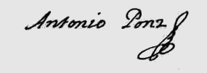
Extracto del Acta de la junta ordinaria de la Real Academia de Bellas Artes de San Fernando del 7 de noviembre de 1784.

“Lei otra Carta del Contador de Propios y Arbitrios en que me decia de orden del Consejo, haberse publicado en él la Real orden que queda expresada, en 21 de octubre anterior, añadiendo que se habia acordado en dicho tribunal se me comunicase para que, haciendolo presente a la Academia, se extiendan y se le remitan las reglas que deben establecerse en todo el Reino, no solo para la construccion de Puentes, sino para las demas obras publicas de consideracion en el concepto de que se han de imprimir y dirigir para que sirvan de instrucción a los Maestros a quienes se encargue la egecucion de ellas. Como novedad esta prevencion, pues sabe la Junta que los buenos Arquitectos entienden esta parte esencial de su profesion, y que la enseñan todos los libros principales de su Arte, sin que sea necesario ni posible dar nuevas reglas ni mejores que las ya establecidas, asi para los puentes, como para todas las obras de consideracion; y como este aviso del Contador de

Propios, varia de la orden original del rey, cuya copia, que es la que se ha expresado, envio el Sr. Protector a la Academia, se acordó poner dicho aviso del Contador en noticia de S. E. y responderle a este quan inutil seria dar las reglas que expresa en su carta para dirigirlas a los Maestros del Reino, pues siendo buenos Arquitectos las deben saber, y no siendolo no se debe poner en sus manos ningun edificio de consecuencia, consistiendo siempre el acierto en asegurarse antes del merito de los Artifices, sobre lo qual informaria siempre la Academia de San Fernando quanto sepa en cumplimiento de lo que S.M. le ha ordenado, Quede en responder en estos terminos al Contador de Propios añadiendo como ya la Academia habia recibido anteriormente orden de S.M. sobre lo que debe practicar en dicho asunto.”

El Cardenal Lorenzana y varios arquitectos de la Real Academia de San Fernando figuran en la segunda mitad del siglo XVIII vinculados con Alcalá, su universidad, y otras obras dependientes de ella. Haremos un repaso cronológico de ellos y de sus obras:

1762 Ventura Rodríguez, arquitecto mayor de Madrid y del Consejo de Castilla, proyectó la extensión del Colegio de San Ildefonso de la Universidad de Alcalá, que no llegó a ser realizado, pues cinco años más tarde,

1767 tras la expulsión por Real decreto de la Compañía de Jesús, el Colegio Máximo sufriría una profunda reforma para pasar a ser la sede de la Universidad, sustituyendo al antiguo Colegio de San Ildefonso.

Manuel Machuca y Vargas, discípulo de Ventura Rodríguez desde hacía dos años, fue el encargado de realizar los planos de la antigua Iglesia del Monasterio de Silos, donde su hermano Antonio había trabajado en la construcción de la nueva iglesia bajo el proyecto de Ventura Rodríguez. Es el primero de sus trabajos conocidos.

1772 Francisco Antonio de Lorenzana, Arzobispo de Mexico, volvió en 1772 a España, al ser nombrado Arzobispo de Toledo. Lorenzana nombró a Ventura Rodríguez “maestro mayor” de la Catedral de Toledo, donde permanece hasta su muerte en 1785.

Manuel Machuca y Vargas fue nombrado académico de mérito de la Academia de San Fernando, a los 22 años.

1773 Manuel Machuca es enviado por Rodríguez para levantar los planos de la Catedral de Toledo y de su fachada principal.

1775 La Cámara de Castilla comisionó a Ventura Rodríguez para que informase sobre las condiciones de numerosas iglesias de las diócesis de Almería y Granada. Manuel Machuca fue enviado a la de Almería. Allí firmaría los planos para la Iglesia de El Marchal, y realizaría otras iglesias rurales funcionales y sobrias.

1776 El Colegio Máximo pasó a ser sede de la “Real Universidad y Estudio General de ella”, según resolución de Carlos III.

1777 Por una Real Orden de Carlos III, los proyectos de obra pública debían pasar por la Academia de Bellas Artes de San Fernando para su examen, aprobación, denegación o corrección.

Rodríguez encargó a Machuca la obra en el edificio de los jesuitas de Alcalá, consolidando sus estructuras y trabajando como Aparejador en ella hasta finales de 1781. Fue de nuevo comisionado por la Academia para dirigir todas las obras del obispado de Almería, nombramiento que rechazó “por no abandonar Alcalá y la Corte”.

1782 El Cardenal Lorenzana ordenó se realizasen sus conocidas “Relaciones”, conservadas en tres tomos manuscritos. El 2º, “Descripcion de los pueblos que comprende la Vicaria General de Alcalá de Henares”, contiene la descripción de sus 59 villas.

1786 Se creó la Comisión de Arquitectura de la Academia de San Fernando. Manuel Rodríguez Turrillo, fue académico de mérito de la Comisión de la Real Academia de San Fernando desde su creación hasta 1791. También Manuel Machuca formó parte de ella.

1787 Manuel Machuca fue nombrado Teniente Director de Arquitectura de la

Academia de San Fernando por el rey Carlos III.

Antonio Juana Jordán, arquitecto municipal de Alcalá de Henares, trazó el diseño inicial de la Puerta de Madrid, modesto por el presupuesto limitado, y la Comisión de Arquitectura hizo varias modificaciones dotando a la puerta de mayor monumentalidad, si bien teniendo en cuenta el presupuesto del que se disponía.

1788 Se construyó la Puerta de Madrid en Alcalá de Henares. Presenta el aspecto de un Arco de Triunfo.

1790 Manuel Machuca fue nombrado director principal de la Catedral de Cádiz.

1796 Lorenzana, Inquisidor General hasta este año, marchó a Italia, semi- desterrado por su actitud reaccionaria y sus enfrentamientos con Manuel Godoy, el “Principe de la Paz”, al que intentó procesar por bigamia y ateismo, por lo que fue cesado y enviado a Roma. Siguió conservando la mitra de Toledo hasta 1800, en que renunció al arzobispado.

La relación de Manuel Machuca con Ventura Rodríguez fue constante, desde el comienzo de su aprendizaje en el estudio de éste en su propia casa a los 15 años, y los constantes trabajos realizados para él. Heredó de su maestro el gusto por el neoclásico y el aborrecimiento del barroco.

Antonio Juana Jordán

La Puerta de Madrid en Alcalá de Henares, sustituyó a una de las puertas del antiguo recinto amurallado y fue construida en estilo clasicista en 1778 por Antonio Juana Jordán y a expensas del Cardenal Lorenzana, Arzobispo de Toledo; desde 1968 se encuentra segregada de las tapias del Palacio Arzobispal.

Constituía el acceso principal de la ciudad en dirección a la Corte, por lo que se puso especial cuidado en otorgarle una monumentalidad y un decoro proporcional a su importancia.

Considerada como la última obra arquitectónica del esplendor de Alcalá, responde al modelo neoclásico predominante entonces, con un gran arco de medio punto enmarcado por pilastras en el cuerpo central, y rematado por un frontón triangular. Bajo él, las lápidas hacen referencia al Cardenal Lorenzana y al rey Carlos III.

Antonio Juana Jordán, como maestro municipal hizo en principio un proyecto bastante modesto, que el mismo Arzobispo envió a la Academia, quien se ocupó de engrandecerlo.

Antonio Juana Jordán realizaría el reconocimiento de la Iglesia de Ajalvir en sus dos fases: la primera, del crucero, torre y capilla mayor ya terminada en 1780, y la segunda del cuerpo bajo en 1796.

Manuel Machuca y Vargas

En la "Memoria para la historia de la Real Academia de San Fernando y de las Bellas Artes de España", de José Caveda en 1867:

“… D. Manuel Machuca, uno de los discípulos de D. Ventura Rodriguez, entre cuyas obras, no del gusto mas puro, se cuentan las parroquiales de Bermeo, Membrilla, Ajalvir, Miedes y Rivadeo;…”

Manuel Machuca y Vargas, artista español destacado del siglo XVIII, decididamente neoclásico, fue uno de los arquitectos de la Real Academia de San Fernando más viajeros y que recibió un mayor número de encargos para idear nuevas fábricas en el periodo de 1787 a 1792, a partir de su nombramiento como teniente director de la Academia por el rey Carlos III.

La reconstrucción del Claustro viejo de los Jerónimos, la prosecución de la Catedral de Cádiz, el palacio de los Duques de Osuna en La Alameda “El Capricho”, la Casa del Duque de Alba en San Lorenzo del Escorial, arquitecto del Real Sitio del Retiro, … y otras muchas obras, llevaron su firma.

Agustín Cean-Bermudez en sus "Noticias de los arquitectos y arquitectura de España" de 1.829, describió a Manuel Machuca:

“Don Manuel Machuca y Vargas, nació en Madrid el año 1750, y desde muy joven comenzó a estudiar la arquitectura con D. Ventura Rodríguez…A los veinte y dos años era académico de mérito en la academia de S. Fernando, nombrado el 3 de mayo de 1772. Le confirió el Rey la plaza de teniente director en la misma academia en 22 de enero de 1787, y poco después de arquitecto del Buen-Retiro.
…Construyó la casa de capellanes en el Buen-Retiro, el antepecho que rodea el estanque grande, …Son de mas consideración las obras

que trazó y dirigió fuera de la corte : á saber, la Iglesia parroquial de Bermeo en Vizcaya : la de la Membrilla en el partido de Jadraque : la de Ajalvir en el partido de Alcalá : la de Miedes en el de Guadalajara; y la de Rivadeo en Galicia.”

En 1772, en las Actas de la Junta de Arquitectura de la Real Academia de San Fernando del 3 de mayo, fue nombrado académico de mérito:

“El señor Marques Presidente dio cuenta de un memorial, en que Don Manuel Machuca represento, que es Discipulo de Arquitectura en la Academia. Que obtubo el primer Premio en la primera clase de esta Arte en el Concurso de 1769. …que continua su aplicación en esta corte practicando bajo la dirección de Don Ventura Rodriguez … Suplicando a la academia se sirva concederle la graduacion, que juzgue conveniente. Vistos, y examinados los diseños, y haviendo
S.E. tomado dictamen del Señor Rodriguez propuso a Machuca para Academico de Merito para la Arquitectura, …y se acordo despacharle el titulo correspondiente”.

El primero de sus trabajos conocidos fue para uno de los monjes del Monasterio de Silos, el Padre Domingo Ibarreta, historiador, el cual, aprovechando el derribo de los últimos restos medievales del templo, quiso incluir un plano de la antigua iglesia románica como ilustración en su libro Biblioteca Manuscrita Gothica de el Monasterio de Santo Domingo de Silos, que escribió en 1769, aunque nunca llegó a publicarse, y encargó este plano a Manuel Machuca.

Entonces Manuel Machuca tenía 17 años y estudiaba en la Academia. Años antes, su hermano Antonio había dirigido las obras de la iglesia del Monasterio de Silos proyectada por Ventura Rodríguez, quien había dado muestras de “su afan destructor hacia lo antiguo”, en los informes de demolición del Monasterio,

donde se manifestaba claramente partidario del derribo, aunque la cabecera se mantenía firme, “... no puede vnirse a la nueba fábrica, por no corresponder de ningún modo a lo que ya está consttruido, por lo que forzosamentte así mismo se deven demoler, y porque también enbarazan la prosecuzión de lo restantte de la nueba yglesia”

El propio claustro románico estuvo a punto de desaparecer; lo salvó la falta de presupuesto. En 1964 fué descubierto el tímpano románico procedente de la portada norte, que estaba formando parte de la cimentación de la iglesia actual. Su estado de mutilación se debe a la necesidad que tuvieron de quitar los puntos más salientes de las esculturas para poder colocar más comodamente las piedras en su reutilización. Se conserva en el Museo del Monasterio.

Este afán destructor de Ventura Rodríguez, que en cierta forma heredaría Machuca, le llevó a aconsejar el derribo y la construcción de nueva planta de las Catedrales de Toledo, y Pamplona, y la del Burgo de Osma estuvo a punto de ser derruida por sus “supuestas deficiencias estructurales”, salvándola el terremoto de Lisboa de 1775, al no sufrir daños.

En 1772 Francisco Antonio de Lorenzana fue nombrado Arzobispo de Toledo, y nombró a Ventura Rodríguez “maestro mayor” de la Catedral de Toledo. Al año siguiente, Machuca fue enviado por Rodríguez para levantar un plano de la Catedral de Toledo, y hacer el diseño detallado de la fachada principal. Rodríguez pretendía eliminar la antigua portada, proyecto que no se aceptó.

Una de las primeras obras de Manuel Machuca fue la reconstrucción de la Venta del Espírtu Santo en este año de 1772, en el mismo lugar donde en 1630 había empezado a funcionar, junto al arroyo del Abroñigal, una taberna- bodegón para los viajeros, que había desaparecido en 1750, al cerrar el municipio madrileño todas las ventas próximas a la corte. La traza era de dos grandes patios separados por las caballerizas. A ambos lados, existián numerosas

habitaciones, junto con las cocinas, comedores y tiendas de vino y comestibles, además de granero y pajar.

Otra de sus obras inicales, la Casa del Duque de Alba, en San Lorenzo del Escorial, donde la traza y dirección en 1773 se deben a él. Fue construida para el IX Duque de Arcos, hombre muy próximo a Carlos III, para servir de alojamiento a su servidumbre o familia durante las jornadas reales. La heredaría la XIII Duquesa de Alba en 1784. Arquitectónicamente concuerda con el estilo que impondría Juan de Villanueva en el Real Sitio del Escorial, dos pisos y buhardilla.

Desde 1770 la Cámara de Castilla, vinculada al Consejo de Castilla del que Ventura Rodríguez era arquitecto supervisor desde 1764, atendió a la construcción de iglesias del Patronato Real, privilegio de la Corona sobre la erección de templos en territorios reconquistados. En 1775 envió a su discípulo Manuel Machuca a Andalucía, donde realizó algunas iglesias rurales funcionales y sobrias.

En la Biblioteca Nacional, además de los dibujos para la Iglesia de Ajalvir realizados en 1780, se conservan otros más antiguos. De 1775 data una hoja “Perfil de la Yglesia que deve hacerse en el Pueblo de el Marchal, por la linea
C.D. de su Planta, por el que se demuestra su costado interior; Costado de la Yglesia nueva, que hay que hacer en el Lugar de el Marchal.”. "Almeria y Nov[iemb]re 29 - de 1775= - Manuel Machuca - y Vargas - M VM"

Los Reyes Católicos, que reconquistaron la ciudad de Almería, Al-meriya, “la torre vigía”, en 1489, firmaron en 1492 el edicto para la construcción de la catedral y de un hospital anejo que llevaría por nombre Hospital Real de Santa María Magdalena. El edificio primitivo estuvo en el barrio de la Almedina, lugar donde se encontraba la mezquita mayor de la ciudad y que fue luego usada como primera catedral. El terremoto de 1520 destruyó gran parte de Almería.

En 1776, y durante dos años, Manuel Machuca reformó el Hospital de Almería, construido anteriormente en 1547, como nos recuerda una leyenda sobre la puerta del Hospital: “Real Ospital de Santa Maria Macdalena. Año de 1778”.

A comienzos de 1776 proyectó la torre de la madrileña iglesia de Vallecas, “obra de consideración y cuidado por el mal estado de la fábrica y su dudosa composición en el dictamen de otros facultativos”. Se conserva una hoja en la Biblioteca Nacional del “Diseño que manifiesta en Planta y Elevacion el como se ha de ejecutar la Portada de el costado, de la Yglesia Parroquial de la Villa de Vallecas, llamada de el Sol.”. “Madrid y Julio 10 - de 1776. - Manuel Machuca y - Vargas - M VM".

Y en septiembre de ese año empezó a levantar en piedra la obra de la portada lateral. Esta Iglesia parroquial de San Pedro Advíncula de Vallecas, situada en el centro del casco histórico, ya existía a comienzos del siglo XV probablemente mudéjar, y fue reconstruida a partir de mediados del siglo XVI, continuando hasta centrado el XVII. Posteriormente se construyó la portada neoclásica del lado de la epístola, también con un reloj de sol como en la fachada principal.

En las Actas de la Junta ordinaria de la Real Academia de San Fernando del 4 de febrero de 1787, “…, concediole la plaza de Teniente Director de Arquitectura vacante a D. Manuel Machuca y Vargas, que iba en primer lugar.”

En 1788 sucedió a Juan de Villanueva, relevándole en su empleo de arquitecto del Buen Retiro, quedando Villanueva como arquitecto solamente del Palacio Real. Poco después, Carlos IV, le nombró director principal de la Catedral Nueva de Cádiz, según comunicación del Conde de Florida-Blanca al Cabildo en 1.790:

“Habiendose dignado el Rey de ver los dibujos que ha hecho D.

Manuel Machuca teniente de arquitectura en la Real Academia de S. Fernando para la prosecucion y conclusion de la iglesia catedral de esa ciudad de Cadiz, …ha venido S. M. en declararse protector de ella, para que nada se pueda egecutar sin su soberana aprobacion. En consecuencia manda que sea director principal de tan considerable obra, el mencionado profesor D. Manuel Machuca que tan notoriamente ha acreditado en su reconocimiento y proyectos la pericia del arte; …”

Este nombramiento se produjo ante los problemas surgidos durante las obras de construcción de la Catedral Nueva de Cádiz, como relata Antonio Ponz en su carta séptima de su "Viage de España", de 1792:

"..., no hay otro remedio que demoler la Iglesia hasta el suelo, y hacer cuenta que se la tragó el mar, y que se perdieron de una vez los caudales que van gastados en ella. ...; pero esto poco debe bastar para que se formen mejores esperanzas acerca de su conclusion, mediante la determinacion de S. M. y órdenes comunicadas a la Real Academia de San Fernando para que comisionase Profesor hábil, como lo ha hecho, enviando a D. Manuel Machuca, quien ha formado planes de lo trabajado hasta ahora, y de lo que se considera indispensable para su seguridad y correccion en lo que sea posible."

El 28 de enero de 1791, este mismo teniente director volvió a solicitar licencia para ausentarse de la Corte durante un trimestre, al mismo tiempo que pedía un sustituto, para que diese sus clases de geometría, que por alternancia debía impartir en los meses de febrero y de abril. En esta ocasión su itinerario era bastante más complejo. En primer lugar tenía que ir a Cádiz a reconocer las obras de su catedral nueva, pues el Rey le había nombrado su director principal. Después, de regreso a Madrid debía reconocer las iglesias de Ajalvir y Miedes, y las carreteras de Extremadura y Alcalá.

En las Actas de la Junta ordinaria del 4 de marzo de 1792,

“Lei un memorial de la Junta Real de la Catedral de Cadiz en que pedia que la Academia se sirviese de dar su dictamen sobre los dos modelos que remitio dha Junta comisionados, para las estatuas colosales de los Santos Patronos de aquella Ciudad, y se han de hacer de piedra, y se han de colocar en la fachada de la nueva Yglesia Catedral que dirige de orden del Rey el Señor Teniente D. Manuel Machuca, cuyos planos para estas obras aprobo ya la Academia y su Junta de Comision de Arquitectura. Estos modelos los han hecho por encargo del mismo S. Machuca los Directores de la Escuela de dibujo de la misma Ciudad …”

El altar mayor, en forma de templete neoclásico dedicado a la Inmaculada Concepción, de planta circular en mármol de Carrara, fue construido por Juan de la Vega en 1862 según el proyecto original de Manuel Machuca.

Miedes y Membrillera eran aldeas del común de villa y tierra de Atienza, creado en 1149 cuando Alfonso VII le concedió Fuero, conviviendo en su amplio territorio cristianos judíos y moros. También lo eran Albendiego y Campisábalos, en la ladera sur de la Sierra de Pela, límite norte de su territorio, cuyas iglesias románicas conservan celosías caladas de clara influencia mudéjar en sus ventanas, señales evidentes de la permanencia de musulmanes sometidos en la reconquista.

Los Reyes Católicos dieron a don Diego Hurtado de Mendoza, entre otros, el título de Conde de Miedes. En este condado de Miedes, iban incluidos además de la villa de Miedes, los lugares de Ujados, Hijes, Somolinos, Albendiego, Campisábalos, los Condemios de Suso y de Yuso y el despoblado de Torrubia. La Sierra de Miedes, probablemente la actual Sierra de Pela al NO de Miedes

de Atienza, llamada Miedes de Pela hasta principios del siglo XX, era la frontera del reino árabe de Toledo. Estas tierras pertenecían en 1081 al reino musulmán de Toledo, bajo la protección del rey castellano-leonés Alfonso VI quien las incorporaría a su reino tras la conquista de Toledo en 1086.

Según el Nomenclator del obispado de Siguenza, de 1886:

“Tiene unos 130 vecinos, y una Iglesia parroquial de primer ascenso, con órgano, dedicada a la Natividad de la Santísima Virgen El edificio, es sólido, principiado a construir el año 1790, y concluido el 1795.”

Una lápida sobre la portada sur nos recuerda su construcción: “Execvtose este nvevo Cverpo de Yglesia a expensas del secvestro de la tercera parte de svs Diezmos con interbencion del Aito i avsilio de los bezinos particvlarmente de los señores alcaldes i de a las justicia y desde el año de MDCCXC asta el MDCCVC”
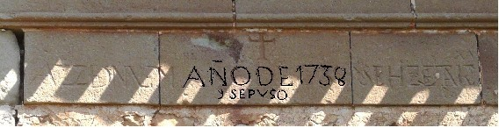
Igual que en Ajalvir, En la Iglesia parroquial de la Natividad de la Santísima Virgen de Miedes, Machuca interviene en “el nuevo cuerpo de Iglesia”, desde el crucero a los pies. Su origen románico, como se puede observar en el gran arco sobre el presbiterio y el pequeño ábside, con canecillos lisos. La cabecera ya estaba reconstruida anteriormente. La reja de la ventana de la sacristía data de 1738, según la inscripción en la cornisa sobre ella: “A 22 de nvembre año de 1738 se hizo esta rexa y se puso”.

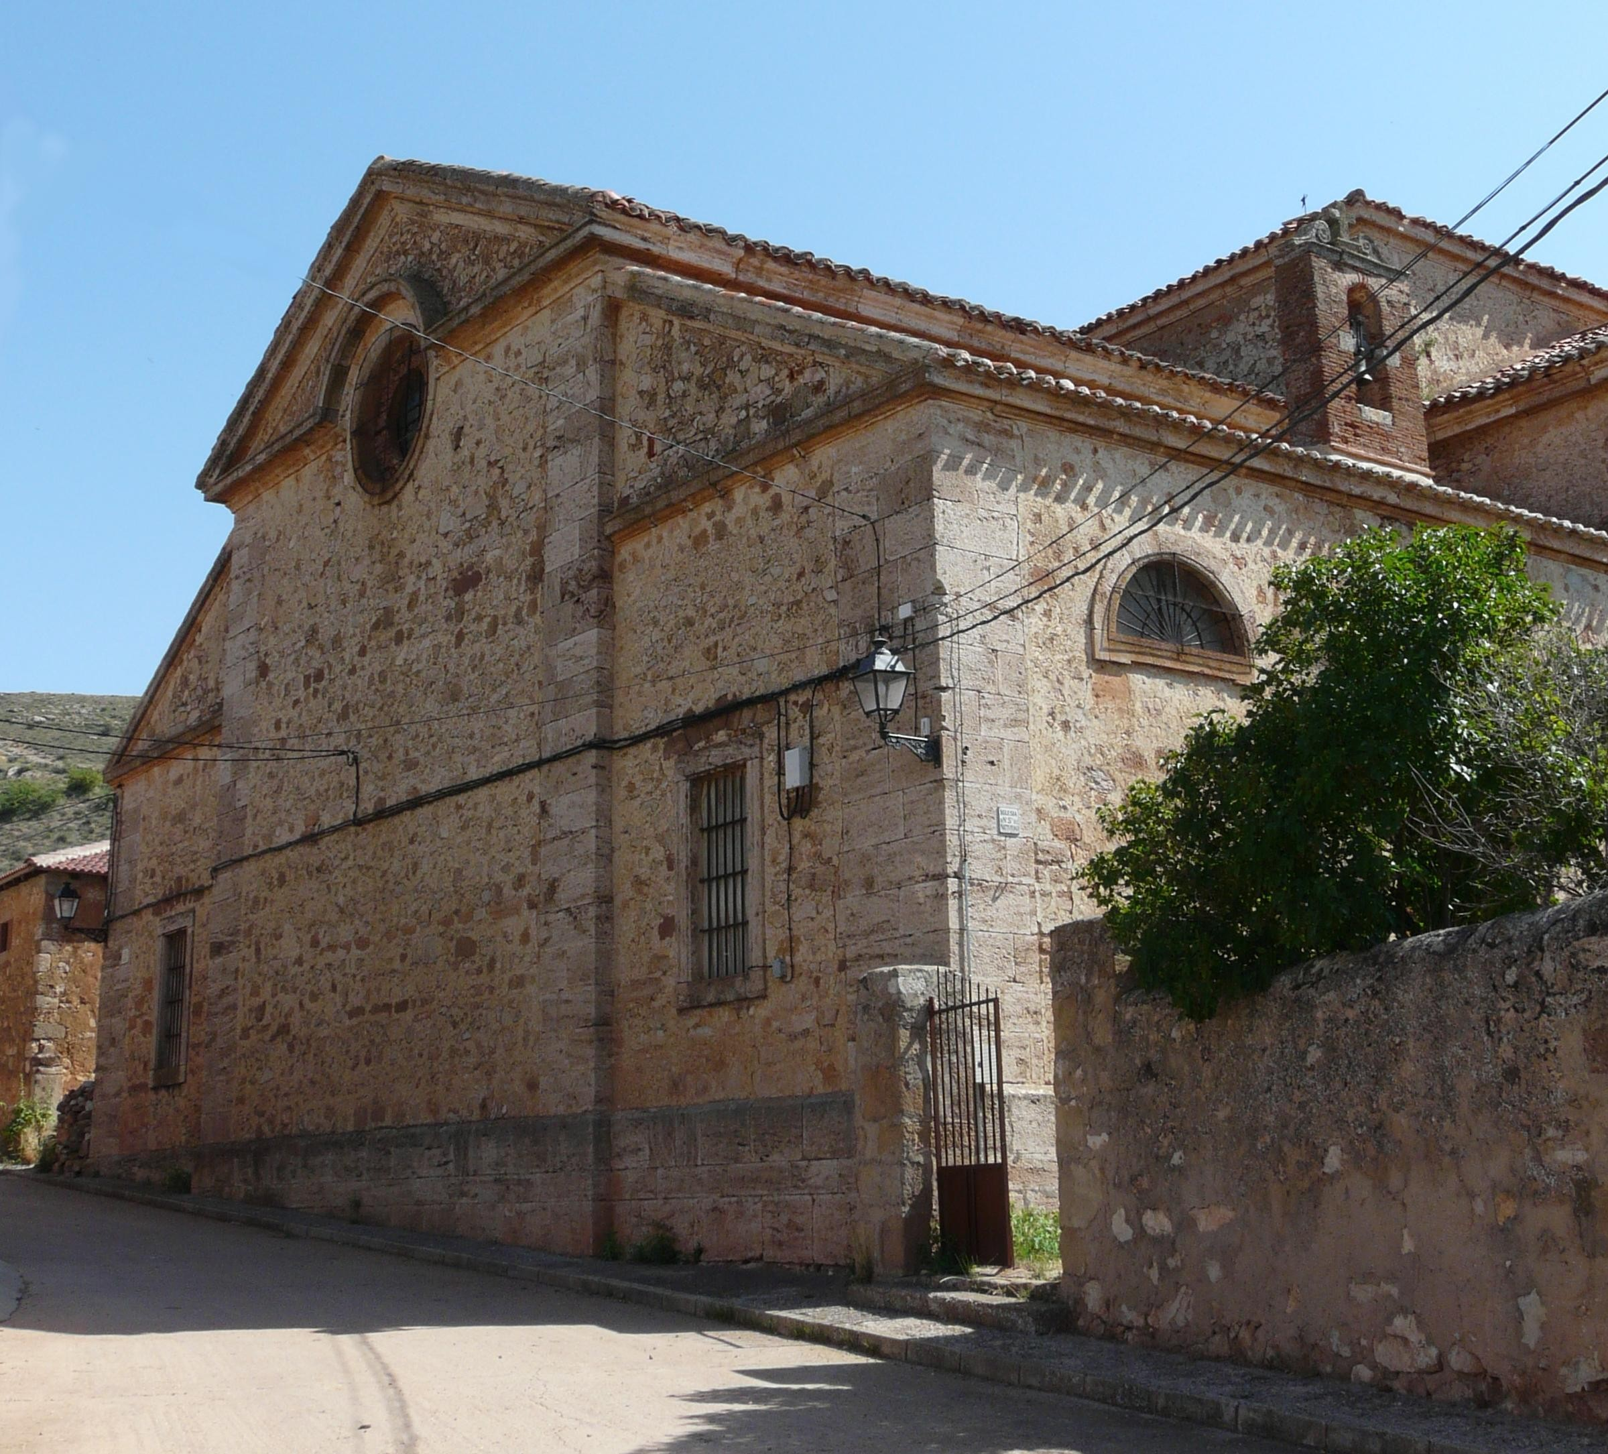
Iglesia de Miedes En el Acta de la Junta de la Comisión de Arquitectura de 1.786:

“… en esa misma reunión del 21 de abril de 1786 se rechazó al considerarla defectuosa la obra realizada por Julián Armero en la iglesia parroquial de la villa de Miedes según los diseños del maestro Juan Manuel de la Quadra. Manuel Machuca había hecho los reconocimientos, una declaración y tres dibujos de ella, que fueron aprobados por la Comisión, porque su pensamiento era “juicioso y arreglado”, juzgándose la fábrica construida por Armero como “poco sólida” al considerarse también que era arriesgado cerrar la iglesia sobre ella, y los mismos dibujos de la Quadra como de “mala forma”.

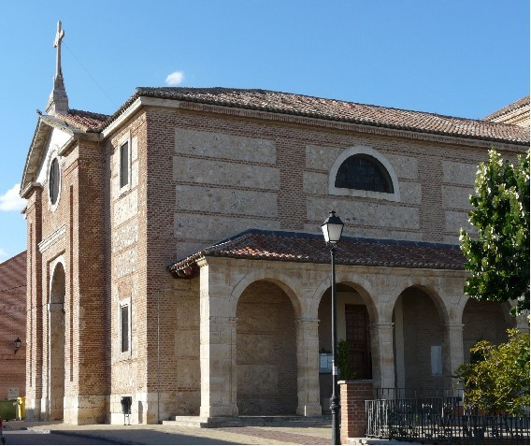
Iglesia de Ajalvir

La iglesia de Miedes nos recuerda enormemente a la que el mismo arquitecto había trazado pocos años antes para Ajalvir. Las obras de ambas iglesias las visitó Machuca en 1.791. La iglesia de Miedes estaba en construcción desde el año anterior, y la de Ajalvir comenzaría dos años más tarde.

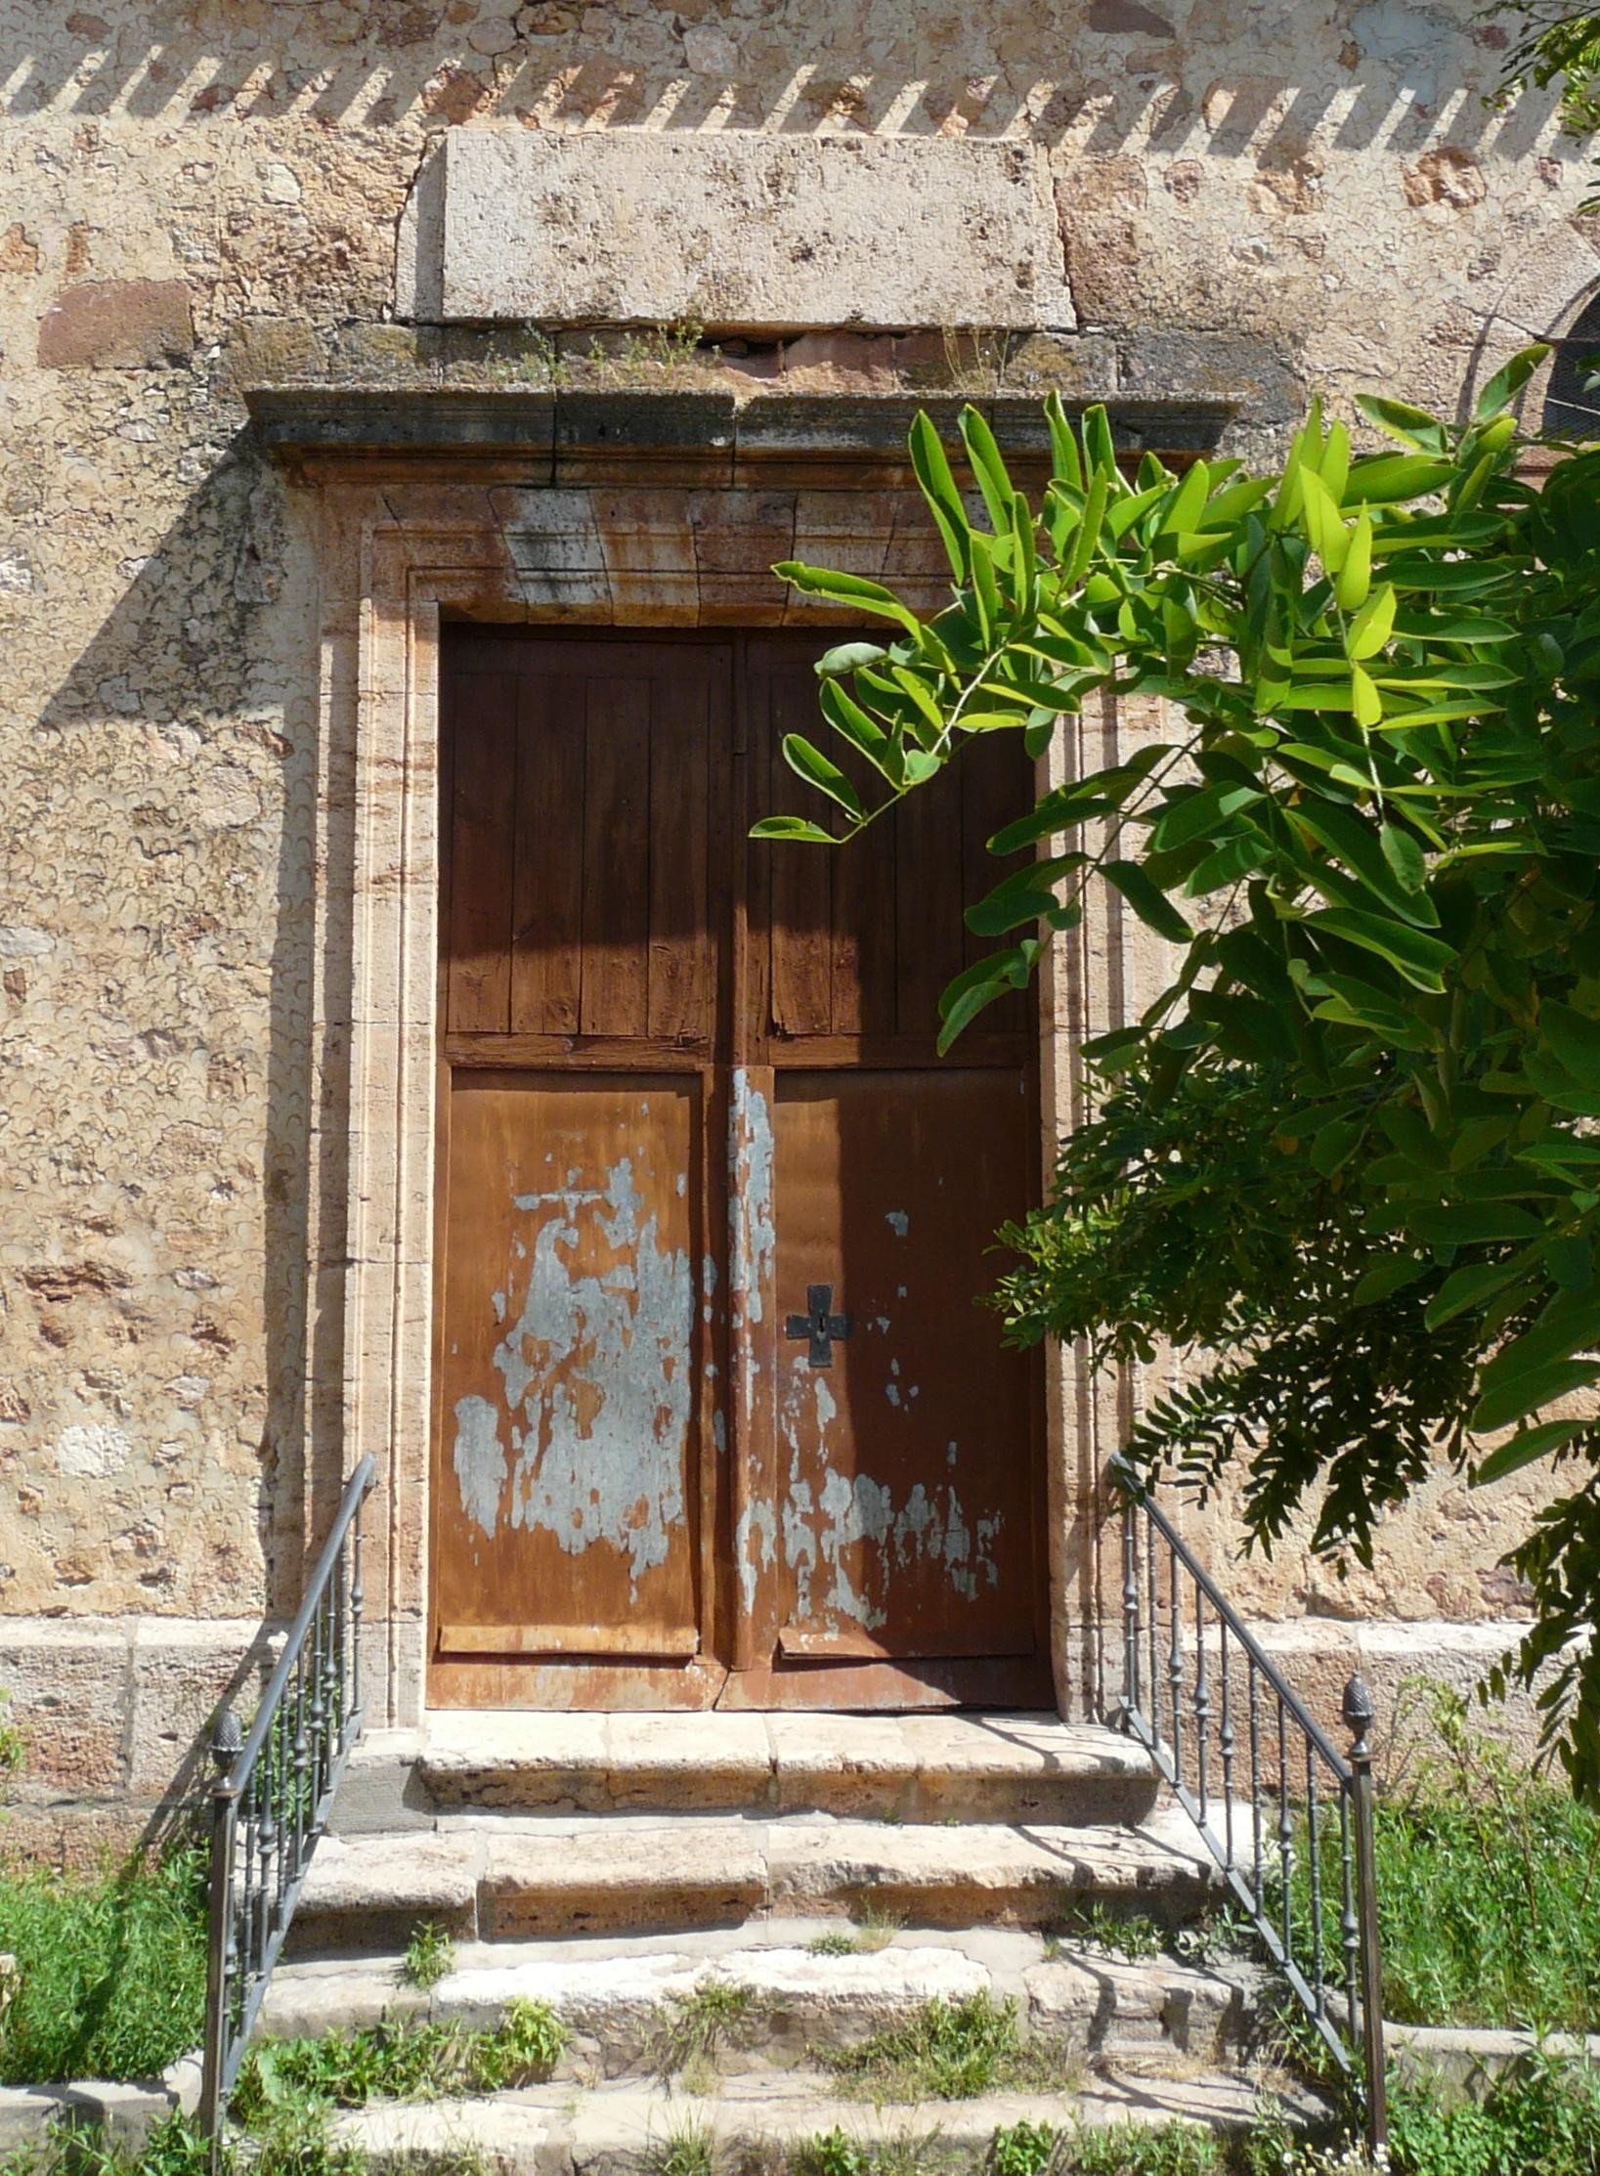

Incluso las portadas norte y sur de la iglesia de Miedes parecen construidas según los planos de Machuca para la de Ajalvir, con una lápida sobre la puerta, de la misma anchura que esta, y un tejadillo de remate.

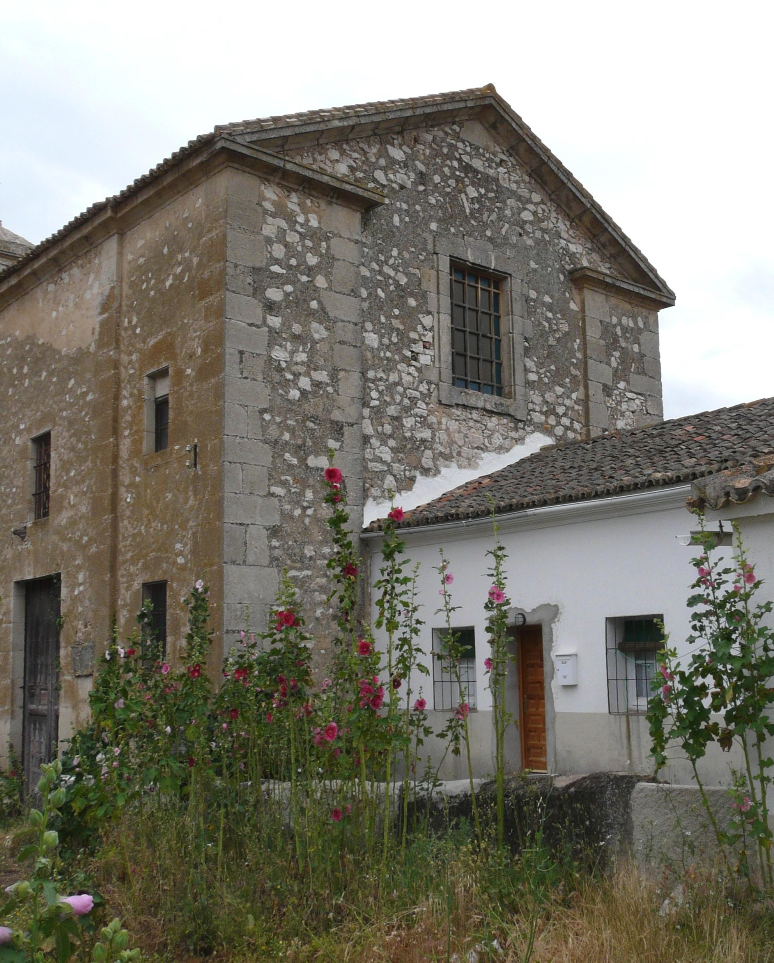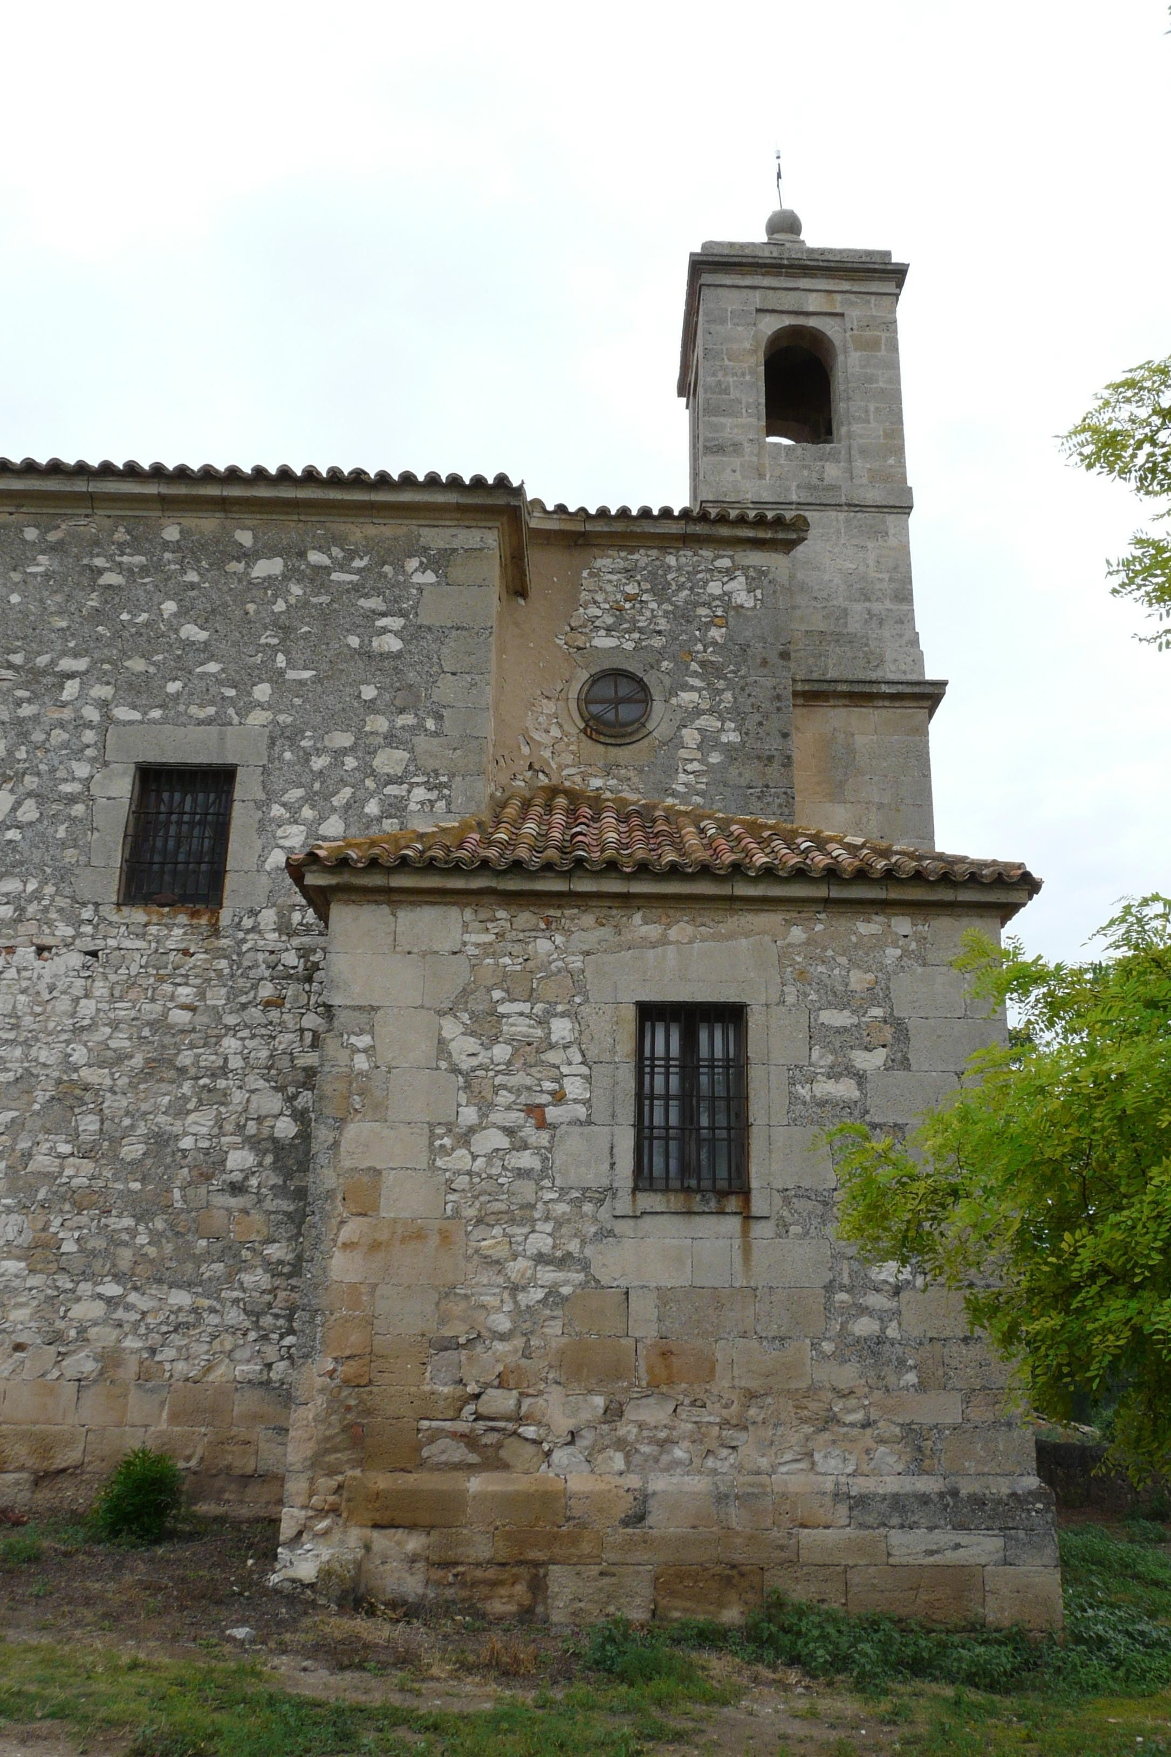
Fachada oeste de la iglesia de Membrillera, similar también a las de Ajalvir y Miedes. La entrada a la iglesia, está en las fachadas norte y sur como en Miedes. A la derecha, cabecera de la iglesia de Membrillera.

En 1787 se hundió la iglesia de Membrillera, y Manuel Machuca diseñó y dirigió la construcción de la nueva Iglesia parroquial de Nuestra Señora la Blanca a partir de 1793. Construida con mampuesto de sillarejo, con esquinas y contrafuertes de sillar, excepto la torre, de piedra sillar, de líneas neoclásicas. En el Acta de la junta ordinaria de 1º de abril de 1792:

“…con el resumen de los asuntos despachados en las dos ultimas juntas, en esta forma: …12º. Unos autos sobre construccion de Yglesia Parroquial en Membrillera, cuyos diseños han sido reprobados, y se propuso para nuevo proyecto al Señor Don Manuel Machuca.”

Los planos de la iglesia de Membrillera habían sido realizados por Luis

Bernasconi, ayudante de Sabatini, quien había realizado en 1757 el cuerpo saliente de la puerta del Mercado sobre la fachada sur de la Catedral de Sigüenza, y otras obras en Sigüenza y Burgo de Osma. En la junta del 3 de marzo de 1793 serían aprovados los planos:

... 3º Un expediente con tres planos que se han aprovado, para nueva Yglesia en Membrillera =

En la Cosmografía de Fernando Colón, “Membrillera es lugar de cien vecinos e esta en llano e es de dos señoríos e es del marques de Cañete e del duque del ynfantadgo …” .
- - -

Uno de los mejores conjuntos de arquitectura y jardinería del siglo XVIII, es El Capricho, en la Alameda de Osuna, jardín de calidad semejante a los de los reales Sitios.

En 1783 el Duque de Osuna compró “una finca con una casa grande y otros pequeños edificios” situada en la villa de Alameda. La Condesa de Peñafiel y Benavente, y Duquesa de Osuna, la bautizó como “Mi Capricho” y Goya decoró el gabinete de la Duquesa con ocho cuadros de brujas y diablos hacia 1798, entre las que destacan El Columpio, La cucaña, La conducción de una piedra, La procesión de Aldea, La caída, … además de otros cuadros para la quinta: Asalto de la diligencia, La cocina de los brujos, Vuelo de brujas, El conjuro y El Aquelarre, en la época de los grabados al aguafuerte titulados “Los Caprichos”, serie de 80 grabados de los que los Osuna compran en 1799 “quatro libros de caprichos y grabados”.

Según el Diccionario de Madoz de 1845:

“En el año de 1787 se edificaron los cuatro torreones y la fachada

principal, decorando las demás y dando al antiguo edificio la extension y forma de palacio que en la actualidad tiene; y todas estas obras fueron ejecutadas bajo la direccion de los arquitectos Machuca y Medina. Desde esta época hasta el año 1792 se hicieron el templete, el estanque grande con la ria, …”

El templete neoclásico de estilo griego de planta ovalada, formado por doce columnas jónicas, encima de una colina verde cerca del palacio, templo dedicado a Baco, con su estatua en el centro.

Fueron arquitectos del Palacio, Manuel Machuca Vargas, 1784-1788 y Mateo Medina, 1793-1796. Después de terminado el palacio, se continuó trabajando en el jardín inglés.

En 1783 los monjes del Monasterio de San Jerónimo el Real solicitaban que a costa del Real Erario se ejecutaran importantes obras pues todo era una ruina “tanto por su antigüedad y vejez quanto por ser de tierra sus paredes”. Ese mismo año, Villanueva opina: “sin embargo de ser vieja y construccion antiguada y al parecer endeble y poco sólida, no se ve una inminente y pronta ruina …”

El viejo claustro de los Jerónimos exigía una rápida intervención, y en 1790 los monjes solicitan a la Academia que lo vuelva a reconocer Manuel Machuca, arquitecto entonces del Buen Retiro.

Este claustro viejo, junto con el monasterio y la iglesia, ya estaba construido en 1505, aprovechando los materiales del viejo de Santa María del Paso, y en 1561 se levanta el Cuarto Real para Felipe II, junto a la puerta de entrada a la iglesia.

El “Real Sitio del Buen Retiro”, así como el parque, que es lo único que queda, el palacio y los jardines, deben su nombre a los aposentos que los reyes tenían en el monasterio de San Jerónimo el Real para retirarse a hacer ejercicios espirituales durante los días de Cuaresma, como relata Ramón de Mesonero Romanos en su "Antiguo Madrid" de 1881:

“… el monasterio de San Jerónimo y su extendida huerta, y unido a él el cuarto o habitación Real, adonde Felipe II, su hijo y nieto solían retirarse a pasar el tiempo santo …”

Villanueva era partidario de una reparación, y los monjes y Machuca de una reconstrucción, acusándole Villanueva de ser demasiado condescendiente con los monjes, que querían un nuevo edificio más lujoso.

En 1792 el Rey había ordenado a Villanueva y Machuca que emitieran juntos un nuevo informe y dieran proyecto para las obras más indispensables. Pero Machuca comenzó demoliendo todo hasta su basamento, incluidas las torres del cuerpo oriental y el ruinoso cuerpo sur, sin aprovechar lo existente. La nueva obra la realizaría con basamentos y zócalos de piedra, con pilares de ladrillo para soporte de los arcos, también de fábrica.

Este claustro, el “viejo”, fue derribado por completo hacia 1852, permaneciendo una pequeña parte de su paramento oriental hasta el comienzo de las obras de ampliación del Prado, con la absorción del otro claustro, “el nuevo”, de fray Lorenzo.

En las Actas de la junta ordinaria de la Academia de los años de 1792 y 93

... 17º Unos autos sobre nombramiento de Arquitecto para la formacion de los planos de la nueva Carcel de Zamora, se propuso al Señor Don Manuel Machuca =

... 25º dos diseños para construccion de casas de Ayuntamiento en la Villa de Fuentenovilla ejecutados por el Teniente Don Manuel Machuca. Merecieron entera aprobacion =

... 7º otros cinco planos e informe del Teniente Director Don Manuel Machuca para la nueva Carcel de Zamora. Todo fue aprobado =

Manuel Turrillo

Manuel Turrillo pidio a la Academia “le admitiese por individuo de la misma en la Arquitectura”, y obtuvo, según el acta de la Junta ordinaria de 7 de noviembre de 1784, el título de Académico de mérito, obteniendo todos los votos de la Junta de Arquitectura después de haber sido examinado.

En 1785 se comenzó a construir la actual Iglesia de Nuestra Señora de la Asunción de Esquivias, con las trazas que dió Turrillo, sobre las ruinas de la anterior, conservando de la antigua iglesia la cabecera y la torre. En 1794 se concluyeron las obras de la iglesia, alzada según los cánones neoclásicos y hechuras del maestro alemán Haan, discípulo de Sabatini. Aunque el edificio es de estilo neoclásico, se respetó el gótico mudéjar de la torre. En la iglesia anterior se habían casado Cervantes y Catalina en 1584.

En 1787 se trataba de reparar la Iglesia parroquial de Guaza de Campos, en Palencia. El proyecto se le encomendó finalmente a Manuel Turrillo, y la obra no se redujo a un reparo, sino a su reconstrucción total.

Manuel Rodríguez Turrillo, discípulo de Arnal, trazó los planos de la obra del cuerpo de la iglesia de Miraflores de la Sierra, de tres naves, para cuya

reconstrucción se firmó la contrata de obra en 1788.

Mientras el proyecto del interior del edificio de la Imprenta Real, hoy Casa de Correos, era realizado por Juan Pedro Arnal en 1791, la fachada a la calle de Carretas de la Real Imprenta de La Gaceta fue ideada por el arquitecto Manuel Rodríguez Turrillo.

Durante su construcción “hubo un ruidoso y reñido expediente entre la academia de San Fernando y el arquitecto Turrillo sostenido por el Consejo, que se decidio favorablemente por el gobierno, pero ya tarde para enmendar los yerros”.

En las Actas de la junta ordinaria de la Real Academia de 1791,

... unos autos sobre construccion de nueva yglesia parroquial en la Villa de Santa Maria del Campo; con el segundo proyecto del Academico Don Manuel Rodriguez Turrillo, a quien se aprobaron los dibujos, y se moderó el exceso de sus dietas.

... Un informe al Consejo que pidio Arquitecto para dirigir la reedificacion de la Yglesia de la Villa de Santa Maria del Campo, segun los diseños aprobados antes por la Academia. Recaio el nombramiento en el mismo autor de la obra Don Manuel Turrillo.

... Los cinco diseños del Academico Don Manuel Turrillo para un Seminario conciliar en la Ciudad de Ceuta, encomendado por la Camara de Castilla a la Academia. Todo fue aprobado.

Manuel Turrillo fue nombrado ayudante del Cuerpo Facultativo de la Inspección General de Caminos y Canales, creado por Real Orden de 12 de junio de 1799. Murió en 1814.

Julián, Casimiro y Feliciano Conejo

“hizo la obra Casimiro Conejo oriundo de este pueblo.”
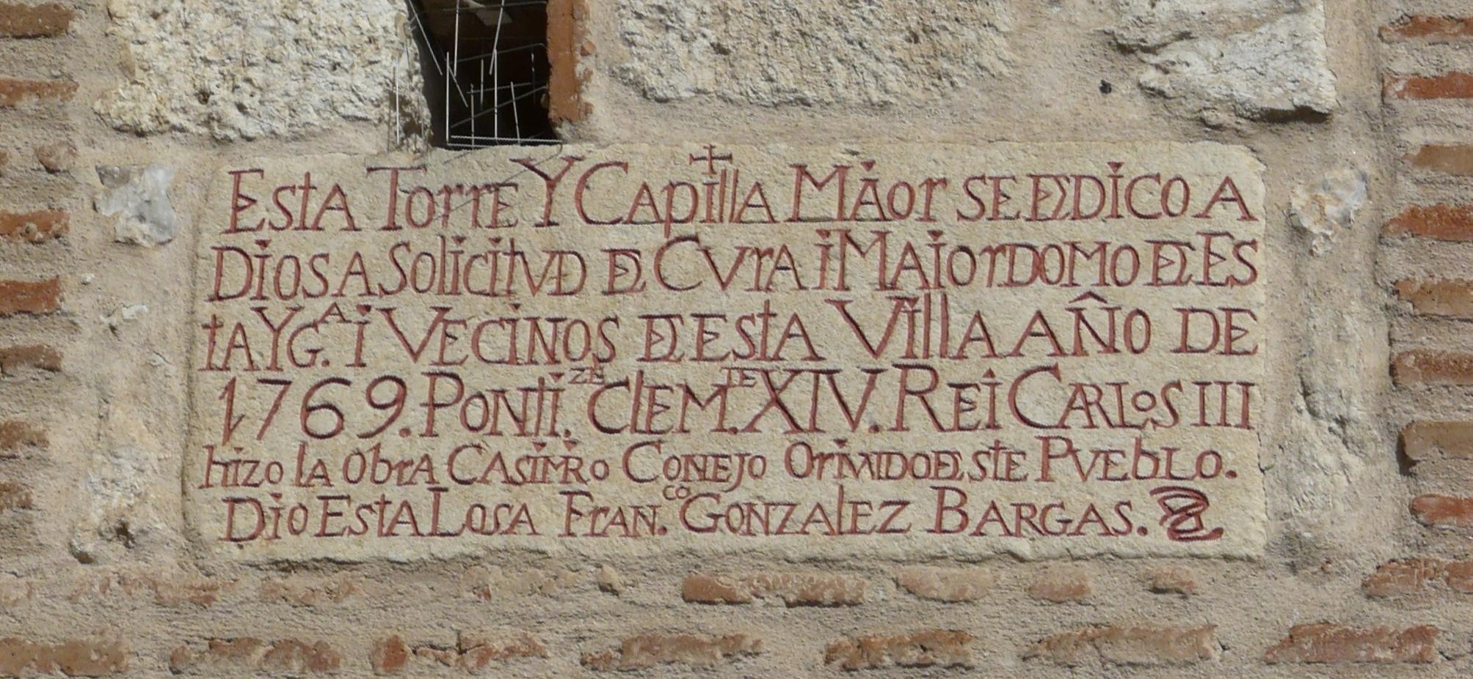
¿Casimiro Conejo, vecino de Olias, o su familia, proviene de Ajalvir?

Julián, Casimiro y Feliciano Conejo, maestros de obras y vecinos de la villa de Olias, en 1769 hicieron nuevo, “a fundamentos”, la Capilla mayor, el crucero, y dos cuerpos de la torre de la Iglesia de Ajalvir, como refleja la lápida colocada en la torre.

Hicieron también el desmonte de la vieja iglesia que faltaba y debieron de terminar la torre. Pero todavía en 1778 la iglesia, de medio abajo, amenazaba ruina y en 1781 Casimiro Conejo dará el plan para los pies de la Iglesia. Un año antes, Manuel Machuca, había realizado los planos del “Diseño de cómo se debe ejecutar de nueva planta el Cuerpo de Yglesia de la villa de Axalvir,…”

Los Cornejo realizarán obras en otras iglesias de la Campiña y la Alcarria alcalaína en la segunda mitad del siglo XVIII. En todas ellas ejecutarán la cúpula sobre el crucero: Ajalvir, Tielmes, Meco.

En la Iglesia parroquial de Tielmes, bajo la advocación de los Santos Niños Justo y Pastor, comenzada en 1637 de nueva planta, se paralizaron sus obras en 1651 por la muerte de su promotor y no se reanudaron hasta 1783, reconstruyendo tambien los elementos que sufrieron el abandono, por los maestros de obras vecinos de Olías, Casimiro y Feliciano Cornejo. Se terminaron las obras en 1787 y en 1789 adquirió la categoría de Parroquia concedida por el Arzobispo de Toledo Francisco Antonio de Lorenzana.

La cabecera del templo, después de demoler gran parte de ella, se reconstruyó con verdugadas de ladrillo y cajones de mamposteria, y se construyeron la bóveda de cañón sobre la nave, la cúpula y el tercer cuerpo de la torre, el de campanas. También se edificó la capilla dedicada a la Virgen de la Soledad.

En la parroquia de Nuestra Señora de la Asunción de Meco, el chapitel del cimborrio que cierra la cúpula del crucero en forma de torre, muy plano y de gusto diciochesco, se debe a Feliciano Cornejo en 1791.

Ambos cruceros están muy restaurados en la actualidad.

También fueron los que trabajaron en Daganzo y Paracuellos, pues los dinteles de ventanas y portadas parecen ejecutados por las mismas manos, sobre todo el dintel de la portada norte de la iglesia de Daganzo. En la iglesia de Daganzo de Arriba, sobre la primitiva iglesia de nave única, rehecha, en el siglo XVIII se construyó una nueva nave lateral, la de la Epístola, y se proyectó la tercera nueva nave, la del muro del mediodía, levantada entre 1777 y 1778 por Casimiro Conejo, quien había dado los planes y condiciones para la ampliación de esta tercera nave, que construiría, tras haber trabajado también en la obra anterior de la iglesia.

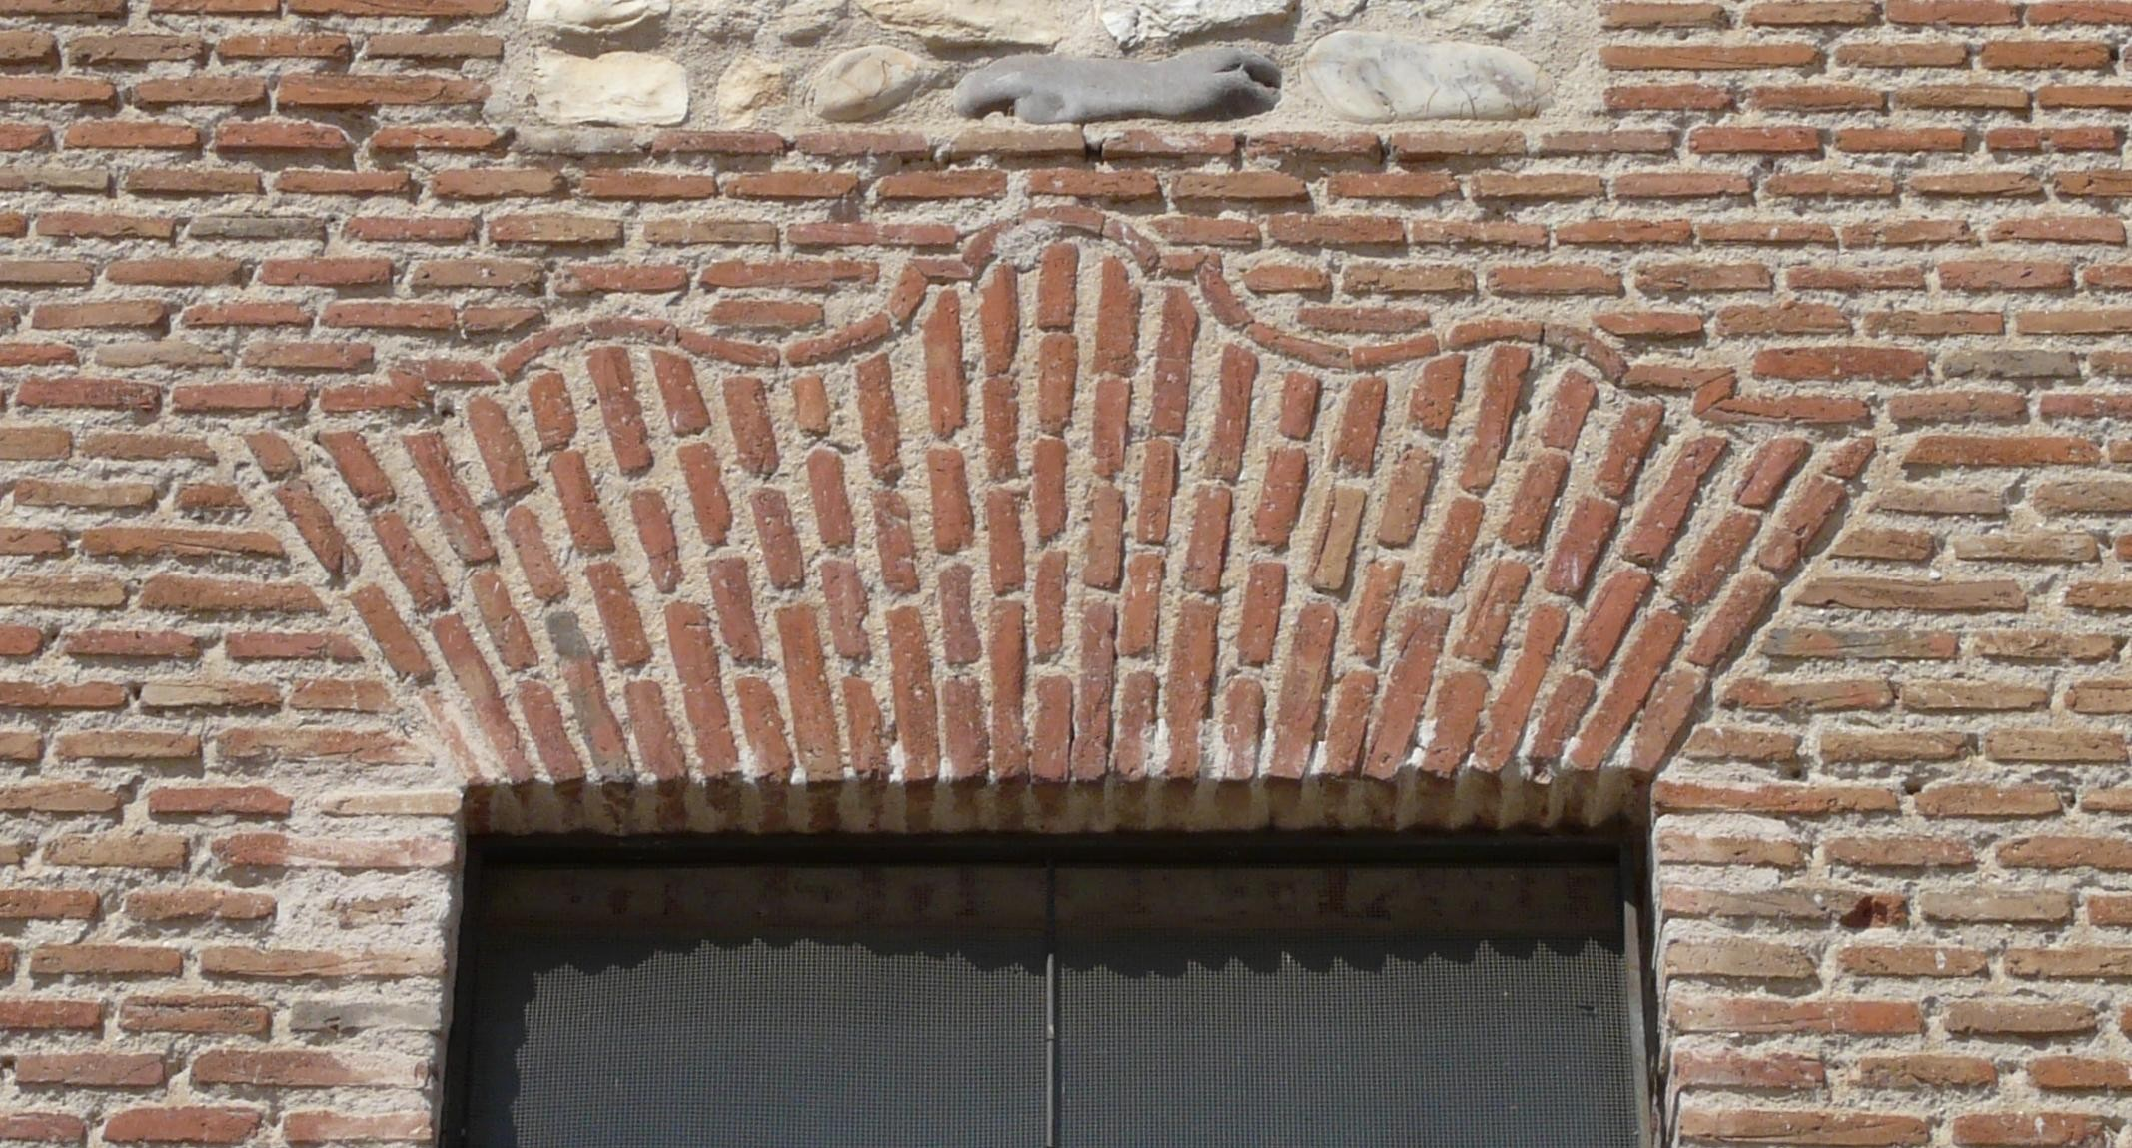
Dintel de la ventana de la Capilla Mayor de la Iglesia de Ajalvir.

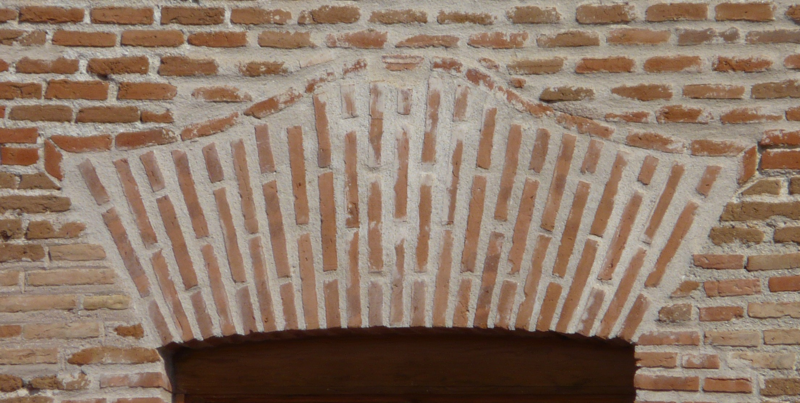
Una de las ventanas de la “Casa Grande” de Paracuellos. Similares son todas las ventanas de las fachadas norte y sur.

En Paracuellos de Jarama, la construcción del centro de salud se realizó rehabilitando el edificio conocido como la "Casa Grande", datado en el siglo
XVII. Inaugurado en 1995, ocupa 2.500 metros cuadrados, de los que 850 corresponden a la antigua Casa Grande, que se hallaba en ruinas.

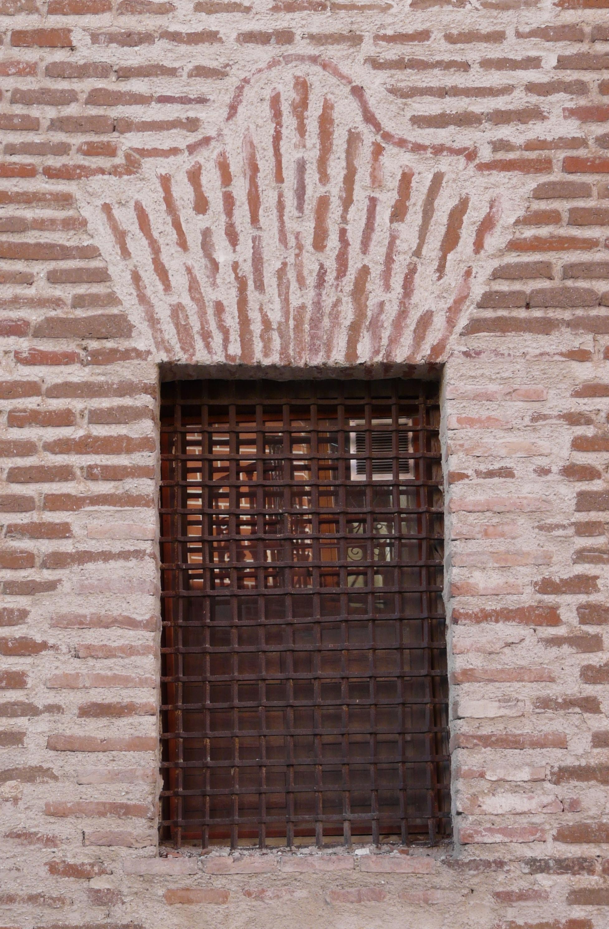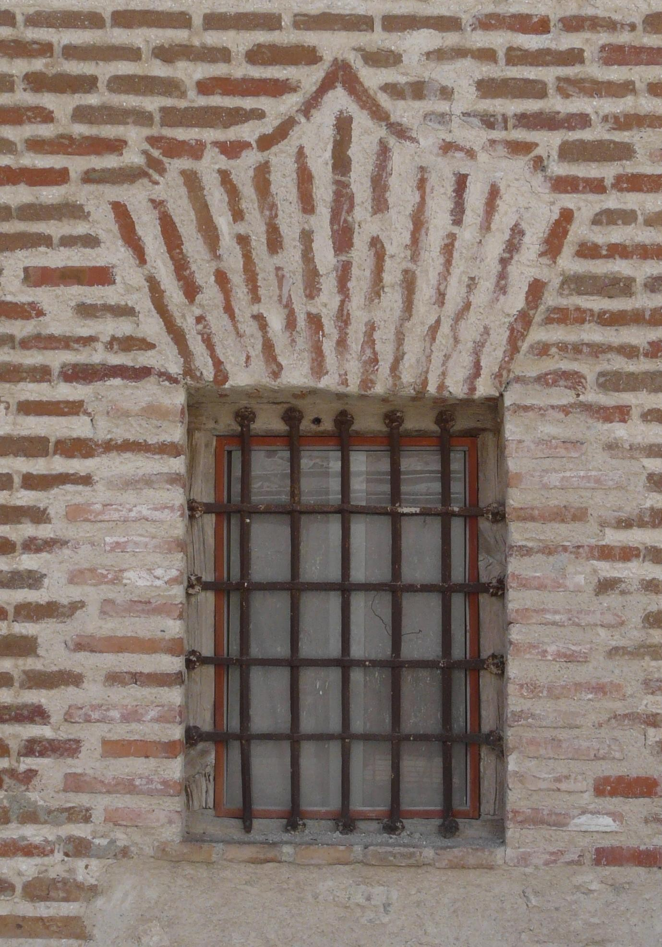
Ventanas adinteladas en la cara norte y este respectivamente de la sacristía norte de la Iglesia de Ajalvir.

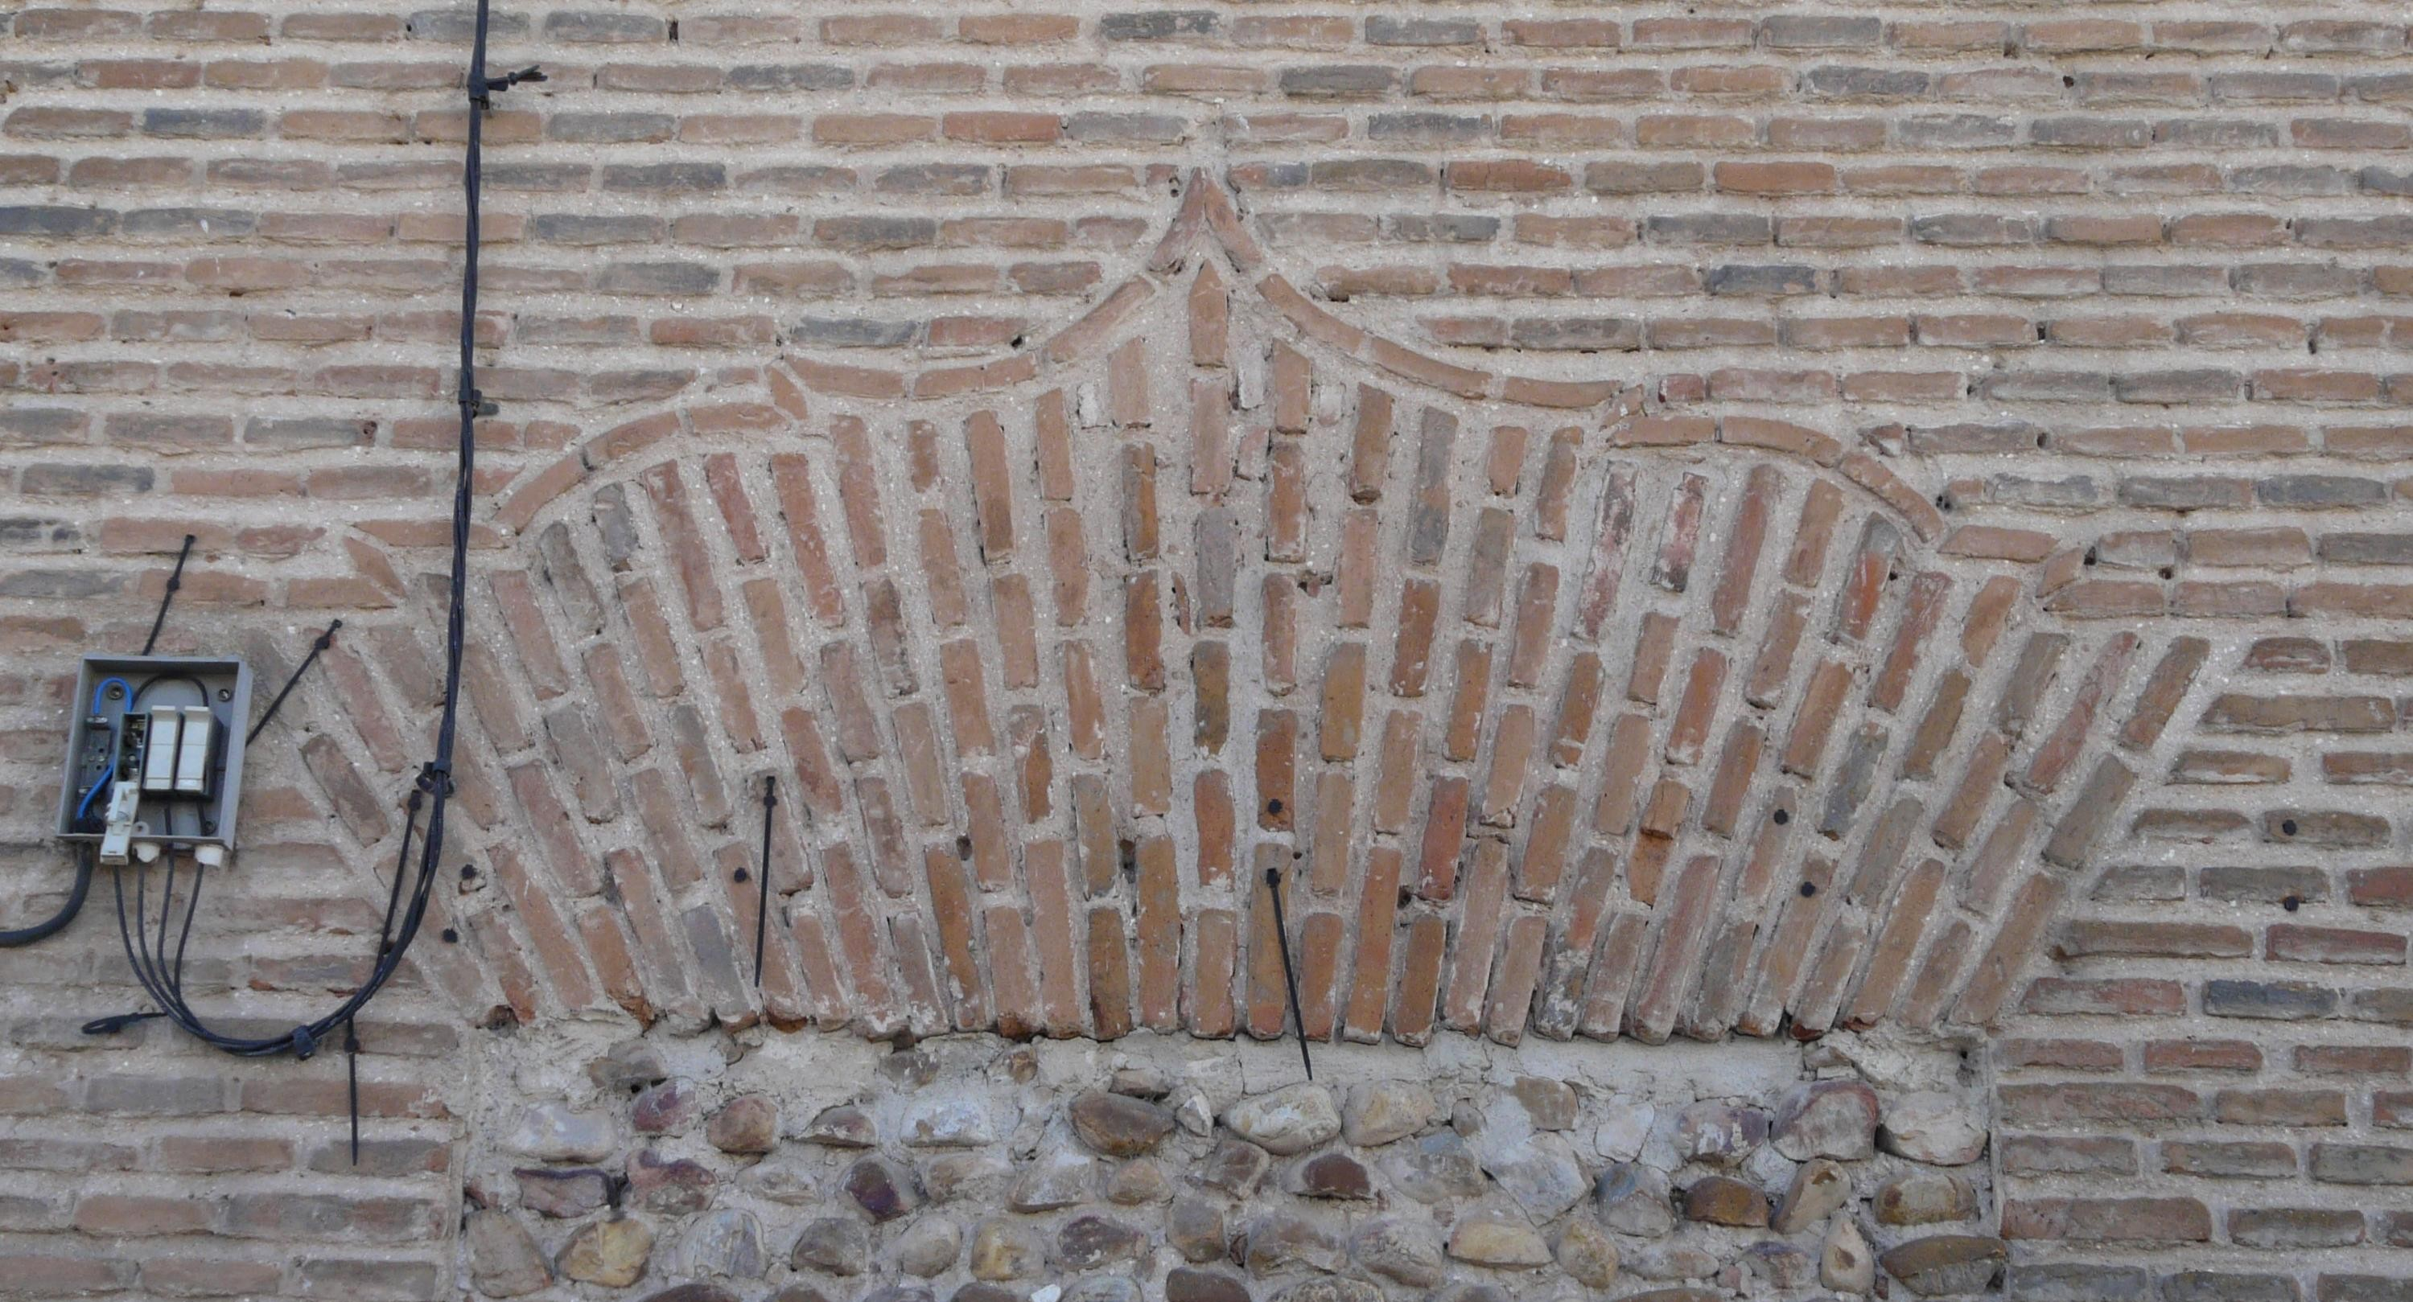
Dintel de la portada cegada actualmente en la fachada norte de la iglesia de Daganzo.

Como continuación a las construcciones de Casimiro Cornejo, referidas fundamentalmente a los dinteles de ladrillo del siglo XVIII, es de notar algunas construcciones particulares como esta de Ajalvir, en la Calle Real 23, antiguo número 9, como todavía se conserva sobre la portada.
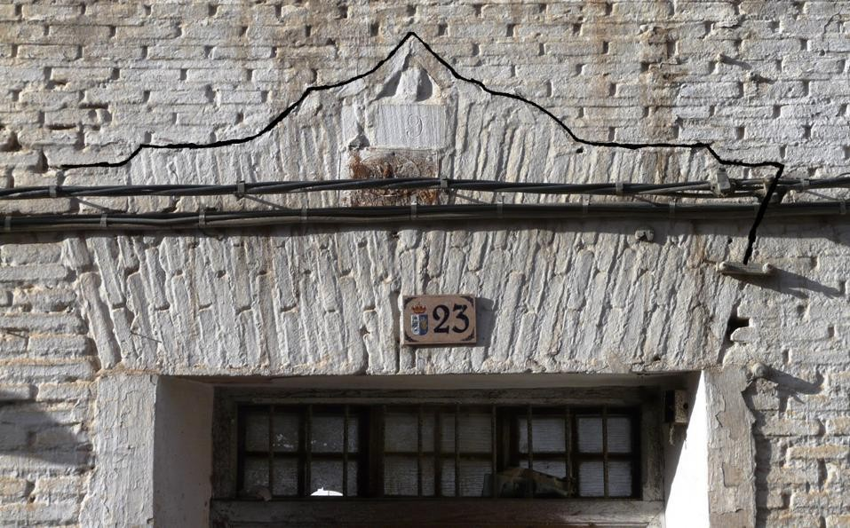
Remarcada la línea del contorno, se observan los dos ladrillos en pico en la parte central.

Es una posible construcción realizada hacia 1750 por los mismos constructores vecinos de Olías, propiedad quizá de alguno de los hijosdalgo que vivían entonces en Ajalvir. En los restos de la fachada encalada de la antigua casa del siglo XVIII, se aprecia el dintel mixtilíneo de la portada, similar a los dinteles de las ventanas anteriores.

Costrucción típica desde la Edad Media, de aparejo toledano, con fábrica de tapial con doble verdugado de ladrillo, y recercado de la puerta en ladrillo árabe, sigue los estándares de la época.

Similares dinteles de ventanas encontramos, como no podía ser de otro modo, en la Iglesia de San Pedro Apóstol de Olías del Rey. Las tres ventanas de la

fachada principal, una de ellas en la parte baja de la torre, se rematan con el mismo dibujo.
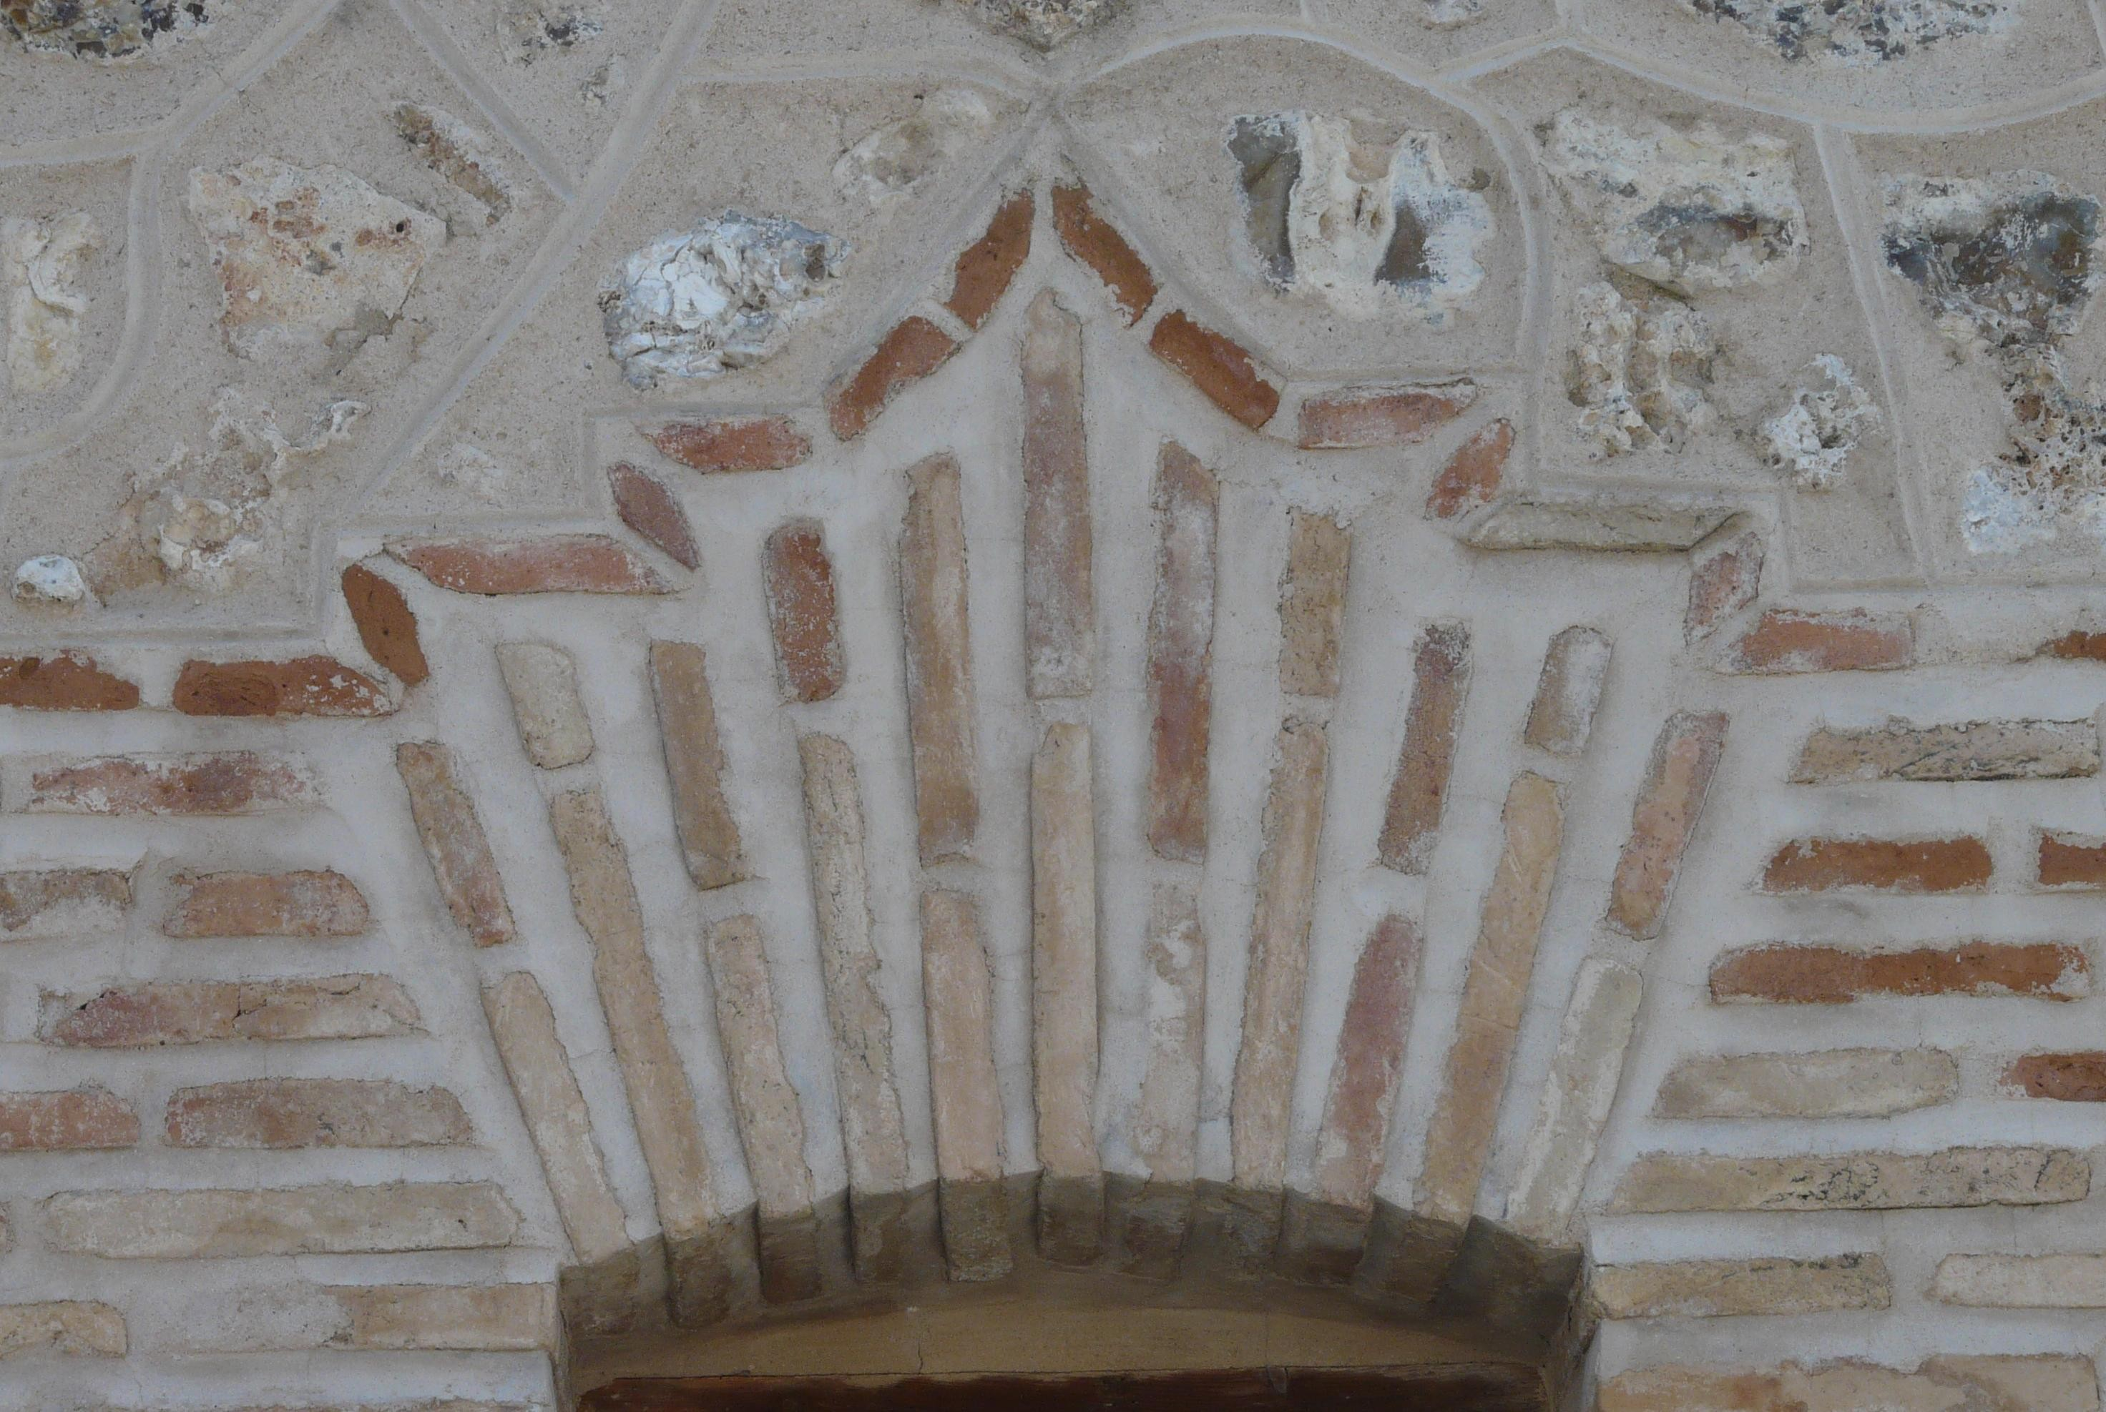
Dintel de una de las ventanas de la fachada principal de la Iglesia de Olías del Rey.

Julián Conejo aparece citado en el Catastro de Ensenada de Olías de 1751 como Maestro de carpintería, ejerciendo a la vez de Notario en Olías:

“A la pregunta treinta y tres, dijeron, que los Artes Mecanicos que ay en esta Villa, son … A Julian Conejo Maestro de Carpinteria, le regulan cinco Reales y medio.”

“A la pregunta treinta y quatro, dijeron, que los Artistas que tienen alguna yndustria, o Comercio en esta villa ademas de su jornal que les ba regulado en lo personal, … A Julian Conejo Maestro Carpintero, por el oficio de Notario, que ejerce, gana cada año ciento y cincuenta reales.”

Olías del Rey, “… es camino pasagero entre Madrid y Toledo …”, repoblado en 1147 con mozárabes que huían de los almohades que conquistaron Sevilla. Hacia el norte, Cobeja y Yuncler, cuentan con elementos decorativos similares, de finales del siglo XVIII, y también posiblemente de los Conejo.

En Yuncler está la Iglesia de Santa María Magdalena del siglo XVII, que ya existía en el XVI como atestiguan las Relaciones de Felipe II: “… en este dicho lugar de Yuncler hay una iglesia parrochial, su advocacion de la Magdalena
…”. El 19 de octubre de 1788 un gran incendio destruyó la iglesia, quedando intacta solamente la torre.
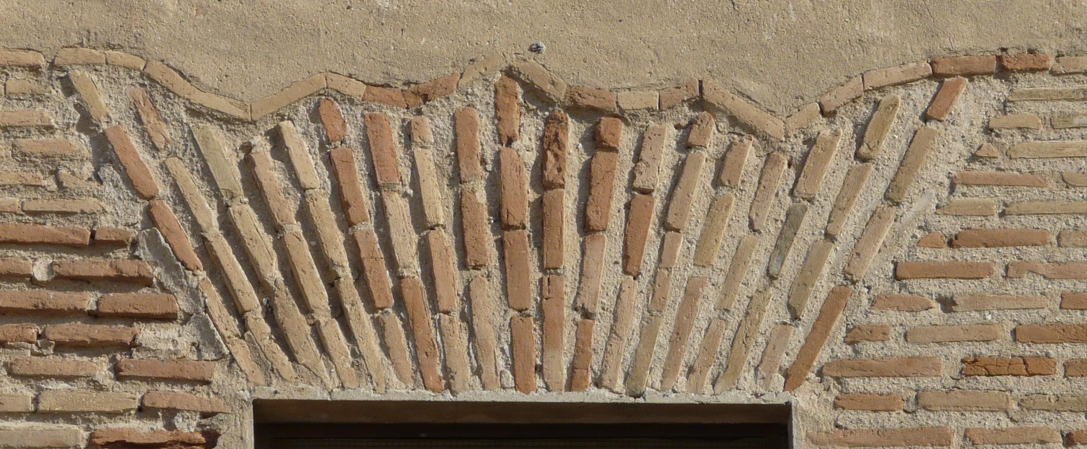

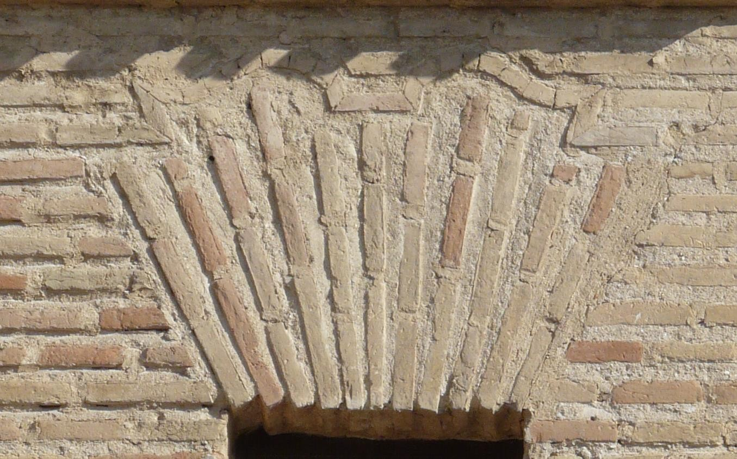
Dinteles de ventanas de la iglesia de Yuncler.

Otra ventana de la iglesia de Yuncler.

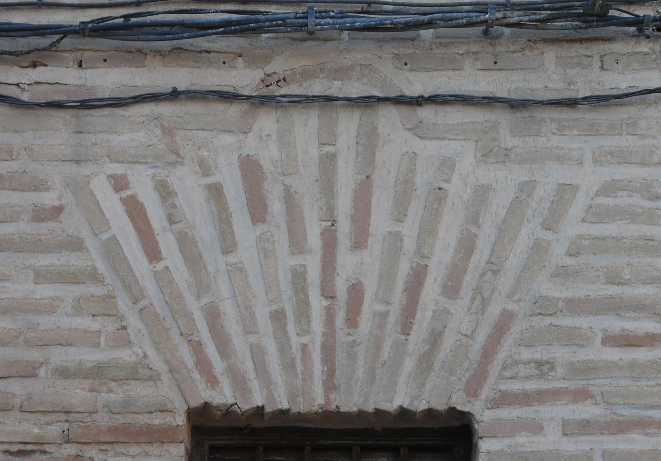
A Casimiro Conejo lo encontraremos en 1789, después de terminar la construcción de la iglesia de Daganzo, en la Iglesia de Santa María de Ocaña:

... se derribo el antiguo templo en el año 1785 como consecuencia de una inminente quiebra y ruina amenazante, levantandose otro de estilo neoclasico, que a lo largo de los siglos ha sufrido muchas trasformaciones como la que fue realizada para abrir una puerta de acceso en la fachada Sur, de estilo plateresco, cerrando por esto la antigua situada a los pies de la iglesia en su fachada Oeste.
...
La construccion fue adjudicada en publica licitacion en 16 de marzo de 1789, rematando la nueva obra proyectada Casimiro Conejo, maestro y vecino de Olias, en la cantidad de 116.750 rs. y los despojos del desmonte á su favor. El dia 10 de aquel mes se principió esta obra y quedó suspendida dos meses despues ... envio aquel a Ocaña para que reconociera la obra al Arquitecto del Arzobispado

Don Ignacio Alú, por quien visitada detenidamente, formó nuevos planos, en virtud de los que prosiguiose la construccion `por el citado maestro Conejo ...

Es este templo de Ocaña de una sola nave en forma de cruz latina, con la torre a los pies, y portada en su fachada sur reaprovechada (¿?), similar a la iglesia de Daganzo de Arriba. En su torre aún se pueden apreciar restos del minarete de la antigua mezquita sobre el que se asentó la iglesia primitiva.

Capítulo VII. Patrimonio desaparecido y sus artífices

Los retablos

La primera noticia sobre “el Retablo de ajalvyr” data de 1526 cuando el tesorero del Colegio de San Ildefonso paga el 13 de mayo a los pintores Jerónimo de Medina y Cristóbal de Cerecedo 1.500 mrs y otros tantos el 4 de junio por las pinturas y/o el dorado del retablo de Ajalvir, que debió ser el retablo mayor, ya que generalmente en la documentación eclesiástica de la época, cuando se trataba de retablos menores, se indicaba como “retablo de San...”, pero cuando se referían al retablo mayor se hacia uso de la R mayúscula en la palabra “Retablo”, para indicar que se trataba del mayor y no de otro cualquiera.

En el inventario de 1562 se citan tres retablos existentes en la Iglesia de Ajalvir:

ytem un retablo en al altar mayor bueno
ytem en cada nabe un altar el uno que dio pero garcia y el otro martin de benito vezinos desta villa de ajalbir
ytem dos retablicos que solian estar por los laterales e junto al altar mayor mediados

Para estos altares, existían desde años antes “tres aras ... de madera ... fixadas al altar mayor y la otra en el altar de señor san blas y la otra suelta para pasar de un altar a otro ...”. El altar de San Blas, como veremos, era el de la capellanía de Martín de Benito. En 1576, en las respuestas a las Relaciones de Felipe II, serán tres los retablos existentes:

A los cuarenta y ocho capitulos respondieron que en esta dicha villa no hay mas que una iglesia, cuya advocacion se llama Nuestra Señora de la Concebcion, y que en ella hay tres retablos, y en uno de estos tres altares, que es el que esta en la nave de la mano izquierda, hay una fundacion de una capellania, que fundo Martin de Benito e Catalina de Juanete, vecinos que fueron de esta villa, de tres misas cada semana, que se dicen lunes, viernes e sabado de cada semana para siempre jamas, e dexo tuviese esta capellania el pariente mas cercano, e no habiendo pariente a vecino de la dicha villa, e dexo para que se cumpliese unas casas, e treinta y ochos fanegadas de tierra, e un huerto pequeño, e un olivar de cuatrocientos pies de olivos e un majuelo de hasta setecientas cepas, todo en termino de esta dicha villa.

La capellanía de Martín de Benito, fundada en 1552, seguía vigente en 1801, en la nave de San Martín. En el traslado de la carta de donación anotado en el primer Libro de Fábrica,

... y seais obligado a dezir cada semana en la yglesia desta villa de ajalvir en el altar del señor san blas en la nabe de la dha yglesia hazia la parte de la sierra donde tenemos nuestro retablo en cada semana tres misas.

En 1810 las fincas pertenecientes a esta capellanía fueron vendidas como “bienes nacionales vendibles en pública subasta”, conforme al real decreto de 16 de octubre de 1810.

En 1615 se hicieron varios pagos al escultor Francisco de la Torre vecino de la villa de Alcalá en concepto de madera para el “... retablo que esta aziendo para la yglesia ...”. La madera se compró a Alonso Barón, vecino de Estremera.

A Francisco de la Torre se le continuaron realizando pagos parciales del retablo en 1617 y 1619. Se realiza también el pago por asentar el retablo:

asentar el retablo que estava en el altar mayor en la capilla
... ochocientos y ochenta y quatro maravedis que parecio aver gastado en asentar el retablo que estava en el altar mayor ...

En 31 de agosto de 1619 Juan Francisco de Alcántara informó sobre un retablo de Ajalvir. Según los Libros de Fábrica, fue Juan de Porres quien vino a tasarlo: “... pagado a juan de porres por tasar el retablo de la yglesia quando vino de madrid ...”

También en este mismo año se refleja el gasto ocasionado para intentar rebajar el precio del retablo:

“... treynta y seis reales que parecio aver dado e pagado a andres de Lope maestro de escultura vecino de alcala de su salario y gasto que yço en benir a ver el retablo y tantearlo que el acia para que declarase si era bien ... retasa en el retablo por parte del ay sea para que se vaxase de lo que estava tasado”.

En 1620 se concluyó el pago del retablo, que ya estaba terminado, según finiquito, apareciendo como “... francisco de la torre escultor vecino de Daganço ...”

En 1626 el retablo fue dorado y estofado por Domingo García y pintado por
Francisco Granelo “pintor de toledo” a continuación.

“... parecio haver gastado ... en la tasacion del retablo della del dorado y estofado los [...] reales que se dieron a domingo garcia pintor ...”

Y en la visita de 1629 aparece en data la referencia sobre el poder que Francisco Granelo otorgaba el 1 de agosto de 1628 para cobrar lo que le quedaba del retablo de Ajalvir:

“... tres mil reales que parecio aver dado e pagado a pedro perez moler bastidor de oro Vino de madrid en nombre y en virtud del poder en causa propia que para ello tuvo de francisco granelo pintor por quenta dello que se le devia por lo de averlo dorado y estofado del retablo de esta yglesia como presento por cinco cartas de pago que quedaron en su poder rubricadas del presente notario”.

“finiquito del retablo. ... treinta mil y noventa maravedies que parecio aver dado e pagado a simon lopez que vino de madrid en nombre de francisco granelo pintor y en sustitucion de pedro perez molero bastidor de oro con los quales se le acabo de pagar el retablo que izo en esta yglesia conforme a la tasacion y concierto como concreto dello y de su carta de pago y finiquito ante ...”

Todavía en la visita de 1632 aparecen pagos del retablo:

“finiquito del retablo de lo que la mitad dar debito de consejo. ... aver dado y pagado a Simon Lopez pintor vecino de madrid en nombre ... del poder de pedro perez por el bastidor de oro ... y de francisco granelo pintor de su magestad [...] con los señores del consexo de su alteza le mandaron dar ...”

En años posteriores, continúan las referencias al retablo del Altar Mayor.

1653 Mas se le pasan en data cinquenta y siete reales de madera para acer quatro quartones y dos puntos [?] de madera de a diez y ocho

pies para sacar afuera del Retablo el monumento porque se echava a perder el Retablo.

Cortinas. Mas se le pasan en data trecientos y quarenta reales que costaron cinquenta y dos baras de [..] teñirlo echura y hilo que se ycieron para cubrir el Retablo del Altar mayor

En los mandatos de 1655 el visitador indica
Que la imagen de San Ysidro Labrador que esta en el altar mayor a un lado del Retablo principal y fuera del se quite de alli porque no esta decente y se coloque en un altar de la Yglesia. Lo qual lo execute el cura con acuerdo y parecer de la villa.

Por referencias posteriores, podemos deducir que se construyó un retablo para la imagen de San Isidro, en la nave de la epístola. Esta nave sería conocida como la “nave de San Ysidro”.

En 1684 muere José Rates, el padre de los Churriguera, que había trabajado en Madrid desde 1674. Por su testamento, sabemos que trabajó poco antes de su muerte en un retablo en la parroquia de Ajalvir.

En 1679 el visitador reconoce que ... el edificio de la yglesia es de tres naves con capilla mayor mui buena, esta deçente el retablo del altar maior, ...

Y en 1697 manda que:

otro si mando su merced se retoque la Imagen de nuestra señora de la Concepcion Bocazion desta Yglesia que esta en el Altar maior della y se le haga el adorno de varios dorados y en la conformidad que se practica y que con mas decencia corresponda a el misterio de la concepcion todo lo qual cumplan y ejecuten dho cura y mayordomo

con toda brebedad ...

Se indica claramente que la imagen de la Concepción está en el Altar Mayor, aunque podría surgir la duda según la visita de 1747, cuando entre los mandatos del visitador:

Otro si por quanto los retablos de nuestra señora de la Concepzion y Rosario en la situacion que se hallan impiden mucho el curso de las procesiones de Minerba² y otras; y asi mismo la vista a los que oien misa del altar maior, y mudandose a el lado deste dhos altares cada uno a el suio, en los sitios que se hallan proporcionados para ello se quita este yncomveniente; serviran de adorno del presbiterio, de desaogo a la yglesia y utilidad por aumentarsele sitio para las sepulturas; mando su merced se mueban dhos retablos y se coloquen en los sitios expresados =

1749 Otro si mando su merced que dho cura como Abad de los cabildos de la Misericordia, San Blas, y san Nicolas como que a sus individuos y en junta plena los exorte a que retoquen o hagan nuevas efijies empleando para este fin sus caudales y [...], y no en vino y gastos comestibles y profanos con el apercivimiento que por su contribucion se providenciara lo que mas convenga para la mas venerazion y culto de los santos ...

1767 Limpiar retablos. Ciento quarenta y nuebe reales y doze maravedis pagados a Santiago El Ejido y Manuel Minguez Carpinteros, por limpiar quatro retablos de la Yglesia ...

En estos años se terminó la obra nueva de la cabecera de la iglesia, y se

- La misa o procesiones de Minerva era una constumbre procedente de la Iglesia de Santa Maria de Supra Minerva, consistente en una misa con elevación y exposición del Santisimo y procesión con éste dentro de la iglesia.

reaprovecharon los retablos existentes, aunque hubo intentos de construirlos de nuevo.

1778 Sobre retablo de san Ysidro. Y quando lo tengan por combeniente y ocasión oportuna dho cura y mayordomo haran se traslade a la Yglesia el retablo de San Ysidro y coloque en el lugar y sitio que debe estar.

Y en las Providencias de 1786
Sobre que ejecuten un retablo mayor y abuso que hay en este Pueblo.
Haviendo reconocido como es publico, y visto el estado material de la fabrica de la Yglesia parroquial, y hallarse apuntalado el reparo que se ha hecho y contra las Rentas de su fabrica y siendo preciso ponerlo con la seguridad, y dezencia que es devida antes que otro qualquier gasto ni Obra que ocurra dijo haviendo sacado Licencia de su Eminencia el Arzobispo mi Sr. el Cura Vicario; sin duda alguna mal informado su exa. ocultando el mal estado en que se halla para hacer un retablo en el Altar Maior nuevo (del que se ha presentado durante visita diseño) mando su Maestro en uso de la [...] ordinaria que ejerce, y del que reserba dar asi exa. a boca las justas causas, que ocurren de la ejecucion de dho retablo maior que no pasen el cura y el Mayordomo, a usar de dha Lizencia y manda al Mayordomo que […] o fuese a costa de las mismas rentas defienda en todos los materiales que sean competentes al gasto hiperfluo que desde luego su merced declara por tal y quiera ejecutarse, y de qualquiera otro que se hiciese antes que poner en estado de firmeza, y seguridad la fabrica material de la Yglesia obiando asi maiores perjuicios y o gastos y precedido que sea reconocimiento de la obra y su estado por maestro intelijente, ejecutaran lo que sea suficiente a la perfecta seguridad.

de la otra fabrica, consumiendo todo el Alcanze en mrs que queda hecho en la actual visita, Obligando por los tramites regulares, y forzosos al participe, o participes en Diezmos como es el hazer y procede del derecho, en inteligenzia que qualquir otro gasto antes que el dho, y es forzoso a excepcion del dinario, no se abonara en futura visita, y el Mayordomo, que queda nombrado en uso de sus facultades; no permitira en lo habiendo semejantes lizencias sin oponerse haciendo si fuese forzoso las representaciones que sean conducentes evitando asi voluntarios y superfluos gastos como constan y reserba en si su mrd declarar por ahora, y a el Tallista que ha presentado el Diseño se le daran por el trescientos reales con la condicion de devolberlos si reparada la Yglesia y su fabrica como queda dho quedase sobrante, y se ejecutase por el como asi lo ofrece custodiando en el Archibo el modelo que para […] en coste material, para su uso quando se ejecute y haia [...]vimiento.

En 1789 se volvieron a sacar los retablos de la iglesia, y estuvieron guardados durante varios años, hasta 1801, en un local alquilado.

Alquiler de Sala y Alcoba años 1789, 90, 91,92
Trescientos y ochos reales suplidos por el Alquiler de una Sala y Alcoba en que se guardan retablos y otras cosas de dha Yglesia y de quatro años cumplidos en San Juan de Junio a setenta y siete reales en cada uno consta de recibo.

1793 Alquiler de una Sala y Alcoba
Se habonan ciento cincuenta y quatro reales vellon pagados a Pedro Juan Lopez Dueño de una Sala y Alcoba que tiene dada en arrendamiento a esta Yglesia para custodiar los Retablos:.

1796 Alquiler de Sala y Alcoba

Trescientos treinta y un real suplidos por el Alquiler de una sala, y alcova propio de Pedro Juan Lopez, en que se custodian algunos retablos y otras cosas de dha Yglesia, y de tres años que cumpliran en veinte y quatro del presente mes a setenta y siete reales en cada uno. Costa de recibo.

1801 Recomendaciones
Se recompongan los retablos viexos.
Respecto ha hallarse custodiados algunos retablos viexos, y que a poca costa pueden ponerse decentes y usarse de ellos, mando su merced que el cura a la maior brevedad y obrando el perjuicio que si continuan guardados pueden originarse a los mismos retablos, proceda a que por personal Ynteligente se compongan, y estando decentes se coloquen en los tres cuadros o Lienzos de esta Parroquia que estan blanco, y sin algun adorno colocando en ellos las Ymagenes de Maria Santisima que estan en el Altar maior, por cuio medio quedaria ente mas desocupado; Procurando que el Altar de San Martin, se adorne y ponga decente a costa de las rentas de la capellania que fundo Martin de Benito que esta bacante y administra Thomas Barragan.

1801 Dos mil doscientos sesenta reales de vellon pagados a Josep Ripol Maestro Escultor y Adornista en Madrid a quenta de cinco mil seiscientos sesenta reales de vellon en que se ajusto el nuevo tabernaculo, y cascaron que ha construido para esta Yglesia: la graderia del Altar mayor: Mesa para el y las de los Altares de San Antonio y Nuestra Señora de la Soledad, prebiniendose que los tres mil reales restantes los suplio el Cura propio a quien se tomara de venta depurada a continuacion desta: consta recibo tres de septiembre de mil ochocientos y uno.

Tres mil ochenta reales de vellon pagados a Manuel Pedro Albarez Maestro Dorador en Madrid por el dorado, y jaspeado de la Mesa del Altar mayor, cascaron y graderia ajustado con dho maestro en la expresada cantidad: consta de recibo de quatro de septiembre de ochocientos y uno.

- - -
Reconstruyendo hipotéticamente el retablo del Altar Mayor de la Iglesia de Ajalvir, este era de madera sobredorada, con seis imágenes de madera tallada. En lugar preferente, la imagen de la Purísima Concepción, titular de la iglesia, y un cuadro que coronaba el retablo.

Existía una cortina grande de satén en una barra de hierro para cubrir el retablo en tiempo de pasión. Para iluminar el sagrario, permanecía el Transparente tras la imagen principal.

En la calle central, en la parte inferior, está el tabernáculo con el sagrario. Encima, la imagen de la patrona, la Inmaculada Concepción. Sobre ella, un cuadro.

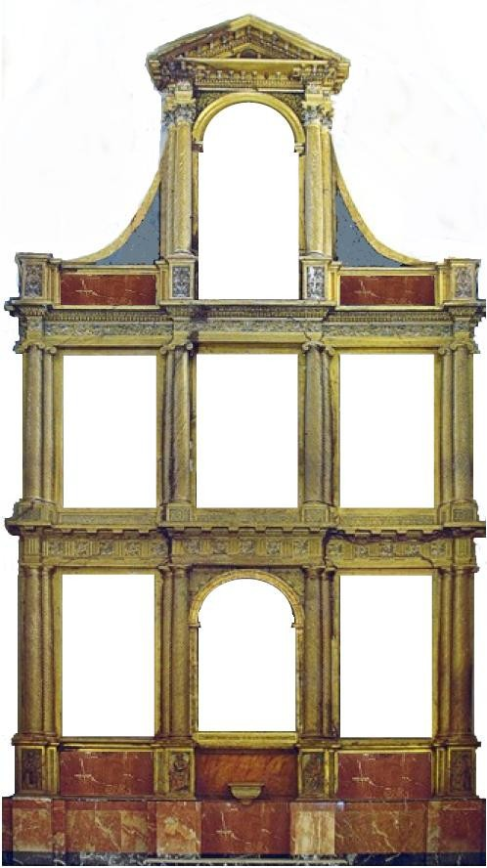
San Blas tenía su altar y retablo en la nave de San Martín. San Martín y San Isidro tenían un altar cada uno en sus naves respectivas. La “nave de San Martín” en el lado del evangelio, en la fachada norte. Y la “nave de San Ysidro” al lado meridional.

Estructura del retablo del convento dominico de San Pedro Martir en Toledo, trazada por Juan Bautista Monegro en 1612

Los retablos de madera

Antonio Ponz, secretario de la Academia de San Fernando, admirador entusiasta de Ventura Rodríguez, es el ejemplo más típico del odio neoclásico al churriguerismo. En su obra “Viaje de España”, arremete continuamente contra la falta de árboles en los bosques y el exceso de ellos en las iglesias convertidos en retablos de talla dorada.

En 1768 los profesores de Escultura, encabezados por Ventura Rodríguez, su director general, piden al rey que “no se pudiesen construir retablos o altares de madera u otra materia, fuentes, portadas de edificios públicos o casas de particulares de consideración sin que primero se presentaran los diseños a la Academia”.

Estas ideas se plasman en una orden real de 1777 según la cual los obispos debían cuidar de que los retablos que se construyeran en las iglesias se adaptasen a diseños aprobados por la Academia, fuesen de mármoles o, a ser posible, de estuco o madera imitándolos y no fuesen iluminados en exceso con candelas. En 1791 se les recordará nuevamente a los Obispos.

Extracto del Acta de la Junta ordinaria de la Real Academia de las Bellas Artes de San Fernando del 18 de diciembre de 1791.

... remitio S.E. una copia de la que habia escrito de orden del Rey al Emmo, Sr. Arzobispo de Toledo; y decia lo siguiente:

Emmo Señor = El lastimoso incendio que ha sufrido la Real Carcel de Corte de Madrid, ocasionado por el retablo de su Capilla que era hecho de madera, acaba de ser convincente prueba de lo perjudicial que es esta materia para semejantes usos. En vista pues de estas copntinuadas desgracias me manda

el Rey, siempre atento al bien de sus vasallos, que recuerde a V. Ema. la carta circular que de orden de su Augusto Principe se le paso igualmente que a los demas prelados en 25 de Noviembre de 1777, encargando de que no se hiciesen retablos de madera para evitar tan repetidas desgracias. Pero viendo que aquella ophertyacion no ha producido todo el efecto que se desea y es preciso, ha venido S.M: en resolver se escriba otra vez a V. Ema. para que de ningun modo permita hacer retablo alguno en los Templos de su Diocesis, inclusos los de los Regulares, sino de piedra o de estuco; y que por algun motivo se intente hacerlos de madera, se haga presente a S.M. para obtener la licencia, precedidos los informes del motivo = Se lo participo a V. Ema. de orden del Rey para su inteligencia y gobierno; y espero que su celo evitara se continue aun esrteabuso en algunas partes con el pretexto de estar ya empezados; lo que se deja a la prudencia de V. Ema. cuya vida guarde Dios ms. as. San Lorenzo 8 de Noviembre de 1791 = El Conde de Floridablanca = Emo. Señor Arzobispo de Toledo”

El Señor Arzobispo dio inmediatamente las ordenes convenientes y mando imprimir una carta circular dirigida a su Consejo de la Gobernacion, Vicarios, Parrocos de su Diocesi, de la qual enviaba un ejemplar el señor Protector.

Cristóbal de Cerecedo

Cristóbal de Cerecedo debió de estar constantemente al servicio de la Universidad como pintor desde el primer cuarto del siglo XVI, realizando retablos para las iglesias dependientes de ella, como aparece en Ajalvir en 1526, y apareciendo en la mayoría de las obras hasta 1545.

Cerecedo aparece en los pagos abonados por la realización del retablo de San Audito, una de las casas de retiro vacacional para colegiales previstas por el Cardenal Cisneros. El 24 de febrero de 1529 se le pagaron 986 mrs “. .. porque pinto un retablo ...”

Cristobal de Cerecedo cobró, junto con Juan Correa de Vivar, por el retablo mayor de la Iglesia parroquial de Meco, realizado entre 1537 y 1538, retablo que costó 225.000 mrs. El 24 de mayo de 1545 se pagaron 27.170 mrs a Cerecedo y al entallador Miguel de Urrea “de la talla y el dorado de las andas del Santísimo Sacramento con el Crsito que esta puesto en ellas”, de la parroquial de Meco.

Juan Correa recurrió a Cristóbal de Cerecedo posiblemente como entallador, pintor y dorador de distintos elementos del retablo, como los grutescos que lo decoraban. En las cuentas de 1539 se refleja,

“ doscientos y tres myll e trescientos e diez i seys maravedis que
mostro aver pagado a Cristobal Cerecedo, pyntor vezino de Alcala, a quenta del retablo que Juan Correa y el hizieron para la dicha iglesia, ”

Con él colaborarían en otros retablos Miguel de Urrea, ensamblador, y Pedro de Castañeda, pintor, como el de Camarma de Esteruelas en 1540 o el de Daganzo de Arriba en 1550.

Su hijo Juan sería un pintor muy activo en el último cuarto del siglo en la zona de influencia de Alcalá, y también vinculado con la Universidad.

Juan Bautista Monegro

Juan Bautista Monegro, aunque no trabajó directamente en el retablo de Ajalvir, fue compañero de Francisco de la Torre, quien realizó el retablo en 1615. Una de las figuras cimeras de la arquitectura barroco-clasicista de la escuela castellana, discípulo de Alonso Berruguete.

Juan Bautista Monegro realizó por encargo de Felipe II varias estatuas de gran tamaño para el Monasterio de El Escorial, entre ellas en 1583, los seis reyes de Judá que decoran la fachada, y en 1606 fue nombrado maestro mayor y escultor de la Catedral de Toledo. Sus retablos, muy clasicistas, están decorados con esculturas alternadas con pinturas.

Trazó y dirigió por encargo del Cardenal Sandoval y Rojas la iglesia de las monjas bernardas de Alcalá de Henares y hacia 1616 dio las trazas y condiciones de la obra de la capilla, sacristía y colaterales de la Iglesia parroquial de Torrejón de Ardoz.

Francisco de la Torre

Francisco de la Torre, escultor alcalaíno, otorgó en 1576 una carta de obligación por la que se comprometía a realizar la talla y pintura “una Quinta Angustia con un Cristo en las rodillas” para la Cofradía del Rosario del lugar de Quer.

En 1581 contrató la construcción del gran retablo mayor de la Iglesia parroquial de Nuestra Señora de la Peña en Brihuega. En 1583 llegó a Aranzueque para tasar el retablo realizado por Pedro Barrojo, que había fallecido sin terminarlo, y quizá lo acabara él.

En 1602 formó compañía con Bautista Monegro, Toribio González, Miguel González y Juan Fernández, para realizar la sillería y el retablo mayor para el Monasterio de la Orden de Santiago en Uclés, y los retablos de Villarejo de Salvanés, Colmenar de Oreja, Getafe y el Hospital de Nuestra Señora de la Caridad de Yllescas, aunque parece no llegaron a realizar.

“Escritura de compañia entre Juan Bautista Monegro y otros artistas para hacer el retablo y coro de sillas en el monasterio de Uclés. Toledo, 17 enero de 1602. ... juan bautista monegro veçino de toledo y francisco de la torre escultor vecino de la villa de alcala de henares y toribio gonçalez ensanblador y miguel gonçalez y juan fernandez veçinos de toledo, y todos çinco de un acuerdo y conformidad dixeron: que por quanto ellos pretenden ...”

El Greco pintó en 1603 para el retablo del Hospital de la Caridad de Illescas cuatro cuadros, entre ellos el lienzo de “La Caridad”, quizás el más importante de la composición, para la hornacina central del retablo de la capilla mayor, y para su tasación en 1605 fueron nombrados el pintor de Alcalá Francisco Torres y el de Colmenar de Oreja, Francisco Esteban.

Esta tasación es una de las más documentadas entre los numerosos conflictos económicos que provocaron sus obras, afectando gravemente a su economía.

El Hospital de la Caridad fue fundado por Cisneros en 1500.

Entre 1615 y 1620 el escultor alcalaíno Francisco de la Torre construye el

retablo del Altar Mayor de la Iglesia de Ajalvir.

Juan Francisco de Alcántara

El 23 de julio de 1613 se le dio para informar un retablo de Yébenes. El 31 de julio se encargó que no excediera de 800 ducados la pintura que se ha de aderezar. El 11 de octubre de 1614 llevó de informar para un retablo del Molinillo.
El 31 de agosto de 1619 llevó de informar para un retablo de Ajalvir.

Andrés Cerezo gozó de fama de buen pintor en la corte, cuando esta volvió desde Valladolid a Madrid. En 1607 pintó, con Francisco de Alcántara, una sala baja del Hospital de la Reina en Madrid. Hijo de Zebrián de Avila y de Juana Díaz, vecinos de toledo, se casó en 1590 en la parroquia madrileña de San Sebastián.

Su hijo Gabriel Cerezo, trabajó con él hasta su muerte en 1607, y se trasladó a Toledo en 1610.

Dos años antes de concertar la pintura para el retablo de Guadalupe, el 14 de mayo de 1613, el Arzobispado de Toledo envió al pintor Gaspar Cerezo (al cual veremos también en el Monasterio de Guadalupe, dorando y estofando su retablo junto a Gonzalo Marín), a la villa de Algete, para concretar las condiciones con la iglesia madrileña, aunque finalmente no lo realizaría.

Juan de Porres

Es uno de los artistas de la Corte que en torno al 1600 aparecieron con más frecuencia en muchas de las obras que se realizaron en ella. Fue discípulo de Pompeyo Leoni.

En la Parroquia de San Ginés realizó en 1609 el retablo y la escultura orante de García Barrionuevo y el retablo-relicario con relieves de la Visitación y Dios Padre bendiciendo, en la Capilla de Nuestra Señora de la Soledad.

En 1612, fue uno de los escultores de varias obras en la capilla de la sala del capítulo del convento y monasterio de San Jerónimo “extramuros” de Madrid.

En la Iglesia de San Felipe el Real, talló una serie de imágenes del Retablo del Santo Niño Inocente de la Guardia, en la capilla del mismo nombre. Lo había contratado en 1604 junto con Cajés.

Simón López

Simón López fue dorador de su Majestad y residente en Madrid.

Se ocupó del dorado del teatro del Alcázar de Madrid, el “teatro dorado”, un tablado portátil que se levantaba en el Salón de las Comedias, y que desmontado, se guardaba en el Patio de la Tapicería, en un aposento bajo de la Torre de Francia del Alcázar, hasta que en 1653 esta pieza se tomó para Secretaría de Estado. Los decorados del teatro se deben a Francisco Rizi.

Trabajó en el dorado y estofado del monumental retablo mayor de la Catedral de Plasencia. En 1653 se firmó un acuerdo con Simón López, como dorador, y

los pintores Luis Hernández y Mateo Gallardo, indicando que los cuadros del primer cuerpo debían ser pintados por Francisco Ricci.

Simón López aparece citado junto a Pedro de la Sota, cuando trabajaron conjuntamente en el reloj de la torre de la capilla de la Casa Real de la Zarzuela, hacia 1640.

Francisco Granelo

El retablo que había comenzado en 1615 el escultor alcalaíno Francisco de la Torre para el retablo mayor de la Iglesia de Ajalvir, será dorado por Francisco Granelo años más tarde.

En septiembre de 1615 se informó qué el retablo mayor de la Parroquia de San Sebastián de Madrid, fue finalmente encargado el 27 de noviembre de 1617 a Francisco Granelo, Antonio Lanchares y Giraldo de Merlo. En 1625 Francisco Granelo trabajó en el de la de Vallecas.

En 1612 les fue encargado a Juan Ruiz de Castañeda, escultor toledano discípulo de Becerra, y al pintor Francisco Granello, nieto de "El Bergamasco", un nuevo retablo mayor para la Iglesia de San Sebastián de Cercedilla, que fue terminado en la Ciudad de Toledo hacia 1619.

Francisco Granelo en 1618 tasó la pintura y dorado del retablo puesto sobre la bóveda en que estaba sepultado el Greco. “En la ciudad de toledo a diez dias del mes de octubre de mill y seiscientos y diez y ocho años ante mi el escrivano y testigos parecio presente francisco granelo pintor vecino de esta ciudad y dijo que en …” En la discordia de precios sobre el retablo y pintura intervino, como tercero, el pintor Francisco Granelo, que los tasó en 2.300

reales.

El 8 de marzo de 1626 Francisco Granelo fue nombrado pintor de la Iglesia Catedral de Toledo.

En 1626 el retablo citado al inicio fue dorado y estofado por Domingo García y se hizo un pago importante en Ajalvir a Francisco Granelo para “pintar bastidor de oro”. El 1 de agosto de 1628 Francisco Granelo otorgó un poder para cobrar su retablo del altar mayor de la Iglesia de Ajalvir, para entonces ya terminado.

En 1628, terminada el arca-tabernáculo para el Monumento del Jueves Santo de la Catedral de Toledo, se le hacieron numerosos pagos a Francisco Garnelo por dorar el arco nuevo del monumento. Al año siguiente lo restauró volviéndolo a dorar.

En 1562 llegó a El Escorial Juan Bautista Castello, “El Bergamasco”, pintor y arquitecto genovés, junto al cual vinieron su hijo Fabricio y su hijastro Nicolas Granello. Llamáronle el Bergamasco por ser natural de Bérgamo en Italia.

Felipe II, encargó la traza de la escalera principal del monasterio a Castello Bergamasco, y le recibió en su servicio el 5 de octubre de 1567.

Francisco Granelo fue uno de los cuatro hijos de Nicolás Granelo, que murió en 1593. Nicolás fue discípulo de su padre y le ayudó en la obra que pintó en la torre nueva del alcázar de Madrid, continuándola a la muerte de su padre en 1569. Felipe II le nombró su pintor el 1º de abril de 1571.

El Carro de Heno, del Bosco, fue muy copiado, y así en 1609 hizo una copia

Francisco Granello, de orden de Francisco de Mora, Maestro Mayor de las Obras Reales, para sustituir las obras que se encontraban en muy mal estado en que se encontraba en el Escorial, según observa Ponz.

Según Caxés, que tasó la obra por mandato de Mora, “Por estar muy bien sacado a lo que Dios y mi conciencia vale su justo valor de dos mil reales muy bien validos”.

Nicolás Granello y Fabricio Castello fueron los autores de los frescos de las bóvedas de la sacristía, salas de capítulos y la de las batallas de El Escorial.

“Ajustaron Granelo y Francisco de Urbino, mozo de gran habilidad, con el P. prior del monasterio del Escorial pintar al fresco la bóveda del zaguan o pieza que media entre las dos salas del capítulo …”

“Mando el rey en 13 de diciembre de 1584 que Granelo y su hermano Fabricio, … pintasen en la sala llamada de las batallas la de la Higueruela …y en 1587 que pintasen tambien en la misma sala la batalla de San Quintin, que igualmente efecturaron.”

La batalla de la Higueruela fue la que ganó el rey D. Juan II el 1 de julio de 1431 a la caballería ligera del sultán Muhammed IX de Granada.

José Ratés

José Simón de Churriguera, de origen catalán, se estableció en Madrid hacia 1664, donde nacieron sus siete hijos, dedicándose también a la arquitectura y escultura tres de ellos, José Benito, Joaquín y Alberto. José Benito de Churriguera, nacido en Madrid el 21 de marzo de 1665, principal

arquitecto, retablista y escultor de la familia y afamado artista de la época, se formó en el taller de su padre, José Simón de Churriguera.

José Ratés Dalmau, el fundador de la dinastía Churriguera, segundo marido de la viuda de José Churriguera, tallista y retablista, se estableció en Madrid antes de 1674 y adoptó a los hijos de Churriguera, asegurándose para Madrid el triunfo del barroquismo. Murió el 15 de diciembre de 1684 y José Benito, uno de los hijos de Churriguera, se convirtió en el cabeza de familia. Incorporado a la escuela madrileña, Ratés irradió hacia el Paular, donde instaló su taller, y Segovia.

En 1674 ganó en concurso la ejecución del retablo que había diseñado Francisco de Herrera “el Mozo” para el Hospital de Montserrat de la Corona de Aragón en Madrid, donde trabajó junto con su hijo adoptado, José Churriguera “el Viejo”. El retablo fue desmontado en 1903, y depositado, al parecer, en el Palacio de Oriente, de donde, según noticias de 1977, había desaparecido.

En la iglesia de Torrejón de Ardoz, reformada a partir de 1602, y para la decoración de la capilla mayor, se encargó en 1675 un retablo a José de Churriguera y José Ratés, “maestros de talla y escultura, vecinos de Madrid”, que doró el maestro José Villanueva, que tenía en el centro un transparente para iluminar la custodia y también un gran cuadro por el que se pagó 10.000 reales a Claudio Coello con el tema “Martirio de San Juan Evangelista ante Porta Latinam”.

“Y usando de dicha licencia, que tiene ajustado con el dicho Claudio Coello, que ha de hacer para el retablo que se está haciendo para la capilla mayor de Ia dicha Iglesia de Torrejón por José Ratés, maestro de escultura, vecino de esta ..”

Por su testamento, sabemos que José Rates trabajó poco antes de su muerte

en un retablo en la parroquia de Ajalvir.

- - -

Ya en la nueva iglesia en el siglo XIX trabajaron dos maestros:

Joseph Ripoll

En 1801 construyó para la Iglesia de Ajalvir “... el nuevo tabernaculo, y cascaron que ha construido para esta Yglesia: la graderia del Altar mayor: Mesa para el y las de los Altares de San Antonio y Nuestra Señora de la Soledad, ...”.

Según el Acta de la Junta Ordinaria de la Real Academia de San Fernando del 5 de diciembre de 1784, “Se distribuyeron las ayudas de costa a los Discipulos por las obras trabajadas en el mes antecedente. La primera de Escultura de
doscientos reales se dio por todos votos que fueron seis a Josef Ripoll”

En 1789 se le cita como profesor de escultura. En la Biblioteca Nacional se conservan dibujos de él,

- “San Ildefonso Arzobispo de Toledo... como se venera por el Real Congregación de Toledo en Santo Tomás de Madrid” Joseph Ripoll inv. Josef de Castro lo grab. 142 x 92.”
Año de 1796. A costa de un devoto y celoso Congregante.

- “La Princesa Santa Catalina Virgen. Josef Ripoll inv. Josef de Castro grabó. 124 x 168. Pareja de la estampa de S. Ildefonso reseñada”.

Manuel Pedro Álvarez

Uno de los retablos más valiosos del barroco en Extremadura, el de la Iglesia parroquial de Nuestra Señora de la Granada en Fuendecantos, fue dorado en 1797 por Manuel Pedro Álvarez, vecino de la villa y corte de Madrid, por la cantidad de 70.000 reales. El trabajo lo debía de hacer ”... con la devida perfección según las reglas de su ejercicio para cuio efecto, luego que esste concluida se a de reconocer por peritos inteligentes nombrados por las partes por cada una el suio y tercero en caso de discordia y aprobada se a de entregar inmediatamente a D. Manuel Pedro Alvarez el último tercio. Y si se declarase por dchos. peritos no esstar conforme a lo que ess justo y por ello no lo aprobasen el enunciado D. Manuel Pedro Alvarez la a de ejecutar de nuevo en la parte que no esste arreglada assu cuenta costo y cargo sin que por ello pueda pedir aumento alguno sobre los setenta mil rrs. en que ba tratada dcha obra”.

El camarín o transparente

Según el Diccionario de la RAE,

Camarín: Capilla pequeña, situada detrás de un altar, en la que se venera alguna imagen. Es una estructura para albergar la imagen de la Virgen, propia del Barroco del siglo XVII que, a modo de un gran retablo, se abre un arco que ocupa el muro oriental, abriéndose tras el un espacio rectangular de escasa profundidad.

Transparente: es la “ventana de cristales que ilumina y adorna el fondo de un altar”. Se desarrolla a lo largo del siglo XVII, con el Barroco.

En el Barroco, uno de los mejores medios que encontró la iglesia para atraerse a los fieles fueron los recursos y técnicas propios del teatro. A mediados del siglo XVI, el Concilio de Trento otorgó al retablo el espacio consagrado dentro de la iglesia para revalorizar el culto a los santos por medio de la imagen. Así, la utilización de la luz desde el punto de vista escénico, consigue transmitir de manera más eficaz los mensajes.

A partir del siglo XVI aparece el tabernáculo, insertado generalmente en el retablo o de forma independiente como representación del culto a la Eucaristía. Así debió estar insertado en Ajalvir en 1653, cuando se cita “… sacar afuera del retablo el monumento porque se echaba a perder el retablo”.

En la cabecera de la Iglesia de Ajalvir, existe una gran ventana para iluminar el Sagrario dentro del retablo. Ya existía en la edificación anterior, y en 1659 hay referencias de la compra de “una vidriera con su marco para la ventana que da luz al altar mayor“.

Entre los mandatos del visitador en el año de 1697

“... se retoque la Imagen de nuestra señora de la Concepcion Bocazion desta Yglesia que esta en el Altar maior della y se le haga el adorno de varios dorados y en la conformidad que se practica y que con mas decencia corresponda a el misterio de la concepcion todo lo qual cumplan y ejecuten dho cura y mayordomo con toda brebedad ...”

que volverá a recordar en la de 1699 “... que con la maior brebedad se retoque la Imagen de nuestra señora que esta en el Altar maior segun y como esta mandado en la visita antecedente ...”

Cumpliendo los mandatos anteriores, la imagen fue retocada, según aparece en la visita de 1700: “... quinientos y sesenta y siete reales que parecio haber gastado en retocar la Ymagen de nuestra señora segun el mandato de la visita antecedente”.

En el año 1700, el visitador indica:

En que por quanto la capilla Maior es muy poca luz la que tiene y no se goza el Altar maior ni colgadura que esta Yglesia tiene nueba y Nuestra Señora de la asunzion titular de la Yglesia esta con poca dezencia muy agolpada
Y para que este con la que requiere y aya la luz que nezesita mando que el Mayordomo con Interbenzion del Cura agan un camarin o trasparente con su reja fuerte y que se blanquee la capilla maior por estar las paredes mui negras Y lo cumpla y execute para fin de marzo del año que biene de setecientos …

Y en la visita de 1702 se detalla lo gastado en el “Camarin que se ha echo a

nuestra Señora del Altar mayor”, por un total de 6.606 reales:

En virtud de mandato de la visita pasada se a echo un Camarin a nuestra señora de la Concepcion vocacion de la iglesia en esta forma = Del maestro escultor por la talla que hizo 1.850 mrs
Del maestro que la doro y pinto 20.562 mrs de la hechura de dos imagenes 416 mrs
de una rexa de yerro grande para la bentana 943 mrs Vidriera y Red 490 mrs
del marco para dha red, falleba, Bisagras, un Pasador, Clabos ...

Probablemente el retablo quedó como si se tratara de una mampara, con el nicho principal abierto y comunicado con el camarín, permitiendo la circulación y el acceso directo a la imagen de la Patrona.

En 1722 se cita de nuevo “agrandar una ventana para dar luz a la capilla mayor”.

En la nueva iglesia construida a partir de 1760, se mantiene el transparente de la cabecera, y así en la visita de 1765 se reflejan “Ciento y cinquenta y cinco reales y doze mrs gastados en la hechura de la Cortina del transparente, …”

En la visita de 1828, se reflejan los gastos de ropas para la iglesia, entre ellos: “... nuebo cortinage para las ventanas de la Yglesia, olandilla para el trasparente del Altar mayor, ...”

En 1915 se cita el transparente en la ventana del altar mayor para iluminar el sagrario, ventana que debió de cerrarse en la restauración de 1945, descubriéndose nuevamente en la de 1995.

El retablo de Torrejón de Ardoz, de José Ratés y José de Churriguera, realizado en 1675, tenía en su centro, además del cuadro de Claudio Coello, un transparente para iluminar la custodia.

También José Ratés había trabajado poco antes de su muerte en 1684 en un retablo en Ajalvir.

El púlpito

Está situado cerca del altar, generalmente adosado a una de las columnas de la nave principal del templo donde converge con el presbiterio, pero dentro de éste, en el lado del evangelio. En los siglos XVII y XVIII el púlpito era un elemento indispensable dentro del templo. Cayó en desuso en el siglo XX con el Concilio Ecumenico Vaticano II, clausurado en 1965.

El sombrero del púlpito o tornavoz, se comenzó a emplear a partir del siglo XVI.

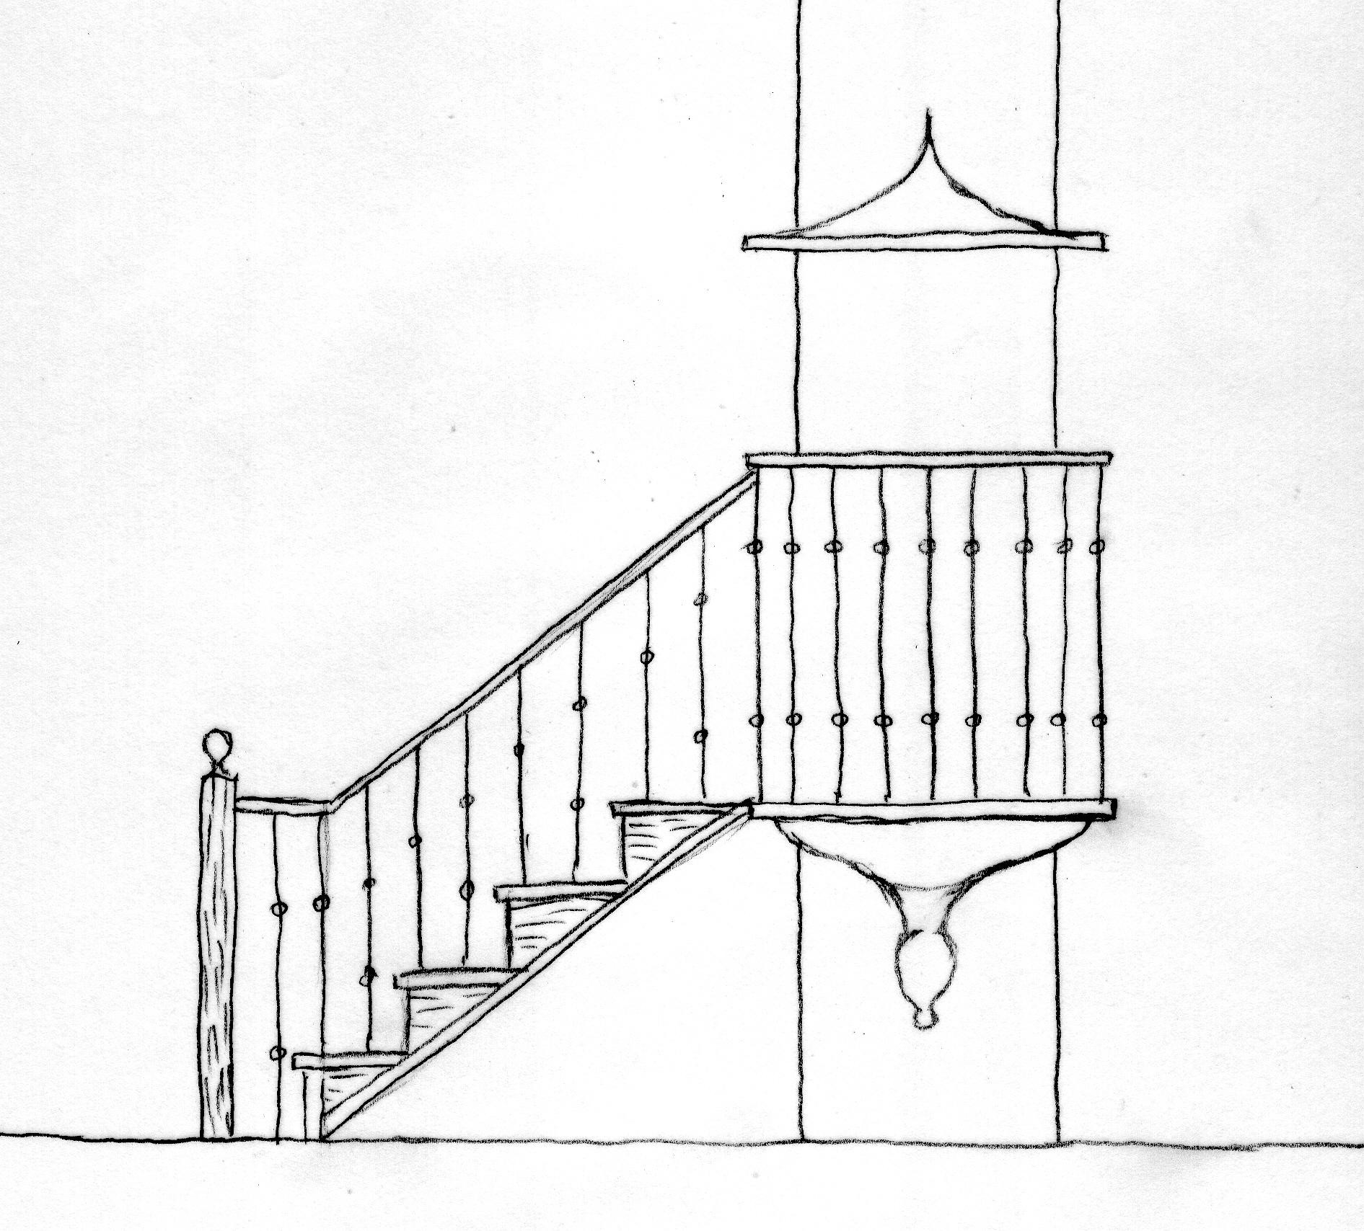
En las iglesias de estos siglos encontramos repetidamente: “El púlpito, de hierro fundido, se adosa al machón inmediato al crucero en el lado del Evangelio”.
“En el brazo del crucero del lado del evangelio, adosado al pilar lindante con la nave, se encuentra un púlpito de hierro con su pie apoyado sobre un
basamento de piedra y con escalera de madera”.

“En el lado del evangelio se advierte un púlpito de hierro forjado que se acompaña de un tornavoz de madera sobredorada”.

A mediados del siglo XVII ya existía en la Iglesia de Ajalvir un púlpito, pues en 1643 se cita “... dos mill trescientos y sesenta y tres mrs que parecio aver costado un paño que esta echo para el pulpito desta Yglesia de damasco”.

y en el inventario de 1653 se refleja “Una tarimilla pequeña que esta en el pulpito”

En las visitas de años sucesivos se contempla su mantenimiento. Así, en 1662, “...un canzel y sombrero de pulpito que se yzo en esta Yglesia ...”. En 1697 aparecen gastos de mantenimiento: “... ducientos y setenta y dos mrs del adereço del sombrero del pulpito ...”

En 1711 se construye un púlpito nuevo con balaustres de hierro instalándose “en el machon que le corresponde”. En 1773, “Escalera del pulpito nueba de madera” y en 1774 “... pintar la escalera del pulpito ...”.

En estas fechas estaba la iglesia con la cabecera recién terminada, y a punto de concluir la torre. Poco tiempo después se empezaría a considerar la construcción del nuevo cuerpo de la iglesia. El púlpito se colocó en el machón del lado de la epístola, donde estuvo hasta finales de la década de los 70, en que fue retirado.

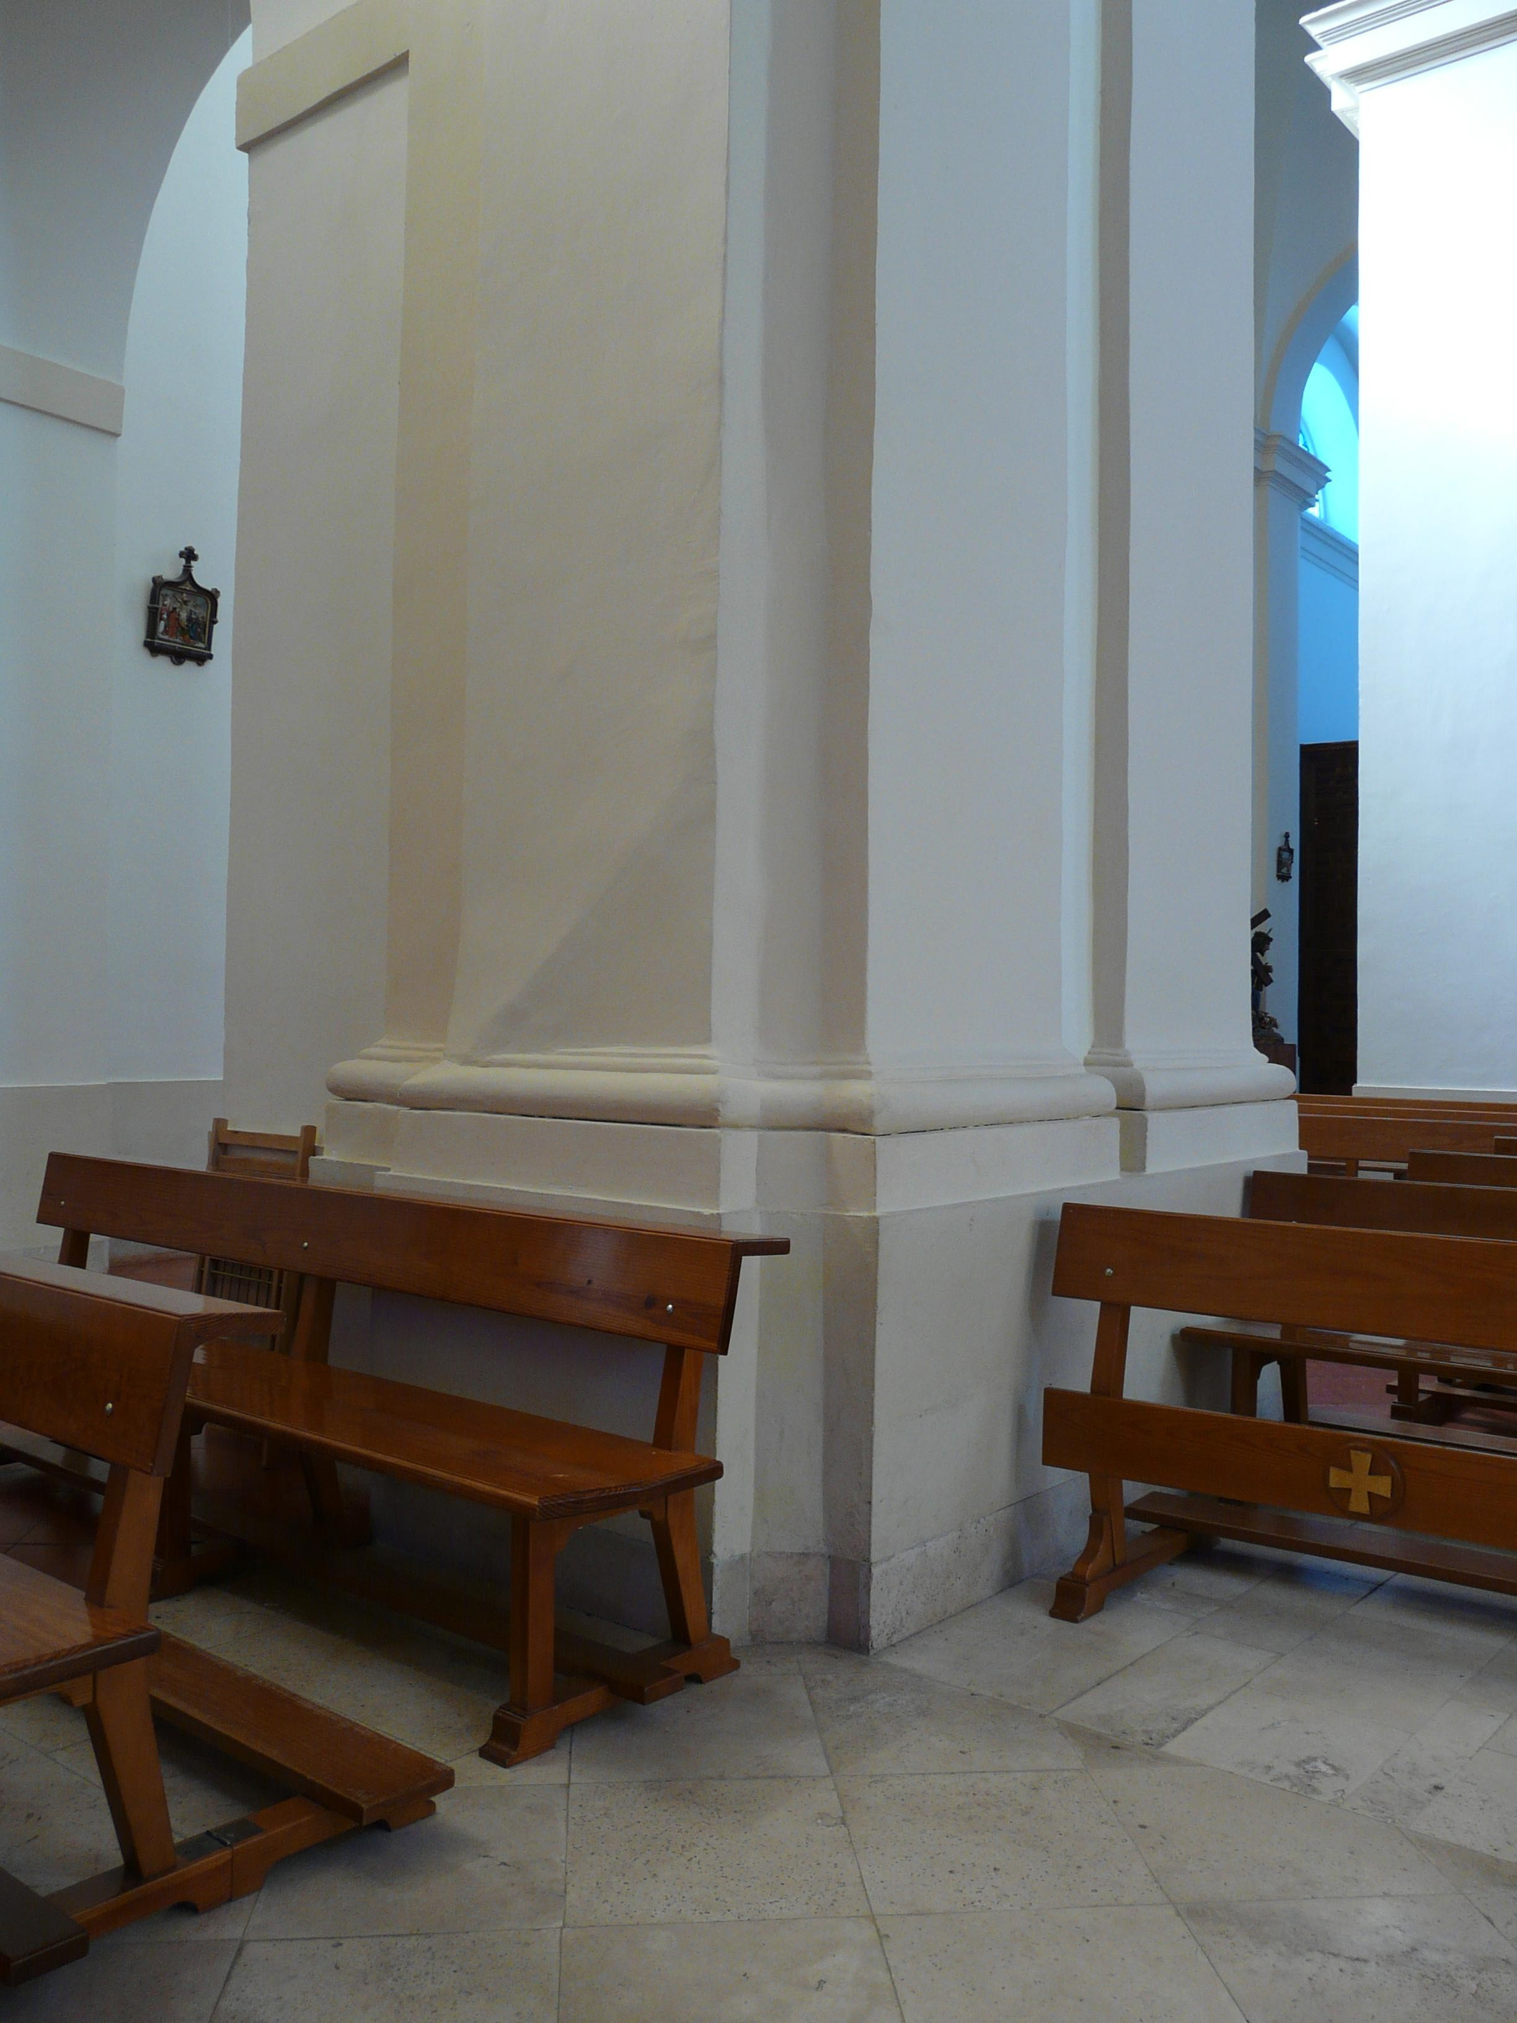
Todavía se puede apreciar la marca de la escalera de subida al púlpito.

El órgano

El órgano de tubos se proclamó en el Concilio de Trento en el siglo XVI, (1545- 1563), como el instrumento más apto para la liturgia. Ya se venía utilizando poco a poco desde el siglo VIII. Todavía el Concilio Vaticano II, (1962-1965), le daba clara preferencia frente a otros instrumentos musicales.

La primera referencia al órgano de la Iglesia de Ajalvir aparece en los mandatos de la visita de 1595, cuando el visitador indica “Otro si mando se haga un organo a parezer del cura de esta Yglesia, precediendo licencia de su señoria”.

Periódicamente aparecerán referencias a sucesivos “aderezos”. Dos años más tarde, se reflejan pagos para el órgano:

1597 yten se le descargan mil y setecientos reales que por carta de pago parezio aver pagado a martin sanchez de lopez maestro de hacer organos a quenta de lo que se le debe del ...

Gastos de traer el organo y sentarle. yten se descargan once mil ochocientos nobenta y nuebe maravedis que parexescio aver pagado en asentar el organo y en traerle de tendilla y en los materiales que fueron necesarios.

Martín Sánchez tenía su taller en Tendilla, uno de los centros organeros de entonces de la provincia de Guadalajara, donde vivieron varios afinadores y aderezadores de órganos a finales del siglo XVI y principios del siguiente.

1601 organo. yten se le descargan seiscientos y sesenta mrs por dar de comer al organista que afino el organo.

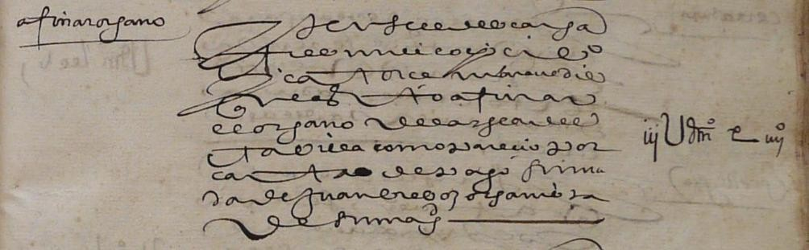

afinar organo yten se le descargan tres mil
ochocientos y catorce maravedies que gasto en afinar el organo de la yglesia de esta villa como parecio por carta de pago firmada de juan berboz organista de su magestad.

III U dIII eIIII
(3.814)

Los aderezos del órgano contiuarán periódicamente, como en 1606:

dos mil y trescientos y quarenta y seis mrs que por carta de pago parece aver gastado en adereçar el organo de la dha yglesia.

En el inventario de la Iglesia de Ajalvir de 1653 se citan, entre otros,

“Un escabel de noguera en que se asienta el sacristan quando toca el organo = Un organo bueno con sus fuelles =”.

datos que se repetirán en el inventario de 1690. En la visita de 1653 se refleja
Mas se le pasan en data setenta reales que costo el adereçar el organo de que se le pasan trecientos y cinquenta y tres reales de acer unos fuelles nuevos para el organo limpiarle y poner todo lo necesario y de adereçar unos Angeles en el Altar mayor consto de carta de pago

de fray francisco Rezionero de trinidad calçada ...

El órgano será aderezado de nuevo por Esteban de Ávila en 1658, “... noventa reales de un aderezo del organo desta Yglesia Consto de Carta de pago de Estevan de avila”.

En la visita a la Iglesia de Ajalvir en 1677, mandó el visitador,

Otro si mando su merced se Adereze el organo de esta Yglesia de que tanto se necesita afinando y aderezando los rexistros y fuelles que oi tiene sin añadir registro nuevo y para ello se busque Maestro conocido y de Toda Inteligencia

que se reflejó en los gastos de la siguiente visita:

Aderezo del horgano. En la Visita Antezedente se mando Hadereçar el Horgano desta Yglesia de todo lo nezesario hasta ponerle corriente y en su ejecucion el Cura y Mayordomo ajustaron con Gabriel del Aguila Salazar Maestro de organista el aderezar dho horgano segun las condiciones que se pusieron en quatrocientos Ducados con mas la costa .. Como consto de dhas condiziones y concierto que se iço con dhos Cura y Mayordomo y [...] de dho Gabriel de Salaçar y queda en poder de este mayordomo que todo importa quatro mill ochocientos y noventa y quatro reales que se azen Buenos y acen mrs 166.396.

En 1679 se protegió el órgano mediante “... en una puerta que se a echo para tapar el teclado del organo desta Yglesia ...”

En los Mandatos de 1704 se mandó de nuevo aderezar el órgano, lo que se realizó antes de la visita siguiente: “Que por quenta del Alcance y Rentas que corrieren se adereze el organo de lo nezesario”. Si años antes se indicó

“sin añadir registro nuevo”, en esta visita, al indicar “de lo nezesario”, consideraron que lo era el añadirle nuevos registros:

1707 =Rejistros nuebos en el horgano en virtud y demanda de visita antecedente. Recibensele en Data ziento y catorze mill dozientos y quarenta mrs que consto de recibo de Fausto Gonzalez aberse gastado en los rejistros nuebos que en virtud de mandato de visita antecedente y con ynterbenzion del Cura se an echo en el horgano.

En los años siguientes se le añadirá otro registro de clarín:

1713 Que se componga el horgano. otro si por quanto el horgano de esta iglesia nezesita de afinarse y componerse y de un registro de Clarin y otras cosas precisas, Mando se merced a el mayordomo con ynterbencion del Cura se aga hazer el dho registro y el demas reparo de que nezesite dho horgano como no eszeda su coste de ochozientos reales que se les aran buenos en la quenta siguiente =

1715 ... Y que se pueda gastar en el aderezo del horgano, ... asta mil quatrozientos ...

1717 Haviendose mandado en visita antezedente componer el horgano desta yglesia adelantandole algunos rexistros que le hazian falta se ajusto dha obra con Manuel Garzia Juarez Maestro de horganos en mill y trezientos reales que se le pagaron como consto de recibo suyo su fha de tres de Agosto de setezientos y quinze y junta dha cantidad con ziento y ochenta y tres reales que parece haver ymportado el gasto que se hizo con el dho maestro el tiempo que hixo la referida obra y de conduzirle a esta villa y bolverle a Madrid ymportan ambas partidas mill quatrozientos y ochenta y tres reales de los quales se sacaron del archivo, nobezientos y nobenta y nuebe reales que

estaban depositados en el prezedidos de la venta de granos de la Copia de setezientos y treze, como se expresa en la Data de la quenta antezedente y los quatrozientos y ochenta y quatro reales restantes los pago este mayordomo a quien se abonan.

1722 Se le abonan mil y veinte mrs, los mismos que por otra nota consta averse mandado en dha visita antezedente dar al sacristan por una vez en atenzion al travajo que tubo en refinar el organo de esta yglesia.

1730 Otro si por cuanto el sachristan de esta yglesia solamente tiene de salario en cada un año por su servizio en ella como tal; Y parece tiene avilidad para en caso de nezesitar el Organo de ella algun reparo, Y de limpiarle y templarle y segun ynformes es mui zeloso de que este instrumento este bien bovernado; en cuia atenzion le señalo su merced por via de salario anual con titulo de organista; Y para que mas bien cuide del dho organo, y se eviten gastos en maestro que le componga ocho fanegas de trigo desde primero de enero que biene en adelante cuia cantidad se avonara al mayordomo en partida aparte con titulo de salario de organista =

1732 Se le avonan nueve mill setecientos noventa y dos mrs importe de diez y seis fanegas de trigo a los dhos precios cargados de los granos pertenezientes del noveno, y se espresan en el cargo de esta quenta y son de dos años que cumpliran en fin de diciembre que viene de este año de treynta y dos, a ocho fanegas por año

En años sucesivos se le seguirán pagando al sacristán su salario también como organista, al valor de ocho fanegas de trigo por año.

1749 Afinar y componer el organo. Veinte y cinco mil seiscientos y setenta

mrs coste que a tenido el afinar y componer el organo hecharle ca[...] nuevos y soldar otros, forrar los fuelles y conduccion del maestro consto de recivo de Juan de ochoa y Mendoza organero.

1760 “Compostura del organo. Abonanse quinientos reales que valen los diez y seis mil mrs. los mismos que por recibo de Joseph Loytegui Maestro Organero desta Ciudad de Guadalaxara consta haverle pagado por Componer el Horgano desta Yglesia en el tiempo desta Cuenta.”

1763 Quarenta reales pagados por la composicion de los fuelles del organo desta Yglesia según recibo de Joseph Palacios a doze de marzo de sesenta y tres.

En 1776 se terminaron las obras de la torre, la cabecera completa recién construída, y todavía no pensaron en rehacer el nuevo cuerpo de la iglesia. En pocos años, con el aumento de los caudales disponibles, encargaron un órgano nuevo, e intentaron realizar también un nuevo retablo, lo que se paralizó por el visitador.

1784 Coste de organo. En uso de Licencia de su Exa. el Sr. Arzobispo mi Sr. comunicada al Cura Vicario en esta Yglesia por carta del Sr. Alfonso Aguado y Xaraba, Abogado de Camara que fue de dho Exmo Sr. Arzobispo de Toledo: fha diez y ocho de marzo de mil setecientos ochenta y quatro, se ha construido por la referida Yglesia el organo nuevo que hay en ella que se ajusto con Don Thomas Romero Maestro organero en la villa de madrid en la cantidad de diez, y siete mil reales vellon de que se ajusto con dho Cura y Mayordomo de fabrica con ciertas condiciones que en esta constan ante Francisco Bruno Gonzalez del numero de esta referida villa a Diez y nuebe de abril del mismo año, y en su virtud se le hizo pago de los nominados

diez y seis mil reales vellon del que dio quatro recivos uno en dho dia, cinco de febrero, diez y seis de setiembre, y tres del presente mes, y ademas se gastaron quatrocientos ochenta y nuebe reales que tambien se han pagado; los setenta y tres a Martin Sanz, por la cunduccion de la caja de dho organo y Caños desde Madrid Ciento veinte y seis reales a Bernabe Martin tembien por dha conduccion, ciento veinte reales a Don Ysidro Muñoz Lopez organista de la Magistral de Alcala por el reconocimiento que hizo del citado organo nuevo, y los ciento y ochenta reales restantes por nobenta dias que tubo en su casa el organo hasta la conclusion de la obra que todo ha costado de recibos que quedan rubricados cuias partidas importan Diez y seis mil quatrocientos ochenta y nuebe reales que se abonan.

1786 Trescientos reales de la asignacion echa en Visita a Thomas Romero, por las mejoras que hizo en la obra del Organo.

Durante los años de 1794 a 1797, y mientras se realizaba la obra del cuerpo de la iglesia, el órgano estuvo almacenado en una casa particular, pagándose un alquiler por ello:

Alquileres. Ciento sesenta, y cinco reales vellon pagados a Maria Doñoro viuda, por razon del Alquiler de la pieza donde se custodia el organo de esta parroquial y son por tres años cumplidos en primero de febrero de este año a razon de cinquenta y cinco reales cada uno consta de un recibo que se ha rubricado.

1797 Alquiler de un quarto para el organo.
Abonanse cincuenta y cinco reales vellon que pago estte Mayordomo por el alquiler de un quarto, en la casa frente al Zementerio de estta parroqia en el que estubo custodiado el organo hasta que el Mayordomo dispuso sacarle, y conducirle a la tribuna de estta Yglesia

como consta de recibo de Maria Doñoro firmado […] ruego por Vicente Sanchez de Leon su fecha cinco de Marzo de estte presente año.

Se terminó la obra de la iglesia, y en la vista periódica a la Iglesia de Ajalvir, se ordenó colocar el órgano, que había estado varios años almacenado. Se llamó a Thomas Romero que lo había construido anteriormente para que lo reconociera, pero parece ser que no debía estar en muy buen estado y se construyó otro nuevo de manos de Joseph de Echebarría.

“… Atendiendo dho Sr. Visitador a hallarse ya inttegramente concluida la Obra de estta Yglesia Parroquial, en la que es necesario colocar el organo, lo uno para la celebridad de las Funciones de primera clase y demas; y lo otro para obiar los prejuicios que se esttan causando al cittado organo que se halla apeado, y en la tribuna de estta parroquia: Dixo su Merced devia mandar y mando que el dho Mayordomo con la precisa intterbencion del Cura Vicario de esta dha parroquia, y baliendose de Maestro organero de ciencia y conciencia y pudiendo ser, de el que hizo el cittado organo, procedan a que le coloque en la tribuna y partte mas commoda de ella, componiendole de quantto necesite, hastta dexarle a la mayor perfeccion, a cuio fin procederan a ttrattar con el dho Maestro, quien ottorgara la correspondiente obligacion, que se presentara en futura Visita, con los demas recibos de justificacion que en el asunto sean necesarios.”

“… sesentta reales que pago a Don Thomas Romero Maestro organero Vecino de Madrid por el reconocimiento que vino a hacer del organo de estta Parroquia.”

1799 Se pagó el órgano nuevo de la Iglesia de Ajalvir:

“Se habonan diez y nuebe mil ochocientos setenta y tres reales y veinte y dos mrs vellon, que lo hubo en costa el Organo nuevo, que se ha hecho y colocado en esta parroquia a virtud de providencia dada en la proxima anterior visita, en cuia cantidad se incluye quatro mil sesenta y ocho reales que lo importo la caja, conduccion de esta, materiales de aquel, manutencion y conduccion de el maestro y oficiales como de todo se acredita de los asientos de este Mayordomo y recibos de Joseph de Echebarria Maestro organero de la Capilla Real y vecino de Madrid su datta en esta de Axalvir a diez y ocho de octubre de mil settecientos nobenta y nuebe: …”

1801 “Sesenta reales que lo importaron una puerta para la entrada al organo, …”

Ochenta reales que asi mismo consta lo tubo de costa, limpiar y componer en las vidrieras de esta Yglesia que con motivo de la obra del organo y mucho polbo se habian desplomado y llenado de polvo, ...

1823 Compostura del organo. Trescientos reales dados de gratificacion al
P. Don Jose Gabriel de la Plaza por el apeo y reparo que hizo en el organo en principios del año de ochocientos veinte y tres (digo a ultimos de dho año); y ahunque la obra fue de mayor valor se combino a recibir solo la expresada cantidad ...

En 1840 existía todavía el órgano, pues aparecen entre los gastos menores no documentados, el gasto de 1 real, “De cola para el fuelle del Organo …”

De 1877 se conservan varias referencias al órgano de la iglesia. El primero, un recibo donde consta “... para remunerar al personal que se ha ocupado en la Yglesia los tres dias de Carnaval, o sea al Organista, ...”. El segundo, el recibo

de la compostura del órgano, junto con el presupuesto y la autorización del vicario.

He recibido del Mayordomo de Fabrica de la Yglesia Parroquial de esta villa de Ajalvir la cantidad de seiscientos reales, importe de la hobra hecha en el Órgano de la misma, con arreglo al presupuesto aprovado por el Sr. Vicario general de Alcalá en 8 del corriente. Y para su abono en cuentas firmo el presente en Ajalvir a 30 de Agosto de 1877 =
Pedro Cogolludo (rubricado)
Son # 600 Rs. #
Vº Bº el Parroco, Velasco (rubricado)

Todavía en 1880 el sacristán recibía una asignación anual como organista:

“Recibi del Sr Mayordomo de Fabrica de dicha Parroquia la Cantidad de mil seiscientos reales por mi asignación como sacristan organista de la misma, y por todo el presente año de mil ochocientos ochenta”.

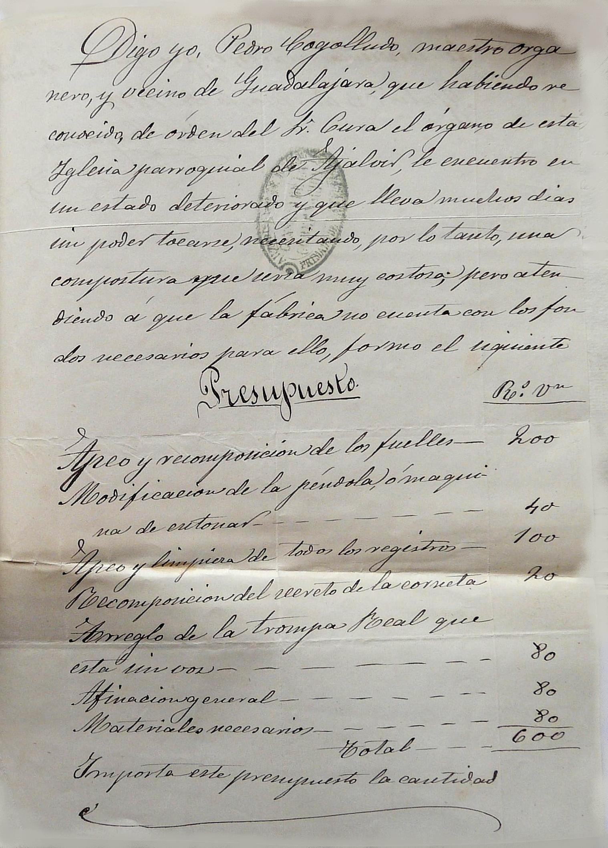
Presupuesto de la reparación del órgano de 1877.

Martín Sánchez de López

En las Relaciones Topográficas de Felipe II, de la villa de Tendilla de 1580, dicen que "… hay mui buenos oficiales, bordador, organista, todos naturales;
…". Martín Sánchez, organista vecino de Tendilla, afina el órgano de la iglesia de Fuentelviejo en el año 1601 y en 1604 el de la iglesia de Polvoranca, en Leganés.

En el actual parque de Polvoranca, en los terrenos de la antigua aldea de Polvoranca absorbida por Leganés en 1849, se mantienen las ruinas de la Iglesia de San Pedro, construida en 1655 sobre los restos de una ermita bajomedieval.

En la actual Iglesia de San Ginés en Guadalajara, el órgano construido en 1609 también se debe a Martín Sánchez.

Como vemos, maestros de obras y organeros coinciden a finales del siglo XVI en la Iglesia de Ajalvir y en San Ginés de Guadalajara.

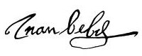
Juan Brebos

Juan Brebos, organista de Madrid, uno de los hijos de la mítica saga de los Brebos, traidos desde Flandes por Felipe II para realizar los órganos de la Basílica del Monasterio de El Escorial.

Figura como afinador de los órganos de la capilla, maestro de órganos de Su Majestad, u organista, oficial de la Casa de Borgoña, capilla flamenca, ...

En 1592 se le cita en Toledo:

“En la muy noble ciudad de Toledo, veynte y siete dias del mes de agosto de mill y quinientos y noventa e dos años, ante mi, el escrivano publico et testigos yuso escritos, parecio presente Juan Brebos, Flamenco, maestro de organos de Su Magestad, estante al presente en esta ciudad de Toledo, e otorgo e se obligo a la obra y fabrica de la santa yglesia de Toledo, y a senor don Francisco de Monsalve, obrero y canonigo della, en su nombre, questa presente es ha saver de hacer e hava para la dicha santa yglesia, en ornato y mejoria del organo mediano, questa a la parte de la nave de San Chiristoval, en el core del arçobispo, es a saver lo siguiente : ...” Primeramente, de hechar y hechara unas trompetas a la medida de las del Palacio Real que tienen que ser de tres palmos ...
Item, el dicho Juan Brebos se obligo de no salir ni saldra desta ciudad, hasta tanto que de todo punto aya cunplido lo suso dicho.”

En 1601 vino a la Iglesia de Ajalvir a afinar el órgano, y al año siguiente lo podemos encontrar como afinador en la Catedral de Plasencia.

En la “Lista de los capellanes, cantores y oficiales de la capilla flamenca de su Magestad, que sirven a los gages de la casa de Borgoña, que han servido en este tercio postrero deste año de 1590” Juan Breboz aparece como templador, entre los oficiales. En 1593, “templador de los organos”, apareciendo sucesivamente hasta 1609.

Sobre sus trabajos nada más instalarse la Corte en Madrid,

“Cuenta de los maravedis que se deven a Juan Brebos, maestro de adereçar organos, por los adereços que ha hecho, en los años de 1606 y 1607, por cuenta de guardajoyas y de Antonio Boto, montan 7412 mrs.

Limpio y adereço el organo de la capilla de palacio de S.M. del Alcazar de Madrid, que tenia comido de ratones los fuelles, y esta quebrado y muy maltratado, por no se haber usado en todo el tiempo que duro el ausencia de la corte, en que se ocupo con dos oficiales, seis dias, y desde por el adereço y recado que en ello puso, ocho ducados, en reales LXXXVIII.
Adereço un clavicordio de la Reina, nuestra señora, que se trajo de Valladolid, para que servien la Pascua de Navidad, fin del dicho año de seiscientos y seis, que tiene quebradas todas las cuerdas y martinetes, y faltaban algunas desde, por el adereço y recado que en ello puso, seis ducados, LXVI.
Adereço el dicho organo de la pieça de palacio, que tenia el flautado abollado y echadas a perder las voças, en que se ocupo dos dias, desde por ello veinte y cuatro reales XXIV, montan CCXXXIII ”

En su testamento en Madrid en 1609, “Sepan quantos esta carta de testamento ultimo y postrimera voluntad vieren, como yo, Juan Breboz, maestro de organos de S.M., y su criado en la capilla real, Que mi cuertpo sea enterrado
en la iglesia de San Martin desta villa, de donde yo son parroquiano, ...
... declaro que se me deben en Nuestra Señora de Illesacas, 336 reales,, lo que fuere conforme a una escritura que tenemos hecha del organo que hice para la dicha casa; atento que le he servido treinta años [a S.M.], y los cinco
dellos en acabar los organos del Escorial, que para acabarlos me trujeron de mi casa, por mandado de S.M., ”.

Su mujer, en un recibo poco después de la muerte de su marido, declara: “ Digo yo, Marianna de Hita, viuda de Juan Breboz, templador y maestro de hacer organos de la capilla de la S.M. que he recibido del señor Francisco Guillamar Velazquez, maestro de la camara de S.M. y tesorero de la Reyna Nuestra Señora, 1503 reales y 20 mrs que el dicho mi marido hubo de haber por sus gages ”.

Un hijo del primer marido de su mujer, Diego Quijano, fue nombrado en 1610, afinador de la capilla real, en sustitución de su padrastro fallecido, con el que había colaborado frecuentemente.

Mateo de Ávila Salazar

Prestigioso organero madrileño, “... mateo de Avila maestro de hacer organos de la real capilla de su magestad residente en esta corte ...” 1652.

Nació en Ciempozuelos en 1581. De sus cuatro matrimonios, solamente tuvo hijos de los dos primeros. Gabriel de Ávila y Salazar, maestro de hacer órganos, nació de su unión en Ciempozuelos o Torrejon con Paula Truchado en 1621. Su hijo Esteban, igualmente organero, nacido de su segundo matrimonio con Magdalena de Astorga y Rivera.

En 1609 Mateo de Ávila es ya afinador de los órganos de la Catedral de Cuenca.

En la iglesia de Cabanillas, en 1613 tenemos noticias del arreglo del órgano por Mateo de Ávila y Salazar, vecino de Villanueva y que figura como "... maestro de açer organos de la catedral de la çiudad de Cuenca .. .". En el contrato se establece que Mateo de Ávila hará el secreto y unos fuelles de madera nuevos "... como se acen aora nuebos ...".

Comenzaron entonces las nuevas formas de construcción de los órganos, abandonando las construcciones de origen medieval que se realizaban hasta entonces. Durante varios años, Mateo aderezó y construyó nuevos órganos por diferentes pueblos de Guadalajara.

En 1637 “matheo davila organista del rey nuestro señor vezino desta villa de madrid” concertó con el presbítero y mayordomo de Tendilla la construcción de un órgano “de la manera forma tamaño que el que hiço para la yglesia parrochial de la villa de Chilueches”. En 1631 se le recibió por afinador de los órganos de la Capilla Real del Alcázar de Madrid, y en 1643 se le nombró afinador de los clavicordios de la Reina, creándose así un oficio que no existia hasta esa fecha.

Trabajó fundamentalmente al norte de la línea Madrid-Cuenca: Palacio Real de Madrid, iglesias de Santa María de la Almudena, San Ginés, San Salvador y San Sebastián, catedrales de Sigüenza y Cuenca, Torrelaguna, Chiloeches, Tendilla, …

En 1663 se le encomendó la compostura del órgano de la Iglesia de San Salvador de Madrid, declarándole “unico maestro que ay en esta Corte”, ignorando a sus hijos.

Tanto Mateo de Ávila como su hijo Gabriel, y más tarde el hijo de éste Juan Francisco, sirvieron en la Capilla Real en la plaza de afinador y organero del Rey.

Sus dos hijos organeros trabajaron en el órgano de la Iglesia de Ajalvir.

Esteban de Ávila

Además del aderezo del órgano de la Iglesia de Ajalvir en 1658, la actividad de Esteban de Ávila se desarrolló en las iglesias de San Millan y de Santa Coloma de Segovia, el órgano del monasterio de Santa Catalina en Toledo y en la Catedral de Cuenca, entre los años 1652 y 1659.

Gabriel de Salazar

En la visita a la Iglesia de Ajalvir en 1677, mandó el visitador se aderezara el órgano, lo que será reflejado en los gastos de la siguiente visita.

En este mismo año de 1677 firmó, junto con José de Churriguera, un concierto para hacer un órgano grande para el Convento de la Merced de Madrid,

“... y de la otra Gabriel de Avila Salazar horganista de su magestad y Joseph de Xuriguera, maestro ensamblador de retablos vezinos de esta villa de Madrid … Y yo el dicho Joseph de Xuriguera me obligo de hazer y fabricar la caxa en que a de entrar el dicho organo ...”

Gabriel, nació en 1621 en Villanueva de la Torre, Guadalajara y murió en 1691. Comenzó su carrera de organero hacia 1648, desarrollándose fundamentalmente en Madrid y su provincia y Guadalajara. Formó compañía de organería con su padre durante algunos años.

Fausto González

A principios del siglo XVIII aderezó el órgano de la Iglesia de Ajalvir.

En una “Escripture de aprendiz” de 1690, en Madrid,
En la villa de Madrid a seis de abril año de mill seiscientos nobenta ante mi el escribano y testigos parezieron de una parte Marta Fernandez vezina de esta dicha villa viuda de Matheo Gonzalez y de la otra Domingo de Mendoza Maestro de hazer organos asimismo vezino de ella= y la dicha Marta Fernandez otorga que pone por

aprendiz con el dicho Domingo de Mendoza a fausto Gonzalez su hijo y del dicho su marido para que le enseñe dicho arte por tiempo de nuebe años …

En 1703 reparó el órgano de Cercedilla.

Joseph Loytegui

En el Libro de Obra y Fábrica de la Catedral de Sigüenza de 1719-1782, aparece en 1746: Ytem. ciento y ochenta reales pagados a Don Joseph Loytegui por refinarlos y hacer condiciones. Y en las Actas Capitulares de 1748, “... para la compostura del grande, citando a remate, en virtud de la declaración, y postura fecha por Joseph Loytegui Artifice organero … escriba a Calatayud llamando al artifice organero, que se dice reside en aquella billa y el señor fabriquero, para que avise al de Cogolludo, ...” En 1749 el cabildo acuerda llamar al de Cogolludo, Joseph Loytegui, quien dice, dado el mal estado del órgano grande, “Que tiene un organo de esta clase, y lo vendera tomando a cuenta el viejo, ...” Se le encarga un nuevo órgano.

La Catedral de Sigüenza fue a partir del siglo XVI el enlace entre los organeros del norte y del sur, Aragón y Navarra con el centro toledano. Joseph Loytegui, aragonés, residió en Cogolludo, Guadalajara, y posiblemente en Medinaceli. Actuó también en las provincias de Soria y Madrid.

En Romanillos de Medinaceli se conserva en su Iglesia parroquial de San Miguel el coro barroco con órgano de Loytegui. Actuó también en el del Monasterio de Santa María de Huerta en 1760.

En 1760 hizo la compostura del órgano de la Iglesia de Ajalvir, y construyó el

órgano de la iglesia de Vicálvaro, perdido tras el incendio de 1936. En 1776 se le cita como “maestro organero de la villa de Madrid”. Hay noticias de sus trabajos entonces en los órganos de Getafe, y Estremera. En Torrejón de Velasco, en 1779 se colocó en el coro el nuevo órgano de José Loytegui.

Thomas Romero

Thomas Romero, “Maestro organero en la villa y corte de Madrid”. En 1795 apeó, limpió y aumentó un registro en el órgano de Fuente el Saz.

En 1784 construyó el órgano nuevo de la Iglesia de Ajalvir, al que dos años más tarde le realizó mejoras, y en 1797 volvió para hacer el reconocimiento del órgano para instalarlo de nuevo.

Joseph de Echebarría

Joseph Echebarría, Maestro artifice de organos de Su Magestad vecino de la villa y corte de Madrid, … Asi aparece en 1787 en la escritura de obligación de hacer un órgano para la iglesia de Osma. Y en 1777, para el órgano de la ermita de Talavera, … y de la otra parte don Joseph de echevarria Artifice de organos de su Magestad que Dios guarde y afinador de la Real Capilla vezino de la villa y Corte de Madrid …

Joseph de Echebarria Maestro organero de la capilla Real y vecino de Madrid ...

Juan Brebos y Matheo Dávila fueron afinadores de la capilla real en el siglo
XVII. Joseph de Echebarría fue afinador de órganos de la Capilla Real a finales del siglo XVIII, cuando dos personas nacidas en Ajalvir fueron músicos contraltos de renombre que también figuraron en la Capilla Real de S.M.

El 28 de febrero de 1773 Blas López de Sancho (o Castro), capellán y músico de la Capilla Real de S.M., natural de Ajalvir, hijo de José y Agustina, entró en la Cámara, siendo un contralto muy reputado. Murió en Madrid el 2 de febrero de 1816.

En el conocido como Colegio de Cantorcillos, cuyo titulo era “Real Colegio de Cantores de la Real Capilla”, estaban internos los muchachos que tomaban parte en los actos musicales de la referida Capilla. Fue fundado en 1590 por el rey Felipe II, con el fin de dar una carrera musical desde niños a los cantores de la Real Capilla. En el reinado de Fernando VI dirigió este Real Colegio el célebre musico cantante Carlos Broschi Farinelli.

El 14 de diciembre de 1788, a la muerte del rey Carlos III, en las exequias en la Sala de Embajadores del Real Palacio, cantó la primera lección el Colegial Don Casiano de la Cava, presbítero nacido en Ajalvir, que el 25 de diciembre de 1789 fue nombrado contralto de la Real Cámara. Muere en Madrid en 1817.

- - -

En la Iglesia parroquial de Valdemoro, los sucesivos órganos recuerdan familiarmente a los de Ajalvir. En 1596 fue Juan Brevos quien construyó el órgano. En 1666 fue Gabriel Dávila Salazar quien construyó uno nuevo, y en 1737 fue Pedro de Echebarría, como aparece en una inscripción, “organero y afinador de la capilla real de palacio”, quien lo realizó. Este, había construido el de la Catedral Nueva de Salamanca.

Platería. La Custodia de dos soles y otros

En 1563 concluyó el Concilio de Trento y se inició la Contrarreforma, ideóloga del Barroco, y para dar más esplendor al culto las iglesias se enriquecieron con objetos litúrgicos de oro y plata. Desde 1650 y durante 100 años, fueron los más brillantes de la orfebrería del Barroco.

A finales del siglo XVI y a lo largo del siguiente, sobre todo en algunos centros castellanos, se fabricaron piezas llamadas sobrecopas, cuya base encajaba en el borde de la copa de un cáliz y soportaban un viril encima, de modo que el cáliz se convertía en una custodia portátil. Todavía en el siglo XVII recurrieron a esta solución las iglesias pobres cuyas rentas no les permitían adquirir una custodia, ya que era un modo económico, cómodo y funcional para adaptarse a las disposiciones de Trento y de las visitas pastorales con reducido coste, ya que, a veces se utilizaba un cáliz antiguo como soporte de una sobrecopa de nueva hechura. Nació así el modelo llamado de Sol, una creación netamente española que gozó de gran aceptación en Castilla a lo largo del siglo XVI.

El cáliz con sobrecopa era una pieza que se encontraba en el inventario de la mayoría de las iglesias del alfoz de Alcalá. A un cáliz, por lo general ricamente labrado, se le encajaba la sobrecopa, consistente en una tapa con viril, y rematado en una cruz.

En el inventario que se realizó en 1536 en la Iglesia de Ajalvir, aparecieron

Caliçes
Un caliçe con su patena dorada de plata # este se echo sin la patena en una custodia de plata queda la patena
yten otro calizes con su patena de plata

yten una sobre copa de plata con su cruzeta esta se echo en la custodia de plata
...
En letra de menor tamaño, y escrito posteriormente, posiblemente cuando se hizo la custodia, quizás en 1547, según ordenó el mayordomo dos años antes, constaron:

1545 ... mando al mayordomo [...] que tenga la custodia que esta dada a fazer a Juan francisco platero y le pague conforme a la tassa. queda en su poder y le pague los mrs ... y si algunos mrs faltare el mayordomo nuevo los pida al colegio de sto yllefonso de la villa de alcala ...

1547 ... se le descargan en cuenta ... a juan francisco platero vecino de alcala ... de la custodia ...

refiriéndose seguramente a Juan Francisco Faraz, que trabajó entonces con su padre en Alcalá.

En 1553 se reflejaron “... y de dos ducados para una patena de plata ...” y e n el inventario realizado en 1581, se citó la custodia:

Plata
Primeramente una caxa de plata donde esta el santisimo sacramento dentro de la custodia
yten un viril de plata con su sobrecopa para la fiesta del santisimo sacramento con una cruz ...
yten un caliz de plata dorado con su patena en el qual encaxa la sobrecopa arriba dha
...

Esta será posiblemente la “custodia viexa” que cita el visitador en 1611 en sus

mandatos, el doctor Luis Gómez de Ayala ,”thesorero del Colegial de Alcalá y visitador de estos partidos”, cuando mandó que

... se haga una custodia que entre el santisimo sacramento de talla buena que de toda costa llegue asta ducientos ducados atento que la que ay de presente esta muy viexa y con poca guarda i puesto dia el santisimo sacramento ...

y en el inventario de la Iglesia de este año, y confirmado en los años siguientes hasta 1616, se citaron

Plata
Primeramente una caja de plata donde esta el santisimo sacramento dentro de la custodia.
Yten un biril de plata con su sobrecopa para la fiesta del santisimo sacramento.
Yten un caliz de plata dorado con su patena para decir misa.
Yten otro caliz menor de plata dorado a [...] con su patena para decir misa.
Yten una copa de plata para la comunion de los legos. Yten una cruz grande de plata.
Yten unas crismeras de plata metidas en una caja.
Yten un encensario de plata grande con quatro cadenas. Yten una nabeta de plata con su cuchara.

Las mismas piezas encontramos años más tarde, cuando se encargó la nueva custodia de plata.

Ynbentario de los bienes muebles de la yglesia de esta villa de Ajalbir
- 1653 años.
Plata

Primeramente una caja de plata en que esta el santisimo sacramento que esta en la custodia de el altar mayor=
Y un copon de plata que esta en dha custodia del altar layor que sirbe para tener formas consagradas para las comuniones y para los enfermos=
Y un viril de plata sobredorado que se pone sobre el caliz sobredorado para las procesiones de el santisimo sacramento y esta en la dha custodia=
Y una sobrecopa de plata sobredorada que con dho viril sirbe para dhas procesiones que tambien esta en dha custodia de el altar mayor=
Un caliz de plata sobredorado bueno que esta en la lacena de la sacristia con su patena=
Y otro caliz de plata sobredorado solamente la copa por de dentro con su patena que esta en dha lacena de lasacristia=
Y una cruz grande de plata sobredorada con su manzana sobredorada para las procesiones que esta en dha lacena de la sacristia=
Y un yncensario de plata con quatro cadenas=
Y una nabeta de plata con su cuchara de plata para echar Yncienso
...
Bienes aumentados
Mas se le entrego al dho matias brabo una custodia de dos soles de plata sobredorada que pesa diez y seis marcos³ con treinta y dos esmaltes = y en esta custodia se consumio la pieza de plaça y que se ponia sobre el caliz mayor para las festibidades del santisimo sacramento que se da por entregada a la yglesia por parte de dho matias brabo y rezibida en su descargo=
…

- 16 marcos hacen 3,680 Kg. (1 marco de plata = 230 gramos = ½ libra)

Pero no fue hasta la vista del año 1655 cuando constó el encargo en 1654 de la custodia a Juan de Ceballos, platero de Alcalá, incluso la caja que se compró:

Mas se le pasan dos mil ciento y tres reales y medio de vellon que ha dado para el coste de la Custodia de plana nueva, de la dha Yglesia con oro y esmaltes para las fiestas y solemnidades del Santisimo Sacramento La qual se compro y se hizo en virtud de licencia del cardenal mi señor como consta de Decreto de su ema. refrendado de Don Diego devera su secretario, en Alcala a siete de febrero de mil y seiscientos y cinquenta y quatro =

Y aumque la dha custodia de pesso y hechura ha costado tres mil trecientos y sesenta y cinco reales, los mil reales dellos se han sacado de la cofradia del santisimo sacramento. = Y los ducientos y sesenta y dos reales y medio del pesso de un biril viejo de plata que tenia la dha Yglesia, y se consumio para este efecto de orden del cura de esta villa = todo lo qual hacense a las dhas partidas consta de Recivo Y carta de pago de Joan de Zevallos platero de Alcala Y ansi mismo consta dha carta de pago como la dha custodia nueva que oy tiene la dha Yglesia pessa diez y seis marcos menos real y medio de plata.

Mas se le pasan veinte y siete reales del precio de una caja de carton aforrado en bayeta en la que esta la dha custodia de plata consta de carta de pago.

Juan de Ceballos, marcador y contraste municipal a partir de 1621 en Alcalá, también fue platero del Colegio Mayor de San Ildefonso “mui inteligente en todas materias”. En 1633 realizó la custodia de Santorcaz.

100 años antes, el Colegio Mayor de San Ildefonso aportó 4.000 mrs para pagar a Juan Francisco Faraz el cáliz con sobrecopa de Ajalvir, que vimos citada en el inventario anterior. Quizá fuese esta sobrecopa la que se utilizó para construir la custodia de Ajalvir.

Antes, en 1527, su padre Juan Faraz I, platero del Colegio Mayor de San Ildefonso, recibió 663 mrs por adobar una patena de la Iglesia de Ajalvir que pagó el Colegio de San Ildefonso.

La custodia de Ajalvir pudo ser similar a la de la Parroquia de San Mateo de Baños de la Encina, que continúa saliendo en la procesión del Corpus, de dos soles concéntricos, de plata sobredorada y también con 32 incrustaciones de gemas de colores en el círculo del sol exterior. Esta de Baños es más tardía, de 1760, con una altura de 1,05 metros.

En el inventario que se realizó en 1712, aparece descrito con todo detalle tanto la custodia como las cruces, cálices y otras alhajas de plata:

Ynventario de los Bienes que tiene la yglesia parrochial desta Villa de Ajalvir, ...

Custodia
Yten una Custodia de plata sobredorada grande con su peana, o pie de lo mismo, con dos querubines de lo mismo, con diferentes porzelanas, imitadas y embebidas en la plata, con su cruz pequeña en lo alto y alrededor guarnezida de raios de plata, la cual es para llebar en las prozesiones, al santisimo sacramento, con sus dos bidrieras, cristalinas, la cual esta metida en una caxa aforrada en baieta encarnada por adentro, y dha Custodia tiene una luna entera

duplicada, de plata sobredorada en que se pone, la ostia para ponerla en dha Custodia.

Cruz
Yten una Cruz grande de plata con su manzana al modo de capitel con media naranxa con diferentes ynsinias, de la pasion de Cristo que por un lado esta un santisimo Cristo y por otro Nuestra Señora de la Conzezion, con sus coronas y la Cruz comun quinze remartes de tornillos todo, de plata y [...] sobredorada, y nuestra señora tiene un niño en los brazos, que tiene bara y media de alto poco mas o menos.

Cruz
Yten otra Cruz mediana toda de plata de una bara de alto con su armadura por adentro de madera con su manzana, con sus columnas y remates en forma de Capitel que por un lado tiene un santisimo Cristo de plata, que la diadema, que su magestad tiene en la cabeza es al modo de la encomienda de San Juan con nuebe raios en tres extremos de hella y al otro lado esta Nuestra señora de la Conzepzion, esculpida en la mesma plata, con tres remates en los tres brazos de la cruz, que sirben de tornillos, todo de plata y otros cuatro tornillos de lo mismo, en la zircunferencia de dhos brazos.

Calizes
Yten tres calizes, y tres patenas de plata el uno de hechura antigua, todo sobredorado, por afuera todo labrado que en el pie por la parte de adentro tiene un rotulo, en dos renglones que dize, Juan francisco= y el otro dorado a trechos por afuera, y la copa por adentro toda sobredorada, que en la peana tiene en los realzes por la parte de adentro, un cordonzico, a lo largo, que coxe como dos dedos y otro cordonzico tiene la patena que corresponde al dho con una letra f. y otra señalica en forma de Castillo, con sus puntas, junto a dha f

dorada la zircunferencia de la patena y en medio un poço.

Y el otro Caliz es todo de plata dorada la copa por adentro, y el labio por afuera, y en el pie del nudo tiene un abuxero pequeño y la tuerca del tornillo de l pie es de bronze, o cobre, y la patena tiene una cruz en medio con un peñasco al pie insertado y en medio de la cruz ai un abuxero que no penetra al otro lado, y los extremos de la cruz son sacados en forma de punta de diamante, y toda de plata blanca.

Salbilla⁴
Yten una salbilla de plata blanca, grande nueba con zinco raias por adentro sacadas en zirculo redondo con su pie separable que se une con un tornillo y tuerca de plata y tiene por afuera su marca que es un castillito, y unas letras que solo se conozen, una d, una o, y una r. Y parece dezir Juan dore con las letras que estan enzima de dhas letras y castillo ai un cordonzico como escalonado.

Binaxeras, Jarras, Yncensario, Copa, Naveta, Lampara, Crismeras, Concha, Candeleros, ...

Y en el año siguiente de 1713, después de haber tenido ocultas las alhajas, volvieron a sacarse:

Se avonan ocho mil ziento y nobenta y siete mrs: los mismos que se pagaron a los que guardaron la iglesia en el tiempo que andavan ladrones en termino de esta Villa, y en virtud de orden del señor Vicario.

Que se saque la plata para que sirba en la yglesia
Otro si por quanto la plata labrada de esta iglesia se oculto por

- Salvilla. Bandeja con una o varias encajaduras donde se aseguran las copas o tazas que se sirven en ella.

algunos temorres de ladrones y esta en parte donde se puede [...] y no sirve para el culto de dha iglesia a que esta dedicada, permitio su merced que el Cura y mayordomo puedan sacar dha plata para el servicio de la iglesia teniendo el cuidado de que siempre este asegurada =
- - - - -

En la visita de 1593 figuró el encargo de una “cruz grande de plata sobredorada con su manzana sobredorada para las procesiones”, según se reflejó en los inventarios citados:

Cruz martin de pau. Mas se le recive en data al mayordomo veinte y cinco mil y ciento y sesenta maravedies que parece aver dado e pagado a martin de pau platero vecino de alcala para en cuenta y parte de pago de la cruz encargada ...

en la siguiente visita de 1595, parece que ya se terminó la cruz:

tasacion de la cruz. Mas mil sesenta y uno maravedies de los derechos ... de la tasacion de la cruz rica ...

cruz martin de pao. se le reciven en cuenta sesenta y un mil ciento cuarenta y uno maravedies que parece aver dado e pagado a martin de Juan platero vecino de alcala para en quenta y parte de la cruz rica que hizo para esta Yglesia de que parece dieron siete cartas de pago firmadas de su nombre que quedan rubricadas.

y en la visita de 1597 se reflejó el pago y finiquito de la misma:

... se le descargan quarenta y ocho mil docientos treinta y siete mrs que por dos cartas de pago y finiquito pareze aber pagado a [...]

Roman en nombre de Pao de la cruz que hizo para la dha yglesia con lo qual esta enteramente pagado de todo.

En los mandatos de este año, se indicó que “... se adereze la custodia del santisimo sacramento, y los biriles”.

La cruz fue reparada en 1619: “ cinco mil y cien maravedies que parecio aver gastado en adereçar la cruz de plata de la yglesia ...”

- - -

En los mandatos de 1735 se reflejó en el Libro de Fábrica:

Y un Caliz bueno de toda costa de la misma echura que el que tiene la Yglesia de Daganzo de Arriva; y para este fin se empleara el Jarro de Plata que esta en el Archivo desta Yglesia, respecto de no serbir en ella =

Debe referirse al cáliz de Daganzo de Arriba que muestra en su fuste una Inmaculada, por el que se le pagaron 1.500 mrs a Juan Faraz en 1533. En 2005, fue una de las piezas de orfebrería presentes en la exposición de Las Edades del Hombre, en la Catedral de la Almudena de Madrid.

En la visita siguiente de 1740 se reflejó el gasto realizado, además del valor del jarro de plata:

Yt quarenta y siete mil novecientos y cinquenta y siete mrs que tubo de costa un Caliz Cruz y Yncensario que se empleo vajado el jarro de plata que estava en el archivo de esta yglesia consto de recivo del maestro.

Juan Francisco Faraz

Juan Faraz, cabeza de una famosa dinastía de plateros complutenses, se instaló en Alcalá hacia 1515 y fue nombrado patrono de la Universidad Complutense por expreso deseo del Cardenal Cisneros porque “… el tal platero era muy celebre en su oficio y necesario para los cálices sagrados que se estaban haciendo para San Ildefonso.”

Fue uno de los beneficiarios de los préstamos realizados por Cisneros en 1499,
10.000 mrs, que devolverá parte por “adobar plata”. Además de orfebre del Colegio Mayor, fue platero reconocido en otras localidades del alfoz complutense.

Juan Francisco Faraz fue hijo del anterior, y también platero, y ambos vivieron en Alcalá.

Juan Francisco Faraz vivió y trabajó con su padre Juan Faraz, platero del Colegio de San Ildefonso, y su hermano Antonio, en un conocido obrador de Alcalá en el corral-adarve de su nombre. A la muerte de su padre en 1549, él continuó alli.

Juan Francisco Faraz fue nombrado el 27 de mayo de 1553 por el rey Carlos I como “marcador de la plata e platero e oro e pesas de boticarios” de la villa de Alcalá.

Martín de Pau

No se conocen obras conservadas de Martín de Pau, quien seguía avencidado en Alcalá en 1599.

Hijo de Gaspar de Guzmán, fue uno de los mejores plateros complutenses de la segunda mitad del siglo XVI, junto con los Faraces, y por sugerencia del vicario trabajó para diferentes pueblos del alfoz de Alcalá y de Guadalajara, entre ellos, Camarma, Cobeña, Meco, Daganzo, Torrejón, Anchuelo o Valdeavero. Se conserva de él la custodia de la Catedral de Sigüenza.

Juan de Ceballos

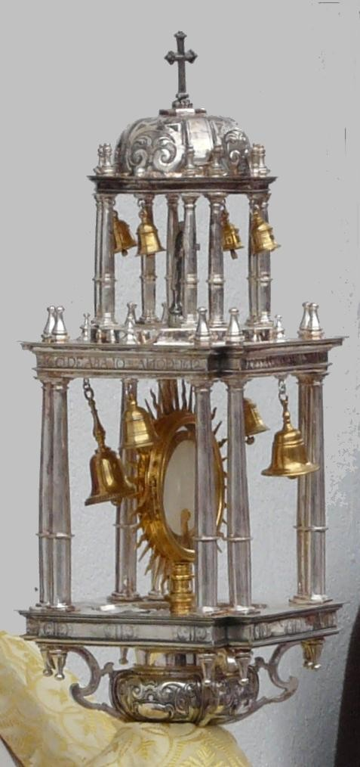
Otra de las dinastías de artífices más importantes del siglo XVII en Alcalá fueron los Ceballos. Gabriel de Ceballos, fue platero del Colegio Mayor de San Ildefonso. Su hijo Juan de Ceballos continuó en el cargo de su padre a partir de 1620. Juan realizó en 1633 la custodia de Santorcaz, semejante a la custodia de Daganzuelo de 1612, labrada en la Corte.

Esta custodia de Daganzo de Abajo, fue donada por María Aragonesa a la iglesia de Daganzuelo en 1612, según aparece en la inscripción en las cuatro caras del borde superior. Permanece actualmente, y desde que se hizo el reparto de tierras de Daganzuelo entre Torrejón, Ajalvir y Daganzo, en la Iglesia de la Asunción de Nuestra Señora de Daganzo de Arriba, y sólo se saca para la procesión del día de Corpus Christi.

“DA ESTA CUSTODIA MARIA ARAGONESA A LA YGLESIA DE DAGANÇO DE ABAJO AÑO DE 1612”

María Aragonesa debió ser partícipe de la capellanía de Pedro Aragonés, cuyas fincas “sitas en termino de Daganzo de abajo” fueron subastadas en la venta de bienes nacionales en 1843. Eran 7 fincas con más de 45 fanegas. En el anuncio de la subasta, se hacía notar que “Las tierras de esta capellania estan afectas a la inversion de sus rentas en misas, cuyas cargas se rebajara del importe de los plazos que deba satisfacer el comprador, …”

La custodia de Daganzo de Abajo, con basamento y dos pisos, sigue las premisas de su época: planta, cúpula, ocho campanillas de distintos tamaños,
…

Gabriel de Ceballos, el 30 de margo 1615 “lleuo de informar para una cruz de dagango de Auajo”. En 8 de marzo de 1617 “se encargo a Gabriel de Çavallo, platero, vecino de Alcala, la obra de una cruz de plata para la yglesia de Daganzo de Avajo con que no exceda de mill ducados y de alli auajo a tasacion”.

Juan de Ceballos, marcador y contraste municipal a partir de 1621 en Alcalá hasta 1655, y que también fue platero del Colegio Mayor de San Ildefonso, donde llegó a asumir responsabilidades muy diversas porque era “mui inteligente en todas materias”, debió tener incluso conocimientos profundos de arquitectura.

Fue uno de los ocho maestros alcalaínos inscritos en el Libro de Oficiales del Arzobispado, es decir que gozó de la confianza del Consejo de Gobernación y que tuvo la correspondiente licencia de trabajo. Fue uno de los pocos maestros alcalaínos habilitados por el arzobispado de Toledo para ejercer la profesión en la archidiócesis.

Las campanas

En el inventario de 1552, el primero que se conoce, se reflejó la existencia de tres campanas en la torre de la Iglesia de Ajalvir, dos grandes y una pequeña.

Por los pagos de la Hacienda del Colegio Mayor de San Ildefonso, cuando todavía éste corría con los gastos de la Iglesia de Ajalvir,

“17-7-1553 se paga al bachiller Tejada maestro de Ajalvir 4500 mrs, por comprar metal para la campana del dicho lugar”.

En 1556 y en 1562 volvió a reflejarse la existencia de las tres campanas en la torre de la Iglesia de Ajalvir, torre que se construyó de nuevo a partir de 1596.

1600 Campanas. Primeramente una campana grande y otra mediana y otra pequeña en la torre.

1611 Campanas. Yten dos campanas grandes y una pequeña con sus ...

Poco tiempo después, y regularmente, se realizó el mantenimiento de ellas y/o su refundición, cuyos gastos quedaron reflejados en los Libros de Fábrica.

1621 Por quanto el cimbanillo⁵ esta quebrado que con los señores del Consejo de su alteza si no excediese de tres mill maravedis se haga luego.

1626 ... tres mil y quatrocientos treinta y quatro mrs que parecio aver pagado a francisco lope ... del hueco del cinvanillo que se truxo para la iglesia a otro que estaba quebrado ...
5 Según la RAE, cimbalillo. Campana pequeña, especialmente la que en las catedrales y otras iglesias se
toca después de las campanas grandes para entrar en el coro.

1632 | ... quatro mil y ochocientos y veinte y ocho mrs que parecio aber gastado en fundir un zinbanillo y en la hechura a Yerro, y yubo ...
1635 | ... quatrocientos y sesenta y dos maravedis que parecio aber gastado en el adereço de las campanas de la dha yglesia ...

No fue hasta 1639 cuando se encargaron dos campanas más grandes a “pedro lasota maestro de hacer campanas”, y se coloquen en la torre:

... dos mil y nobecientos y dos mrs que parecio aver gastado en un adereço de las campanas y acuñarlas y en subir las que se an echo nuebas consto de el gasto.

... Ciento y doce mil y ducientos mrs que parecio aver dado y pagado a pedro lasota maestro de acer campanas becino de la villa de madrid de la echura de dos campanas que hiçp para la iglesia La una de doce quintales y la otra de quatro y metal que puso en ellas como consto de las escrituras condiziones que del cura y mayordomo y dho Canpanero otorgaron Carta de pago del recibo.

Pero estas campanas duraron poco en su sitio. En 1645 se reflejó en el Libro de Fábrica como se cayó una de ellas sobre el tejado, echando la culpa al sacristán y haciéndole pagar parte de la reparación:

... once mil y nobenta y ocho maravedis que parecio aber gastado en adereçar el tejado desta yglesia en lo que corresponde a la torre los ciento y siete reales que ynporto el hundimiento que hiçieron los pedazos de la canpana que se quebro de orden y en ynterbencion del Licenciado Juan fernandez de aguado sacristan sin licencia del cura

ni mayordomo desta yglesia el qual por mandato desta villa queda condenado en la contribucion deste gasto en cantidad de cinquenta reales.

Se reflejaron también en la misma visita, los gastos de los yugos nuevos, así como bajar las antiguas y subir las nuevas que volvió a fundir Pedro de la Sota, añadiendo algo más de metal, para las cuales no solicitó licencia, por lo que el visitador no le autorizó el gasto:

... treinta y dos mil seiscientos setenta y quatro mrs que parecio aver gastado en [...] una campana grande hacerle yugo nuebo y en [...] las otras dos campanas de la torre con yugos biejos y para la del yugo nuebo hacer todos los yerros necesarios que pesan ciento y ochenta y dos libras y costaron a tres reales cada una Y subir las campanas nuebas y Bajarlas de cuyo gasto consto por memorial jurado del mayordomo y se le en quenta por haberlo ordenado su merced el sr. visitador en la visita pasada en [...] la dha campana grande y [...] ejecutado asi por la necesidad preçisa que dello avia.

... dio por descargo dos mil y quatrocientos y quince reales que por memorial jurado que presento de lo aver gastado en fundir dos campanas que esta yglesia tenia y hacerlas de nuebo por averse quebrado
Los setecientos y diez y siete reales del precio de fundir mil seiscientas y tres libras de metal digo mil quatrocientas y treinta y quatro libras de metal que quando se les hicieron quedaron liquidas quitado ya el diezmo para fundirlas a medio real cada una libra
Los mil seiscientos y nobenta y ocho reales del precio de trescientas y veinte y seis libras de metal que se añadieron a dhas campanas precio de cinco reales cada una que hacen los dhos dos mil quatrocientos y quince reales y dijo aberlos pagado a Pedro de la

Sota, maestro de hacer campanas vecino de la villa de Madrid con quien avia hecho asunto por escritura publica para el dho fundimiento
=
Los quales su merced ... mando no se le reziba ni pase en quenta ... en el ynterin que no mostrare Provisiones y Licencias de los Señores del consejo de la governacion de este arçobispado para aber fundido dhas campanas que el dho mayordomo declaro no tenerla al presente Por cuya causa su merced Reserbo el determinar si esta partida se le a de rezivir en quenta o no a los señores de dho ...

Ocho años más tarde, en 1653, la campana grande se debió volver a quebrar, pues se metieron en pleito contra Pedro de la Sota por falta de metal, el cual tuvo que devolver 1593 reales:

Mas se acen de cargo mil y quinientos y noventa y un reales por otros tantos en que condeno en el pleyto que se trarto con Pedro de lasota campanero en el fraude que yço quando fundio la campana que cobro del susodho.

Gasto que ubo en la canpana. ... quinientos y noventa y dos reales del gasto que ubo en dar al campanero treinta y una libras de metal y de llebar la campana a madrid y de bajarla y por ella y de todo lo que gasto en seguir el pleyto que tuvo con Pedro de la sota campanero por quanto [...] escriptura de acer buena la campana por ocho años y abiendose quebrado se sigue dho pleyto para que cumpliere con la escriptura de que proçediere con dhos gastos y entran aqui ciento y diez y siete reales que gasto en dho pleyto sobre faltar metal de la campana que bolbio hacer ...

y se fundió de nuevo,

... mil quinientos y veinte y un reales de la fundicion de la campana grande de la dha yglesia en esta manera, los ochocientos y cinquenta reales del metal de dha campana que fueron ocho arrobas a quatro reales y quartillo cada libra = quatrocientos y un reales de la hechura de dha campana como cosnta de la escritura de concierto segun se hizo = ciento y cinquenta reales de la leña que se gasto en dha fundicion = Y los setenta y un reales del salario de peones, y dhos materiales por menor segun constan de su memorial = todas las dhas partidas suman y montan los dhos mil quinientos y veinte y un reales que se gastaron en la dha fundicion de campana en virtud de licencia y decreto del cardenal mi señor. su data en Alcala a doze de diziembre de mil y seiscientos y cinquenta y tres refrendado del sr. don diego de vera secretario como del consta.

Gastos de subirla dha campana y reparos de las dhas
... dos mil quinientos y quarenta y ocho mrs que ha gastado en aderezar las campanas de la dga yglesia el tiempo de su maiordomia en que en ban sesenta reales que gasto en subir la nueva a la torre consta de carta de pago.

En el inventario de este año de 1653 se citaron “Tres campanas con sus lenguas la una grande y las dos mas pequeñas que estan en la torre ”. En este mismo inventario se dio por consumido “... una tabla de las del monumento quando se hiço la campana por no haber otra con que hacer el marco para el molde”.

En 1658 “... treinta y seis reales del adereço de la lengua de la campana grande de dos veces que se quebro”.

y en 1660, se fundió de nuevo la lengua y la campana grande:

“... cinquenta y siete reales que parece aver gastado en la lengua de

la canpana que se a echo nueva peso dha lengua treinta y tres libras que costaron a dos reales que descontado el yerro de la lengua bieja quedo en dha cantidad”.

“... novocientas y ocho reales que parece aver gastado y pagado en la fundizion de la campana grande que se a echo para la torre desta yglesia en el aumenar trecientos y cinquenta y seis reales dio y pago a Juan y Gaspar Sanchez maestros de fundizion de sus jornales, Ducientos y sesenta y dos reales de tres @ de metal = de leña para fundirla ciento y tres reales = de peones que ayudaron cinquenta y cinco reales = de subirla y asentarla treinta y dos reales que es toda la dicha cantidad ...”

1673 “En virtud de licencia de los señores del Consejo de la gobernacion de toledo. Se fundio la campana grande desta Yglesia y en ello se gasto lo siguiente = de quatro cientos y quatro libras de metal seiscientos y cinquenta reales ... que todo menta mil setecientos y setenta reales que se le pasan en data. Consto de Recivo de francisco Sanchez maestro”.

“... trezientos y cinquenta y cinco reales que parecio aver gastado en un yubo nuebo para la campana grande y aderezr y enyubar las otras”.

Y diez años más tarde, en 1683, se volvio a fundir la campana grande, como ocurrió también periódicamente en los años sucesivos:

1683 fundizion de la campana grande. Da en data mil quatrozientos y nobenta y siete reales que se a gastado en la fundizion de la campana Mayor desta iglesia en esta forma = de la lizencia para hacer la campana diez y seis rreales = de quatro @ de metal

quinientos y sesenta y nuebe reales = de leña adobes y otros gastos ziento y sesenta y dos reales = de manos seiszientos reales que dhas partidas ynportan dha cantidad como consto de carta de pago de Antonio Sarabia y Juan del Queso maestros de azer campanas.

1690 vendezir la campana grande =
Ytem se reciben en data zinquenta y seis reales que a gastado en bendezir la campana grande de esta Yglesia y agasajo que se dio al señor obispo Consto de su memorial.

1722 fundizion de la campana y metal que se añadio
Se le abonan setenta y zinco mill ziento y seis mrs los mismos que consto aver ymportado el fundir la campana grande y seis arrobas de metal que se la añadio bajarla fijarla andamios manos y otros materiales.

1740 fundizion de la campana, yugo ...
... ochenta y ocho mil novecientos y setenta y ocho mrs que a tenido de costa la fundicion de una campana yugo que se echo a otra lengua nueva, y metal que se añadio consto de recivos de maestro.

1760 Fundicion de la campana grande.
Ygualmente se abonan Dos mil trescientos veinte y zinco reales que valen setenta y nuebe mil y zinquenta mrs. Los mismos que por recibo de Phelipe laverde Carpintero, consta haverle pagado, por la fundizion de la Campana grande, y aumento de seis Arrobas de metal que se le echaron; cuia obra se executo en virtud de orden del Ilmo. señor Arzobispo Gobernador, que fue exivida en este tribunal.

Que se haga un esquilon para tocar a las misas
Mediante a la necesidad que ay de una campana pequeña o esquilon

que sirva de señalar para tocar a las misas; mando a dho Cura y Mayordomo procedan a su execuzion haziendola de peso que les parezca combeniente y valiendose para ello de maestro inteligente, haciendo asi mismo en la torre un medio punto de Yerro o Yeso según parezca mas combeniente que sea proporcionado para ponerla supliendo de los caudales de esta Yglesia su ymporte y tomando recivos para su avono en quenta siguiente=

1766 Cien reales satisfechos a sevastian serrano por la conduccion de una campana nueba que se a trahido para esta Yglesia de que dio recibo en tres de nobiembre de setecientos y sesenta y seis firmado a rruego de Joseph Garcia Cardejon.

Setecientos nobenta y ocho reales y medio pagados a Ana Maria Rodriguez por un esquilon, que bendio para esta Yglesia su peso tres Arrobas y diez y ocho libras Ynclusa la conducion de que dio recibo en veinte y uno de septiembre de dho año.

Pedro de la Sota

Cuando Pedro de la Sota fundió las campanas para la Iglesia de Ajalvir en 1639, era maestro mayor de las obras reales de bronce, y trabajó conjuntamente para el Alcázar y el panteón de El Escorial.

En 1633 se inauguró el palacio del Buen Retiro, donde el teatro tuvo un papel destacado, además de otros lugares de representación, como el Salón Dorado del Alcázar o el Palacio de la Zarzuela. En todos ellos intervino Pedro de la Sota como broncista y dorador.

Por cedula real de 28 de diciembre de 1634, “se le pague su obra a Pedro de la Sota, por cuya mano habia corrido todo genero de heramientas y demas cosas de cobre y de hierro que se han hecho para los oficios de Palacio del Buen Retiro de mi Casa”, y que se le liquide los sesenta quintales de cobre que se le habian entregado con aquel objeto.

En marzo se pagaron 2.475 rs. a Pedro de la Sota por el coste de “la campana del Reloj de Buen Retiro”

En 30 de diciembre se anotó el pago de una campana a Pedro de la Sota, para la Ermita de San Bruno, en el Buen Retiro, construida en 1637 frente al actual estanque.

En la torre de la capilla de la Casa Real de la Zarzuela hacia 1640 hubo un reloj con cuatro esferas cuyos cuadrantres pintó Simón López , y la campana que fundió Pedro de la Sota.

Pedro de la Sota intervino en los últimos toques a los bronces del panteón de El Escorial, apareciendo pagos en 1641 y 1642 por fundir “las aguilas de bronce para los espejos”, y en 1646 por “unas aguilas de bronce que va haziendo para el adorno de los espejos de la galeria de su magestad ”. En este mismo año hizo el “remate de los balaustres de la escalera”.

En el panteón, en 1643, “A Pedro de la Sota, maestro fundidor y campanero, dorar bronces de la media naranja y urnas”.

En 1646 aparecieron en la fachada del Alcázar dos nuevas ventanas sobre el cerramiento del jardin. Pedro de la Sota hizo los balaustres de hierro y las cuatro bolas de bronce “para los balcones que dan luz a la escalera nueva”.

En la Catedral de Toledo, Pedro de la Sota hizo en 1667 la campana llamada San Juan. En la parte interior hay una imagen de San Juan Bautista, a cuyo pie se encuentra la marca de fábrica: "Pº DE LA SOTA / ME FECI(T) I65Z".

También la campana llamada de San Eugenio, fundida por primera vez en 1569, lo fue la segunda por Pedro de la Sota en 1637, y la tercera por Alejandro Gargollo en 1753, aumentando cada vez de volumen. Llamada “La Campana Gorda”, la mayor del reino, como también se la conoció, “por haberse desgraciado tambien la segunda”

Conclusiones

A través de los Libros de Fábrica de la Iglesia de Ajalvir, y otros documentos, hemos recorrido la historia de la construcción de su iglesia, la enorme importancia del Colegio de San Ildefonso de Alcalá en ella, y los diferentes maestros y artífices que trabajaron en la misma en distintas épocas, algunos poco conocidos, pero de indudable importancia en la zona de influencia de Alcalá.

Así mismo, dejamos abierto el conocimiento de la fecha de la concesión de su villazgo, relacionado con su dependencia del Arzobispado de Toledo desde el siglo XIII, dado su carácter diferenciado de Alcalá por su pertenencia al Cuarto de Cámaras, como reflejó Cisneros en el Fuero Nuevo de 1509. Aunque la mayoría hace coincidir la fecha del Privilegio de Felipe II con la del villazgo, es de notar que muchos años antes ya se titulaba villa en muchos documentos que así lo reflejan. Podemos considerar como inédita la referencia a la horca, símbolo de la villa, en el documento de creación de la capellanía de Martín de Benito en el año de 1552: “... en el sitio comun que esta asentada la horca que se dize el cerro de la buytrera ...”.

Se han rescatado fechas dispersas por distintas publicaciones, referentes a artífices y obras de bienes muebles de la iglesia, pudiendo intuir cómo la iglesia anterior a la actual estaba recién terminada a la par que se inauguraba el Colegio de San Ildefonso. La compra de tierras por Cisneros en el término de la “villa” de Ajalvir a finales del siglo XV, quizá llevó a la reconstrucción total de una primitiva iglesia existente.

Es de notar cómo los artífices se repiten en distintas épocas en el eje Meco- Camarma-Daganzo-Ajalvir-Paracuellos, en el límite por el norte del antiguo Alfoz de Alcalá, desde Cristóbal de Cerecedo a principios del siglo XVI hasta Casimiro Conejo a finales del siglo XVIII.

Por último, y siguiendo la reconstrucción de la iglesia en el siglo XVIII, o mejor deberíamos decir, su construcción de nueva planta, al coincidir en un momento en que la influencia de la Academia de San Fernando y sus teorías de destrucción de “todo lo antiguo” se extiende por Castilla, bajo la mano de Ventura Rodríguez y de su discípulo Manuel Machuca, no dejó en pie ningún detalle del edificio de la iglesia anterior.

Anexo
Maqueta recortable de la Iglesia de Ajalvir
Hemos considerado de interés incluir en esta publicación la maqueta a escala 1:200 realizada por Julio Pereda, probablemente con fines educativos y de sensibilización. Se trata de una acción destinada a que los niños aprecien y valoren el patrimonio cultural y natural de su entorno, al mismo tiempo que se les motiva a participar activamente en su conservación. Este tipo de proyectos suelen ser útiles para fomentar el sentido de identidad, la responsabilidad y el respeto por los bienes patrimoniales.
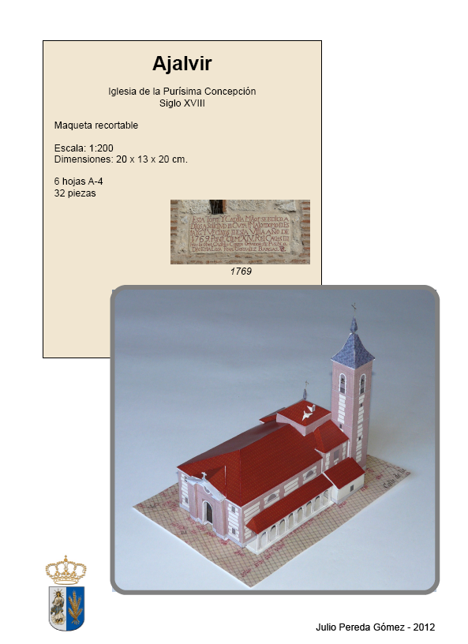

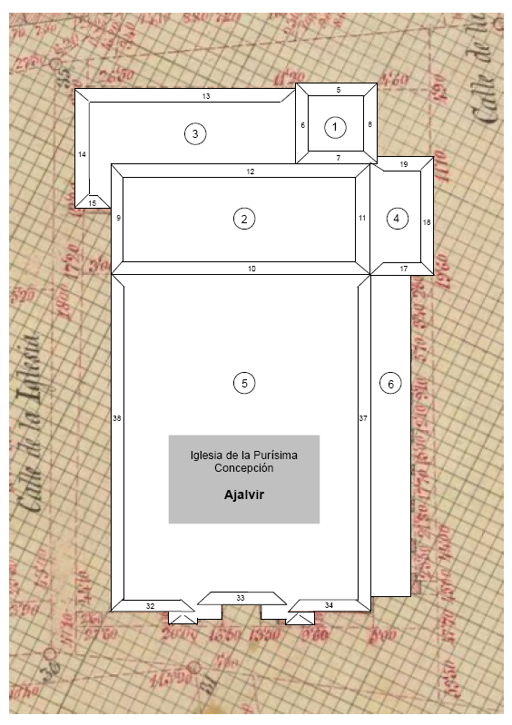

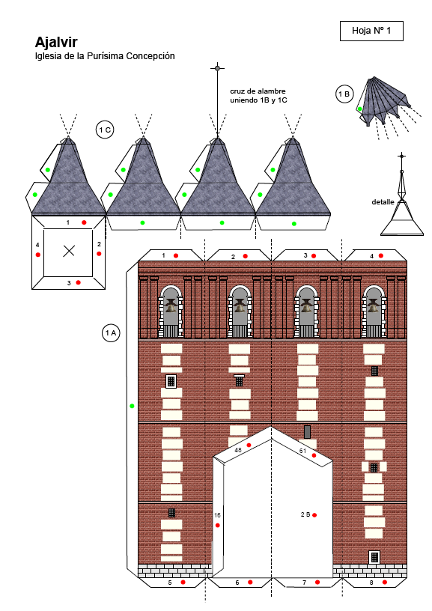

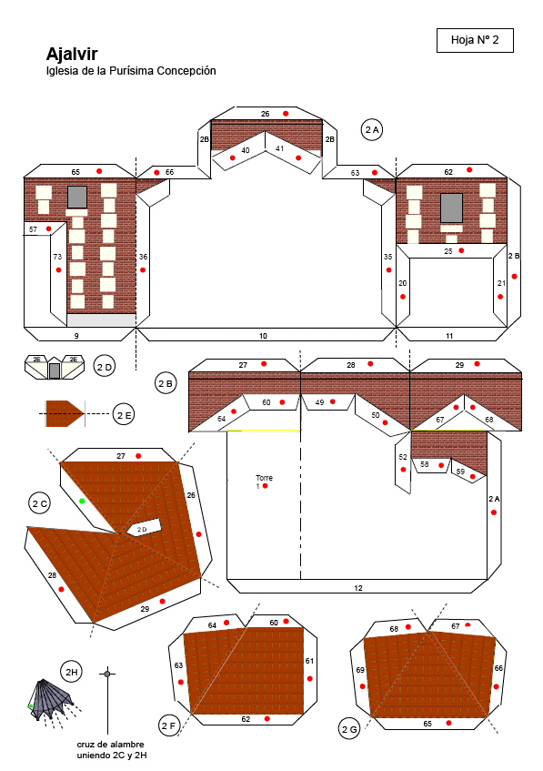

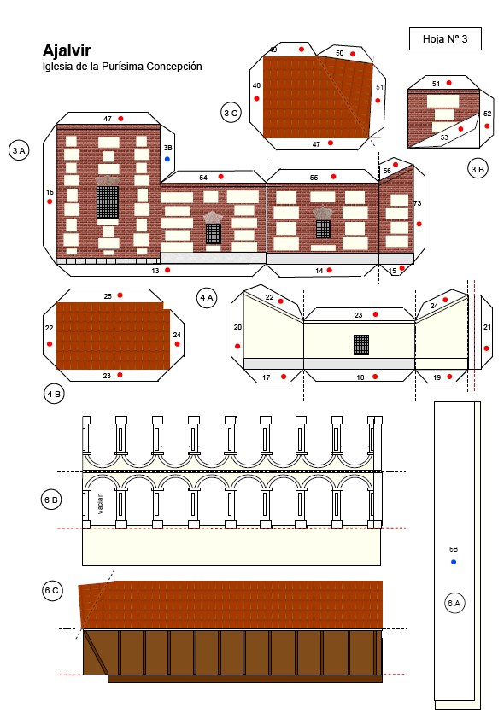

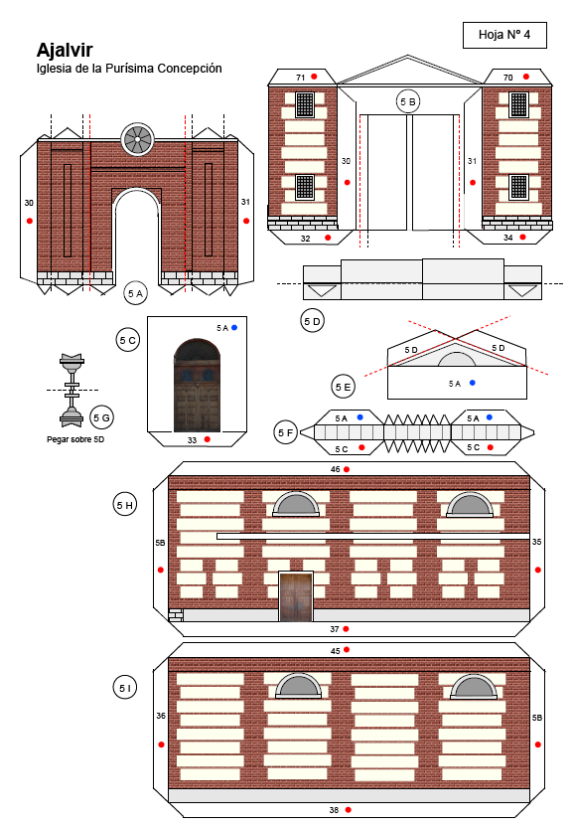

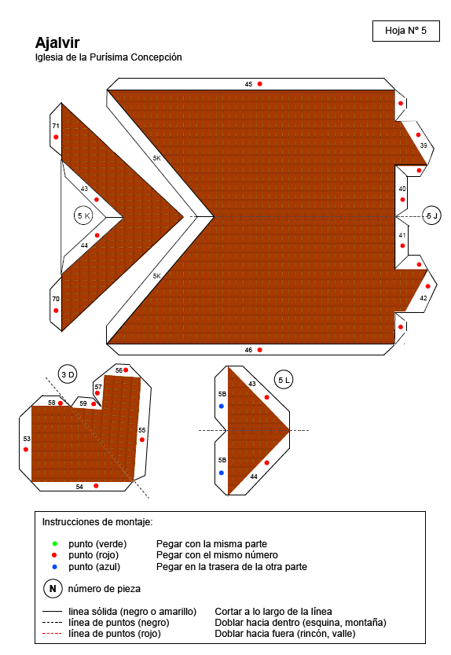

Puede solicitar gratuitamente este recortable al correo:
recortable.iglesiadeajalvir@yahoo.com

Indicar en el Asunto: Recortable Iglesia de Ajalvir
Código QR de la Iglesia de Ajalvir

Descargue el código QR e imprima las hojas de la maqueta.

Enfoca el código QR con la cámara. Toca el mensaje que aparece en tu teléfono o tablet Android. Sigue las instrucciones que aparecen en pantalla para terminar de iniciar sesión.



En el texto aparecerá con mucha frecuencia la abreviatura “mrs” tanto en cursiva como en normal. Se refiere a Maravedíes que eran las unidades de cuenta de la moneda de vellón o cobre. Dadas las fechas que se citan, se supone que se refiere a Maravedíes Nuevos que eran monedas de vellón que equivalián a la séptima parte de un real de plata.

